

ΣΧΟΛΗ ΕΦΑΡΜΟΣΜΕΝΩΝ ΤΕΧΝΩΝ ΚΑΙ ΒΙΩΣΙΜΟΥ ΣΧΕΔΙΑΣΜΟΥ
Π.Μ.Σ. «ΓΡΑΦΙΚΕΣ ΤΕΧΝΕΣ»

ΔΙΠΛΩΜΑΤΙΚΗ ΕΡΓΑΣΙΑ
ΤΕΧΝΗΤΗ ΝΟΗΜΟΣΥΝΗ ΣΤΙΣ ΕΛΛΗΝΙΚΕΣ ΠΟΛΥ ΜΙΚΡΕΣ ΕΠΙΧΕΙΡΗΣΕΙΣ:
ΕΡΓΑΛΕΙΑ, ΠΡΟΚΛΗΣΕΙΣ, ΒΙΩΣΙΜΟΤΗΤΑ

ΓΕΩΡΓΙΑΔΗΣ ΕΥΑΓΓΕΛΟΣ
ΕΠΙΒΛΕΠΟΥΣΑ ΚΑΘΗΓΗΤΡΙΑ: ΓΕΩΡΓΙΑΔΟΥ ΕΛΙΣΑΒΕΤ

ΠΑΤΡΑ, ΜΑΪΟΣ 2025

Η παρούσα εργασία αποτελεί πνευματική ιδιοκτησία του φοιτητή («Γεωργιάδης Ευάγγελος») που την εκπόνησε. Η διάθεση της εργασίας γίνεται υπό την άδεια Creative Commons Αναφορά – Μη Εμπορική Χρήση – Όχι Παράγωγα 4.0 Διεθνές (CC BY-NC-ND 4.0).Στο πλαίσιο της πολιτικής ανοικτής πρόσβασης ο συγγραφέας/δημιουργός εκχωρεί στο ΕΑΠ, μη αποκλειστική άδεια χρήσης του δικαιώματος αναπαραγωγής, προσαρμογής, δημόσιου δανεισμού, παρουσίασης στο κοινό και ψηφιακής διάχυσής τους διεθνώς, σε ηλεκτρονική μορφή και σε οποιοδήποτε μέσο, για διδακτικούς και ερευνητικούς σκοπούς, άνευ ανταλλάγματος και για όλο το χρόνο διάρκειας των δικαιωμάτων πνευματικής ιδιοκτησίας. Η ανοικτή πρόσβαση στο πλήρες κείμενο για μελέτη και ανάγνωση δεν σημαίνει καθ’ οιονδήποτε τρόπο παραχώρηση δικαιωμάτων διανοητικής ιδιοκτησίας του συγγραφέα/δημιουργού ούτε επιτρέπει την αναπαραγωγή, αναδημοσίευση, αντιγραφή, αποθήκευση, πώληση, εμπορική χρήση, μετάδοση, διανομή, έκδοση, εκτέλεση, «μεταφόρτωση» (downloading), «ανάρτηση» (uploading), μετάφραση, τροποποίηση με οποιονδήποτε τρόπο, τμηματικά ή περιληπτικά της εργασίας, χωρίς τη ρητή προηγούμενη έγγραφη συναίνεση του συγγραφέα/δημιουργού. Ο συγγραφέας/δημιουργός διατηρεί το σύνολο των ηθικών και περιουσιακών του δικαιωμάτων.

Τεχνητή Νοημοσύνη στις Ελληνικές Πολύ Μικρές Επιχειρήσεις:
Εργαλεία, Προκλήσεις, Βιωσιμότητα

Ευάγγελος Γεωργιάδης

Επιτροπή Επίβλεψης Διπλωματικής Εργασίας
Eπιβλέπουσα Καθηγήτρια:  Δρ. Ελισάβετ Γεωργιάδου  Μέλος ΣΕΠ ΕΑΠ ΓΤΠ60  Τεχνολογία Γραφικών Τεχνών  ΕΔΙΠ Τμήμα Δημοσιογραφίας και ΜΜΕ, ΑΠΘ | Συν-Επιβλέπουσα Καθηγήτρια:  Δρ. Βασιλική Σαρακατσιάνου  Ιστορικός Τέχνης  ΣΕΠ ΕΑΠ

Πάτρα, Μάιος 2025

Ευχαριστίες
Η ολοκλήρωση της παρούσας διπλωματικής οφείλεται, σε μεγάλο βαθμό, στην καθοριστική συμβολή της επιβλέπουσας καθηγήτριάς μου, Γεωργιάδου Ελισάβετ. Ευχαριστώ για τη σταθερή συμπαράσταση σε κάθε στάδιο της εργασίας, για τη σαφήνεια των παρεμβάσεών της και για την εμπιστοσύνη με την οποία στήριξε την ερευνητική μου προσπάθεια, από την αρχή ως το τέλος· είμαι ευγνώμων που είχα την τύχη να συνεργαστώ με έναν σπάνιο άνθρωπο που εξιδανικεύει το όρο του ακαδημαϊκού. Η υποστήριξη της συν-επιβλέπουσας καθηγήτριας Σαρακατσιάνου Βασιλικής υπήρξε ουσιαστική στο πλαίσιο της επίβλεψης.
Επίσης, οφείλω εκτίμηση στους συμφοιτητές και στις συμφοιτήτριές μου για το όμορφο ταξίδι και την κοινή πορεία, την παρουσία και τη στήριξη στις δύσκολες στιγμές. Ανάμεσά τους βρέθηκαν άνθρωποι που έγιναν αληθινοί φίλοι και με τους οποίους μοιράστηκα ουσιαστικές στιγμές, μέσα και έξω από το ακαδημαϊκό πλαίσιο (Πέτρο, Άννα, Μαρία Δήμητρα). Τέλος, όλους εκείνους που συνέβαλαν με τη γνώμη τους, με μια παρατήρηση, μια ιδέα ή μια αντικειμενική άποψη.
Αφιερώνω την εργασία στην οικογένειά μου: στη μικρή μου Άρια, τον πιο φωτεινό λόγο να επιμένω και να προσπαθώ, και τη σύζυγό μου Βάγια, που βρίσκεται στο πλευρό μου και μοιράζεται κάθε μου βήμα.

Περίληψη
Η παρούσα διπλωματική έρευνα εξετάζει τη σύγχρονη λειτουργική πραγματικότητα της Ελληνικής Πολύ Μικρής επιχείρησης (ΠΜΕ) και αποτυπώνει τις παραμέτρους που επηρεάζουν την υιοθέτηση της Τεχνητής Νοημοσύνης (ΤΝ) στην επιχειρησιακή. Αξιοποιώντας αποτελέσματα από διεθνείς και εγχώριες θεσμικές έρευνες εστιάζει στις ανάγκες των ΠΜΕ για τεχνολογίες ΤΝ, αξιολογεί τον βαθμό υιοθέτησης ΤΝ στην ελληνική αγορά, αποσαφηνίζει τα εμπόδια εφαρμογής και υπερθεματίζει τις θεμελιώδεις αποκλίσεις της ελληνικής οικονομικής πραγματικότητας και των ελληνικών ΠΜΕ σε σχέση με εκείνες των προηγμένων οικονομιών (Ε.Ε. και Η.Π.Α.). Η ανάλυση διαχρονικών ακαδημαϊκών θεωριών που αφορούν την τεχνολογική υιοθέτηση συνθέτει το εννοιολογικό πλαίσιο της έρευνας και βασίζεται στο κόστος επένδυσης, την απαιτούμενη τεχνογνωσία και τους εξωτερικούς παράγοντες. Σε αυτή τη βάση, η έρευνα εξετάζει τις καταλληλότερες εφαρμογές ΤΝ για τις ελληνικές ΠΜΕ, κατηγοριοποιεί τις βασικές μορφές τεχνολογικής ένταξης και προτείνει λειτουργικά κατάλληλες λύσεις που ανταποκρίνονται σε περιβάλλοντα χαμηλής επενδυτικής ικανότητας. Η αποτίμηση πραγματοποιείται βάσει τεσσάρων επιλεγμένων κατηγοριών εφαρμογών ΤΝ με βασικό κριτήριο την πραγματική δυνατότητα αξιοποίησής τους από τις ΠΜΕ. Με αφετηρία τη στρατηγική ανάγκη των ΠΜΕ για λειτουργικά εργαλεία αξιολόγησης τεχνολογικής ένταξης, αναδεικνύεται η σημασία ανάπτυξης μηχανισμών που διευκολύνουν τη λήψη αποφάσεων βάσει ρεαλιστικών κριτηρίων. Σε αυτή την κατεύθυνση , αναπτύσσεται ένα οπτικό εργαλείο αξιολόγησης της καταλληλότητας εφαρμογών ή υποδομών ΤΝ: το Πλαίσιο Δείκτης Καταλληλότητας Υιοθέτησης Τεχνητής Νοημοσύνης (ΔΚΥΤΝ). Το εργαλείο βασίζεται σε τρεις βασικούς παράγοντες που καθορίζουν την απόφαση ένταξης: το κόστος και τη ρευστότητα (Χ), την τεχνογνωσία και τις δεξιότητες (Υ), και το θεσμικό περιβάλλον μαζί με τους εξωτερικούς περιορισμούς (Ζ). Η ανάλυση των αξόνων προσφέρει μια καθαρή εικόνα του πόσο επιβαρύνεται μια ΠΜΕ όταν επιλέγει να εντάξει μια τεχνολογία ΤΝ στη λειτουργία της. Η ερευνητική τεκμηρίωση ενισχύεται από τρεις μελέτες περίπτωσης ελληνικών πολύ μικρών επιχειρήσεων (ΠΜΕ), με εστίαση στον ψηφιακό μετασχηματισμό τους κατά τη φάση υιοθέτηση της ΤΝ. Οι μελέτες αυτές εντάσσονται στο Πλαίσιο ΔΚΥΤΝ, αναδεικνύοντας τα ποσοτικά επίπεδα επιβάρυνσης ανά μεταβλητή, καθώς και τη συνολική εικόνα υιοθέτησης. Το Πλαίσιο αποτυπώνει με ακρίβεια τον βαθμό συμβατότητας της ΤΝ με την ελληνική επιχειρηματικότητα μικρής κλίμακας και λειτουργεί ως δυναμικό εργαλείο αποτίμησης, κατάλληλο τόσο για τον σχεδιασμό πολιτικών στήριξης, όσο και για τη χάραξη στρατηγικής σε επίπεδο μεμονωμένης ΠΜΕ. Η μελέτη καταλήγει στο συμπέρασμα ότι η διατήρηση της βιωσιμότητας και της ανταγωνιστικότητας των ΠΜΕ προϋποθέτει την υιοθέτηση μιας συνεκτικής εθνικής στρατηγικής ενίσχυσης. Βασικοί άξονες αυτής της στρατηγικής είναι η κάλυψη των αναγκών ρευστότητας, η ενίσχυση της τεχνογνωσίας και η διαμόρφωση ενός σταθερού και υποστηρικτικού θεσμικού πλαισίου.
Λέξεις-Κλειδιά : Τεχνητή Νοημοσύνη, Πολύ Μικρές Επιχειρήσεις (ΠΜΕ), Υιοθέτηση Τεχνολογίας, Επιχειρησιακή Στρατηγική, Πλαίσιο Δείκτης Καταλληλότητας Υιοθέτησης Τεχνητής Νοημοσύνης (ΔΚΥΤΝ), Κόστος, Τεχνογνωσία, Εξωτερικοί Παράγοντες, Ψηφιακός Μετασχηματισμός, Εργαλεία Λήψης Αποφάσεων, Βιωσιμότητα, Ανταγωνιστικότητα.

Abstract
This dissertation examines the contemporary operational reality of Greek Very Small Enterprises (VSEs) and captures the parameters that influence the adoption of Artificial Intelligence (AI) in business practice. Drawing on results from international and domestic institutional research, it focuses on the needs of VSEs for AI technologies, evaluates the level of AI adoption in the Greek market, clarifies the barriers to implementation, and underscores the fundamental divergences between the Greek economic reality and that of advanced economies (EU and USA). The analysis of long-standing academic theories on technological adoption formulates the conceptual framework of the study, grounded in investment cost, required expertise, and external factors. On this basis, the research explores the most appropriate AI applications for Greek VSEs, categorizes the principal forms of technological integration, and proposes functionally suitable solutions for environments with limited investment capacity. Evaluation is conducted across four selected categories of AI applications, using as the main criterion their actual feasibility of use by VSEs. Starting from the strategic need of VSEs for practical evaluation tools of technological integration, the study develops a visual assessment instrument: the Suitability Index for AI Adoption (SIAIA) Framework. This tool is structured around three core factors that determine adoption decisions: cost and liquidity (X), expertise and skills (Y), and the institutional environment and external constraints (Z). The analysis of these axes provides a clear depiction of the burden borne by a VSE when choosing to integrate an AI technology. The empirical foundation of the study is strengthened by three case studies of Greek VSEs, with emphasis on their digital transformation during the adoption phase of AI. These cases are integrated into the SIAIA Framework, demonstrating the quantitative levels of burden for each variable and the overall adoption profile. The Framework accurately reflects the degree of compatibility of AI with small-scale Greek entrepreneurship and functions as a dynamic evaluation tool, suitable both for policy-making and for enterprise-level strategic planning. The study concludes that the sustainability and competitiveness of VSEs require the adoption of a coherent national support strategy. The main pillars of this strategy are the provision of liquidity, the enhancement of expertise, and the establishment of a stable and supportive institutional framework.
Keywords: Artificial Intelligence, Very Small Enterprises (VSEs), Technology Adoption, Business Strategy, Cost, Expertise, Environment, External Factors, Suitability Index for AI Adoption (SIAIA), Decision-Making Tools, Digital Transformation, Competitiveness

Πίνακας περιεχομένων
Ευχαριστίες iii
Περίληψη iv
Abstract v
Κατάλογος εικόνων viii
Κατάλογος πινάκων ix
Λεξικό Όρων (Glossary) x
Κεφάλαιο 1. Εισαγωγή 1
1.1 Ερευνητικό πεδίο, αναγκαιότητα της έρευνας, ερευνητικά ερωτήματα 1
1.2 Σκοπός, στόχοι και προσδοκώμενα αποτελέσματα. 7
1.3 Μεθοδολογία Έρευνας 8
1.4 Διάρθρωση 10
Κεφάλαιο 2: Θεωρητική Επισκόπηση και Πλαίσιο Αναφοράς 12
2.1 Ορισμός Τεχνητής Νοημοσύνης 12
2.2 Κατηγορίες Τεχνητής Νοημοσύνης 13
2.2.1 Με βάση Επίπεδο Νοημοσύνης 13
2.2.2 Με βάση τη γνωσιακή ικανότητα και δυνατότητα 14
2.3 Υιοθέτηση ΤΝ, επιχειρησιακός μετασχηματισμός και φάσμα εφαρμογών 17
2.3.1 Οργανωσιακή Ενσωμάτωση ΤΝ και Επιχειρησιακός Μετασχηματισμός 17
2.3.2 Θεωρητική Τεκμηρίωση και υιοθέτηση ΤΝ 19
2.4 Η ιδιαιτερότητα της ελληνικής πραγματικότητας 23
2.4.1 Σύγκριση με Ε.Ε. και Η.Π.Α. 24
2.4.2. Γεωγραφική ανισότητα 27
2.4.3 Λοιποί περιορισμοί 29
2.5 Ευκαιρίες Υιοθετησης ΑΙ και Ελληνική ΠΜΕ 30
2.6 Σύνοψη 31
Κεφάλαιο 3: Το Πλαίσιο Αξιολόγησης ΔΚΥΤΝ 32
3.1 Θεωρητική Θεμελίωση Υιοθέτησης Τεχνολογιών 32
3.2 Βασικές αρχές και θεμελίωση του Πλαίσιου ΔΚΥΤΝ 37
3.3 Βασική λειτουργικότητα του μοντέλου με σταθερές μεταβλητές 39
3.4 Ποσοτική τεκμηρίωση σταθμίσεων και εφαρμογή αξιολόγησης στο Πλαίσιο ΔΚΥΤΝ 42
3.5 Σύνοψη 45
Κεφάλαιο 4: Κατάλληλες Εφαρμογές ΤΝ για τις ελληνικές ΠΜΕ 47
4.1 Κατάλληλες κατηγορίες ΤΝ και προτάσεις ενσωμάτωση τους στις Ελληνικές ΠΜΕ 47
4.1.1 Εφαρμογές Γενετικής TN (Generative AI) - Παραγωγή Περιεχομένου 48
4.1.2 Εφαρμογές Συνομιλιακής ΤΝ (Conversational AI) – Chatbots 52
4.1.4 Παραγωγή Οπτικού Υλικού και Βίντεο – Canva και Adobe Express 60
4.1.5 Χρηματοδιοικητικές Εφαρμογές με Ενσωματωμένη ΤΝ 63
4.2 Συγκεντρωτική Αξιολόγηση Εφαρμογών ΤΝ για Ελληνικές ΠΜΕ 67
4.2.1 Οπτική Επισκόπηση και Πίνακας Συγκριτικής Αποτίμησης 67
4.2.2 Ερμηνεία Αποτελεσμάτων 69
4.3 Πέρασμα από επίπεδο εφαρμογής σε συνολική υποδομή ΤΝ της ΠΜΕ 70
4.4 Σύνοψη 71
Κεφάλαιο 5: Μελέτες Περίπτωσης 73
5.1 Τεκμηρίωση μεθοδολογίας 74
5.1.1 Ανάγκη εκπόνησης μελετών περίπτωση 74
5.1.2 Ανάγκη στάθμισης κόστους και επενδυτικής ικανότητας ΠΜΕ 75
5.1.3. Διασφάλιση ανωνυμίας και ερευνητικής δεοντολογίας 75
5.2 Μελέτες Περίπτωσης 76
5.2.1 Μελέτη Περίπτωσης Α – Μικρό κατάστημα λιανικής ρούχων 77
5.2.2 Μελέτη Περίπτωσης Β - Μικρό Τουριστικό Κατάλυμα στη Μύκονο 84
5.2.3 Μελέτη Περίπτωσης Γ – Μικρό Κατάστημα Πώλησης και Service Μικροσυσκευών Τεχνολογίας 89
5.3 Συγκριτική Ανάλυση Μελετών περίπτωσης 96
5.3.1. Ομοιότητες, Διαφορές και Παρατηρήσεις 96
5.3.2 Το συγκεντρωτικό Πλαίσιο ΔΚΥΤΝ 98
5.4 Σύνοψη Κεφαλαίου 100
Κεφάλαιο 6: Συμπεράσματα 102
6.1 Συμπεράσματα από τη βιβλιογραφική ανασκόπηση 102
6.2 Συμπεράσματα από τις μελέτες περίπτωσης 103
6.3 Απαντήσεις στα Ερευνητικά 105
6.4 Περιορισμοί της μελέτης και προτάσεις συνέχισης της έρευνας 109
6.5 Επίλογος 111
ΒΙΒΛΙΟΓΡΑΦΙΚΕΣ ΑΝΑΦΟΡΕΣ 112
ΠΑΡΑΡΤΗΜΑ Ι 125
ΠΑΡΑΡΤΗΜΑ ΙΙ: 133

Κατάλογος εικόνων
Εικόνα 1: Οι περιοχές με το μεγαλύτερο κέρδος από τη χρήση ΑΙ, ως ποσοστό του ΑΕΠ 2
Εικόνα 2: Χρήση την ΤΝ α Χρήση την ΤΝ από επιχειρήσεις εντός της Ευρωζώνης, ανά χώρα, για τα έτη 2023-2024 3
Εικόνα 3: Χρήση της ΤΝ ανά μέγεθος επιχείρησης, Ευρωζώνη 2023-2024 4
Εικόνα 4: Χρήση της ΤΝ ανά τομέα και μέγεθος επιχείρησης, Ευρωζώνη 2023-2024 6
Εικόνα 5: Χρήση της ΤΝ ανά είδος τεχνολογίας και μέγεθος επιχείρησης, Ευρωζώνη 2023-2024 6
Εικόνα 6: Πως η υιοθέτηση ΤΝ αλλάζει το Παραδοσιακό Επιχειρείν 18
Εικόνα 7: Σχηματική αναπαράσταση του ως η υιοθέτηση ΤΝ αλλάζει το Παραδοσιακό Επιχειρείν 18
Εικόνα 8: Dynamic Capabilities Framework 21
Εικόνα 9: Το Πλαίσιο ΔΚΥΤΝ 41
Εικόνα 10: Το Πλαίσιο ΔΚΥΤΝ με στάθμιση υπέρ του Κόστους Χ 42
Εικόνα 11: Παράδειγμα Google Gemini και σταθμισμένο Πλαίσιο ΔΚΥΤΝ για την Ελληνική ΠΜΕ 45
Εικόνα 12: Παράδειγμα Chat GPTFree και Plus και σταθμισμένο Πλαίσιο ΔΚΥΤΝ για την Ελληνική ΠΜΕ 51
Εικόνα 13: Tidio Free και Starter και σταθμισμένο Πλαίσιο ΔΚΥΤΝ για την Ελληνική ΠΜΕ 55
Εικόνα 14: Zapier Free και Pro και σταθμισμένο Πλαίσιο ΔΚΥΤΝ για την Ελληνική ΠΜΕ 59
Εικόνα 15: Canva Free, Canva Pro και Adobe Express και σταθμισμένο Πλαίσιο ΔΚΥΤΝ για την Ελληνική ΠΜΕ 62
Εικόνα 16: Zoho CRM και σταθμισμένο Πλαίσιο ΔΚΥΤΝ για την Ελληνική ΠΜΕ 66
Εικόνα 17: Σταθμισμένο Πλαίσιο ΔΚΥΤΝ ΠΜΕ και Συγκεντρωτικό Εφαρμογών. 68
Εικόνα 18: Πλαίσιο ΔΚΥΤΝ - Μελέτη Περίπτωσης Κατάστημα Ρούχων 82
Εικόνα 19: Πλαίσιο ΔΚΥΤΝ - Μελέτη Περίπτωσης Τουριστικού Καταλύματος 87
Εικόνα 20: Πλαίσιο ΔΚΥΤΝ - Μελέτη Περίπτωσης Καταστήματος πωλήσεων και service μικροσυσκευών. 94
Εικόνα 21: Συγκεντρωτικό Πλαίσιο ΔΚΥΤΝ Μελετών Περίπτωσης - Συνολική Υποδομή 99
Εικόνα 22: Συγκεντρωτικό Πλαίσιο ΔΚΥΤΝ για τις Μελέτες Περίπτωσης - Συνολική Υποδομή και Εφαρμογές 100

Κατάλογος πινάκων
Πίνακας 1: Συνδυαστική Κατηγοριοποίηση Τεχνητής Νοημοσύνης 16
Πίνακας 2: Αντιστοίχιση Επιχειρησιακής Λειτουργίας με ενδεικτικές εφαρμογές ΤΝ 19
Πίνακας 3: Δείκτες υιοθέτησης ΤΝ από ελληνικές ΠΜΕ (<10 άτομα προσωπικό) 24
Πίνακας 4: Ποσοστό πολύ μικρών επιχειρήσεων και συμμετοχή τους στο ΑΕΠ 25
Πίνακας 5: Bασικά χαρακτηριστικά θεωριών για την κατασκευή του Πλαισίου ΔΚΥΤΝ 35

Λεξικό Όρων (Glossary)
AIaaS (AI as a Service): Αναφέρεται σε εφαρμογές Τεχνητής Νοημοσύνης που παρέχονται ως υπηρεσία, επιτρέποντας βασικές λειτουργίες χωρίς την ανάγκη ενσωμάτωσης σε συστήματα ERP ή εξειδικευμένο προσωπικό.
API (Application Programming Interface): Τεχνική παραμετροποίηση REST API που συνδέει την ιστοσελίδα της επιχείρησης με πλατφόρμες κρατήσεων, επιτρέποντας αυτόματη ενημέρωση τιμών και διαθεσιμότητας. Επίσης, αναφέρεται γενικά σε διασυνδέσεις που απαιτούν εξειδικευμένες δεξιότητες ή σύνθετες ρυθμίσεις.
BPR (Business Process Reengineering): Ανασχεδιασμός Επιχειρησιακών Διαδικασιών. Θεωρία που προτείνει τη ριζική επανεξέταση και αναδιοργάνωση των κρίσιμων επιχειρησιακών λειτουργιών, ώστε να επιτευχθούν βελτιώσεις σε κόστη, ποιότητα και ταχύτητα.
CAGR (Compound Annual Growth Rate): Σύνθετος ετήσιος ρυθμός ανάπτυξης· χρησιμοποιείται για την εκτίμηση ραγδαίας αύξησης της παγκόσμιας κλαδικής αξίας της ΤΝ.
Chatbot: Εφαρμογή συνομιλιακής ΤΝ που λειτουργεί ως διαδραστική διεπαφή. Υποδέχεται ερωτήματα χρηστών, παρέχει πληροφορίες και καθοδηγεί την εμπειρία.
Cloud ERP (Cloud Enterprise Resource Planning): Σύστημα διαχείρισης επιχειρησιακών πόρων στο υπολογιστικό νέφος.
CRM (Customer Relationship Management): Σύστημα διαχείρισης πελατειακών σχέσεων, παρακολούθησης πωλήσεων, προσφορών και ιστορικού επικοινωνίας.
DOI (Diffusion of Innovations): Θεωρία που περιγράφει τον τρόπο διάχυσης μιας καινοτομίας σε κοινωνικά και οργανωσιακά δίκτυα.
Dynamic Capabilities Framework: Πλαίσιο που υποστηρίζει ότι η ανταγωνιστικότητα εξαρτάται από τρεις ικανότητες: sensing, seizing, transforming.
EBITDA margin (Operating profit margin): Λειτουργικό περιθώριο κέρδους.
Engagement: Βαθμός δέσμευσης ή αλληλεπίδρασης του κοινού.
ERP (Enterprise Resource Planning): Ολοκληρωμένο σύστημα για παρακολούθηση αποθεμάτων, τιμολόγηση, λογιστική και χρηματοοικονομική διαχείριση.
Flows: Ροές εργασιών ή σεναρίων που αυτοματοποιούνται (π.χ. σε chatbots).
Freemium: Μοντέλο στο οποίο οι βασικές λειτουργίες είναι δωρεάν και οι προηγμένες επί πληρωμή.
Generative AI (Παραγωγική ΤΝ): Τεχνολογίες που παράγουν νέο ψηφιακό περιεχόμενο (κείμενο, εικόνα, βίντεο, ήχο).
GPU (Graphics Processing Unit): Μονάδα επεξεργασίας γραφικών· κρίσιμη για βαριές διεργασίες ΤΝ.
IFTTT (If This Then That): Λογική «αν αυτό, τότε εκείνο» για αυτοματισμούς (π.χ. Zapier).
IoT (Internet of Things): Δίκτυο αισθητήρων/συσκευών που συλλέγουν και ανταλλάσσουν δεδομένα.
KPIs (Key Performance Indicators): Μετρήσεις επίδοσης κρίσιμων λειτουργιών.
Lean Management & Kaizen: Μεθοδολογίες εξάλειψης σπατάλης (Lean) και συνεχούς βελτίωσης (Kaizen).
LLMs (Large Language Models): Μεγάλα γλωσσικά μοντέλα εκπαιδευμένα σε τεράστια σώματα κειμένων.
Machine/Deep Learning: Κατηγορίες αλγορίθμων μάθησης μηχανής και βαθιάς μάθησης.
MIS (Management Information Systems): Πληροφοριακά συστήματα διοίκησης, περιλαμβάνουν μοντέλα AI readiness & maturity.
MyDATA: Ελληνική πλατφόρμα ψηφιακής τιμολόγησης/φορολογίας.
Narrow AI (Στενή ΤΝ): Συστήματα που εκτελούν μία εξειδικευμένη εργασία χωρίς γενική νοημοσύνη.
Natural Language Generation (NLG): Τεχνικές αυτόματης παραγωγής φυσικού λόγου.
Natural Language Processing (NLP): Επεξεργασία φυσικής γλώσσας για κατανόηση και ανάλυση κειμένου/ομιλίας.
No-Code RPA (No-Code Robotic Process Automation): Εργαλεία RPA που επιτρέπουν αυτοματοποίηση χωρίς κώδικα.
Predictive Analytics (Προγνωστικά μοντέλα): Μοντέλα πρόβλεψης μελλοντικών τάσεων.
Prompts: Εντολές/προτροπές προς μοντέλα ΤΝ για παραγωγή περιεχομένου.
R&D (Research and Development): Έρευνα και ανάπτυξη νέων προϊόντων/υπηρεσιών.
RPA (Robotic Process Automation): Αυτοματοποίηση επαναλαμβανόμενων ροών εργασίας μέσω λογισμικού «ρομπότ».
SaaS (Software as a Service): Μοντέλο χρήσης λογισμικού μέσω internet με συνδρομή.
Sentiment Analysis (Ανάλυση συναισθήματος): NLP τεχνική ταξινόμησης κειμένου βάσει συναισθήματος.
Service-Oriented Capabilities (SOC): Ικανότητες παροχής αξίας μέσω εξατομικευμένων υπηρεσιών.
SIAIA (Suitability Index for AI Adoption): Δείκτης καταλληλότητας υιοθέτησης ΤΝ.
SMEs (Small and Medium-sized Enterprises): Μικρομεσαίες επιχειρήσεις.
Speech Recognition: Μετατροπή προφορικού λόγου σε κείμενο.
TAM (Technology Acceptance Model): Μοντέλο που εξηγεί την αποδοχή τεχνολογίας βάσει αντιλαμβανόμενης χρησιμότητας και ευκολίας.
Text Mining (Γλωσσική ανάλυση γραπτών γλωσσών): Εξαγωγή δομημένων πληροφοριών από μεγάλα σύνολα κειμένου.
Theory of Mind systems: Υπό ανάπτυξη συστήματα ΤΝ που «κατανοούν» συναισθήματα και προθέσεις.
TOE (Technology–Organization–Environment): Πλαίσιο τριών παραγόντων που επηρεάζουν υιοθέτηση τεχνολογίας.
Transformers: Νευρωνικές αρχιτεκτονικές που στηρίζουν LLMs και παραγωγική ΤΝ.
UTAUT (Unified Theory of Acceptance and Use of Technology): Ενοποιημένη θεωρία αποδοχής τεχνολογίας.
Vision AI (Υπολογιστική όραση): Αλγόριθμοι ανάλυσης και σύνθεσης οπτικών δεδομένων.
ΑΕΠ (Ακαθάριστο Εγχώριο Προϊόν): Δείκτης οικονομικής παραγωγής· μετρά την επίδραση της ΤΝ στην οικονομία.
ΔΚΥΤΝ (Δείκτης Καταλληλότητας Υιοθέτησης Τεχνητής Νοημοσύνης): Οπτικό εργαλείο αξιολόγησης για την εφαρμογή ΤΝ, βασισμένο σε κόστος-ρευστότητα (Χ), τεχνογνωσία-δεξιότητες (Υ) και θεσμικό περιβάλλον-περιορισμούς (Ζ).
ΠΜΕ (Πολύ Μικρές Επιχειρήσεις): Επιχειρήσεις 1-9 ατόμων (VSEs).
ΣΕΠΕ: Σύνδεσμος Επιχειρήσεων Πληροφορικής και Επικοινωνιών Ελλάδας.
ΣΕΒ: Σύνδεσμος Επιχειρήσεων και Βιομηχανιών.
ΕΛΣΤΑΤ: Ελληνική Στατιστική Αρχή.
ΙΜΕ ΓΣΕΒΕΕ: Ινστιτούτο Μικρών Επιχειρήσεων ΓΣΕΒΕΕ.
ΙΝΕΜΥ-ΕΣΕΕ: Ινστιτούτο Εμπορίου & Υπηρεσιών ΕΣΕΕ.
ΚΑΔ (Κωδικός Αριθμός Δραστηριότητας): Φορολογικός κωδικός ταξινόμησης επιχειρηματικών δραστηριοτήτων.
ΚΕΠΕ: Κέντρο Προγραμματισμού και Οικονομικών Ερευνών.

Κεφάλαιο 1. Εισαγωγή
Κάθε μεγάλη εφεύρεση από το ανθρώπινο είδος αποτελεί διαχρονικά πεδίο έντονης συζήτησης, ακαδημαϊκής και μη, ως προς τον βαθμό σημαντικότητάς της, τις αλλαγές που επιφέρει στη ζωή των κοινωνιών, τη συμβολή στην πρόοδο και τις προοπτικές εξέλιξης, ενώ ταυτόχρονα γεννά φόβους και συγκεντρώνει έντονη κριτική. Η συνολική αποτύπωσή τους γίνεται πλήρως αντιληπτή μεταγενέστερα, μέσα από πέρας της ιστορίας· o τροχός επέτρεψε τη μεταφορά και την εξέλιξη της πρώιμης μηχανικής, η εφεύρεση της τυπογραφίας έβγαλε τον κόσμο σταδιακά από τον Μεσαίωνα, ο ηλεκτρισμός άλλαξε τα πάντα στην καθημερινότητα των κοινωνιών, η χρήση του διαδικτύου συνέδεσε την ανθρωπότητα σε ένα ενιαίο οικοσύστημα ανταλλαγής πληροφοριών κ.ο.κ. (Wolchover, 2016).
Όλες οι μεγάλες εφευρέσεις, ανεξαιρέτως, ήταν αποτέλεσμα καινοτομιών και ιδεών που προϋπήρχαν και στις οποίες βασίστηκαν (Gormley, 2000)· όπως ακριβώς και η Τεχνητή Νοημοσύνη (ΤΝ). Ήδη, πολλοί από τους επιφανέστερους οργανισμούς και ανθρώπους με παγκόσμια επιρροή χαρακτηρίζουν την ΤΝ ως ένα από τα κορυφαία επιτεύγματα της ανθρωπότητας: O Sam Altman, δημιουργός του ChatGPT, δηλώνει πως μέσω της ΤΝ «δημιουργούν τον Θεό» (αναφορά στο Vox, 2024), ο μελετητής της ΤΝ Mo Gawdat συμπληρώνει πως πρόκειται για την «πιο μεγαλοφυή και δαιμόνια ανθρώπινη εφεύρεση» απευχόμενος να μην αποτελεί και την τελευταία (αναφορά σε The Times, 2025), ο Bill Gates θεωρεί πως είναι η μεγαλύτερη ανακάλυψη των τελευταίων δεκαετιών, ισάξια με αυτή του ίντερνετ (Gates, 2023) ενώ ο ιδρυτής της Google DeepMind Demis Hassabis τη χαρακτηρίζει ως «απλά μία από τις σημαντικότερες εφευρέσεις όλων των εποχών» (αναφορά σε Landi, 2024).
Η διπλωματική εργασία μελετά την Τεχνητή Νοημοσύνη ως εργαλείο μετασχηματισμού της επιχειρησιακής δραστηριότητας, εστιάζοντας στην ελληνική πραγματικότητα και τις εφαρμογές της στην πολύ μικρή επιχείρηση (ΠΜΕ). Το κεφάλαιο αυτό παρουσιάζει το ερευνητικό πεδίο, καθορίζει την ανάγκη για την παρούσα μελέτη και περιγράφει τα ερευνητικά ερωτήματα. Στη συνέχεια περιγράφει λεπτομερώς τον σκοπό, τους στόχους και τα προσδοκώμενα αποτελέσματα, καθώς και την ερευνητική μεθοδολογία. Το κεφάλαιο ολοκληρώνεται με την επισκόπηση της δομής της εργασίας.

1.1 Ερευνητικό πεδίο, αναγκαιότητα της έρευνας, ερευνητικά ερωτήματα
Έπειτα από μία προσεκτική διαδικασία συλλογής και σύνθεσης αποτελεσμάτων πολλών παγκόσμιων ερευνών, το Παγκόσμιο Οικονομικό Φόρουμ του 2025 του Davos (Ιανουάριος 2025) έθεσε τις προσδοκίες για το μέλλον της παγκόσμιας οικονομικής δραστηριότητας, με την ΤΝ να αναφέρεται ως «η σημαντικότερη κινητήριος δύναμη επιχειρησιακών αλλαγών παγκοσμίως, αλλά και τροχοπέδη…», ειδικά μετά την έλευση της Παραγωγικής ή Γενετικής ΤΝ (Generative AI) (World Economic Forum, 2025). Η τεράστια δυναμική της επιβεβαιώνεται μέσα από τις στατιστικές παγκόσμιων ιδρυμάτων, οι οποίες προβλέπουν ραγδαία αύξηση της παγκόσμιας κλαδικής αξίας της ΤΝ με ρυθμό ανάπτυξης ανά έτος (Αnnual Growth Rate, CAGR) της τάξης του of 36.6% από το 2024 ως το 2030, με έτος βάσης το 2024 (Statista, 2024), και με συνολική αξία που θα αγγίξει τα $1.8 τρισεκατομμύρια το 2030, δραματικά υψηλότερη από τα $233,46 δισεκατομμύρια που άξιζε το 2024 (Fortune Business Insights, 2023). Η Κίνα και οι Ηνωμένες Πολιτείες της Αμερικής (ΗΠΑ) αποτελούν και θα αποτελέσουν, εκτός από τους μεγαλύτερους επενδυτές στον κλάδο της ΤΝ, τις πρωταθλήτριες χώρες με τα μεγαλύτερα οικονομικά οφέλη από τη χρήση της, είτε με άμεση ή έμμεση συνεισφορά στο ΑΕΠ τους, βλ. Εικόνα 1 (NeuroSYS, 2024).
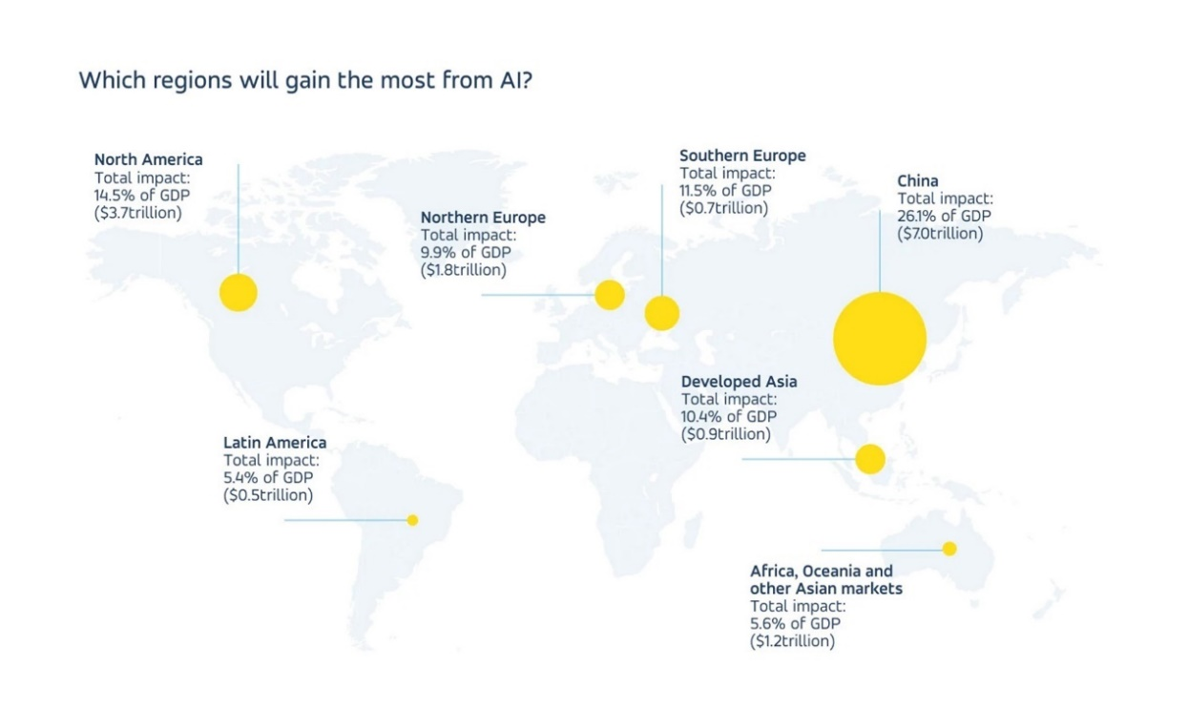
Εικόνα 1: Περιοχές με το μεγαλύτερο κέρδος από τη χρήση ΑΙ, ως ποσοστό του ΑΕΠ (NeuroSYS, 2024)

Τα στατιστικά χρήσης και διείσδυσης της ΤΝ στις επιχειρήσεις, διαφέρουν από κλάδο σε κλάδο. Στην κορυφή της λίστας βρίσκονται οι μεγάλες εταιρείες τεχνολογίας και τηλεπικοινωνιών, οι χρηματοοικονομικές υπηρεσίες, η βιομηχανική παραγωγή και το λιανικό εμπόριο, ενώ οι τεράστιοι οργανισμοί πρωταθλητές (Leaders) υιοθετούν και αφομοιώνουν την ΤΝ πολύ γρηγορότερα (87%) από τις μικρότερες επιχειρήσεις (IBM A, 2024). Χαρακτηριστικά, στις ΗΠΑ το μέγεθος της επιχείρησης είναι ανάλογο με τον βαθμό υιοθέτησης της ΤΝ. Περισσότερες από τις μισές επιχειρήσεις με προσωπικό άνω των 5000 υπαλλήλων χρησιμοποιούν τεχνολογίες ΤΝ, το οποίο αυξάνεται σε 60% για τις επιχειρήσεις όπου το προσωπικό ξεπερνά τις 10000 (Vention, 2025). Η μελέτη της στατιστικής διείσδυσης ΤΝ στους επιχειρησιακούς κλάδους με βάση τον απόλυτο αριθμό του πλήθους των επιχειρήσεων ανά κλάδο, και όχι σε σχέση με τη συμμετοχή κερδοφορίας τους στον κλάδο, αποτυπώνει πως παρότι το λιανικό εμπόριο αποτελεί έναν από τους από τους κλάδους πρωταθλητές στη λίστα διείσδυσης ΤΝ της IBM, εντούτοις, μόνο το 4% του πλήθους των επιχειρήσεων χρησιμοποιεί εφαρμογές ΤΝ (Vention, 2025).
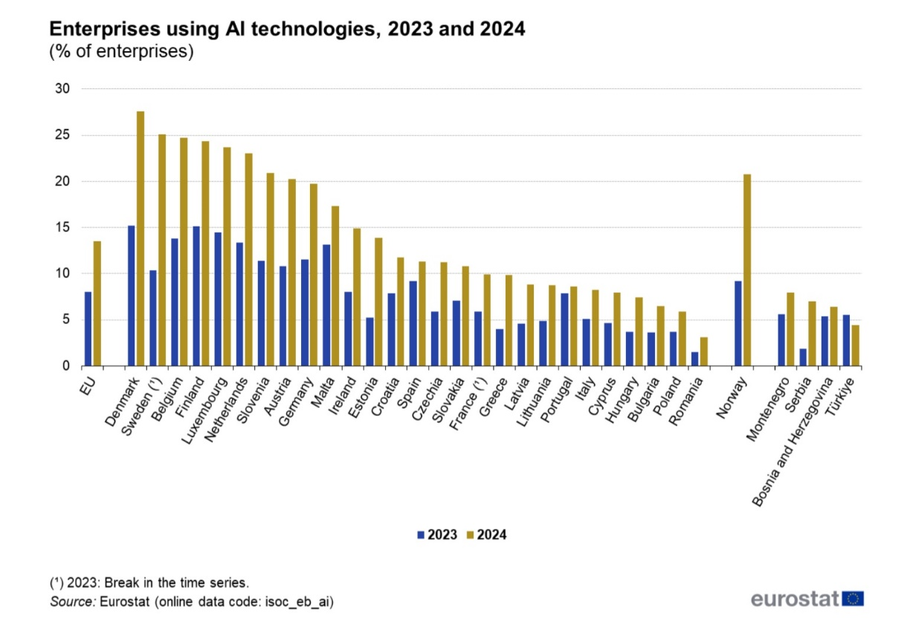

Εικόνα 2: Χρήση την ΤΝ α Χρήση την ΤΝ από επιχειρήσεις εντός της Ευρωζώνης, ανά χώρα, για τα έτη 2023-2024 (Εurostat A, 2025)

Ανάλογη είναι η εικόνα στην Ευρωπαϊκή Ένωση, με τη Eurostat B (2024) να επαληθεύει: α) τη ραγδαία ετήσια αύξηση χρήσης της ΤΝ από τις επιχειρήσεις, από 8% το 2023 στο 13,48 το 2024 (βλ. εικόνα 2), β) πως ο βαθμός διείσδυσης και χρήσης εφαρμογών ΤΝ είναι αυξημένος στους μεγαλύτερους οργανισμούς έναντι των μικρότερων (βλ. εικόνα 3) και γ) η Ελλάδα και το Ελληνικό «επιχειρείν» ακολουθούν, με τη σειρά τους, τον πλανήτη και την Ευρωπαϊκή Ένωση, ναι μεν σημειώνοντας αύξηση στον βαθμό υιοθέτησης και χρήσης ΤΝ (από 3,98 το 2023 σε 9,81) αλλά, ταυτόχρονα, υπολείπονται αρκετά του μέσου όρου της Ε.Ε (βλ. εικόνα 2). Όπως σημειώνεται στην ετήσια έρευνα δεικτών ΤΝ του πανεπιστημίου του Stanford, θα πρέπει να γίνει κατανοητό ότι η Ευρωπαϊκή Ένωση υστερεί τόσο σε επίπεδο επενδύσεων όσο και σε υποδομές ΤΝ ή παραγωγή πατεντών ΤΝ έναντι, πρωτίστως, των Η.Π.Α. και, δευτερεύοντος, της Κίνας, γεγονός που την καθιστά λιγότερο ανταγωνιστική (Stanford, 2024).
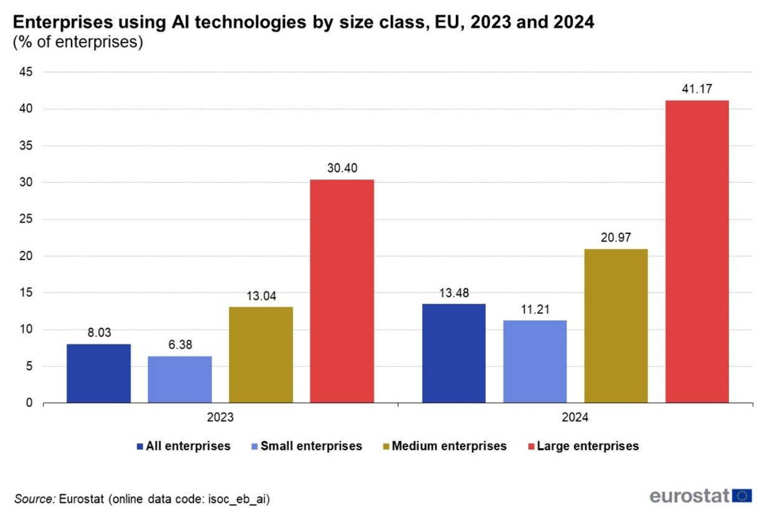
Εικόνα 3: Χρήση της ΤΝ ανά μέγεθος επιχείρησης, Ευρωζώνη 2023-2024 (Εurostat A, 2025)

Τα παραπάνω δεδομένα, παρότι φαινομενικά αποτυπώνουν μία άρτια γενική εικόνα χρήσης της ΤΝ από τις επιχειρήσεις, θα μπορούσαν να χαρακτηριστούν ελλείπεις. Αφενός, δίνουν αθροιστικά βάρος κυρίως στη εικόνα του κλάδου με βάση τα άμεσα συγκρίσιμα «μεγάλα» οικονομικά στατιστικά που εξυπηρετούν τις «εύκολες» παγκόσμιες συγκρίσεις (επίπτωση στο Α.Ε.Π., κλαδική αξία σε χρηματικές μονάδες κ.ο.κ.) και αφετέρου, αγνοούν ή αδυνατούν να καταγράψουν ενδελεχώς τη χρήση και τα οφέλη της ΤΝ στην πολύ μικρή επιχείρηση (ΠΜΕ), πόσο μάλλον στην πολύ μικρή Ελληνική επιχείρηση. Η μαζική κατηγοριοποίηση όλων των μικρών επιχειρήσεων σε μία μοναδική κατηγορία-ομπρέλα που ονομάζεται Small Business, δηλαδή επιχειρήσεις με λιγότερο από 50 υπαλλήλους παραβλέπει τις πολύ μικρές επιχειρήσεις, ΠΜΕ (Micro Business), με προσωπικό από 1 έως 9 άτομα. Επιπλέον, η αριθμητική διάρθρωση των επιχειρήσεων διαφέρει από χώρα σε χώρα. Ιδιαίτερα για την περίπτωση της Ελλάδας, το συνολικό πλήθος των ΠΜΕ είναι μεγαλύτερο από εκείνο της Ε.Ε., με τον διοικητή της Τράπεζας της Ελλάδος (Γ. Στουρνάρα) να αναφέρει πως τα ποσοστά διαμορφώνονται στο 94,5% για την Ελλάδα έναντι 93% για το σύνολο της Ευρωζώνης (Τράπεζα της Ελλάδος Α, 2023). Η διαφορά γίνεται πιο αισθητή όταν κάποιος συγκρίνει τη διάρθρωση με εκείνη των ΗΠΑ, όπου το σύνολό τους δεν ξεπερνούσε το 78,5 % το 2019 (U.C. Bureau, 2022).
Όσον αφορά τα οφέλη που προσφέρει η εισαγωγή εργαλείων ΤΝ στην επιχειρησιακή δραστηριότητα, η χρήση τους σηματοδοτεί τη μετάβαση από παραδοσιακές διαδικασίες σε αμιγώς τεχνολογικά καθοδηγούμενες διεργασίες. Ενώ το εύρος των εφαρμογών ποικίλλει από απλή αυτοματοποίηση εργασιών ρουτίνας έως πιο σύνθετες διεργασίες, όπως είναι για παράδειγμα η συνολική διαχείριση μιας εφοδιαστικής αλυσίδας, όπου οι αλγόριθμοι πρόβλεψης μπορούν να προβλέψουν κινδύνους και να προτείνουν λύσεις (Soni, 2023). Και παρόλο που οι στατιστικές χρήσης είναι υπέρ των πολυεθνικών και των μεγάλων επιχειρήσεων, η ακαδημαϊκή κοινότητα δηλώνει, σε όλους τους τόνους, πως η ΤΝ δεν αφορά μόνο εκείνους αλλά και τις μικρομεσαίες επιχειρήσεις (ΜΜΕ). Η αποτυχία εναρμόνισης και υιοθέτησης της ΤΝ από τις ΜΜΕ θα έχει καταστροφικό αντίκτυπο στην ανταγωνιστικότητά, το μερίδιο αγοράς τους και, ταυτόχρονα, θα επιφέρει μειωμένες ευκαιρίες στην απασχόληση (Schwaeke, 2024).
Σύμφωνα με την Eurostat B (2024), οι δημοφιλέστεροι τομείς εφαρμογής της ΤΝ στις επιχειρήσεις (Εικόνα 4) είναι: Πωλήσεις και το Μάρκετινγκ (34,8%), Διαχείριση και Μάνατζμεντ (27,51%), Βιομηχανική Παραγωγή 23,49%, Οικονομική Διαχείριση (22,65%), Πληροφορική Ασφάλεια (22,38%), Έρευνα (18,59%) και Logistics (6,12%). Το είδος της τεχνολογίας ΤΝ που χρησιμοποιείται, με σειρά κατάταξης δημοφιλίας είναι: Η γλωσσική ανάλυση γραπτών γλωσσών (Text Mining) 6,88%, η παραγωγή γραπτής ή προφορικής γλώσσας (Natural Language Generation) 5,41 %, η μετατροπή προφορικού λόγου σε τύπο που αναγνωρίζεται από μηχανές (Speech Recognition) 4,78%, η εκπαίδευση μηχανών (Machine/Deep Learning) 4,24%, η αυτοματοποίηση διαφορετικών ροών εργασιών και η βοήθεια στη λήψη αποφάσεων (Workflow Automation and Decision Making Assistance) 4,19%, η αναγνώριση αντικειμένου ή ατόμων από εικόνες (Image Recognition) 3,23% και η υποβοηθούμενη κίνηση των μηχανών μέσα από παρατήρηση περιβάλλοντος 1,01% (Εικόνα 5) (Εurostat A, 2025).
Ένα πολύ ενδιαφέρον στοιχείο προκύπτει όταν κάποιος περάσει στη «δεύτερη ανάγνωση» και παρατηρήσει τα επιμέρους στατιστικά της εικόνας 4 και 5, που κάνει εμφανές το γεγονός πως τόσο η χρήση των εφαρμογών ανά κλάδο, όσο και οι τύποι των τεχνολογιών ΤΝ που χρησιμοποιούνται, διαφέρει δραματικά ανά κατηγορία μεγέθους οργανισμού, ενώ, και σε αυτήν την περίπτωση, τα στατιστικά συνεχίζουν να μη διαχωρίζουν τη θέση της ΠΜΕ.
Από τα παραπάνω γίνεται φανερό πως, μολονότι ο παράγοντας ΤΝ αποτελεί αδιαμφισβήτητη κινητήρια δύναμη για την οικονομική ανάπτυξη, τη βελτιστοποίηση της παραγωγής και τη βιωσιμότητα, εντούτοις, οι μικρές επιχειρήσεις και ειδικότερα οι ΠΜΕ συναντούν εμπόδια στην υιοθέτησή της. Το πρόβλημα είναι πολυπαραγοντικό και εξαιρετικά σύνθετο. Υπάρχουν ακαδημαϊκές απόψεις που υποστηρίζουν πως, παρότι η ακαδημαϊκή βιβλιογραφία που αφορά τους κατάλληλους τρόπους εισαγωγής της ΤΝ στις μικρές επιχειρήσεις είναι πλούσια, συχνά στερείται συνοχής και πληρότητας (Chaudhuri et al., 2022). Ταυτόχρονα, υπάρχουν παγκόσμιες ποσοτικές έρευνες που αναγνωρίζουν ως κύρια εμπόδια την έλλειψη γνώσης και τεχνικών δεξιοτήτων από το ανθρώπινο δυναμικό, το κόστος επένδυσης, την έλλειψη τεχνικών υποδομών, το νομικό πλαίσιο και την αβεβαιότητα βιωσιμότητας (Omokhafe, 2024).

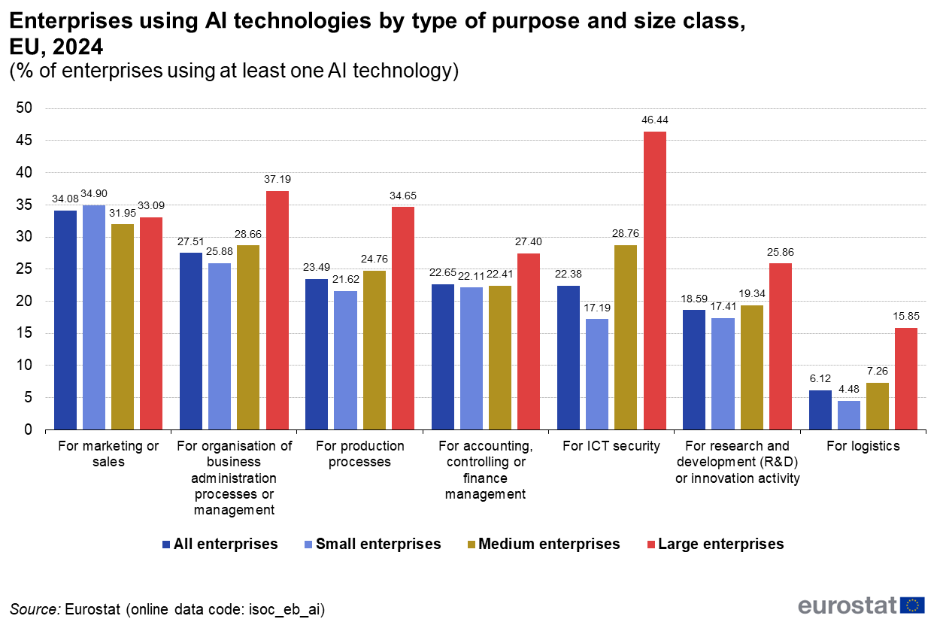

Εικόνα 4: Χρήση της ΤΝ ανά τομέα και μέγεθος επιχείρησης, Ευρωζώνη 2023-2024 (Εurostat A, 2025)

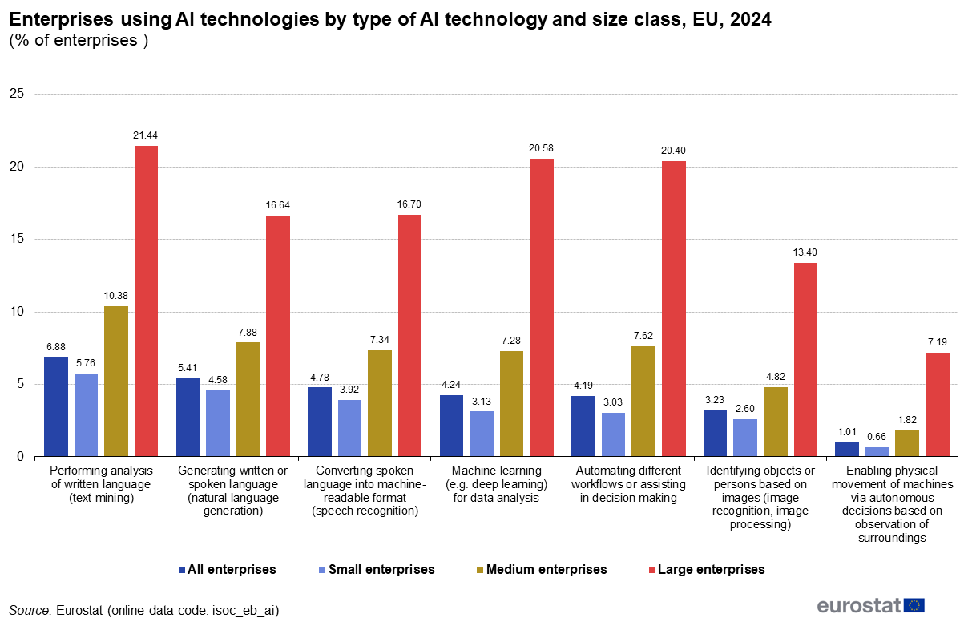

Εικόνα 5: Χρήση της ΤΝ ανά είδος τεχνολογίας και μέγεθος επιχείρησης, Ευρωζώνη 2023-2024 (Εurostat A, 2025)

Στην Ελλάδα, σύμφωνα με έρευνα της Deloitte (2023) για τον ΣΕΠΕ, οι περισσότερες επιχειρήσεις (68%) αντιμετωπίζουν σημαντικά εμπόδια στη χρήση ΤΝ με τα σημαντικότερα από αυτά να αφορούν την έλλειψη δεξιοτήτων και την έλλειψη γνώσης σχετικών εφαρμογών, αμφότερα με ποσοστό 29 % (Deloitte A, 2023). Τα ευρήματα της συγκεκριμένη έρευνας βασίζονται σε συνολικό δείγμα μόνο 200 Ελληνικών επιχειρήσεων, χωρίς επιπλέον αυτά να διαχωρίζονται ανά μέγεθος επιχείρησης. Η έρευνα καταλήγει πως οι λύσεις ΤΝ δεν έχουν ενταχθεί ευρέως στην ελληνική επιχειρηματικότητα κάτι που υπογραμμίζει και μία μεγαλύτερη μελέτη του Συνδέσμου Επιχειρήσεων και Βιομηχανιών με πλήθος δείγματος 624: «Η τεχνητή νοημοσύνη μετασχηματίζει την εργασία και την παραγωγή, αλλά ελάχιστες επιχειρήσεις επενδύουν ή σκοπεύουν άμεσα να επενδύσουν» (ΣΕΒ, 2023).
Λαμβάνοντας υπόψη την παραπάνω ανάλυση, γίνεται φανερή η έλλειψη βιβλιογραφίας που αφορά αποκλειστικά την Πολύ Μικρή Επιχείρηση (ΠΜΕ), και ειδικότερα την Ελληνική ΠΜΕ, σε σχέση με την υιοθέτηση τεχνολογιών ΤΝ. Η παρούσα έρευνα αποσκοπεί να καλύψει αυτό το κενό, διερευνώντας τη σχέση της ΠΜΕ με την ΤΝ, προσδοκώντας να συντελέσει στην καλύτερη κατανόηση του πεδίου μέσα από την απάντηση των παρακάτω ερευνητικών ερωτημάτων:
EE1. Πώς διαμορφώνεται σήμερα το τοπίο των πολύ μικρών επιχειρήσεων στην Ελλάδα και ποιος είναι ο ρόλος της Τεχνητής Νοημοσύνης στη μακροπρόθεσμη βιωσιμότητα και ανταγωνιστικότητά τους;
ΕΕ2. Ποιες εφαρμογές Τεχνητής Νοημοσύνης μπορούν να προσφέρουν εφαρμόσιμες και αποδοτικές λύσεις για τις ελληνικές πολύ μικρές επιχειρήσεις και πώς δύνανται να ενταχθούν αποτελεσματικά στη λειτουργία τους;
ΕΕ3. Ποια είναι τα βασικά εμπόδια και οι καθοριστικοί παράγοντες που επηρεάζουν την υιοθέτηση της Τεχνητής Νοημοσύνης από τις ελληνικές πολύ μικρές επιχειρήσεις και με ποιες στρατηγικές μπορούν να ξεπεραστούν αποτελεσματικά;
ΕΕ4: Πώς μπορεί η κατασκευή ενός οπτικού μοντέλου συγκριτικής αποτίμησης (Πλαίσιο ΔΚΥΤΝ) να λειτουργήσει ως εννοιολογικό εργαλείο υποστήριξης για τις ελληνικές ΠΜΕ, κατά την επιλογή και αξιολόγηση εφαρμογών ή υποδομών Τεχνητής Νοημοσύνης;

1.2 Σκοπός, στόχοι και προσδοκώμενα αποτελέσματα.
Ο κύριος σκοπός της παρούσας διπλωματικής εργασίας είναι η διερεύνηση των αναγκών των πολύ μικρών επιχειρήσεων (ΠΜΕ) για τεχνολογίες Τεχνητής Νοημοσύνης, καθώς και η αξιολόγηση του βαθμού υιοθέτησής τους στην ελληνική αγορά. Οι επιμέρους στόχοι είναι:
- Να αναλύσει τη δομής της ελληνικής αγοράς ως προς τις ΠΜΕ και την τρέχουσα κατάσταση του τομέα της Τεχνητής Νοημοσύνης, εντοπίζοντας τις βασικές τάσεις και προκλήσεις.
- Να εξετάσει τα δυνητικά οφέλη που μπορούν να επιτύχουν οι ΠΜΕ μέσω της υιοθέτησης τεχνολογιών ΤΝ.
- Να μελετήσει, μέσα από μελέτες περιπτώσεων ΠΜΕ, τα είδη των εργαλείων ΤΝ που ενσωματώνονται επιτυχώς στη ροή εργασιών τους, εστιάζοντας στα οφέλη και τις προκλήσεις της υιοθέτησης.
- Να διερευνήσει διάφορες εφαρμογές τεχνητής νοημοσύνης, εξετάζοντας τη χρησιμότητά τους, τη σχέση κόστους-αποτελεσματικότητας και τον αντίκτυπο στην αποδοτικότητα των ΠΜΕ.
H μελέτη προσδοκά να παράσχει ένα ολοκληρωμένο πλαίσιο γνώσης και κατανόησης σχετικά με τις ευκαιρίες που προσφέρει η υιοθέτηση της τεχνητής νοημοσύνης από τις πολύ μικρές επιχειρήσεις στην Ελλάδα. Το παραγόμενο έργο δύναται να αξιοποιηθεί τόσο από επιχειρήσεις όσο και από ερευνητές, είτε ως οδηγός γνώσης στον τομέα, είτε ως βάση για περαιτέρω έρευνα και ανάλυση.

1.3 Μεθοδολογία Έρευνας
Η επιλογή της μεθοδολογίας εξαρτάται από τη φύση των ερευνητικών ερωτημάτων, τα χαρακτηριστικά του υπό ανάλυση πεδίου και τους περιορισμούς που το συνοδεύουν. Οι κύριες στρατηγικές έρευνας διακρίνονται σε τρία βασικά επίπεδα: τη διερευνητική έρευνα (exploratory research), η οποία εστιάζει στη διατύπωση υποθέσεων, στην ανίχνευση νέων εννοιών και στη χαρτογράφηση ενός πεδίου με περιορισμένη προηγούμενη γνώση (Saunders, 2019)· την περιγραφική έρευνα (descriptive research), η οποία αποσκοπεί στην αποτύπωση χαρακτηριστικών και καταστάσεων σε μια δεδομένη χρονική στιγμή (Cohen, 2018)· και την αιτιολογική έρευνα (causal research), που επιδιώκει την ερμηνεία σχέσεων αιτίου-αποτελέσματος μεταξύ μεταβλητών (Creswell, 2018). Οι παραπάνω πηγές επιλέχθηκαν ώστε να τεκμηριώσουν θεωρητικά την ανάλυση των τύπων έρευνας, να ορίσουν με σαφήνεια τις έννοιες της περιγραφικής και διερευνητικής προσέγγισης και να αιτιολογήσουν την επιλογή της συγκεκριμένης στρατηγικής στην εργασία. Η διερευνητική προσέγγιση εξυπηρετεί τον εντοπισμό παραγόντων και προκλήσεων που συνδέονται με την ενσωμάτωση τεχνολογιών ΤΝ στις Ελληνικές ΠΜΕ, ενώ η περιγραφική προσέγγιση επιτρέπει την αποτύπωση των υπαρχουσών συνθηκών, όπως αναλύονται στο Κεφάλαιο 4 και στις μελέτες περίπτωσης στο Κεφάλαιο 5.

Η επιλογή της συγκεκριμένης μεθοδολογίας, δηλαδή της δευτερογενούς ανάλυσης σε συνδυασμό με τη διερευνητική και περιγραφική προσέγγιση, απαιτείται κατά τις περιπτώσεις ύπαρξης δομικών περιορισμών στο ερευνητικό πεδίο: την απουσία εξειδικευμένων στατιστικών δεδομένων για τις πολύ μικρές επιχειρήσεις, την έλλειψη στοχευμένων ερευνών για την υιοθέτηση τεχνολογιών ΤΝ στον ελληνικό μικρομεσαίο επιχειρηματικό τομέα και τη δυσκολία πρόσβασης σε πρωτογενή δεδομένα λόγω περιορισμών διαθεσιμότητας και ευαισθησίας των οικονομικών πληροφοριών (Bryman, 2012). Η δευτερογενής ανάλυση, όπως ορίζεται στη βιβλιογραφία, αποτελεί κατάλληλη μέθοδο σε τέτοια πλαίσια, καθώς βασίζεται στη σύνθεση υπαρχουσών πηγών και βιβλιογραφίας όταν η συλλογή πρωτογενών δεδομένων δεν είναι εφικτή. Αυτή ακριβώς η προσέγγιση εφαρμόζεται στην εργασία, καθώς η ανάλυση στηρίζεται σε βιβλιογραφικά δεδομένα, στατιστικές εκθέσεις και θεωρητικές αρχές, με στόχο τη σύνθεση και ερμηνεία υφιστάμενων ευρημάτων.

Επιπλέον, η διπλωματική ενσωματώνει τη μεθοδολογική τεχνική της μελέτης περίπτωσης (case study), η οποία επιτρέπει την εις βάθος ανάλυση ενός φαινομένου στο φυσικό του περιβάλλον, λαμβάνοντας υπόψη το πλαίσιο εντός του οποίου αυτό εκδηλώνεται (Yin, 2018). Η μέθοδος της μελέτης περίπτωσης χρησιμοποιείται στο Κεφάλαιο 5 για την ανάλυση υποθετικών σεναρίων βασισμένων σε πραγματικά χαρακτηριστικά ελληνικών ΠΜΕ, με στόχο την αποτύπωση των λειτουργικών αναγκών, των εργαλείων ΤΝ που μπορούν να υιοθετηθούν (όπως συστήματα συνομιλιακής ΤΝ, εργαλεία αυτοματοποίησης, CRM), των λειτουργικών αλλαγών, του εκτιμώμενου κόστους, των απαιτήσεων τεχνογνωσίας και των εμποδίων εφαρμογής.

Η αποτίμηση των εφαρμογών ΤΝ πραγματοποιείται με τη χρήση του Πλαισίου ΔΚΥΤΝ, το οποίο συνδυάζει οικονομικά, τεχνολογικά και λειτουργικά κριτήρια, προσαρμοσμένα στις ανάγκες των Ελληνικών ΠΜΕ.

Συνολικά, η μεθοδολογική προσέγγιση της εργασίας στηρίζεται σε δύο βασικούς πυλώνες:
α) Βιβλιογραφική Ανασκόπηση: Ενδελεχής ανασκόπηση ακαδημαϊκών άρθρων, κλαδικών εκθέσεων και θεσμικών δημοσιεύσεων με στόχο την καταγραφή των εφαρμογών ΤΝ, των προκλήσεων και των ευκαιριών υιοθέτησης στις ελληνικές ΠΜΕ. Ιδιαίτερη έμφαση δίνεται στην ανάλυση σύγχρονων πηγών (τελευταίας διετίας), ώστε να αποτυπωθεί η δυναμική εξέλιξη του πεδίου.
β) Ανάλυση Μελετών Περίπτωσης: Η εργασία περιλαμβάνει Μελέτες Περίπτωσης διαμορφωμένες ως υποθετικά σενάρια, βασισμένα σε πραγματικά χαρακτηριστικά ελληνικών ΠΜΕ. Κάθε περίπτωση αναλύει το ιστορικό της επιχείρησης (κλάδος, μέγεθος, δομή), τα εργαλεία ΤΝ που θα μπορούσαν να υιοθετηθούν, τις λειτουργικές αλλαγές, το εκτιμώμενο κόστος, τις απαιτήσεις τεχνογνωσίας και τα εμπόδια εφαρμογής, με αποτίμηση βάσει του Πλαισίου ΔΚΥΤΝ.

Τέλος, η διερευνητική και περιγραφική μέθοδος, σε συνδυασμό με την τεχνική της μελέτης περίπτωσης, ανταποκρίνεται στις ανάγκες της έρευνας, καθώς το ζήτημα της ενσωμάτωσης τεχνητής νοημοσύνης σε πολύ μικρές ελληνικές επιχειρήσεις συνιστά ένα σύνθετο και ραγδαία εξελισσόμενο πεδίο, το οποίο χαρακτηρίζεται από περιορισμένη βιβλιογραφική τεκμηρίωση, ελλιπή στατιστικά δεδομένα και χαμηλή ερευνητική διείσδυση. Στο πλαίσιο αυτό, η χρήση αυστηρά ποσοτικών ή γενικευτικών μεθόδων θα απέκρυπτε κρίσιμες πτυχές του αντικειμένου, ενώ η επιλογή διερευνητικής και περιγραφικής ανάλυσης επιτρέπει την αποτύπωση σύνθετων παραγόντων, οργανωτικών συνθηκών και περιορισμών που επηρεάζουν τη διαδικασία υιοθέτησης τεχνολογιών ΤΝ από τις Ελληνικές ΠΜΕ (Saunders, 2019). Η ερευνητική στρατηγική διαμορφώθηκε ώστε να ανταποκρίνεται στις ανάγκες ενός σύνθετου και περιορισμένα διερευνημένου τομέα, αξιοποιώντας τις βέλτιστες πρακτικές της διεθνούς βιβλιογραφίας (Bryman, 2012).

1.4 Διάρθρωση
Η παρούσα διπλωματική διαρθρώνεται σε έξι επιμέρους κεφάλαια, τα οποία οργανώνονται ως εξής:
Το 2ο κεφάλαιο εισάγει τις βασικές έννοιες της Τεχνητής Νοημοσύνης, αναλύει τα διαφορετικά είδη και χαρακτηριστικά της, εστιάζει στην Παραγωγική ΤΝ (Generative AI) και παρουσιάζει τους επιχειρησιακούς κλάδους που επηρεάζονται. Παράλληλα, εξετάζεται η θέση της ελληνικής ΠΜΕ στο ευρύτερο πλαίσιο της υιοθέτησης ΤΝ και του ψηφιακού μετασχηματισμού, η συμβολή της ΠΜΕ στην ελληνική οικονομία, καθώς και οι διαφοροποιήσεις του παραγωγικού μοντέλου της χώρας σε σχέση με την Ευρωπαϊκή Ένωση και τον υπόλοιπο κόσμο.
Το 3ο κεφάλαιο διαμορφώνει το εννοιολογικό πλαίσιο υιοθέτησης τεχνητής νοημοσύνης από τις Ελληνικές ΠΜΕ, μέσω της κατασκευής του Πλαισίου ΔΚΥΤΝ. Παρουσιάζονται οι βασικές μεταβλητές κόστους, τεχνογνωσίας και εξωγενών περιορισμών, οι οποίες συνθέτουν το μοντέλο αξιολόγησης, και στη συνέχεια αναλύονται οι εφαρμογές ΤΝ που κρίνονται κατάλληλες για τις ανάγκες των ΠΜΕ, με έμφαση στα πιθανά οφέλη και τα εμπόδια υιοθέτησής τους.
Το 4ο κεφάλαιο εστιάζει στη συγκριτική ανάλυση των τεχνολογιών ΤΝ μέσω του Πλαισίου ΔΚΥΤΝ. Παρουσιάζονται οι επιλεγμένες εφαρμογές, η αξιολόγησή τους με βάση τα κριτήρια κόστους, τεχνογνωσίας και εξωγενών περιορισμών, και αποτυπώνονται οι διαφορές ως προς την καταλληλότητα κάθε εργαλείου για το περιβάλλον των ελληνικών ΠΜΕ.
Το 5ο κεφάλαιο περιλαμβάνει την ανάπτυξη Μελετών Περίπτωσης, διαμορφωμένων ως υποθετικά σενάρια, βασισμένα σε πραγματικά χαρακτηριστικά ελληνικών ΠΜΕ. Κάθε μελέτη αναλύει τον κλάδο, το μέγεθος, τα εργαλεία ΤΝ που θα μπορούσαν να υιοθετηθούν, τις λειτουργικές αλλαγές, το εκτιμώμενο κόστος, τις απαιτήσεις τεχνογνωσίας και τα πιθανά εμπόδια εφαρμογής. Η αποτίμηση των εφαρμογών ΤΝ πραγματοποιείται με τη χρήση του Πλαισίου ΔΚΥΤΝ, το οποίο συνδυάζει οικονομικά, τεχνολογικά και λειτουργικά κριτήρια, προσαρμοσμένα στις ανάγκες των Ελληνικών ΠΜΕ.
Το 6ο κεφάλαιο συγκεντρώνει τα τελικά συμπεράσματα της έρευνας, αξιολογεί τον βαθμό απάντησης στα ερευνητικά ερωτήματα, αναγνωρίζει τους περιορισμούς της έρευνας και διατυπώνει προτάσεις για μελλοντικές έρευνες και εφαρμογές της ΤΝ στις πολύ μικρές επιχειρήσεις στην Ελλάδα.

Κεφάλαιο 2: Θεωρητική Επισκόπηση και Πλαίσιο Αναφοράς
Το κεφάλαιο αυτό αποσκοπεί στη θεμελίωση του θεωρητικού υποβάθρου που αφορά τους τρεις βασικούς πυλώνες της παρούσας έρευνας: την Τεχνητή Νοημοσύνη, την Ελληνική πολύ μικρή επιχείρηση (ΠΜΕ) και τη σχέση μεταξύ τους. Στο πρώτο μέρος παρουσιάζονται οι βασικοί όροι και κατηγορίες ταξινόμησης της ΤΝ, προκειμένου να κατανοηθεί το λειτουργικό και τεχνολογικό της πεδίο. Ακολουθεί η ανάλυση των χαρακτηριστικών των συστημάτων που υιοθετούνται, των επιχειρησιακών διεργασιών που επηρεάζονται, καθώς και των διαφοροποιήσεων ανά λειτουργικό τομέα. Η έρευνα περιλαμβάνει και τις βασικές μορφές με τις οποίες η ΤΝ ενσωματώνεται στις ΠΜΕ, εστιάζοντας σε τύπους εφαρμογών που ανταποκρίνονται σε συχνές λειτουργικές ανάγκες και σε τεχνολογικές υποδομές που συναντώνται ευρύτερα στο μικροεπιχειρησιακό περιβάλλον, όπως βασικά εργαλεία αυτοματοποίησης, πλατφόρμες λειτουργιών ή επίπεδα ψηφιακής ενσωμάτωσης που δεν απαιτούν εξειδικευμένο τεχνικό σχεδιασμό. Το υπόλοιπο του κεφαλαίου επικεντρώνεται στη θέση της ΠΜΕ στο εγχώριο παραγωγικό και οικονομικό σύστημα, με τη συγκριτική αποτύπωση της ελληνικής περίπτωσης στο ευρωπαϊκό και διεθνές περιβάλλον, βάσει στατιστικών δεδομένων και διαρθρωτικών αποκλίσεων.

2.1 Ορισμός Τεχνητής Νοημοσύνης
Η επίσημη καταγραφή του όρου Τεχνητή Νοημοσύνη (Artificial Intelligence) στην ακαδημαϊκή βιβλιογραφία έρχεται από το μακρινό 1955 και τον John McCarthy, όπως αποτυπώνεται για πρώτη φορά στο βιβλίο του Artificial Intelligence Definitions και περιγράφεται ως «Η επιστήμη και η μηχανική της δημιουργίας έξυπνων μηχανών» (McCarthy, 1955). Όπως είναι λογικό, μέσα στο πέρασμα των 70 χρόνων η ακαδημαϊκή κοινότητα έχει περιγράψει και ορίσει την Τεχνητή Νοημοσύνη πολλάκις. Για λόγους σκοπιμότητας, ως προς την αντικειμενικότητα της μελέτης, θα ήταν συνετό να χρησιμοποιηθούν πιο σύγχρονοι ορισμοί από τρεις ετερόκλητες πηγές: ενός παγκόσμιου ηγέτη της πληροφορικής, μιας επίσημης διακρατικής ένωσης και την άποψη της ίδιας της Τεχνητής Νοημοσύνης.
Ο επίσημος ορισμός της IBM το 2024 αναφέρει πως η ΤΝ είναι η «τεχνολογία που επιτρέπει σε υπολογιστές και μηχανές να προσομοιώνουν την ανθρώπινη μάθηση, κατανόηση, επίλυση προβλημάτων, λήψη αποφάσεων, δημιουργικότητα και αυτονομία» (IBM, 2024), ενώ η Ευρωπαϊκή Ένωση την ορίζει ως κάθε σύστημα που βασίζεται σε μηχανές, το οποίο μπορεί να προβλέπει, να συμβουλεύει και να λαμβάνει αποφάσεις «που επηρεάζουν πραγματικά ή εικονικά περιβάλλοντα, για ένα σύνολο ανθρώπινα καθορισμένων στόχων» (EU, 2024).
Ίσως ο ακριβέστερος σύγχρονος ορισμός της ΤΝ έρχεται μέσα από την ίδια την ΤΝ, έπειτα από πληκτρολόγηση στο ChatGPT· στην ερώτηση «Πώς θα όριζες τον όρο Τεχνητή Νοημοσύνη το 2025», η μηχανή απαντά ως εξής: «Η Τεχνητή Νοημοσύνη είναι η επιστήμη και η μηχανική της δημιουργίας συστημάτων ικανών να αντιλαμβάνονται, να μαθαίνουν, να προσαρμόζονται και να δρουν αυτόνομα ή συνεργατικά με ανθρώπους, με σκοπό την επίλυση προβλημάτων, τη λήψη αποφάσεων και τη δημιουργία περιεχομένου σε πολυτροπικά περιβάλλοντα» (ChatGPT, 2025).

2.2 Κατηγορίες Τεχνητής Νοημοσύνης
Όπως λοιπόν διαφαίνεται και από τους παραπάνω ορισμούς, η εννοιολογική κατανόηση της Τεχνητής Νοημοσύνης δεν εξαντλείται σε έναν γενικό ορισμό ή σε τεχνική περιγραφή. Αντίθετα, προϋποθέτει τη διάκριση των διαφορετικών τύπων και λειτουργιών της, προκειμένου να αναγνωριστεί η ουσιαστική της συμβολή στην αναδιάρθρωση των επιχειρησιακών διεργασιών. Παρακάτω καταγράφονται οι κύριες κατηγοριοποιήσεις του είδους της ΤΝ.

2.2.1 Με βάση Επίπεδο Νοημοσύνης
Μία κλασσική κατηγοριοποίηση μπορεί να γίνει σε σχέση με τα επίπεδα νοημοσύνης των συστημάτων, δηλαδή των ειδών της ΤΝ, όπως αυτή προτείνεται από τους Russell και Norvig (2020) και χρησιμοποιείται IBM κατά την ταξινόμηση των συστημάτων (ΙΒΜ C, 2025). Υπάρχουν τέσσερις κύριες ομάδες ΤΝ:
- Reactive machines – Μηχανές χωρίς μνήμη, που αντιδρούν μόνο σε ερεθίσματα (π.χ., Deep Blue)
- Limited memory systems – Με προσωρινή αποθήκευση (π.χ., αυτόνομα οχήματα)
- Theory of mind systems – Με κατανόηση συναισθημάτων (υπό ανάπτυξη)
- Self-aware systems – Αυτοσυνείδητες οντότητες (υποθετικό στάδιο)
Η τρέχουσα επιχειρησιακή αξιοποίηση εστιάζει κυρίως σε ΤΝ περιορισμένης μνήμης (Limited Memory), όπου τα συστήματα βασίζονται σε ιστορικά δεδομένα για λήψη αποφάσεων και προσαρμογή σε αλλαγές του περιβάλλοντος (Davenport, 2018). Οι πολύ μικρές επιχειρήσεις δύνανται να επωφεληθούν από τέτοιες τεχνολογίες, μέσω εργαλείων πρόβλεψης ζήτησης, διαχείρισης αποθέματος ή εξατομικευμένου marketing (Schwaeke, 2025).

2.2.2 Με βάση τη γνωσιακή ικανότητα και δυνατότητα
Ο πιο καθολικά αποδεκτός διαχωρισμός σήμερα εντοπίζεται ανάμεσα σε Στενή ΤΝ (Narrow AI), Γενική ΤΝ (General AI) και Παραγωγική ΤΝ (Generative AI), κάθε μία από τις οποίες διαφοροποιείται τόσο στον βαθμό αυτονομίας όσο και στη δυνατότητα γενίκευσης και δημιουργίας περιεχομένου (Kaplan, 2019).
Η Στενή ΤΝ αναφέρεται σε τεχνολογίες που εκτελούν με ακρίβεια μία και μόνο προκαθορισμένη εργασία, για παράδειγμα, ένα σύστημα που ταξινομεί λογιστικά δεδομένα ή ένα chatbot που απαντά με σενάρια που του έχουν δοθεί· είναι ουσιαστικά «ειδικοί αλγόριθμοι» χωρίς ευελιξία ή δημιουργική πρωτοβουλία (Jarrahi, 2018). Στην περίπτωση των πολύ μικρών επιχειρήσεων, η στενή ΤΝ έχει βρει εφαρμογή κυρίως σε χαμηλού κόστους, έτοιμες λύσεις εξυπηρέτησης πελατών, όπως plugins σε e-shop ή αυτοματοποιημένη απάντηση σε ερωτήσεις παραγγελιών, τα οποία και προσφέρουν τα πρώτα λειτουργικά οφέλη χωρίς ιδιαίτερη απαίτηση σε τεχνικές δεξιότητες (Baabdullah, 2021).
Αντίθετα, η Γενική ΤΝ ορίζεται ως ένα υποθετικό σύστημα ικανό να επιτελέσει οποιαδήποτε πνευματική διεργασία θα μπορούσε να εκτελέσει και ο άνθρωπος· οι προσεγγίσεις σε αυτό το πεδίο είναι ακόμη κυρίως φιλοσοφικές ή πειραματικές, με την τρέχουσα τεχνολογική ωρίμανση να απέχει σημαντικά από οποιαδήποτε εμπορική ή πρακτική εφαρμογή (Bengio, 2020). Η βιβλιογραφία συμφωνεί πως τέτοιου τύπου ΤΝ είναι επιστημονικά ενδιαφέρουσα, αλλά για τις ανάγκες της παρούσας μελέτης και του πεδίου εφαρμογής των ΠΜΕ, η λειτουργική της αξία είναι μηδενική στο παρόν χρονικό πλαίσιο (Goertzel & Pennachin, 2020).
Η Παραγωγική ΤΝ (Generative AI), αντίθετα, αναδεικνύεται ως η πιο κρίσιμη τεχνολογική εξέλιξη του τελευταίου διαστήματος — η οποία, μάλιστα, επανεπινοεί το πεδίο της Στενής ΤΝ, προσθέτοντας στοιχεία γνωσιακής δημιουργίας, κατανόησης συμφραζομένων και αλληλεπίδρασης· πρόκειται για συστήματα που δεν αντιγράφουν ή ταξινομούν, αλλά παράγουν νέο περιεχόμενο βασισμένο σε μοτίβα μάθησης από μεγάλα σύνολα δεδομένων (Bommasani et al., 2021). Τα συστήματα αυτά —όπως το ChatGPT, το DALL·E ή το Runway— αξιοποιούν αρχιτεκτονικές Transformers και προεκπαιδευμένα γλωσσικά μοντέλα (LLMs) ώστε να απαντούν σε φυσική γλώσσα, να δημιουργούν εικαστικά ή να συνθέτουν δεδομένα· η καινοτομία τους δεν βρίσκεται μόνο στο τεχνολογικό βάθος, αλλά και στο ότι έχουν καταστήσει την τεχνητή νοημοσύνη για πρώτη φορά προσβάσιμη ακόμη και στις πολύ μικρές επιχειρήσεις, χωρίς ανάγκη για τεχνική υποδομή (Klinger et al., 2023).
Ενδεικτικά, η χρήση εργαλείων Παραγωγικής TN από ΠΜΕ αφορά πλέον σε: α) δημιουργία περιεχομένου για μέσα κοινωνικής δικτύωσης και ιστοσελίδες, β) συγγραφή και απλοποίηση επαγγελματικής επικοινωνίας (π.χ. προσφορές, email marketing), γ) γρήγορη παραγωγή πολυγλωσσικού υλικού ή εντύπων· πρόκειται για εφαρμογές που βρίσκονται ήδη σε λειτουργία σε ελληνικές ΠΜΕ, με ελάχιστο κόστος υιοθέτησης (Schwaeke, 2025).
Παράλληλα, αξίζει να σημειωθεί ότι η Παραγωγική TN εισάγει καινοφανείς προβληματισμούς που δεν απαντώνται στους άλλους τύπους ΤΝ, όπως η ηθική της χρήσης παραγόμενου περιεχομένου, η πνευματική ιδιοκτησία, η ρύθμιση της παραπληροφόρησης, αλλά και η συνολική αλλοίωση του παραγωγικού προτύπου δημιουργικής εργασίας (Stanton & Rogerson, 2023)· όλα τα παραπάνω έχουν ειδική βαρύτητα για τις μικρές επιχειρήσεις, όπου το ανθρώπινο στοιχείο και η προσωπική επαφή είναι ακόμη κομβικά στο επιχειρησιακό μοντέλο.
Θα ήταν σημαντικό σε αυτό το σημείο να διευκρινιστεί ότι οι δύο κατηγοριοποιήσεις της ΤΝ, με βάση το επίπεδο νοημοσύνης και με βάση τη λειτουργική ικανότητα, δεν λειτουργούν ως αντιφατικά σχήματα. Αντίθετα, πολλές εφαρμογές κατατάσσονται ταυτόχρονα σε περισσότερες από μία κατηγορίες. Για παράδειγμα, ένα μοντέλο όπως το GPT-4 μπορεί να χαρακτηριστεί τόσο ως Παραγωγική ΤΝ (Generative AI), λόγω της ικανότητάς του να δημιουργεί περιεχόμενο, όσο και ως σύστημα Περιορισμένης Μνήμης (Limited Memory), καθώς βασίζεται σε προεκπαιδευμένα σύνολα δεδομένων για να «θυμάται» πρότυπα χρήσης, χωρίς να διαθέτει διαρκή συνειδητή αποθήκευση (OpenAI, 2023). Παρόμοια, εργαλεία συνομιλιακής τεχνητής νοημοσύνης με δυνατότητες προσωποποίησης και ενσυναίσθησης ενδέχεται να προσεγγίζουν τη σφαίρα της Κατανόησης Νοητικής Κατάστασης (Theory of Mind), χωρίς όμως να την ενσωματώνουν με αυστηρή έννοια· οι περισσότερες σχετικές υλοποιήσεις παραμένουν πειραματικές, καθώς δεν περιλαμβάνουν ενσυνείδητη κατανόηση προθέσεων ή συναισθημάτων αλλά στηρίζονται σε στατιστική πρόβλεψη συναισθηματικής έκφρασης (Singh et al., 2023). Ο Πίνακας 1 επιχειρεί να οργανώσει τις κατηγορίες αυτές με συγκριτικό τρόπο, προκειμένου να καταστεί σαφής η διαφοροποίηση των επιπέδων και των μορφών της ΤΝ.
Πίνακας 1: Συνδυαστική Κατηγοριοποίηση Τεχνητής Νοημοσύνης
Επίπεδο Νοημοσύνης (Intelligence Level) | Στενή ΤΝ (Narrow AI) | Γενική ΤΝ (General AI) | Παραγωγική ΤΝ (Generative AI)
Αντιδραστικά συστήματα (Reactive Machines) | ✓ (π.χ. Deep Blue) | ✕ | ✕
Περιορισμένης μνήμης (Limited Memory) | ✓ (π.χ. Αυτόνομα οχήματα) | ✕ | ✓ (π.χ. GPT-4, DALL·E)
Κατανόησης νοητικής κατάστασης (Theory of Mind) | ✕ | ✓ (σε πειραματικό στάδιο) | ⬤ (μερική προσέγγιση σε διαλογικές εφαρμογές)
Αυτοσυνείδητα συστήματα (Self-aware Systems) | ✕ | ✓ (σε υποθετικό επίπεδο) | ✕
Όπου:✓ = Τυπική εφαρμογή ✕ = Δεν υφίσταται ⬤ = Πιθανή προσέγγιση υπό εξέλιξη
Η υιοθέτηση της ΤΝ από τις ΠΜΕ αποκτά νέα διάσταση όταν εξεταστεί με βάση τον κλάδο δραστηριότητας, όπως το λιανεμπόριο, ο τουρισμός ή η παραγωγή. Οι διαφορές ανάμεσα στους τομείς είναι αισθητές και αποτυπώνονται, τόσο στα στατιστικά στοιχεία, όσο και στην επιχειρησιακή καθημερινότητα· στον τομέα των πωλήσεων και του μάρκετινγκ, όπου οι λύσεις είναι συχνά έτοιμες προς χρήση (όπως αυτοματοποιημένα εργαλεία ανάλυσης ή διαχείρισης διαφημίσεων), η υιοθέτηση είναι υψηλότερη, ενώ στον αντίποδα, σε τομείς όπως η βιοτεχνική παραγωγή ή η εστίαση, όπου η εφαρμογή απαιτεί εξειδίκευση και προσαρμογή, τα ποσοστά χρήσης είναι αισθητά χαμηλότερα (Eurostat A, 2025). Επιπλέον, ακόμη και εντός των ίδιων κλάδων, η δυνατότητα αξιοποίησης ΤΝ φαίνεται να εξαρτάται λιγότερο από το είδος της δραστηριότητας και περισσότερο από τη δυνατότητα πρόσβασης σε γνώση και υποστήριξη. Επί παραδείγματι, οι πολύ μικρές επιχειρήσεις του τουρισμού ή του λιανεμπορίου ενδέχεται να υιοθετήσουν εργαλεία «συνομιλιακής τεχνητής νοημοσύνης» (chatbots) ή αλγορίθμους πρόβλεψης, αλλά σπανίως φτάνουν στο σημείο ολοκληρωμένης ενσωμάτωσης, όπως συμβαίνει σε μεγαλύτερες επιχειρήσεις του ίδιου κλάδου (IBM A, 2024). Σε τελική ανάλυση, η ΤΝ δεν προσφέρει τα ίδια επίπεδα προσβασιμότητας ή αποτελεσματικότητας για όλους· και αυτό δεν είναι ζήτημα προθέσεων, αλλά διαθέσιμων εργαλείων, πόρων και υποδομών (VentionTeams, 2024).
Τα παραπάνω στοιχεία αναδεικνύουν την ανάγκη για κλαδική προσέγγιση στην αξιολόγηση των εφαρμογών ΤΝ, η οποία θα παρουσιαστεί αναλυτικότερα στην επόμενη ενότητα.

2.3 Υιοθέτηση ΤΝ, επιχειρησιακός μετασχηματισμός και φάσμα εφαρμογών
Σε αυτήν την υποενότητα παρουσιάζονται επιλεγμένα θεωρητικά μοντέλα από έγκυρες ακαδημαϊκές πηγές, τα οποία θεωρούνται απαραίτητα για την κατανόηση των βασικών εννοιών που σχετίζονται με την υιοθέτηση Τεχνητής Νοημοσύνης, καθώς και για τη θεμελίωση ενός ενιαίου πλαισίου ερμηνείας των φαινομένων που εξετάζονται στην παρούσα εργασία. Οι εν λόγω θεωρίες, πέραν της συμβολής τους στη συγκρότηση του απαραίτητου θεωρητικού υποβάθρου για τον αναγνώστη, αποτελούν ταυτόχρονα τον πυρήνα πάνω στον οποίο βασίζεται η κατασκευή του Πλαισίου αξιολόγησης της υιοθέτησης ΤΝ από πολύ μικρές επιχειρήσεις, το οποίο παρουσιάζεται αναλυτικά στο επόμενο κεφάλαιο.

2.3.1 Οργανωσιακή Ενσωμάτωση ΤΝ και Επιχειρησιακός Μετασχηματισμός
Η ενσωμάτωση ΤΝ στον οργανωτικό πυρήνα των επιχειρήσεων δεν περιορίζεται στην αναβάθμιση του τεχνολογικού εξοπλισμού ή στην αυτοματοποίηση επιμέρους διαδικασιών· αποτελεί έναν στρατηγικό μετασχηματισμό που επαναπροσδιορίζει τον τρόπο με τον οποίο οργανώνεται, εκτελείται και ανατροφοδοτείται η επιχειρησιακή λειτουργία στο σύνολό της (Bughin, 2018).
Η ΤΝ επηρεάζει τόσο το τεχνικό υπόστρωμα (δεδομένα, ροές εργασίας, διασυνδέσεις) όσο και τη λογική της απόφασης, τη δυναμική της αλληλεπίδρασης και τη θεμελιώδη μεταβολή στη φιλοσοφία παραγωγής αξίας (Brynjolfsson, 2017). Πολλοί ερευνητές συμφωνούν ότι δεν πρόκειται για τεχνολογία υποστήριξης, αλλά για έναν οργανωσιακό μεταβολέα, ικανό να λειτουργήσει ως επιταχυντής ριζικών μετασχηματισμών, ακόμη και στις μικρότερες επιχειρηματικές δομές (Duan, 2019).
Τα διαγράμματα των εικόνων 6 και 7 κατασκευάστηκαν στο πλαίσιο της παρούσας μελέτης, ώστε να απλοποιήσουν την κατανόηση της επίδρασης της ΤΝ στη στρατηγική και τις λειτουργίες των Ελληνικών ΠΜΕ, διευκολύνοντας τον αναγνώστη να κατανοήσει τη μετάβαση από την απλή υιοθέτηση σε επίπεδο λειτουργιών, μέχρι τον πλήρη επιχειρησιακό μετασχηματισμό. Συνοψίζουν τις μεταβολές που επιφέρει η υιοθέτηση της ΤΝ ανά επιχειρησιακή λειτουργία και βασίζονται στην ανάλυση των Brynjolfsson & McAfee, η οποία αποτυπώνει τη δυναμική πορεία της καινοτομίας και της υιοθέτησης τεχνολογιών στις επιχειρήσεις (Brynjolfsson, 2017).
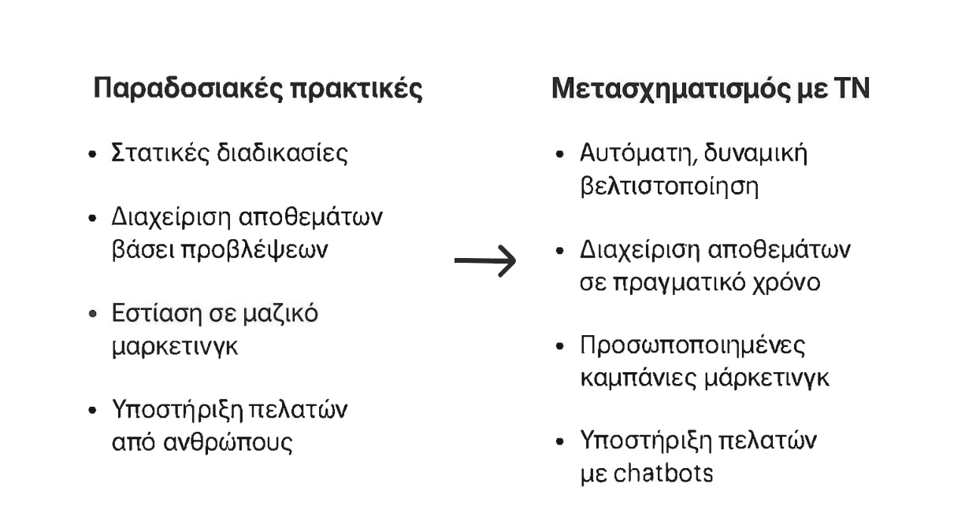
Εικόνα 6: Πως η υιοθέτηση ΤΝ αλλάζει το Παραδοσιακό Επιχειρείν (Brynjolfsson, 2017)

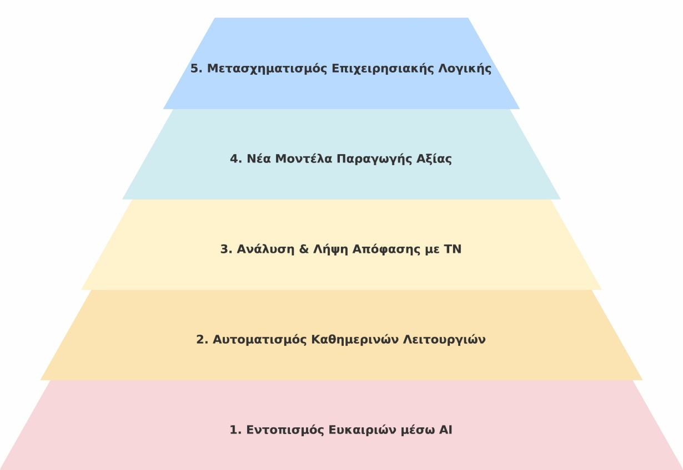

Εικόνα 7: Σχηματική αναπαράσταση του ως η υιοθέτηση ΤΝ αλλάζει το Παραδοσιακό Επιχειρείν (Brynjolfsson, 2017)

Οι λειτουργικές των διαγραμμάτων συσχετίζονται με τις θεωρητικές περιοχές που πρόκειται να αναλυθούν παρακάτω. Η ενσωμάτωση εργαλείων ΤΝ στην εξυπηρέτηση πελατών, για παράδειγμα, ερμηνεύεται με βάση την έννοια των ικανοτήτων προσανατολισμένων στην παροχή υπηρεσιών (Service-Oriented Capabilities – SOC), οι οποίες εστιάζουν στη δημιουργία αξίας μέσα από την εξατομικευμένη αλληλεπίδραση με τον πελάτη (Van Doorn, 2017). Αντίστοιχα, η αξιοποίηση εργαλείων ανάλυσης και πρόβλεψης συνδέεται με το πλαίσιο των δυναμικών ικανοτήτων, ενώ οι εφαρμογές σε διοίκηση, εφοδιαστική και αποθέματα αποτυπώνουν επίπεδα λειτουργικής ωριμότητας. Για την καλύτερη κατανόηση του πεδίου δίνεται ο Πίνακας 2 που μπορεί να λειτουργήσει ως εννοιολογικός δείκτης, εντοπίζοντας πρακτικά τα σημεία όπου η θεωρία αποκτά λειτουργική εφαρμογή στο περιβάλλον της ΠΜΕ, περιλαμβάνοντας αντιστοίχιση βασικών επιχειρησιακών λειτουργιών με κάποιες επιφανείς εφαρμογές ΤΝ.

Πίνακας 2: Αντιστοίχιση Επιχειρησιακής Λειτουργίας με ενδεικτικές εφαρμογές ΤΝ
Επιχειρησιακή Λειτουργία | Ενδεικτικές Εφαρμογές ΤΝ / Εργαλεία
Εξυπηρέτηση πελατών | Intercom AI, Tidio Chatbots
Μάρκετινγκ και περιεχόμενο | Jasper, Canva AI, Copy.ai
Ανάλυση και διοίκηση | Power BI + GPT, Tableau GPT
Logistics και αποθέματα | Netstock, Zoho Inventory

2.3.2 Θεωρητική Τεκμηρίωση και υιοθέτηση ΤΝ
Η παρούσα ανάλυση οργανώνεται γύρω από πέντε θεωρητικά πεδία: α) Τον Ανασχεδιασμό Επιχειρησιακών Διαδικασιών (Business Process Reengineering – BPR), Β) Τη Λιτή Διαχείριση και Συνεχής Βελτίωση (Lean Management & Kaizen), Γ) Τις Δυναμικές Ικανότητες (Dynamic Capabilities Framework), Δ) Τις Δ) Ικανότητες Προσανατολισμένες στην Παροχή Υπηρεσιών (Service-Oriented Capabilities – SOC) και Ε) Τα Μοντέλα Ψηφιακής Ωριμότητας και Ετοιμότητας ΤΝ (AI Readiness & Maturity Models – MIS). Καθένα εξ αυτών συνεισφέρει στην κατανόηση των προϋποθέσεων, των περιορισμών και των όρων ενσωμάτωσης της ΤΝ στο περιβάλλον της πολύ μικρής επιχείρησης. Η προσέγγιση που ακολουθεί αναπτύσσεται με βάση σύγχρονα θεωρητικά μοντέλα που λειτουργούν ως βάση τεκμηρίωσης για την ερμηνεία της υιοθέτησης.
Α) Ανασχεδιασμός Επιχειρησιακών Διαδικασιών (Business Process Reengineering – BPR)
Η θεωρία του ανασχεδιασμού επιχειρησιακών διαδικασιών προτείνει τη ριζική επανεξέταση και αναδιοργάνωση των κρίσιμων επιχειρησιακών λειτουργιών, ώστε να επιτευχθούν βελτιώσεις σε κόστη ποιότητα και ταχύτητα (Hammer, 2020). Η ΤΝ διευκολύνει αυτόν τον ανασχεδιασμό με τη σταδιακή ενσωμάτωση ευφυών εργαλείων σε υφιστάμενες ροές εργασίας. Για παράδειγμα, ένα σύστημα τεχνητής νοημοσύνης μπορεί να αναλάβει την αυτοματοποιημένη διαχείριση παραγγελιών ή τη βασική εξυπηρέτηση πελατών, μειώνοντας τον λειτουργικό φόρτο και την ανάγκη ιεραρχικής παρέμβασης· με τον τρόπο αυτό, περιορίζονται τα διοικητικά βάρη χωρίς να απαιτείται ανακατασκευή της επιχειρησιακής υποδομής. Αυτή η προσέγγιση έχει αποδειχθεί εφαρμόσιμη σε ΠΜΕ που επιδιώκουν λειτουργική ευελιξία με ελάχιστο τεχνολογικό ρίσκο (Bughin 2018). Ενδεικτικά, ένα αρτοποιείο με καθημερινή ροή παραγγελιών μπορεί να ενσωματώσει ένα σύστημα ΤΝ που δέχεται και προγραμματίζει αυτόματα τηλεφωνικές παραγγελίες, μέσω φωνητικής αναγνώρισης, βελτιώνοντας την κατανομή του χρόνου εργασίας σε λειτουργίες με υψηλότερη προτεραιότητα για την επιχείρηση. Η θεωρία αυτή αξιοποιείται στο Κεφάλαιο 3 ως σημείο αναφοράς για την αποτίμηση εφαρμογών ΤΝ που συνδέονται με τον μετασχηματισμό εσωτερικών διαδικασιών και τη συγκρότηση του Πλαισίου ΔΚΥΤΝ.
Β) Λιτή Διαχείριση και Συνεχής Βελτίωση (Lean Management & Kaizen)
Η προσέγγιση του Lean επικεντρώνεται στην εξάλειψη της σπατάλης και την αύξηση της αξίας για τον πελάτη ενώ το Kaizen αφορά τη συνεχή βελτίωση μέσω μικρών σταδιακών παρεμβάσεων (Womack 1996). Η ΤΝ εντάσσεται σε αυτό το πλαίσιο ως εργαλείο παρακολούθησης, μέτρησης και βελτιστοποίησης επιχειρησιακών δεικτών. Εργαλεία όπως πίνακες ελέγχου απόδοσης (performance dashboards), αυτοματοποιημένοι συγκριτικοί δείκτες (automated benchmarks) και βασικά μοντέλα δεδομένων (basic data models) επιτρέπουν ακόμη και σε πολύ μικρές επιχειρήσεις να παρακολουθούν κρίσιμες μεταβλητές χωρίς να απαιτείται τεχνική εξειδίκευση (Chatterjee, 2022). Ενδεικτικό παράδειγμα αποτελεί μια ΠΜΕ στον χώρο της εστίασης που χρησιμοποιεί εργαλεία ΤΝ για την παρακολούθηση του χρόνου παρασκευής κάθε γεύματος και εντοπίζει χωρίς ανθρώπινη παρέμβαση ποια στάδια προκαλούν καθυστερήσεις. Η παρούσα θεωρία θα αξιοποιηθεί ως βάση για την κατανόηση του λειτουργικού βάθους των εφαρμογών που δηλώνουν βελτιωτική χρήση της ΤΝ, με στόχο την αποτίμηση της επίδρασης σε επιμέρους δείκτες απόδοσης και τη δυνατότητα συνεχούς βελτίωσης εντός περιορισμένων πόρων.
Γ) Δυναμικές Ικανότητες (Dynamic Capabilities Framework)
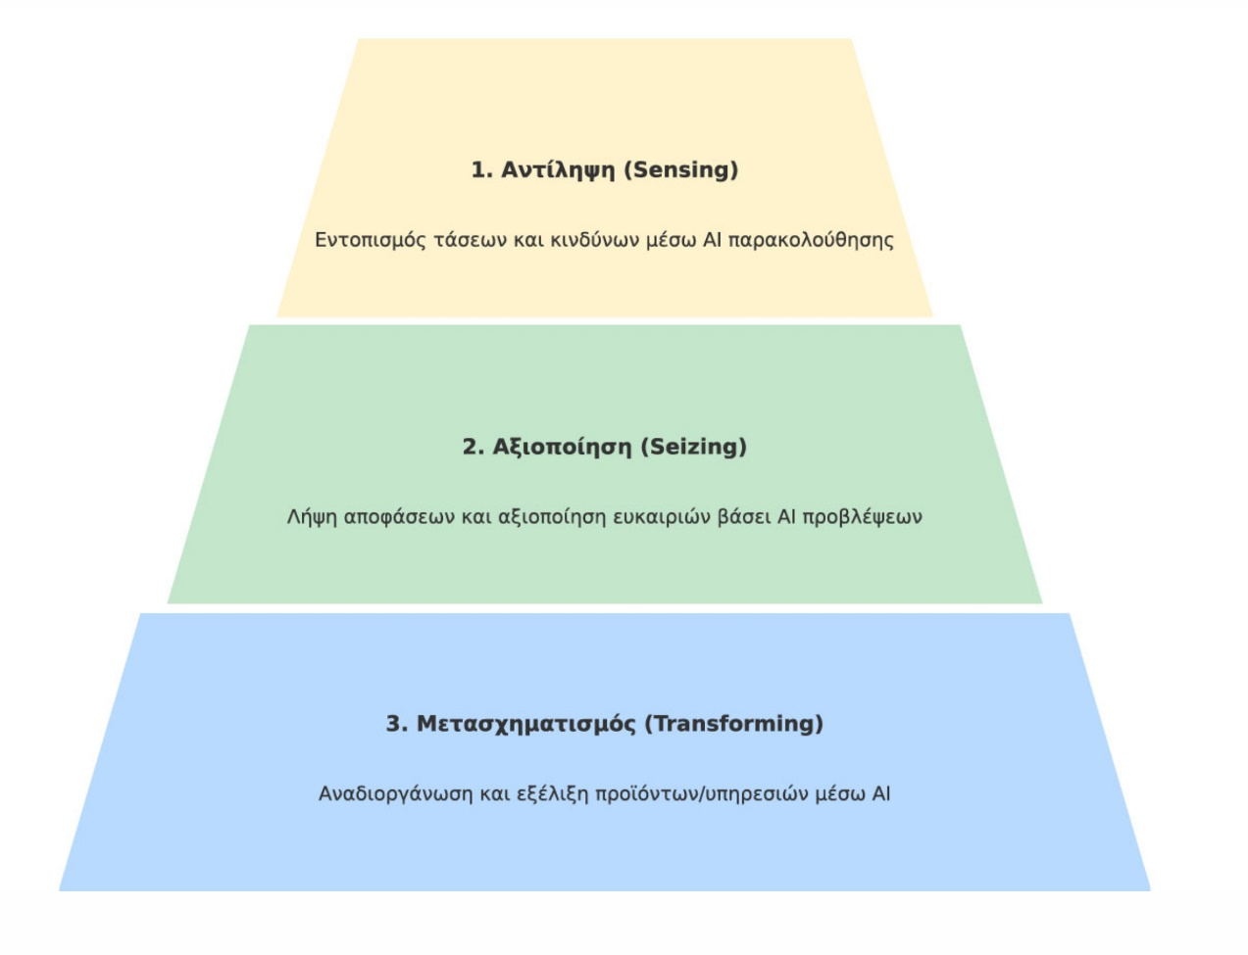
Το πλαίσιο των δυναμικών ικανοτήτων προτείνει ότι η βιωσιμότητα και η ανταγωνιστικότητα μιας επιχείρησης εξαρτώνται από την ικανότητά της να αντιλαμβάνεται (sensing) να αξιοποιεί (seizing) και να μετασχηματίζεται (transforming) με βάση τις εξωτερικές μεταβολές (Teece 2020). Έτσι, η υιοθέτηση ΤΝ από τις ΠΜΕ λειτουργεί καταλυτικά σε κάθε στάδιο της επιχειρησιακής τους δραστηριότητας, καθώς ενισχύει την πρόβλεψη αναγκών, επιτρέπει την ταχεία ανάπτυξη νέων προσφορών και υποστηρίζει την προσαρμογή προϊόντων ή υπηρεσιών σε μεταβαλλόμενες συνθήκες αγοράς, με εργαλεία ανάλυσης σε πραγματικό χρόνο, ακόμη και σε απλές μορφές λογισμικού ως υπηρεσία (Software as a Service – SaaS), τα οποία προσφέρουν στρατηγική ευελιξία. (Brynjolfsson 2017). Για παράδειγμα ένα κατάστημα ρούχων μικρής κλίμακας μπορεί να αξιοποιήσει εργαλεία πρόβλεψης τάσεων βάσει δεδομένων από μέσα κοινωνικής δικτύωσης και να τροποποιήσει τη σύνθεση των αποθεμάτων του σε εβδομαδιαία βάση χωρίς τη μεσολάβηση εξωτερικών αναλυτών. Η θεωρία αυτή προσδιορίζει τον βαθμό ευελιξίας της ΠΜΕ στην αναγνώριση, αξιοποίηση και αφομοίωση εφαρμογών ΤΝ και εντάσσεται ως βασική μεταβλητή για την αποτίμηση της ικανότητας της επιχείρησης να μετασχηματίζεται, όπως αναλύεται στο εργαλείο αξιολόγησης του Κεφαλαίου 3.

Εικόνα 8: Dynamic Capabilities Framework (Brynjolfsson, 2017)

Δ) Ικανότητες Προσανατολισμένες στην Παροχή Υπηρεσιών (Service-Oriented Capabilities – SOC)
Η θεωρία των SOC εστιάζει στον τρόπο με τον οποίο οι επιχειρήσεις μετατρέπουν τις επαφές με τον πελάτη σε σημεία δημιουργίας εμπειρίας και αξίας Η τεχνητή νοημοσύνη ενισχύει αυτή τη λογική όχι απλώς μέσω αυτοματοποιημένων αποκρίσεων αλλά μέσω εργαλείων που μαθαίνουν από τις αλληλεπιδράσεις διατηρούν ιστορικό προτιμήσεων και προσαρμόζουν την εξυπηρέτηση Ένα chatbot για παράδειγμα δεν είναι απλώς εργαλείο εξοικονόμησης χρόνου λειτουργεί ως εστιασμένο περιβάλλον εξατομικευμένης επικοινωνίας (Van Doorn 2017) Στο επίπεδο της ΠΜΕ τέτοιες δυνατότητες μπορούν να υποκαταστήσουν πολλαπλούς ρόλους χωρίς αύξηση λειτουργικού κόστους (Huang 2018). Ενδεικτικό παράδειγμα είναι ένα μικρό τουριστικό κατάλυμα που χρησιμοποιεί ένα εργαλείο συνομιλιακής τεχνητής νοημοσύνης όχι μόνο για κρατήσεις αλλά και για την προληπτική αποστολή προτάσεων δραστηριοτήτων στους επισκέπτες βάσει του ιστορικού τους. Η SOC δεν χρησιμοποιείται ως ανεξάρτητη μεταβλητή αλλά ως βοηθητικό σχήμα για την αποτίμηση εφαρμογών που μετασχηματίζουν τη σχέση επιχείρησης–πελάτη μέσω ΤΝ κυρίως σε ό,τι αφορά την προσωποποίηση υπηρεσιών και την εμπειρία χρήστη.
Ε) Μοντέλα Ψηφιακής Ωριμότητας και Ετοιμότητας ΤΝ (AI Readiness & Maturity Models – MIS)
Τα μοντέλα ψηφιακής ωριμότητας επιτρέπουν την αποτίμηση του βαθμού ετοιμότητας μιας επιχείρησης για την υιοθέτηση τεχνολογιών ΤΝ, αξιολογώντας παραμέτρους όπως η υποδομή δεδομένων, οι ψηφιακές δεξιότητες, η οργανωσιακή κουλτούρα και η στρατηγική στόχευση (Accenture, 2023). Η προσέγγιση της Google προτείνει κυματική αποτίμηση ανά λειτουργική περιοχή, αντί μιας ενιαίας συνολικής βαθμολόγησης, ώστε να εντοπίζονται τομείς υψηλής ψηφιακής ωριμότητας και να ενισχύονται στοχευμένα (Google Cloud, 2023). Για τις ΠΜΕ, η τμηματική αυτή ανάλυση επιτρέπει την επιλεκτική ενσωμάτωση εργαλείων ΤΝ, χωρίς να απαιτείται συνολική τεχνολογική αναβάθμιση, καθιστώντας την προσέγγιση αυτή πιο ρεαλιστική και προσαρμοσμένη στις ιδιαίτερες ανάγκες τους. Ενδεικτικά, μια πολύ μικρή επιχείρηση logistics μπορεί, μέσω ενός απλού εργαλείου αυτοαξιολόγησης ψηφιακής ετοιμότητας, να διαπιστώσει ότι, παρόλο που δεν διαθέτει σύστημα διαχείρισης επιχειρησιακών πόρων στο υπολογιστικό νέφος (cloud ERP), έχει υψηλή ετοιμότητα στην αυτοματοποίηση δρομολογίων και να ξεκινήσει την ενσωμάτωση ΤΝ από αυτό το σημείο. Οι διαστάσεις ψηφιακής υποδομής, δεξιοτήτων και στρατηγικής ενσωματώνονται ρητά στο εργαλείο αξιολόγησης του Κεφαλαίου 3 και λειτουργούν ως βασικοί δείκτες καταλληλότητας των εφαρμογών ΤΝ.
Η επιλογή των πέντε θεωρητικών προσεγγίσεων έγινε με στόχο να καλυφθούν διακριτές αλλά αλληλοσυμπληρούμενες πλευρές της επιχειρησιακής αλλαγής, από τη βελτίωση της καθημερινής λειτουργίας μέχρι τον στρατηγικό μετασχηματισμό και την ανάπτυξη τεχνολογικής ετοιμότητας. Κάθε θεωρία φωτίζει διαφορετική πτυχή της υιοθέτησης ΤΝ: ο βαθμός μετασχηματισμού διαδικασιών, η ευελιξία στη λειτουργία, η προσαρμογή της εμπειρίας χρήστη, η οργανωσιακή ωριμότητα και η ικανότητα αναγνώρισης και αξιοποίησης ευκαιριών. Η σύνθεση αυτών των θεωριών υποστηρίζει τη συγκρότηση του εννοιολογικού πλαισίου της εργασίας, και ενσωματόνονται στις μεταβλητές του Πλαισίου Αξιολόγησης του Κεφαλαίου 3. Ωστόσο, η εφαρμογή τους στην πράξη δεν καθορίζεται αποκλειστικά από τις δυνατότητες των Τεχνολογιών ΤΝ. Η εφαρμογή της τεχνητής νοημοσύνης δεν εξαρτάται μόνο από το τι μπορεί να προσφέρει η ίδια η τεχνολογία αλλά επηρεάζεται από το περιβάλλον μέσα στο οποίο καλείται να λειτουργήσει, από το αν υπάρχουν οι θεσμοί, οι υποδομές και οι πόροι που την καθιστούν εφαρμόσιμη. Στην περίπτωση των ελληνικών ΠΜΕ, η υιοθέτηση δεν καθυστερεί επειδή η τεχνολογία δεν είναι έτοιμη. Καθυστερεί επειδή οι ίδιες οι επιχειρήσεις δεν είναι έτοιμες να την υποδεχθούν. Η ενότητα που ακολουθεί εστιάζει σε αυτήν τη διαφορά.

2.4 Η ιδιαιτερότητα της ελληνικής πραγματικότητας
Παρόλο που η τεχνητή νοημοσύνη προβάλλεται διαρκώς ως μοχλός επιχειρησιακού μετασχηματισμού, η υιοθέτησή της από τις ελληνικές πολύ μικρές επιχειρήσεις (ΠΜΕ) παραμένει εξαιρετικά περιορισμένη. Η ελληνική οικονομία στηρίζεται σε μεγάλο βαθμό στο εμπόριο, τον τουρισμό και τις κατασκευές, ενώ η περιορισμένη συμμετοχή της μεταποίησης οδηγεί σε χαμηλότερη παραγωγικότητα συγκριτικά με τον μέσο όρο της ΕΕ, όπου κυρίαρχο ρόλο διατηρούν η βιομηχανία και οι δραστηριότητες υψηλής τεχνολογικής έντασης (European Commission B, 2025). Οι περισσότερες διατηρούν παραδοσιακή μορφή, με ελάχιστη ενσωμάτωση προηγμένων τεχνολογιών (ΙΜΕ ΓΣΕΒΕΕ Β, 2023). Σύμφωνα με την Ευρωπαϊκή Επιτροπή, μόλις το 43,3% των ελληνικών ΠΜΕ διαθέτει βασικό επίπεδο ψηφιακής ένταξης (digital intensity), έναντι 57,7% του μέσου όρου της Ευρωπαϊκής Ένωσης (European Commission, 2023). Η υστέρηση αυτή συνδέεται με χαμηλή πρόσβαση σε χρηματοδότηση, περιορισμένες ψηφιακές δεξιότητες και την απουσία σαφούς στρατηγικής κατεύθυνσης προς την τεχνολογική αναβάθμιση (Σκορδίλη, 2024).
Το ποσοστό υιοθέτησης εργαλείων τεχνητής νοημοσύνης από τις ελληνικές ΠΜΕ δεν υπερβαίνει το 4%, με τις περισσότερες εφαρμογές να περιορίζονται σε βασικά εργαλεία εξυπηρέτησης πελατών ή απλουστευμένες λειτουργίες μάρκετινγκ (SEV, 2023). Παράλληλα, η πλειονότητα των επιχειρήσεων κάτω των δέκα εργαζομένων δηλώνει αδυναμία να προσδιορίσει από πού να ξεκινήσει (Deloitte C, 2024), ενώ η Ελλάδα κατατάσσεται στις τελευταίες θέσεις της Ευρωπαϊκής Ένωσης ως προς τη διείσδυση της τεχνητής νοημοσύνης στις πολύ μικρές επιχειρήσεις (Eurostat D, 2024).
Ο Πίνακας 3 συνοψίζει τα βασικά ευρήματα των σημαντικότερων μελετών που έχουν γίνει στην Ελλάδα τα τελευταία χρόνια και αποτυπώνει το χαμηλό επίπεδο υιοθέτησης, την αβεβαιότητα ως προς το σημείο εκκίνησης και την απουσία επενδυτικού προσανατολισμού. Όπως έχει ήδη αναφερθεί, τα διαθέσιμα στοιχεία αφορούν κυρίως ευρύτερες κατηγορίες μικρών και μεσαίων επιχειρήσεων, χωρίς επαρκή διαχωρισμό των πολύ μικρών μονάδων. Το γεγονός αυτό περιορίζει τη στατιστική ακρίβεια των διαπιστώσεων και αναδεικνύει την ανάγκη για πιο στοχευμένη τεκμηρίωση, η οποία εξετάζεται αναλυτικά στο Κεφάλαιο 5.
Πίνακας 3: Δείκτες υιοθέτησης ΤΝ από ελληνικές επιχειρήσεις (<10 άτομα προσωπικό)
Φορέας / Πηγή | Δείκτης / Εύρημα
ΙΜΕ ΓΣΕΒΕΕ Α (2023) | <4% των ΠΜΕ χρησιμοποιεί ΤΝ
SEV Business Pulse (2023) | 3% δηλώνει πρόθεση για επένδυση σε ΤΝ
Deloitte & ΣΕΠΕ A (2024) | 68% δηλώνει αβεβαιότητα ως προς την εκκίνηση χρήσης ΤΝ
Τράπεζα της Ελλάδος Β (2023) | ΠΜΕ επενδύουν κυρίως σε εξοπλισμό, όχι σε στρατηγική καινοτομία
Eurostat (2024) | Ελλάδα: στις 3 τελευταίες χώρες Ε.Ε. για υιοθέτηση ΤΝ από πολύ μικρές επιχειρήσεις

Θα πρέπει να σημειωθεί ότι η αποτύπωση της ελληνικής πραγματικότητας αποτελεί αναγκαίο βήμα πριν επιχειρηθεί οποιαδήποτε συγκριτική προσέγγιση. Στο υποκεφάλαιο που ακολουθεί παρουσιάζονται οι βασικές διαφοροποιήσεις σε σχέση με χώρες που θεωρούνται πρωτοπόρες στην υιοθέτηση της ΤΝ, όπως οι Ηνωμένες Πολιτείες, η Γερμανία και η Ιρλανδία, με αναφορά σε οργανωτικά, θεσμικά και παραγωγικά χαρακτηριστικά.

2.4.1 Σύγκριση με Ε.Ε. και Η.Π.Α.
Πέραν της στατιστικής και των ποσοτικών δεικτών, η διαφορά που καταγράφεται για υιοθέτηση ΤΝ από Ελληνικές ΠΜΕ δεν είναι μόνο ποσοτική· αλλά και συστημική. Σχετίζεται με τη διάρθρωση της οικονομίας, τον θεσμικό σχεδιασμό και το επίπεδο ενσωμάτωσης των επιχειρήσεων σε οικοσυστήματα καινοτομίας (U.S. Small Business Administration, 2023). Στην Ελλάδα, η επιχειρηματικότητα είναι οργανωμένη σε πολύ μικρές μονάδες, με σχεδόν το σύνολο των επιχειρήσεων να ανήκει στην κατηγορία των Μικρομεσαίων Επιχειρήσεων (ΜΜΕ). Το 99,9% των επιχειρήσεων ανήκει στην κατηγορία των ΜμΕ, ενώ οι πολύ μικρές επιχειρήσεις (0–9 εργαζόμενοι) αποτελούν τη συντριπτική πλειοψηφία, απορροφώντας το 87% της απασχόλησης (Σκορδίλη, 2024). Το παραγωγικό αυτό χάσμα δεν προκύπτει μόνο από την τεχνολογική ετοιμότητα ή τις οργανωσιακές πρακτικές· αντανακλάται και στη συμβολή των πολύ μικρών επιχειρήσεων στο ΑΕΠ. Η Ελλάδα καταγράφει από τα υψηλότερα ποσοστά συγκέντρωσης ΠΜΕ στην Ευρωπαϊκή Ένωση, καθώς το 99,9% των επιχειρήσεων κατατάσσεται στις μικρές (Small) και πολύ μικρές (Micro), με τις τελευταίες να αποτελούν τη συντριπτική πλειοψηφία (European Commission, 2023). Ωστόσο, η συμβολή τους στην οικονομική παραγωγή παραμένει οριακή. Ο Πίνακας 4 συνοψίζει την απόκλιση αυτή, παρουσιάζοντας τη σχέση αριθμητικής παρουσίας και συμμετοχής στο ΑΕΠ σε Ελλάδα, Ευρωπαϊκή Ένωση και Ηνωμένες Πολιτείες.

Πίνακας 4: Ποσοστό πολύ μικρών επιχειρήσεων και συμμετοχή τους στο ΑΕΠ
Χώρα | Ποσοστό ΠΜΕ επί του συνόλου των επιχειρήσεων (%) | Συμμετοχή ΠΜΕ στο ΑΕΠ (%)
Ελλάδα | 94,5 | 19,3
Ευρωπαϊκή Ένωση | 93,0 | 56,0
Ηνωμένες Πολιτείες | 78,5 | 43,5
Πηγή: Eurostat (2024), European Commission A (2023), U.S. Small Business Administration (2022), Τράπεζα της Ελλάδος Β (2023).
Παρά τη σχεδόν καθολική παρουσία των ΠΜΕ στην ελληνική οικονομία, η συμβολή τους στο ΑΕΠ παραμένει εξαιρετικά περιορισμένη. Όπως έχει ήδη παρουσιαστεί στο Κεφάλαιο 1, οι Ελληνικές ΠΜΕ καλύπτουν το 94,5 % των επιχειρήσεων, αλλά συνεισφέρουν μόλις το 19,3% του ΑΕΠ (Τράπεζα της Ελλάδος Β, 2023). Αντιθέτως, στην Ευρωπαϊκή Ένωση το ποσοστό φτάνει το 56% (European Commission, 2023), ενώ στις Ηνωμένες Πολιτείες υπερβαίνει το 43% (U.S. Small Business Administration, 2022). Η απόκλιση αυτή δεν είναι μόνο αριθμητική αλλά είναι και λειτουργική. Αποτυπώνει το χάσμα επιρροής των ΠΜΕ στο παραγωγικό σύστημα και εξηγεί, εν μέρει, γιατί η υιοθέτηση τεχνολογιών ΤΝ στις Ελληνικές ΠΜΕ παραμένει αποσπασματική και χαμηλής έντασης. Το ποσοστό αυτό είναι σημαντικά χαμηλότερο από τον μέσο όρο της Ε.Ε., όπου οι ΜμΕ συμβάλλουν περίπου κατά 56% στο ΑΕΠ και 66,5% στην απασχόληση (European Commission, 2023). Αντίστοιχα, το προφίλ των ελληνικών ΠΜΕ παραμένει επικεντρωμένο σε τομείς χαμηλής τεχνολογικής έντασης, με το Εμπόριο (34,2%), την Εστίαση και τον Τουρισμό (16,5%), τις Κατασκευές (11%) και τη Μεταποίηση (9,5%) να αποτελούν τα κύρια πεδία δραστηριοποίησης (Σκορδίλη, 2024).
Ο τομέας της αγροδιατροφής αποτελεί χαρακτηριστικό παράδειγμα της παραδοσιακής προσέγγισης των ελληνικών ΠΜΕ. Μελέτη του Πανεπιστημίου Θεσσαλίας (2022) διαπίστωσε ότι η υιοθέτηση ψηφιακών τεχνολογιών στον αγροδιατροφικό τομέα της Ελλάδας παραμένει σε αρχικό στάδιο, με τις περισσότερες επιχειρήσεις να χρησιμοποιούν μόνο βασικά ψηφιακά εργαλεία όπως ιστοσελίδες και μέσα κοινωνικής δικτύωσης (University of Thessaly, 2022). Αντίθετα, σε χώρες όπως η Ολλανδία και η Δανία, οι αγροδιατροφικές επιχειρήσεις έχουν ενσωματώσει προηγμένες τεχνολογίες, όπως αισθητήρες IoT και αναλυτικά δεδομένων, για τη βελτιστοποίηση της παραγωγής και της εφοδιαστικής αλυσίδας (OECD A, 2022).
Σε αντίθεση με την ελληνική περίπτωση, όπου η υιοθέτηση προηγμένων τεχνολογιών παραμένει περιορισμένη, σε χώρες όπως η Γερμανία ή η Ιρλανδία, οι ΜμΕ εντάσσονται σε οργανωμένα επιχειρηματικά δίκτυα με θεσμική αναγνώριση και ενεργή διασύνδεση με πανεπιστήμια, τεχνολογικά πάρκα και συστήματα δημόσιας ενίσχυσης (Giotopoulos, 2017). Το ποσοστό των επιχειρήσεων που αξιοποιούν εργαλεία τεχνητής νοημοσύνης φτάνει ή υπερβαίνει το 60% και περιλαμβάνει όχι μόνο βασικές εφαρμογές εξυπηρέτησης, αλλά και πιο σύνθετα συστήματα, όπως αναλυτικά προγνωστικά μοντέλα (predictive analytics) και λογιστική με μηχανική μάθηση (ML logistics), με στόχο την πρόβλεψη ζήτησης, τη βελτιστοποίηση δρομολογίων ή τη διαχείριση αποθεμάτων (Schwaeke, 2025). Στις Ηνωμένες Πολιτείες, το ποσοστό των επιχειρήσεων που κατατάσσονται ως μικρές υπερβαίνει το 78,5%. Ωστόσο, η πρόσβασή τους σε κεφάλαια, ερευνητικά οικοσυστήματα και τεχνολογική κουλτούρα δημιουργεί διαφορετικές συνθήκες υιοθέτησης. To 2024, ερευνητική ομάδα στο Stanford καταλήγει ότι περισσότερο από το 45% των μικρών επιχειρήσεων στις Η.Π.Α. διαθέτει στοιχειώδη υποδομή cloud ή big data, ποσοστό που υπερβαίνει κατά πολύ το αντίστοιχο της Ελλάδας, το οποίο δεν ξεπερνά το 15%. Επιπλέον, οι επιχειρήσεις αυτές τείνουν να ενσωματώνουν την τεχνητή νοημοσύνη όχι μόνο για λειτουργική υποστήριξη, αλλά και ως εργαλείο στρατηγικής διαφοροποίησης, εντάσσοντας την τεχνολογία στη λογική του επιχειρηματικού σχεδιασμού (Stanford HAI, 2024).
Το λειτουργικό χάσμα μεταξύ των ελληνικών ΠΜΕ και των τεχνολογικά πιο ώριμων οικονομιών δεν εξαντλείται στην τεχνολογική υποδομή αλλά σχετίζεται και με τον τρόπο που οι επιχειρήσεις μαθαίνουν, εξελίσσονται και προσαρμόζονται στις αλλαγές. Όπως τεκμηριώνει ο Giotopoulos (2017), οι μικρές επιχειρήσεις που υιοθετούν τεχνολογίες πληροφορικής και ΤΝ εμφανίζουν υψηλότερα ποσοστά συνεργασιών, αποκέντρωσης στη λήψη αποφάσεων και συμμετοχής σε δίκτυα καινοτομίας. Στην περίπτωση της Ελλάδας, η οικογενειακή διοίκηση, η εσωστρέφεια και η έλλειψη διασύνδεσης με την πανεπιστημιακή έρευνα δεν λειτουργούν απλώς ως πολιτισμικά χαρακτηριστικά· συγκροτούν σταθερούς φραγμούς στη δυνατότητα τεχνολογικής απορρόφησης (Σκορδίλη, 2024).
Όλα τα παραπάνω οδηγούν σε ένα κρίσιμο συμπέρασμα: το συγκριτικό μειονέκτημα της Ελλάδας δεν είναι μόνο τεχνολογικό· είναι θεσμικό και οργανωτικό. Σε άλλες χώρες, η τεχνητή νοημοσύνη ενσωματώνεται ως μέρος ενός ευρύτερου επιχειρηματικού οικοσυστήματος. Στην Ελλάδα, παραμένει επιμέρους τεχνική επιλογή, συνήθως αποσπασματική και χωρίς υποστηρικτικό πλαίσιο (European Commission, 2023). Επιπλέον, η περίπτωση της Ελλάδας δεν διαφέρει μόνο στους αριθμούς υιοθέτησης· δείχνει μια ουσιαστική απόσταση από χώρες που έχουν επενδύσει συστηματικά στην τεχνητή νοημοσύνη, μέσω κρατικής στήριξης, εκπαιδευτικών προγραμμάτων και κινήτρων για τις επιχειρήσεις. Η ελληνική οικονομία, με μικρό μέγεθος και ΠΜΕ χωρίς οργανωμένη πρόσβαση σε τεχνολογικές υποδομές, χρειάζεται να καλύψει αυτό το κενό. Η σημερινή υστέρηση μπορεί να λειτουργήσει θετικά, αν αξιοποιηθεί για να σχεδιαστούν λύσεις που ταιριάζουν στις ανάγκες των ελληνικών ΠΜΕ, χωρίς εφαρμογές που βασίζονται σε ξένα πρότυπα και χωρίς πολιτικές που εντείνουν τις ανισότητες (Oxford Insights, 2024).

2.4.2. Γεωγραφική ανισότητα
Η υστέρηση που καταγράφεται σε εθνικό επίπεδο δεν εκδηλώνεται με τον ίδιο τρόπο σε ολόκληρο το εύρος των ελληνικών ΠΜΕ. Διαφοροποιείται ουσιαστικά ανάλογα με τη γεωγραφική θέση, τη νομική μορφή και το οργανωσιακό υπόδειγμα της κάθε μονάδας (Giotopoulos, 2017). Τα χαρακτηριστικά αυτά καθορίζουν πότε η τεχνολογική ένταξη είναι εφικτή, κάτω από ποιες προϋποθέσεις και με ποια οργανωσιακή προσαρμογή (European Commission, 2023).
Όσον αφορά τη γεωγραφική θέση, οι δείκτες ψηφιακής ετοιμότητας συγκεντρώνονται κυρίως σε μητροπολιτικές περιοχές, με επίκεντρο την Αττική και τη Θεσσαλονίκη. Η ύπαρξη τεχνικών υποδομών, η διασύνδεση με ερευνητικά ιδρύματα και η παρουσία πυκνότερων οικοσυστημάτων καινοτομίας διευκολύνουν την πρόσβαση σε τεχνολογικές εφαρμογές (Σκορδίλη, 2024). Αντιθέτως, σε αγροτικές και νησιωτικές περιοχές, ακόμη και βασικές μορφές ψηφιακής ένταξης εμφανίζουν πολύ χαμηλούς ρυθμούς υιοθέτησης, όχι μόνο λόγω υποδομής, αλλά και εξαιτίας της απουσίας τοπικών ενδιάμεσων φορέων και λειτουργικών δικτύων στήριξης (Σκορδίλη, 2024). Η γεωγραφική ανισότητα δεν είναι απλώς στατιστικό εύρημα· συνιστά σταθερό οργανωτικό φραγμό.
Αντίστοιχες διαφοροποιήσεις παρατηρούνται και ως προς τη μορφή και τη χρονική συγκρότηση της επιχείρησης. Οι Ιδιωτικές Κεφαλαιουχικές Εταιρείες (ΙΚΕ), ιδίως όσες ιδρύθηκαν μετά το 2015, παρουσιάζουν χαρακτηριστικά που διευκολύνουν τη χρήση νέων τεχνολογιών: διαθέτουν ευέλικτο διοικητικό σχήμα, αξιοποιούν ψηφιακά εργαλεία από τα πρώτα στάδια λειτουργίας τους και διοικούνται συχνά από πρόσωπα με αυξημένη εξοικείωση σε ψηφιακά περιβάλλοντα (Deloitte C, 2024). Αντίθετα, οι παραδοσιακές μορφές, όπως οι Ομόρρυθμες και οι Ετερόρρυθμες Εταιρείες, κυρίως όταν πρόκειται για οικογενειακές επιχειρήσεις με σταθερή διοικητική διάρθρωση, εμφανίζουν αδράνεια απέναντι στην εισαγωγή τεχνολογικών αλλαγών. Σε αυτές τις περιπτώσεις, δεν τίθεται ζήτημα αντίστασης· τίθεται ζήτημα μη πρόσβασης, μη εξοικείωσης και απουσίας εσωτερικής δυναμικής μεταβολής (Σκορδίλη, 2024).
Το παραπάνω εύρημα αντανακλάται μέσα από δεδομένα διεθνών ερευνών. Σύμφωνα με τον δείκτη AI Readiness για το 2024, η Ελλάδα κατατάσσεται στην 42η θέση παγκοσμίως, σαφώς χαμηλότερα από χώρες με παρόμοια παραγωγική δομή, όπως η Πορτογαλία και η Ιταλία (Oxford Insights, 2024). Στην περίπτωση της Πορτογαλίας, οι κρατικές παρεμβάσεις εστιάζουν σε τομείς με μεγάλη πυκνότητα ΠΜΕ και χαμηλό τεχνολογικό κατώφλι, με εφαρμογές σε τουρισμό και αγροδιατροφή που είναι σχεδιασμένες για πρακτική αξιοποίηση χωρίς οργανωσιακή επιβάρυνση (OECD D, 2023). Η Ελλάδα, αντιθέτως, στερείται συγκροτημένου πλαισίου και βασίζεται κυρίως στην αποσπασματική πρωτοβουλία ιδιωτικών φορέων.
Οι περιορισμοί που παρουσιάστηκαν δεν είναι ομοιογενείς. Από τη μία πλευρά, παρατηρούνται διαφοροποιήσεις ανάλογα με το είδος, τη γεωγραφική θέση και τη διοικητική μορφή των επιχειρήσεων, οι οποίες καθορίζουν το αρχικό επίπεδο ετοιμότητας για την υιοθέτηση τεχνολογιών. Από την άλλη, αναδεικνύονται οριζόντιοι περιορισμοί, που σχετίζονται με τη συστημική υποστήριξη, την απουσία τεχνολογικής στρατηγικής, τη μικρή κλίμακα λειτουργίας και τη διαρθρωτική έλλειψη ψηφιακής ωριμότητας. Οι δύο αυτοί τύποι εμποδίων αλληλεπιδρούν και συνθέτουν το πραγματικό περιβάλλον μέσα στο οποίο διαμορφώνεται κάθε απόπειρα τεχνολογικής ένταξης.
Η υιοθέτηση τεχνολογιών ΤΝ επηρεάζεται τόσο από τα επιμέρους χαρακτηριστικά κάθε επιχείρησης, όσο και από συνθήκες που διατρέχουν οριζόντια το σύνολο του παραγωγικού ιστού. Οι διαφοροποιήσεις που σχετίζονται με τη γεωγραφική θέση, τη νομική μορφή και τη διοικητική οργάνωση προσδιορίζουν το επίπεδο αρχικής ετοιμότητας. Ωστόσο, πέρα από αυτές, εντοπίζονται και διαρθρωτικοί περιορισμοί που επηρεάζουν το σύνολο των ΠΜΕ, ανεξαρτήτως τύπου ή περιοχής.

2.4.3 Λοιποί περιορισμοί
Οι ΠΜΕ στην Ελλάδα αντιμετωπίζουν μια σειρά από περιορισμούς που δεν σχετίζονται με την τυπική τους μορφή ή την τοποθεσία τους, αλλά με τη δομή, την κλίμακα και το βάθος των επιχειρησιακών τους δυνατοτήτων. Οι περιορισμοί αυτοί αντανακλώνται κυρίως στον τρόπο με τον οποίο προσεγγίζουν την τεχνολογία.
Η ΤΝ σπανίως ενσωματώνεται σε κεντρικές λειτουργίες των ελληνικών ΠΜΕ· ακόμη και η βασική ψηφιακή τεχνολογία παραμένει περιφερειακή στις περισσότερες περιπτώσεις (Giotopoulos et al., 2017). Η χρήση της παραμένει αποσπασματική, περιορισμένη κυρίως σε βοηθητικές λειτουργίες, όπως αυτόματοι αποκριτές, υπηρεσίες CRM ή βασικά εργαλεία μάρκετινγκ (Deloitte C, 2024). Σύμφωνα με τα στοιχεία της Eurostat (2024), λιγότερο από το 10% των πολύ μικρών επιχειρήσεων στην Ελλάδα χρησιμοποιεί τεχνολογίες ΤΝ, ενώ στις μεγάλες επιχειρήσεις το ποσοστό ξεπερνά το 30% (Eurostat B, 2024). Πιο σύνθετες εφαρμογές, όπως τεχνητή όραση, προγνωστικά μοντέλα ή αλγόριθμοι μηχανικής μάθησης για αποθέματα και ζήτηση, παραμένουν απρόσιτες (Leveraging AI for SMEs, 2024).
Είναι σαφές πως η περιορισμένη υιοθέτηση ΤΝ ΠΜΕ προκύπτει από τον συνδυασμό τεχνολογικών φραγμών, οργανωτικών αδυναμιών, χρηματοδοτικών περιορισμών και θεσμικών ελλείψεων, οι οποίοι συναντώνται και ενισχύουν ο ένας τον άλλον. Η απουσία εξειδικευμένων ενισχύσεων, το χαμηλό επίπεδο ψηφιακών δεξιοτήτων και η έλλειψη πρόσβασης σε συνεργαζόμενους φορείς τεχνολογικής υποστήριξης, συνθέτουν ένα περιβάλλον αποθαρρυντικό για κάθε επένδυση μεσοπρόθεσμου ορίζοντα (European Commission, 2023). Οι ΠΜΕ δεν διαθέτουν τμήματα R&D, δεν έχουν σταθερή διασύνδεση με πανεπιστήμια και δεν ενσωματώνουν ρόλους τεχνολογικής στρατηγικής στον διοικητικό τους κορμό (OECD E, 2023). Ενδεικτικά, λιγότερο από το 10% των πολύ μικρών επιχειρήσεων δηλώνει ότι διαθέτει σχέδιο ψηφιακής μετάβασης, ενώ το αντίστοιχο ποσοστό στις μεγάλες επιχειρήσεις ξεπερνά το 50% (ΙΜΕ ΓΣΕΒΕΕ Α, 2023).
Πέρα από τα οργανωτικά και χρηματοδοτικά εμπόδια, η ίδια η μικρή κλίμακα λειτουργίας αποτελεί καθοριστικό περιοριστικό παράγοντα. Οι πολύ μικρές επιχειρήσεις δεν διαθέτουν το μέγεθος και τη σταθερότητα που απαιτούνται για την επίτευξη οικονομιών κλίμακας και τη συγκρότηση σταθερών δομών υποστήριξης τεχνολογιών, με αποτέλεσμα η υιοθέτηση της ΤΝ να παραμένει αποσπασματική και ευκαιριακή (Industry 4.0 Perspective, 2023). Σε συνδυασμό με την αβεβαιότητα του εξωτερικού περιβάλλοντος, την έλλειψη εξειδικευμένου ανθρώπινου δυναμικού και την απουσία τεχνολογικής στρατηγικής, η πρακτική δυνατότητα ενσωμάτωσης παραμένει περιορισμένη, ακόμη και όταν η τεχνολογία είναι διαθέσιμη (European Commision, 2023).
Συμπερασματικά, η υιοθέτηση τεχνολογιών Τεχνητής Νοημοσύνης από τις ελληνικές ΠΜΕ δεν προσδιορίζεται μόνο από τη διαθεσιμότητα των εργαλείων ή τις επιχειρηματικές προθέσεις· συνδιαμορφώνεται από το περιβάλλον εντός του οποίου δραστηριοποιείται κάθε επιχείρηση καθώς οι οργανωτικές, θεσμικές και γεωγραφικές συνθήκες καθορίζουν την πρόσβαση, την κατανόηση και τη δυνατότητα εφαρμογής στην πράξη.

2.5 Ευκαιρίες Υιοθετησης ΑΙ και Ελληνική ΠΜΕ
Η περιορισμένη διείσδυση της ΤΝ στις ελληνικές ΠΜΕ δεν αντανακλά έλλειψη συμβατότητας με τις λειτουργικές τους ανάγκες· σε πολλές περιπτώσεις, οι τεχνολογίες ΤΝ προσφέρουν δυνατότητες εφαρμογής χωρίς να απαιτούν συνολικό οργανωτικό μετασχηματισμό ή υψηλό επίπεδο ψηφιακής ωριμότητας. Επιχειρησιακές διεργασίες όπως η εξυπηρέτηση πελατών, η οργάνωση παραγγελιών και εργαλεία όπως chatbot ή αυτόματες ειδοποιήσεις έχουν ήδη δοκιμαστεί σε επιχειρήσεις μικρής κλίμακας, προσφέροντας απτά αποτελέσματα στην αποδοτικότητα και την ταχύτητα εξυπηρέτησης (Proietti & Magnani, 2025). Πρόκειται για εφαρμογές χαμηλής πολυπλοκότητας που δεν επεκτείνονται στο σύνολο της επιχείρησης αλλά στοχευμένα σε λειτουργίες που είναι επαναλαμβανόμενες, προβλέψιμες και βασίζονται σε απλές μορφές πληροφορίας· και, το κυριότερο, χωρίς να απαιτείται εσωτερική αναδιάρθρωση (OECD F, 2024).
Η αυξανόμενη διαθεσιμότητα εργαλείων ΤΝ χαμηλής πολυπλοκότητας, λοιπόν, επιτρέπει την υιοθέτηση λύσεων ακόμη και από επιχειρήσεις χωρίς οργανωμένο πληροφοριακό περιβάλλον. Για παράδειγμα, οι εφαρμογές τύπου AI as a Service (AIaaS) επιτρέπουν βασικές λειτουργίες όπως λογιστικές και χρηματοοικονομικές υπηρεσίες, προγραμματισμός παραγγελιών, χωρίς να απαιτείται ενσωμάτωση σε συστήματα ERP ή εξειδικευμένο προσωπικό. Ακόμη και σε τομείς χαμηλής τεχνολογικής έντασης, όπως η εστίαση, η λιανική ή οι προσωπικές υπηρεσίες, η ΤΝ μπορεί να αξιοποιηθεί σε στοχευμένα πεδία: στην αυτόματη διαχείριση ραντεβού ή κρατήσεων, στην ηλεκτρονική επικοινωνία με πελάτες κ.α. (Lu et al., 2022).
Σε όλες τις παραπάνω περιπτώσεις, η τεχνολογία δεν απαιτεί οργανωτικές μεταβολές· ενισχύει συγκεκριμένες διαδικασίες της καθημερινής λειτουργίας. Η κατανόηση αυτών των δυνατοτήτων δεν προϋποθέτει τεχνική εξοικείωση· προϋποθέτει αναγνώριση των σημείων όπου η τεχνολογία μπορεί να αποδώσει μετρήσιμο αποτέλεσμα. Πρόσφατες έρευνες συγκλίνουν στην αναγκαιότητα χρήσης τους εφόσον μπορούν να οδηγήσουν σε αύξηση της παραγωγικότητας έως και 133%, ελαχιστοποιώντας τις απώλειες χρόνου και τα διαχειριστικά βάρη της καθημερινής λειτουργίας (Brown, 2025).

2.6 Σύνοψη
Το κεφάλαιο ανέλυσε τις βασικές έννοιες και κατηγορίες ταξινόμησης της Τεχνητής Νοημοσύνης με στόχο την κατανόηση του λειτουργικού και τεχνολογικού της πεδίου. Στη συνέχεια, επικεντρώθηκε στις δομικές ιδιαιτερότητες της ελληνικής οικονομίας και μέσα από τη σύγκριση με ΕΕ και ΗΠΑ ανέδειξε τα βασικά εμπόδια για υιοθέτηση ΤΝ από τις ΠΜΕ. Οι ελληνικές ΠΜΕ βρίσκονται αντιμέτωπες, πέραν των ζητημάτων τεχνογνωσίας ή χρηματοδότησης, με τη δυσκολία να εντοπίσουν ποια εφαρμογή ΤΝ είναι πράγματι κατάλληλη για τις ίδιες, και υπό ποιες συνθήκες. Όπως σημειώνει ο Herbert A. Simon: «Σ’ ένα περιβάλλον όπου οι επιλογές πληθαίνουν και η τεχνολογία προηγείται της απορρόφησής της, η οργανωμένη κατηγοριοποίηση αποκτά ιδιαίτερη αξία» (Simon,1971).
Επιπλέον το κεφάλαιο παρουσίασε πέντε θεωρητικά μοντέλα υιοθέτησης καινοτομιών (DOI, TAM, TOE, ACAP, DT), διαμορφώνοντας το εννοιολογικό πλαίσιο στο οποίο θα βασιστεί η ανάπτυξη των μεταβλητών του επόμενου κεφαλαίου και αφορά την κατασκευή ενός Πλαισίου Αξιολόγησης Εφαρμογών ΤΝ για ΠΜΕ, το οποίο θα λειτουργεί ως αναλυτική αναπαράσταση και συγκριτικό μοντέλο μεταξύ διαφορετικών τύπων και εφαρμογών ΤΝ.

Κεφάλαιο 3: Το Πλαίσιο Αξιολόγησης ΔΚΥΤΝ
Το κεφάλαιο 3 προτείνει ένα λειτουργικό πλαίσιο αποτίμησης της καταλληλότητας εφαρμογών ΤΝ, ειδικά προσαρμοσμένο στο περιβάλλον των ελληνικών ΠΜΕ. Το Πλαισιο ΔΚΥΤΝ στηρίζεται σε τρεις βασικές παραμέτρους: το κόστος επένδυσης, την απαιτούμενη τεχνογνωσία και την κλαδική συνάφεια, με σκοπό να εκτιμήσει ρεαλιστικά αν μια εφαρμογή μπορεί να υιοθετηθεί από μια επιχείρηση που λειτουργεί εντός περιορισμένων δυνατοτήτων. Η έρευνα προτείνει ένα εργαλείο συγκριτικής αξιολόγησης, βασισμένο σε οπτική αποτύπωση, το οποίο επιτρέπει στις πολύ μικρές επιχειρήσεις να εντοπίζουν ποιοτικές ζώνες ρεαλιστικής υιοθέτησης ΤΝ χωρίς αυστηρά ποσοτικά όρια.
Η τοποθέτηση των εφαρμογών γίνεται σε διάγραμμα δύο αξόνων, με γνώμονα το κόστος και την απαιτούμενη τεχνογνωσία (εμπλουτισμένα με εξωτερικούς παράγοντες), και καταλήγει σε μια ενδεικτική περιοχή χαμηλής επιβάρυνσης, που λειτουργεί ως οδηγός για την επιλογή εργαλείων σε συνθήκες περιορισμένων πόρων. Η εφαρμογή του Πλαισίου βασίζεται στην εννοιολογική κατανόηση των παραμέτρων που εμποδίζουν την πρόσβαση στις τεχνολογίες, προσφέροντας στις ελληνικές ΠΜΕ ένα ευέλικτο και προσαρμόσιμο εργαλείο, που, ταυτόχρονα, δεν απαιτεί εξειδικευμένες γνώσεις. Η ευελιξία του Πλαισίου θα αποτυπωθεί μέσα στα επόμενα δύο κεφάλαια: Στο Κεφάλαιο 4, το Πλαίσιο ΔΚΥΤΝ εφαρμόζεται για να αξιολογήσει συγκεκριμένες εφαρμογές ΤΝ, αποτυπώνοντας συγκριτικά τις διαφορές τους σε κόστος και απαιτούμενη τεχνογνωσία. Ενώ στο Κεφάλαιο 5, το ίδιο Πλαίσιο χρησιμοποιείται για την αποτίμηση συνολικών δομών ΤΝ, επιτρέποντας τη σύγκριση μεταξύ διαφορετικών επιχειρήσεων, ώστε να αποτυπωθούν οι διαφοροποιήσεις στη συνολική στρατηγική υιοθέτησης τεχνητής νοημοσύνης

3.1 Θεωρητική Θεμελίωση Υιοθέτησης Τεχνολογιών
Μια πολύ σημαντική παράμετρος στη θεωρητική βιβλιογραφία που αφορά την υιοθέτηση και τον ρόλο της τεχνολογίας εντός επιχειρησιακού περιβάλλοντος αποτελεί η έντονη πολυμορφία στις προσεγγίσεις των ακαδημαϊκών συγγραφέων· πλήθος μοντέλων, καθένα από τα οποία αναδεικνύει διαφορετικές μεταβλητές, παραδοχές και ερμηνευτικά σχήματα (Maroufkhani, 2022). Όπως διατυπώνεται ρητά, ήδη από έναρξη της μελέτης, «το ερευνητικό πεδίο της ΤΝ χαρακτηρίζεται από κατακερματισμό θεωρητικών προσεγγίσεων, χωρίς ένα καθολικό πλαίσιο υιοθέτησης που να έχει επικρατήσει στη βιβλιογραφία» (Maroufkhani, 2022). Με γνώμονα ότι η κατασκευή ενός θεωρητικού μοντέλου που να ισχύει για κάθε δυνατή περίπτωση υιοθέτησης, σε κάθε τύπο τεχνολογίας και οργανωσιακού περιβάλλοντος, είναι σχεδόν αδύνατο να δομηθεί (Venkatesh, 2003), πολλώ δε μάλλον, στο πλαίσιο μιας διπλωματικής εργασίας, η παρούσα προσέγγιση επιδιώκει να προτείνει ένα λειτουργικό εργαλείο αποτίμησης, με προσαρμοστικότητα, εννοιολογική σαφήνεια και δυνατότητα εφαρμογής σε συγκεκριμένο, εστιασμένο περιβάλλον (Ghobakhloo, 2012).
Το μοντέλο τεχνολογικής αποδοχής (Technology Acceptance Model – TAM), το οποίο εισήγαγε ο Davis, αποτελεί ένα από τα πρώτα θεωρητικά σχήματα που επιχειρούν να εξηγήσουν γιατί ένας χρήστης επιλέγει να αποδεχθεί ή να απορρίψει μια τεχνολογία (Davis, 1989). Το TAM βασίζεται σε δύο βασικές μεταβλητές: την αντιλαμβανόμενη χρησιμότητα (Perceived Usefulness) και την αντιλαμβανόμενη ευκολία χρήσης (Perceived Ease of Use), που επηρεάζουν την πρόθεση χρήσης και, τελικά, την πραγματική αποδοχή (Davis, 1989). Το μοντέλο αυτό έχει χρησιμοποιηθεί εκτενώς για την ερμηνεία της αποδοχής πληροφοριακών συστημάτων (Venkatesh, 2003), όμως υστερεί στην ενσωμάτωση οργανωσιακών και περιβαλλοντικών μεταβλητών (Tornatzky, 1990). Η γνωσιακή του συνιστώσα παραμένει κρίσιμη και ενισχύει θεωρητικά τη μεταβλητή της τεχνογνωσίας στο παρόν Πλαίσιο.
Το πλαίσιο Technology–Organization–Environment (TOE), όπως διατυπώθηκε από τον Tornatzky, επιχειρεί να αποτυπώσει τους παράγοντες που επηρεάζουν την υιοθέτηση τεχνολογιών σε οργανωσιακό επίπεδο (Tornatzky, 1990). Οι τρεις διαστάσεις του πλαισίου – τεχνολογική, οργανωσιακή και περιβαλλοντική – καλύπτουν αντίστοιχα την τεχνική υποδομή, τα χαρακτηριστικά και τη δομή της επιχείρησης, και τις εξωτερικές πιέσεις ή υποστηρικτικές συνθήκες (Ghobakhloo, 2012). Το TOE δεν επιβάλλει μαθηματική στάθμιση, αλλά προσφέρει ένα ευέλικτο εργαλείο που μπορεί να προσαρμοστεί σε μικρές επιχειρήσεις, καθώς οι παράγοντες της οργανωσιακής ετοιμότητας και της περιβαλλοντικής πίεσης αποκτούν κρίσιμη σημασία (Maroufkhani, 2022). Στο παρόν Πλαίσιο, το TOE θεμελιώνει την ύπαρξη τρίτης μεταβλητής – πλαισιακής – η οποία διαφοροποιείται ανάλογα με το περιβάλλον εφαρμογής (Tornatzky, 1990).
Η θεωρία Diffusion of Innovations (DoI), όπως διατυπώθηκε από τον Rogers, αναλύει τον τρόπο με τον οποίο διαδίδεται μια καινοτομία σε κοινωνικά και οργανωσιακά δίκτυα (Rogers, 2003). Τα στάδια αποδοχής και η σχετική υπεροχή (Relative Advantage), η συμβατότητα, η πολυπλοκότητα, η δυνατότητα δοκιμής και η ορατότητα αποτελούν κρίσιμες μεταβλητές (Rogers, 2003). Η DoI είναι καθαρά ποιοτική θεωρία και δεν εισέρχεται σε αριθμητικά μοντέλα (Maroufkhani, 2022), όμως είναι χρήσιμη για την κατανόηση της μεταβλητής Ζ, δηλαδή των εξωτερικών παραγόντων που επηρεάζουν τη διάχυση ή την αναστολή της υιοθέτησης.
Η Unified Theory of Acceptance and Use of Technology (UTAUT), την οποία διατύπωσε ο Venkatesh, συνιστά μία από τις πιο σύνθετες και συνθετικές προσεγγίσεις, καθώς ενσωματώνει πορίσματα από οκτώ διαφορετικά μοντέλα αποδοχής τεχνολογίας (Venkatesh, 2003). Οι βασικές της μεταβλητές – Performance Expectancy, Effort Expectancy, Social Influence και Facilitating Conditions – καλύπτουν τόσο ατομικά όσο και οργανωσιακά χαρακτηριστικά. Το UTAUT έχει υψηλή προβλεπτική ισχύ σε εφαρμογές συστημάτων ERP ή δημόσιες υπηρεσίες (Davis, 1989), όμως απαιτεί προσαρμογή στο πλαίσιο των ΠΜΕ. Στο Πλαίσιο ΔΚΥΤΝ αξιοποιείται κυρίως για την υποστήριξη της μεταβλητής Υ (τεχνογνωσία) και δευτερευόντως της Ζ (π.χ. κοινωνική επιρροή ως παράγοντας θεσμικού πλαισίου).
Συμπληρωματικά προς τις παραπάνω θεωρίες, η εμπειρική προσέγγιση του Ghobakhloo (2012) βασίζεται στη σύνθεση μελετών που αφορούν την υιοθέτηση τεχνολογιών πληροφορικής και επικοινωνιών από μικρές και μεσαίες επιχειρήσεις. Το πλαίσιο αυτό δεν ακολουθεί ενιαίο εννοιολογικό σχήμα, αλλά καταγράφει κρίσιμες μεταβλητές όπως η πολυπλοκότητα, οι τεχνικοί πόροι, η υποστήριξη της διοίκησης και η ανταγωνιστική πίεση. Η συνεισφορά του στο Πλαίσιο ΔΚΥΤΝ αφορά κυρίως την οργανωσιακή μορφή της τεχνογνωσίας, ως εσωτερική επάρκεια και όχι μόνο ως ατομική δεξιότητα (Maroufkhani, 2022).
Ο Πίνκας 5 συνοψίζει τα βασικά χαρακτηριστικά κάθε θεωρίας, επισημαίνοντας το διαφορετικό επίπεδο ανάλυσης, τις κύριες μεταβλητές, τη μορφή αναπαράστασης, τα πλεονεκτήματα και τους περιορισμούς τους, καθώς και ενδεικτικά παραδείγματα εφαρμογής. Η προσθήκη της στήλης σύνδεσης με τις μεταβλητές του Πλαισίου ΔΚΥΤΝ αναδεικνύει ξεκάθαρα τη συγκλίνουσα φύση των θεωριών: παρά τις επιμέρους διαφορές στο θεωρητικό τους υπόβαθρο, όλες οι προσεγγίσεις καταλήγουν σε τρεις κρίσιμες διαστάσεις που καθορίζουν την υιοθέτηση τεχνολογιών ΤΝ στις πολύ μικρές επιχειρήσεις. Το κόστος (Χ), η απαιτούμενη τεχνογνωσία (Υ) και οι εξωτερικοί περιορισμοί (Ζ) συνιστούν τα θεμελιώδη κριτήρια αξιολόγησης του Πλαισίου ΔΚΥΤΝ, πάνω στα οποία θα στηριχθεί η ανάλυση που ακολουθεί.
Πίνακας 5: Bασικά χαρακτηριστικά θεωριών για την κατασκευή του Πλαισίου ΔΚΥΤΝ
Θεωρία | Πεδίο Εφαρμογής | Κύριες Μεταβλητές (επεξηγημένες) | Πλεονεκτήματα | Περιορισμοί | Εφαρμογή στην πράξη – Πού συναντάται και τι σημαίνει | Σύνδεση με Μεταβλητές Πλαισίου ΔΚΥΤΝ (Χ, Υ, Ζ)
TAM (Davis, 1989) | Εστιάζει στον τελικό χρήστη, δηλαδή στο άτομο που θα δουλέψει την τεχνολογία στην καθημερινή εργασία. Αφορά υπαλλήλους σε καταστήματα, λογιστές, τεχνικούς παραγγελιών. Δεν εξετάζει στρατηγικές επιλογές ή εξωτερικούς κανόνες. Κρίνει αν η τεχνολογία είναι εύκολη, αν προσφέρει πρακτικό όφελος και αν τελικά θα την αποδεχθεί ή θα την απορρίψει. | Αντιλαμβανόμενη χρησιμότητα (πόσο βοηθάει τον χρήστη), ευκολία χρήσης (πόσο εύκολο είναι στη χρήση), πρόθεση χρήσης (αν τελικά θα το χρησιμοποιήσει) | Απλότητα, έμφαση στον χρήστη | Δεν λαμβάνει υπόψη περιβάλλον ή δομή επιχείρησης | Ένας υπάλληλος σε καφετέρια που παίρνει παραγγελίες με tablet. Αν η εφαρμογή είναι εύκολη και τον βοηθάει να δουλέψει πιο γρήγορα, θα τη χρησιμοποιεί. Αν του φαίνεται δύσκολη ή μπερδεμένη, θα την απορρίψει. | Υ (τεχνογνωσία – πόσο εύκολο και χρήσιμο το βρίσκει ο χρήστης)
TOE (Tornatzky, 1990) | Εξετάζει την επιχείρηση συνολικά. Βλέπει αν υπάρχουν οι απαραίτητες υποδομές (υπολογιστές, δίκτυο), αν το προσωπικό μπορεί να μάθει το σύστημα και αν η αγορά, οι πελάτες ή οι θεσμοί ασκούν πίεση για την υιοθέτηση. Δεν εστιάζει μόνο στον χρήστη, αλλά στην ικανότητα της επιχείρησης να στηρίξει την τεχνολογία. | Τεχνολογικοί παράγοντες (υποδομή, λογισμικό), οργανωσιακοί παράγοντες (δομή επιχείρησης, προσωπικό), περιβαλλοντικοί παράγοντες (νόμοι, ανταγωνισμός) | Καλύπτει επιχείρηση συνολικά | Δεν έχει μετρήσιμο εργαλείο | Ένας μικρός επιχειρηματίας που σκέφτεται να αγοράσει CRM. Αν έχει καλό ίντερνετ, υπολογιστές, άτομα που μπορούν να το μάθουν, και ο λογιστής του ή η αγορά τού λέει ότι το χρειάζεται, θα το πάρει. Αλλιώς, το αφήνει στην άκρη. | Χ (κόστος – τεχνολογικοί πόροι), Υ (τεχνογνωσία – ικανότητα μάθησης), Ζ (εξωτερικά – κλαδική πίεση, κανονισμοί)
DoI (Rogers, 2003) | Εξετάζει ομάδες και κοινότητες, όχι το άτομο. Αποτυπώνει πώς διαδίδεται μια νέα τεχνολογία σε ένα δίκτυο, αν τη χρησιμοποιούν οι άλλοι γύρω, αν γίνεται γνωστή, αν τη συστήνουν. Όταν μια ιδέα διαδίδεται παντού, η πίεση για υιοθέτηση μεγαλώνει. Αν δεν φαίνεται πουθενά, δεν αποκτά ενδιαφέρον. | Σχετική υπεροχή (πόσο καλύτερο είναι), συμβατότητα (ταιριάζει με την επιχείρηση), πολυπλοκότητα (πόσο δύσκολο είναι), δυνατότητα δοκιμής, ορατότητα (βλέπουν τι κάνουν οι άλλοι) | Εξηγεί γιατί κάποιοι παίρνουν νέες ιδέες πρώτοι | Δεν λέει πώς αποφασίζουν οι ίδιοι οι χρήστες | Ένας μανάβης που βλέπει τους γύρω του να δέχονται παραγγελίες μέσω app. Αν του πουν ότι είναι εύκολο, το δοκιμάσει και του φανεί χρήσιμο, μπορεί να το κρατήσει. Αν όχι, μένει στο χαρτί και στο μολύβι. | Ζ (εξωτερικά – τάσεις αγοράς, κοινωνική επιρροή)
UTAUT (Venkatesh, 2003) | Αξιολογεί την τεχνολογία σε επίπεδο χρήστη και επιχείρησης μαζί. Κοιτάει αν η τεχνολογία προσφέρει όφελος, αν είναι εύκολη στη χρήση, αν άλλοι πιέζουν για την υιοθέτηση και αν υπάρχει βοήθεια για να τη μάθει κάποιος. Ισχύει σε μικρές επιχειρήσεις που πρέπει να εντάξουν νέα συστήματα (MyDATA, ERP) και να αποφασίσουν αν μπορούν και αν πρέπει. | Απόδοση (θα με βοηθήσει;), προσπάθεια (πόσο δύσκολο είναι;), κοινωνική επιρροή (μου το λένε άλλοι;), υποστήριξη (θα με βοηθήσουν;) | Καλύπτει πολλούς παράγοντες, καλή προβλεπτική ισχύς | Περίπλοκο για μικρές επιχειρήσεις | Ένας μικρομάγαζο που πρέπει να βάλει MyDATA. Αν του πουν ότι θα του γλιτώσει χρόνο, αν το πιέζει ο λογιστής, και αν δεν είναι υπερβολικά δύσκολο, θα το κάνει. Αν του φαίνεται βουνό, μπορεί να το καθυστερήσει. | Υ (τεχνογνωσία – πόσο δύσκολο είναι), Ζ (εξωτερικά – κοινωνική επιρροή)
Ghobakhloo (2012) | Αναφέρεται σε μικρές και μεσαίες επιχειρήσεις – μαγαζιά, εργαστήρια, βιοτεχνίες. Εξετάζει αν έχουν προσωπικό που να καταλαβαίνει την τεχνολογία, αν η διοίκηση στηρίζει την εφαρμογή της, αν η αγορά πιέζει για εκσυγχρονισμό και αν η πολυπλοκότητα της τεχνολογίας είναι εμπόδιο. Αποτυπώνει ρεαλιστικά τις δυσκολίες και τα εμπόδια που συναντούν στην πράξη οι μικρές επιχειρήσεις. | Πολυπλοκότητα (πόσο δύσκολο το βρίσκουν), τεχνικοί πόροι (έχουν άτομα να το τρέξουν;), υποστήριξη διοίκησης (τους λέει η διοίκηση να το κάνουν;), ανταγωνιστική πίεση (το κάνουν οι άλλοι;) | Εστίαση στις ΜΜΕ, πρακτικά παραδείγματα | Όχι θεωρητικό μοντέλο, δυσκολία γενίκευσης | Μια βιοτεχνία που ακούει για ένα πρόγραμμα αποθήκης. Αν έχει άτομο που καταλαβαίνει υπολογιστές, αν η διοίκηση στηρίζει την αλλαγή, και αν το κάνουν ήδη οι ανταγωνιστές, θα το βάλει. Αν όχι, το αφήνει. | Χ (κόστος – πολυπλοκότητα), Υ (τεχνογνωσία – τεχνικοί πόροι), Ζ (εξωτερικά – ανταγωνιστική πίεση)

3.2 Βασικές αρχές και θεμελίωση του Πλαίσιου ΔΚΥΤΝ
Μετά την ανάλυση των θεωριών και τη σύνδεσή τους με τις μεταβλητές του Πλαισίου, η επόμενη ενότητα παρουσιάζει τη μεθοδολογία στάθμισης των μεταβλητών Χ, Υ και Ζ, ώστε να αποτυπωθεί με σαφήνεια η έννοια της επιβάρυνσης για τις ελληνικές ΠΜΕ. Οι υπολογισμοί, τα αριθμητικά παραδείγματα και οι πίνακες τεκμηρίωσης παρουσιάζονται αναλυτικά στο Παράρτημα Ι, ενώ η ενότητα αυτή περιγράφει τη λογική και τη φιλοσοφία της στάθμισης, αποτυπώνοντας την ερμηνευτική ασυμμετρία που εισάγει το Πλαίσιο ΔΚΥΤΝ.
Η δομή του Πλαισίου ΔΚΥΤΝ στηρίζεται σε τρεις θεμελιώδεις μεταβλητές, οι οποίες συνιστούν τα βασικά εμπόδια υιοθέτησης τεχνολογιών Τεχνητής Νοημοσύνης από τις ελληνικές ΠΜΕ: το κόστος επένδυσης (Χ), την απαιτούμενη τεχνογνωσία (Υ) και τους εξωγενείς παράγοντες (Ζ). Οι μεταβλητές αυτές δεν αποτελούν αριθμητικά μεγέθη, αλλά αποτελούν κριτήρια κατηγοριοποίησης επιβάρυνσης (εμπόδια), τα οποία λειτουργούν εντός ενός εννοιολογικού διαγράμματος. Συνεπώς, το Πλαίσιο ΔΚΥΤΝ αποτελεί ένα εργαλείο οπτικής αξιολόγησης, προσαρμοσμένο στις πραγματικές συνθήκες επιβάρυνσης που αντιμετωπίζουν οι ΠΜΕ στην Ελλάδα.
Οι τρεις μεταβλητές αποτιμώνται εντός πενταβάθμιας ποιοτικής κλίμακας, χωρίς αριθμητικές πράξεις ή άκαμπτα όρια. Κάθε μεταβλητή δηλώνει κατηγορία επιβάρυνσης, από το «πολύ χαμηλό» (1) έως το «πολύ υψηλό» (5), και το Πλαίσιο λειτουργεί με τη λογική χωροταξικής κατανομής εντός διαγράμματος. Θα πρέπει να σημειωθεί πως η χρήση πενταβάθμιας κλίμακας αξιολόγησης για τις μεταβλητές του Πλαισίου δεν είναι αυθαίρετη, αλλά αντανακλά τη μεθοδολογική ανάγκη για ποσοτική αποτύπωση διαφορετικών επιπέδων καταλληλότητας εργαλείων ΤΝ στις πολύ μικρές επιχειρήσεις. Αφενός, επιτρέπει την οπτικοποίηση και σύγκριση των μεταβλητών, προσφέροντας ένα κοινό εργαλείο αξιολόγησης που διευκολύνει τη συστηματική αποτίμηση του Πλαισίου σε διαφορετικά επιχειρησιακά σενάρια, και αφετέρου, ευθυγραμμίζεται με την ερευνητική παράδοση των εργαλείων τύπου Likert, τα οποία ενδείκνυνται σε μελέτες που εξετάζουν στάσεις, προσλαμβανόμενα εμπόδια ή προδιάθεση υιοθέτησης τεχνολογιών, και μπορούν να χρησιμοποιηθούν μελλοντικά από άλλους ερευνητές (Venkatesh, 2003).
Το κόστος, ως μεταβλητή με σχετική μετρησιμότητα, μπορεί να αποτυπωθεί ενδεικτικά με τα εξής επίπεδα:
Βαθμίδα στο Πλαίσιο | Περιγραφή κόστους (Χ) | Εύρος μηνιαίου κόστους
1 - Πολύ χαμήλό | Εξαιρετικά χαμηλό / Freemium | 0 € – 50 €
2 - Χαμηλό | Χαμηλό, άμεσα προσβάσιμο | 51 € – 100 €
3 - Μέτριο | Μέτριο, απαιτεί προσαρμογή | 101 € – 150 €
4 - Υψηλό | Υψηλό, με ανάγκη σχεδιασμού | 151 € – 300 €
5 - Πολύ Υψηλό | Πολύ υψηλό / Εξωτερική υποστήριξη | > 300 €

Η τεχνογνωσία αποτιμάται ποιοτικά, με βάση τον βαθμό πολυπλοκότητας του εργαλείου και την απαίτηση για τεχνική υποστήριξη ή εξειδίκευση, όπου το 1 να αφορά τεχνολογίες που λειτουργούν εύκολα, χωρίς εκπαίδευση, και φτάνουν σε εργαλεία που απαιτούν γνώσεις προγραμματισμού και σύνθετες ρυθμίσεις (5):
Βαθμίδα στο Πλαίσιο | Περιγραφή τεχνογνωσίας (Υ)
1 - Πολύ χαμήλό | Χρήση φυσικής γλώσσας, έτοιμα σενάρια, χωρίς εκπαίδευση
2 - Χαμηλό | Φιλική διεπαφή, βασική καθοδήγηση, άμεση πρόσβαση
3 - Μέτριο | Εξοικείωση με περιβάλλοντα εργασίας, απλές παραμετροποιήσεις
4 - Υψηλό | Τεχνική υποστήριξη ή παραμετροποίηση από ειδικό
5 - Πολύ Υψηλό | Γνώση προγραμματισμού

Η Ζ κατηγοριοποιείται με βάση την κλαδική και θεσμική συνάφεια της τεχνολογίας με τον χώρο εφαρμογής. Μια τεχνολογία που έχει υιοθετηθεί από παρόμοιες ΠΜΕ χωρίς εμπόδια εντάσσεται στις βαθμίδες 1–2. Αντίθετα, τεχνολογίες που παρουσιάζουν ασυμβατότητα, κανονιστική αβεβαιότητα ή κλαδική απόσταση εντάσσονται στις βαθμίδες 3–5.
Βαθμίδα στο Πλαίσιο | Περιγραφή εξωτερικών παραγόντων (Ζ)
1 - Πολύ χαμήλό | Υιοθετημένη τεχνολογία σε παρόμοιες ΠΜΕ, χωρίς νομικά ή λειτουργικά εμπόδια
2 - Χαμηλό | Σχετική εξοικείωση στην αγορά, ελάχιστες δυσκολίες εφαρμογής, περιορισμένη ανάγκη προσαρμογής
3 - Μέτριο | Μερική δυσκολία στην εφαρμογή λόγω θεσμικών περιορισμών, εξειδικευμένων απαιτήσεων ή περιορισμένης υιοθέτησης
4 - Υψηλό | Σημαντικά εμπόδια από κλαδική ασυμβατότητα, αβεβαιότητα στο θεσμικό πλαίσιο ή περιορισμούς αγοράς
5 - Πολύ Υψηλό | Μεγάλα εξωτερικά εμπόδια (κανονιστικά, κλαδικά, αγοράς) που δυσχεραίνουν ή καθιστούν μη εφαρμόσιμη την τεχνολογία στην ΠΜΕ

Παρόλο που το Πλαίσιο ΔΚΥΤΝ διαχωρίζει τις μεταβλητές κόστος (Χ) και τεχνογνωσία (Υ), στην πράξη, οι δύο έννοιες συχνά αλληλεπικαλύπτονται. Για παράδειγμα, η αγορά ενός συστήματος τιμολόγησης (invoicing system) με χαμηλή συνδρομή 20 € τον μήνα μπορεί να φαίνεται ως απλή μορφή κόστους, αλλά η εγκατάστασή του μπορεί να απαιτεί παραμετροποίηση, εκπαίδευση προσωπικού, και ενδεχομένως τη βοήθεια εξειδικευμένου συνεργάτη. Έτσι, το αρχικό χαμηλό κόστος (Χ) συνδέεται έμμεσα με απαιτήσεις τεχνογνωσίας (Υ). Αυτή η αλληλεξάρτηση επιβεβαιώνεται και από τη βιβλιογραφία, καθώς η πολυπλοκότητα μιας εφαρμογής οδηγεί συχνά σε αυξημένο λειτουργικό κόστος (Ghobakhloo, 2012).

3.3 Βασική λειτουργικότητα του μοντέλου με σταθερές μεταβλητές
Το Πλαίσιο ΔΚΥΤΝ αποτελεί ένα εννοιολογικό μοντέλο που σχεδιάστηκε, ως μέρος αυτής της διπλωματικής, για να απευθυνθεί στις ΠΜΕ, οι οποίες συνήθως διαθέτουν περιορισμένη τεχνογνωσία· στόχος του να είναι άμεσα κατανοητό και προσιτό στους χρήστες του. Γι’ αυτό το λόγο, δομήθηκε πάνω σε ένα απλό σύστημα αξόνων και βασίζεται στην οπτική παρατήρηση με εύκολα κατανοητούς χώρους. Η επιλογή δύο αξόνων, αντί για τρεις ώστε να συμμετέχει και η Ζ σε αποκλειστικό άξονα, έγινε συνειδητά για να αποφευχθεί η πολυπλοκότητα και να διατηρηθεί η σαφήνεια στην οπτική παρουσίαση:
α) επιτρέποντας σε κάθε χρήστη, ανεξάρτητα από το επίπεδο τεχνικής εξοικείωσης, να αξιολογεί γρήγορα και με σαφήνεια τις εφαρμογές ΤΝ, χωρίς να μπερδεύεται από πολύπλοκες αναπαραστάσεις και
β) επειδή η Ζ για τις περιπτώσεις της υιοθέτησης ΤΝ τείνει να είναι η ασθενέστερη μεταβλητή ανάμεσα στις δύο κραταιότερες, το κόστος (Χ) και την τεχνογνωσία (Υ) (Παράρτημα Ι).
Παρόλα αυτά, δεν εξαιρείται αλλά συμμετέχει ενεργά στο μοντέλο, με συμπληρωματικό ρόλο· δεν έχει σταθερή βαρύτητα αλλά για να διατηρηθεί η ευχρηστία και η καθαρότητα του διαγράμματος, η Ζ προσαρτάται ελαστικά στον «ασθενέστερο» άξονα κάθε περίπτωσης, άλλοτε στον άξονα του κόστους (Χ) και άλλοτε στον άξονα της τεχνογνωσίας (Υ), ανάλογα με το ποιος άξονας εμφανίζει μικρότερη επιβάρυνση. Ουσιαστικά, η Ζ «κουμπώνει» στον άξονα που χρειάζεται ενίσχυση κάθε φορά, ενσωματώνεται στον άξονα Χ (και γίνεται Χ’) η τον Υ (οπου γίνεται Υ’), διατηρώντας την γεωμετρική ισορροπία και την απλότητα του Πλαισίου.
Για τις απαιτήσεις αυτής της διπλωματικής, κόστος Χ θεωρείται η πρωτεύουσα μεταβλητή αποτίμησης και η βάση της στάθμισης και συνεπώς χαρακτηρίζεται από ερμηνευτική ασυμμετρία Πλαισίου, επειδή δεν εξετάζεται ισότιμα με τις υπόλοιπες μεταβλητές. Αυτό οφείλεται στο γεγονός ότι:
α) Το κόστος, όπως έχει διαφανεί από την ανάλυση (Κεφάλαια 1 και 2, Παράρτημα Ι), αποτελεί το κορυφαίο εμπόδιο στην υιοθέτηση ΤΝ και
β) η μετρησιμότητα του κόστους, σε αντίθεση με άλλες ποιοτικές μεταβλητές, επιτρέπει την απεικόνισή του σε αριθμητική κλίμακα εύρους, η οποία εκφράζει άμεσα το επίπεδο οικονομικής επιβάρυνσης για την επιχείρηση.
Προτού το μοντέλο σταθμιστεί με τη βοήθεια του Παραρτήματος Ι, κρίνεται σκόπιμο να παρουσιαστεί σε μία απλούστερη και γενικευμένη εκδοχή, χάριν ευκολότερης αφομοίωσης από τον αναγνώστη. Έστω ότι γίνεται μια ισόποση κατανομή βαρύτητας ανάμεσα στο κόστος (Χ) και στην συνολική επιβάρυνση που προκαλεί η τεχνογνωσία (Υ) μαζί με τους εξωγενείς παράγοντες(Ζ), με ποσοστά 50% έκαστο. Αυτό σημαίνει ότι το Χ συμμετέχει στον Χ με 100% ενώ ο άξονας Υ’ (Υ+Ζ) διαμορφώνεται από το σύνολο Υ+Ζ.
Από εδώ και στο εξής, ορίζεται το Πλαίσιο αξιολόγησης Υιοθέτησης ορίζεται ως Πλαίσιο ΔΚΤΥΝ (Πλαίσιο- Δείκτης Καταλληλότητας Υιοθέτησης Τεχνητής Νοημοσύνης) και παρουσιάζεται σε απλοποιημένη εκδοχή στο διάγραμμα (Χ).
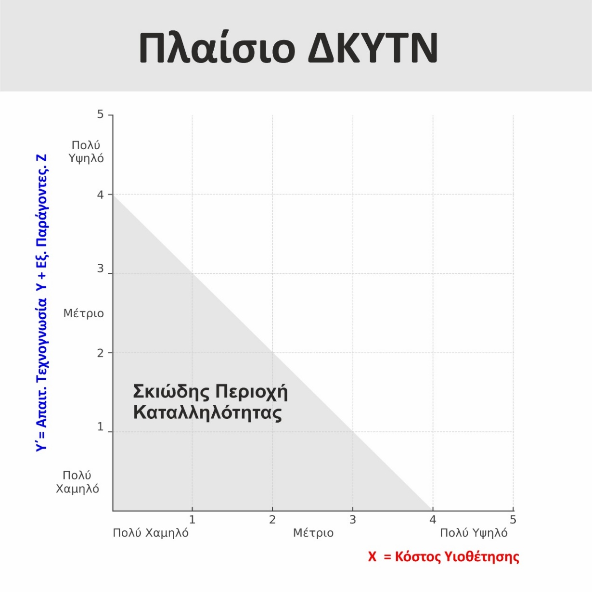
Οπτικά, η χαρτογράφηση καταλληλότητας υιοθέτησης μιας εφαρμογής πραγματοποιείται εντός ενός ισοσκελούς τριγώνου, με τη σκιώδη περιοχή καταλληλότητας να εντοπίζεται στο κάτω αριστερό μέρος του διαγράμματος, δηλαδή στις βαθμίδες 1 και 2 για Χ και Υ′. Η ανοχή σε υψηλότερη τιμή Υ′ είναι δυνατή μόνο όταν το κόστος παραμένει στη βαθμίδα 1. Αντιστρόφως, εφαρμογές με πολύ χαμηλές απαιτήσεις τεχνογνωσίας θεωρούνται κατάλληλες μόνο όταν το κόστος δεν υπερβαίνει τη βαθμίδα 2. Δεν υπάρχει αριθμητικός τύπος ή ζώνη πράξεων, αλλά νοηματική ιεράρχηση προσβασιμότητας, με προτεραιότητα στη μεταβλητή Χ λόγω εμπειρικής τεκμηρίωσης και δομικής της σημασίας για τις ΠΜΕ.

Εικόνα 9: Το Πλαίσιο ΔΚΥΤΝ

Ωστόσο, αν το διάγραμμα έπρεπε να είναι ακριβέστερο, εφόσον υπάρχει η παράμετρος που θεωρεί το κόστος (Χ) ως την κυρίαρχη μεταβλητή, θα μπορούσε να διαμορφωθεί μία χρωματιστή περιοχή στην ισοσκελή περιοχή καταλληλότητας, όπου όσο χαμήλωνει το Χ, τόσο καταλληλότερη η επιλογή υιοθέτησης (οι περιοχές με το σκούρο μπλε, όσο το χρώμα γίνεται ασθενέστερο τόσο ακριβότερα σταθμίζεται η υιοθέτηση). Σε αυτήν την περίπτωση, θα προτιμηθεί μία εφαρμογή με Χ=1 και Υ’=3 από μία που απαιτει Χ=3 και Υ’=1 (διάγραμμα Χ).
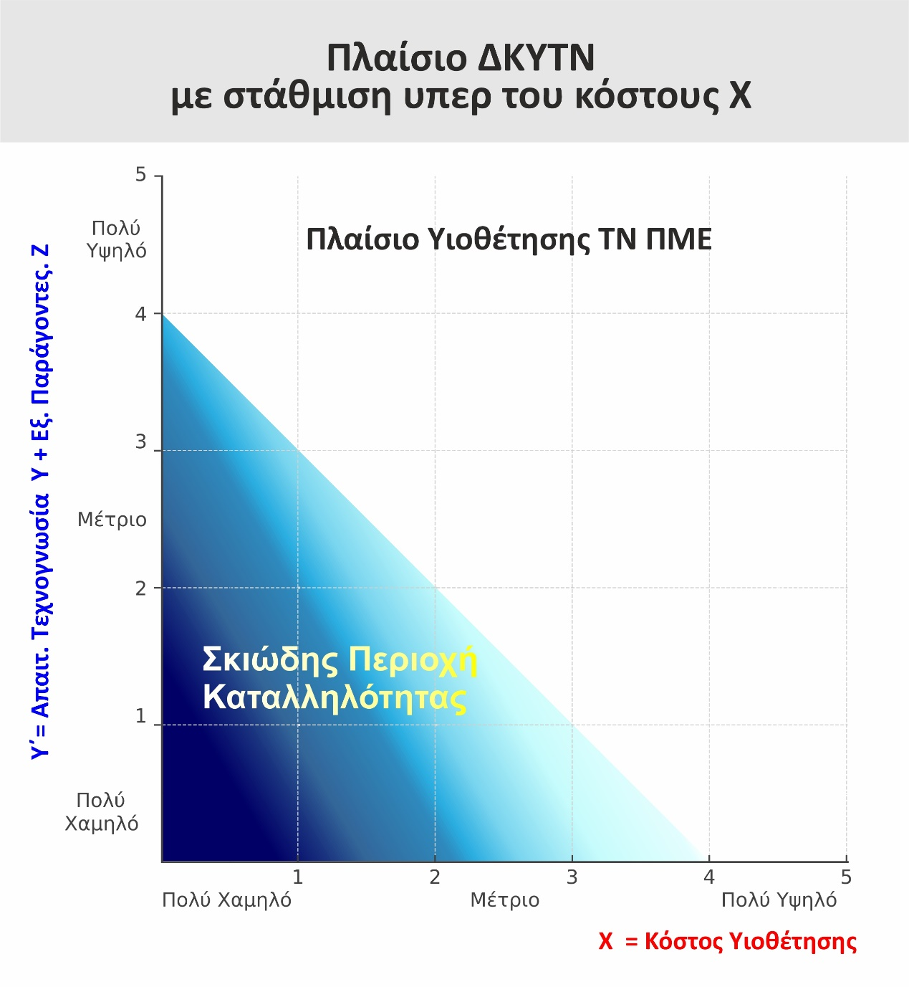

Εικόνα 10: Το Πλαίσιο ΔΚΥΤΝ με στάθμιση υπέρ του Κόστους Χ

3.4 Ποσοτική τεκμηρίωση σταθμίσεων και εφαρμογή αξιολόγησης στο Πλαίσιο ΔΚΥΤΝ
Η ποσοτική τεκμηρίωση των μεταβλητών κόστους (Χ), τεχνογνωσίας (Υ) και εξωγενών παραγόντων (Ζ) αποτελεί τον πυρήνα της σταθμισμένης λογικής του Πλαισίου ΔΚΥΤΝ. Παρόλο που η τελική απεικόνιση είναι εννοιολογική και οπτική, η αριθμητική θεμελίωση των επιβαρύνσεων προσδίδει ακρίβεια, συνέπεια και δυνατότητα εφαρμογής. Η ποσοτική ανάλυση που ακολουθεί αποσαφηνίζει τη σχετική βαρύτητα κάθε μεταβλητής, με βάση στατιστικά δεδομένα, πληθυσμιακή κατανομή και λειτουργικά χαρακτηριστικά των ελληνικών ΠΜΕ.
Η κατηγοριοποίηση του κόστους υιοθετήθηκε με βάση τεκμηριωμένα όρια αντοχής των ελληνικών ΠΜΕ. Όπως καταγράφεται στο Παράρτημα ΙΙ, η πλειονότητα των επιχειρήσεων περιορίζεται σε δαπάνες έως 100 € μηνιαίως για ψηφιακά εργαλεία, με συχνές αναφορές σε δωρεάν η Freemium λύσεις (ΙΟΒΕ, 2023). Οι ίδιες διαπιστώσεις ενισχύονται και από τις ετήσιες έρευνες του ΣΕΒ, σύμφωνα με τις οποίες η υιοθέτηση τεχνολογιών βασίζεται κυρίως σε εργαλεία χωρίς R&D ή εξωτερική τεχνική υποστήριξη (ΣΕΒ, 2023). Το ποσό των 100 € λειτουργεί ως σημείο καμπής μεταξύ των βαθμίδων 2 και 3, οριοθετώντας τη μετάβαση από προσβάσιμη σε επιβαρυμένη εφαρμογή. Εφαρμογές που εντάσσονται στις βαθμίδες 1 και 2 θεωρούνται υλοποιήσιμες από την πλειονότητα των ΠΜΕ, ενώ οι ανώτερες βαθμίδες απαιτούν οργανωσιακή προετοιμασία ή εξωτερική στήριξη.
Η μέθοδος του σταθμισμένου μέσου όρου εφαρμόζεται για τον υπολογισμό της συνολικής επιβάρυνσης κόστους, λαμβάνοντας υπόψη τα διαφορετικά πληθυσμιακά βάρη των κατηγοριών επιχειρήσεων (Koop, 2013). Σύμφωνα με τα στοιχεία της ΕΛΣΤΑΤ, το 64,9 % των επιχειρήσεων είναι ατομικές, το 29,6 % απασχολεί 1–4 εργαζόμενους (ΕΛΣΤΑΤ Α, 2024), και το 5,5 % απασχολεί 5–9 εργαζόμενους (ΕΛΣΤΑΤ Α, 2024). Τα ποσοστά αυτά χρησιμοποιούνται ως βάρη στον υπολογισμό. Η εκτίμηση της έντασης κόστους ανά κατηγορία βασίζεται σε εμπειρικά δεδομένα και αναλύσεις θεσμικών φορέων (ΙΜΕ ΓΣΕΒΕΕ Γ, 2024), σύμφωνα με τις οποίες η επιβάρυνση μειώνεται με το μέγεθος της επιχείρησης λόγω διαθεσιμότητας πόρων και οικονομικών κινήτρων. Συγκεκριμένα, το κόστος αποτιμάται ως 65 % για τις ατομικές επιχειρήσεις, 50 % για τις μικρές (1–4 εργαζόμενοι) και 35 % για τις πολύ μικρές (5–9 εργαζόμενοι) (ΙΜΕ ΓΣΕΒΕΕ Δ, 2024). Ο μαθηματικός υπολογισμός του σταθμισμένου μέσου όρου γίνεται ως εξής (Koop, 2013):
Χ = (0,648 × 0,61) + (0,296 × 0,56) + (0,055 × 0,51) = 0,58909 → 58,91 %
Η τιμή αυτή αναδεικνύει το κόστος ως τον κυρίαρχο παράγοντα επιβάρυνσης, επιβεβαιώνοντας τη βαρύτητα της οικονομικής πρόσβασης στην τεχνολογική υιοθέτηση (Maroufkhani, 2022). Η τεχνογνωσία αποτιμάται στο 30,97 % αναδεικνύοντας τη σημασία της ικανότητας χρήσης και ενσωμάτωσης τεχνολογιών (Zhou, 2023). Η μεταβλητή Ζ, ως πλαισιακός και εξωτερικός συντελεστής, διατηρεί βαρύτητα 10,12 % και λειτουργεί ως ενισχυτικό στοιχείο του άξονα τεχνογνωσίας (Tornatzky, 1990).
Ο άξονας Υ′ αποτιμάται ως: Υ′ = (Υ × 0,754) + (Ζ × 0,246)
Δηλαδή :Η τεχνογνωσία (Υ) συμμετέχει με ποσοστό 75,4 % και oι εξωγενείς παράγοντες (Ζ) συμμετέχουν με ποσοστό 24,6 %. Αυτοί οι αριθμοί προκύπτουν από την εσωτερική στάθμιση Υ = 30,97 % και Ζ = 10,12 %, ως μέρος του συνόλου (Υ + Ζ = 41,09 %):
Υ: 30,97 ÷ 41,09 = 0,754,Ζ: 10,12 ÷ 41,09 = 0,246
Η χρήση αυτής της σχέσης αποτυπώνει τη συνδυασμένη επιβάρυνση στον άξονα Υ′ με βάση τη σχετική επίδραση κάθε μεταβλητής, διατηρώντας τη γεωμετρική ακρίβεια του Πλαισίου και αποφεύγοντας την υπεραπλούστευση εξωτερικών εμποδίων. Ακολουθεί ένα παραδειγμα υιοθέτησης για καλύτερη κατανόηση:
Παράδειγμα:
Μια εφαρμογή όπως το Google Gemini, που παρέχεται δωρεάν και επιτρέπει βασική χρήση ΤΝ για δημιουργία περιεχομένου και συνομιλιακή αλληλεπίδραση, αποτιμάται με Χ = 1 λόγω μηδενικού κόστους. Η τεχνογνωσία κατατάσσεται στη βαθμίδα Υ = 1, καθώς απαιτεί μόνο βασική εξοικείωση με την πλατφόρμα. Η βαθμολογία Ζ = 1 αντανακλά το γεγονός ότι το Google Gemini μπορεί να χρησιμοποιηθεί σε ευρύ φάσμα κλάδων χωρίς σημαντικούς θεσμικούς ή λειτουργικούς περιορισμούς, καθιστώντας την επιβάρυνση από εξωτερικούς παράγοντες σχεδόν μηδενική.
Υ′ = (1 × 0,754) + (1 × 0,246) = 0,754+ 0,246 = 1
Η τελική αποτίμηση Υ′ = 1 δηλώνει χαμηλή επιβάρυνση στον κάθετο άξονα. Η θέση της εφαρμογής με Χ = 1 και Υ′ = 1 τοποθετείται εντός της σκιώδους περιοχής καταλληλότητας. Ωστόσο, η τελική κρίση απαιτεί οπτική επαλήθευση στο γράφημα του Πλαισίου. Η αποτίμηση ανά εφαρμογή βασίζεται στις μεταβλητές:
Εφαρμογή | Κόστος (Χ) | Τεχνογνωσία (Υ) | Εξωγενείς Παράγοντες (Ζ)
Google Gemini | 1 | 1 | 1
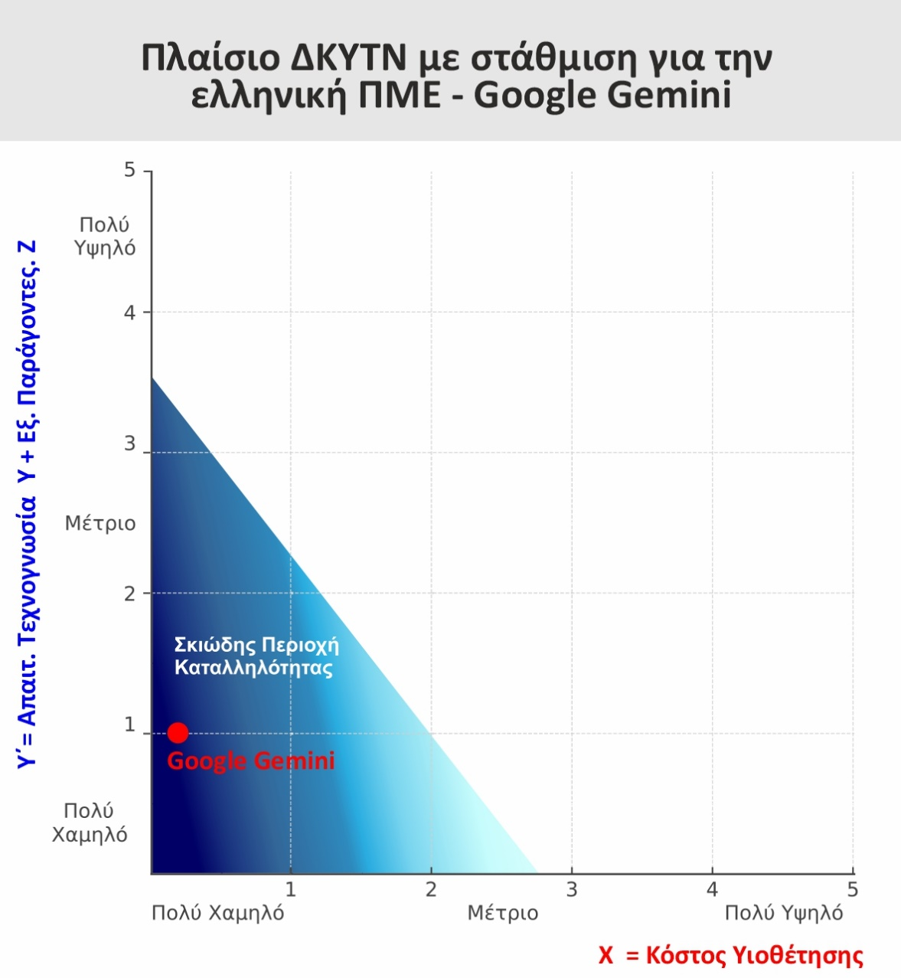
Η συνολική επιβάρυνση στον άξονα Υ′ αποτυπώνεται βάσει της στάθμισης, με τελική τιμή 1. Η εφαρμογή κρίνεται εντός καταλληλότητας και ειδικά στην προτιμώμενη σκούρη μπλε ζώνη, όπως φαινεται από το σταθμισμένο με τα νέα δεδομένα Πλαίσιο ΔΚΥΤΝ.

Εικόνα 11: Παράδειγμα Google Gemini και σταθμισμένο Πλαίσιο ΔΚΥΤΝ για την Ελληνική ΠΜΕ

3.5 Σύνοψη
Το Κεφάλαιο 3 ανταποκρίθηκε σε μία βασική ανάγκη: την ανάπτυξη εργαλείου αξιολόγησης υιοθέτησης τεχνολογιών ΤΝ, σχεδιασμένου ειδικά, αλλά όχι αποκλειστικά, για τις συνθήκες των πολύ μικρών επιχειρήσεων. Το Πλαίσιο ΔΚΥΤΝ συγκροτήθηκε με σταθμισμένες μεταβλητές, θεμελιωμένες σε ρεαλιστικά δεδομένα, ώστε να αποτυπώνει την πραγματική ικανότητα των ελληνικών ΠΜΕ να ενσωματώσουν τεχνολογικές λύσεις σε περιβάλλον περιορισμένων πόρων.
Η προσέγγιση εστίασε στα εμπόδια υιοθέτησης που προκύπτουν από το κόστος και την τεχνογνωσία, χωρίς να αγνοείται η σημασία των εξωτερικών παραγόντων. Η συγκρότηση του Πλαισίου βασίστηκε σε θεωρητικά σχήματα που επανεμφανίζονται στην ακαδημαϊκή βιβλιογραφία, με πυρήνα τις μεταβλητές κόστος (Χ), τεχνογνωσία (Υ) και επαγγελματική ή εξωτερικούς παράγοντες (Ζ). Η τελευταία ενσωματώθηκε στον άξονα Υ′, χωρίς να λειτουργεί ως αυτόνομο μέγεθος, αλλά ως ελαστικός ποιοτικός συντελεστής, που ενισχύει την αποτίμηση σε περιβάλλοντα με αυξημένη εξωτερική επιβάρυνση.
Το Πλαίσιο υιοθετεί σαφώς ορισμένη στάθμιση: Χ = 58,91 %, Υ = 30,97 %, Ζ = 10,12 %. Οι επιμέρους μεταβλητές αξιολογούνται εντός πενταβάθμιας κλίμακας και αποτυπώνονται χωρικά σε κοινό γράφημα, χωρίς τη χρήση μαθηματικού δείκτη. Η σκιώδης περιοχή καταλληλότητας ορίζεται εννοιολογικά ως το πεδίο όπου το κόστος και η επιβάρυνση τεχνογνωσίας παραμένουν εντός των βαθμίδων 1 και 2, με ευέλικτη προσαρμογή όταν συνυπάρχει εξωτερική επιβάρυνση. Η χρήση του άξονα Υ′ επιτρέπει τη συνδυασμένη αποτίμηση της τεχνογνωσίας και της Ζ, με ρητή στάθμιση: Υ′ = (Υ × 0,754) + (Ζ × 0,246).
Το Πλαίσιο ΔΚΥΤΝ επιδιώκει να λειτουργήσει ως απλό εργαλείο πρώτης αποτίμησης και σύγκρισης διαφορετικών εφαρμογών ή δομών ΤΝ στις ελληνικές ΠΜΕ. Η δυνατότητα οπτικής απεικόνισης και κατηγοριοποίησης των εφαρμογών επιτρέπει τη συγκριτική αξιολόγηση μεταξύ διαφορετικών επιχειρήσεων, καθώς και την εφαρμογή του εργαλείου σε διαφορετικούς κλάδους με κοινά κριτήρια προσβασιμότητας και υιοθέτησης. Η ενσωμάτωση των μεταβλητών τεχνογνωσίας, κόστους και επαγγελματικής συνάφειας προσδίδει στο Πλαίσιο ευελιξία και ρεαλιστικό χαρακτήρα.
Το Κεφάλαιο 4 που ακολουθεί διερευνά τη λειτουργικότητα του Πλαισίου στην πράξη, εφαρμόζοντάς το σε επιλεγμένες κατηγορίες τεχνολογιών ΤΝ και σε πραγματικά εργαλεία. Η αξιολόγηση βασίζεται στις μεταβλητές που τεκμηριώθηκαν στο παρόν κεφάλαιο και πραγματοποιείται με κοινό σημείο αναφοράς τον άξονα Χ–Υ′, επιτρέποντας τη χαρτογράφηση κάθε εφαρμογής με βάση το πραγματικό της αποτύπωμα στις συνθήκες των ελληνικών ΠΜΕ.

Κεφάλαιο 4: Κατάλληλες Εφαρμογές ΤΝ για τις ελληνικές ΠΜΕ
Το Κεφάλαιο 4 αναλύει τις καταλληλότερες κατηγορίες εφαρμογών για υιοθέτηση στις ελληνικές ΠΜΕ και εφαρμόζει το Πλαισίο ΔΚΥΤΝ σε επιλεγμένες εφαρμογές ΤΝ. Ο στόχος είναι διπλός: αφενός, να καταγραφούν οι εφαρμογές που μπορούν να έχουν τη μεγαλύτερη πρακτική επίδραση σε βασικές επιχειρησιακές λειτουργίες· αφετέρου, να αποτιμηθεί η καταλληλότητά τους με βάση τη χωρική τους θέση στο Πλαίσιο, εστιάζοντας στη ρεαλιστική προσαρμογή τους στις ανάγκες και τους περιορισμούς των ελληνικών ΠΜΕ.

4.1 Κατάλληλες κατηγορίες ΤΝ και προτάσεις ενσωμάτωση τους στις Ελληνικές ΠΜΕ
Η περιορισμένη ρευστότητα αποτελεί διαρθρωτικό χαρακτηριστικό των ελληνικών ΠΜΕ, όπως τεκμηριώνεται από την Τράπεζα της Ελλάδος Γ (2023), η οποία επισημαίνει τον χαμηλό βαθμό χρηματοδότησης και τον περιορισμένο κύκλο εργασιών, καθώς και από την έρευνα του ΙΜΕ ΓΣΕΒΕΕ Γ (2024), η οποία καταγράφει ότι το 40,49% των ελληνικών πολύ μικρών επιχειρήσεων (0 εργαζόμενοι) δεν διαθέτει καθόλου ταμειακά αποθέματα. Υπό αυτό το πρίσμα, η υιοθέτηση τεχνολογικών λύσεων πραγματοποιείται κυρίως σε περιβάλλον οριακής επένδυσης· οι επιχειρήσεις αναζητούν εφαρμογές που είτε διατίθενται δωρεάν, είτε έχουν εξαιρετικά χαμηλό κόστος χρήσης, προσεγγίζοντας έτσι τη βέλτιστη περιοχή Χ κοντά στο 0 του Πλαισίου ΔΚΥΤΝ (βλ. Κεφάλαιο 3).
Οι κατηγορίες εφαρμογών τεχνητής νοημοσύνης που παρουσιάζονται στην παρούσα ενότητα επιλέχθηκαν βάσει συνδυαστικών κριτηρίων. Αφενός, ανήκουν στις πιο διαδεδομένες μορφές χρήσης ΤΝ σε ΠΜΕ παγκοσμίως, σύμφωνα με τη συστηματική καταγραφή του Schwaeke, και, αφετέρου, εντάσσονται ρητά στις κατάλληλες τεχνολογικές ομάδες για μικρές επιχειρήσεις κατά το OECD SME Digitalization Framework (Schwaeke,2024)(OECD C, 2021). Αναλυτικότερα επιλέγονται κατηγορίες εφαρμογών:
α) που δεν προϋποθέτουν την εγκατάσταση εξειδικευμένου λογισμικού, τη χρήση ειδικού ή ιδιόκτητου εξοπλισμού (servers, εξωτερικοί επεξεργαστές, ή συσκευές μεγάλης υπολογιστικής ισχύος κ.α.), ούτε τη διαχείριση πολύπλοκων cloud περιβαλλόντων· αντιθέτως, λειτουργούν αποκλειστικά μέσω browser ή εφαρμογών, αξιοποιώντας βασική πρόσβαση στο διαδίκτυο και κοινόχρηστες συσκευές, όπως προσωπικοί υπολογιστές ή tablets.
β) είτε είναι διαθέσιμες σε δωρεάν η χαμηλού κόστους εκδοχές, είτε η τιμή τους βρίσκεται στη χαμηλή ή πολύ χαμηλή βαθμίδα κόστους (στις περιοχές του Χ: 0, 1 ή 2) και
γ) είναι χρήσιμες στην ΠΜΕ, δηλαδή υποστηρίζουν κρίσιμες καθημερινές επαναλαμβανόμενες εργασίες, όπως η παραγωγή περιεχομένου για ψηφιακά κανάλια, η αυτοματοποιημένη αλληλεπίδραση με πελάτες, η λογιστική, η εσωτερική οργάνωση ροών εργασίας ή η στοιχειώδης παρακολούθηση οικονομικών ή αποθεμάτων.
Η δομή συγγραφής που ακολουθείται για κάθε κατηγορία στηρίζεται σε τρεις πυλώνες: πρώτον, παρουσιάζεται η τεχνολογική ταυτότητα και ο τρόπος με τον οποίο η κατηγορία δύναται να μετασχηματίσει επιχειρησιακές διεργασίες, δεύτερον, εξετάζονται οι πρακτικές προϋποθέσεις ενσωμάτωσης και τέλος, εστίαση σε μία ή δύο κυρίαρχές αρμόζουσες εφαρμογές, οι οποίες απεικονίζονται βάσει του Πλαισίου ΔΚΥΤΝ, με στόχο την εννοιολογική τοποθέτησή τους στον χώρο της καταλληλότητας για την ελληνική ΠΜΕ.

4.1.1 Εφαρμογές Γενετικής TN (Generative AI) - Παραγωγή Περιεχομένου
Η κατηγορία της Γενετικής ΤΝ (Generative Artificial Intelligence – Generative AI) περιλαμβάνει τεχνολογίες που παράγουν πρωτογενές ψηφιακό περιεχόμενο, όπως κείμενο, εικόνες, βίντεο ή ήχο, με βάση εντολές σε φυσική γλώσσα ή ημιδομημένα δεδομένα (Brizuela, 2023). Η σημαντικότερη τεχνολογία της κατηγορίας που, ταυτόχρονα, αφορά τις ΠΜΕ, είναι οι εφαρμογές παραγωγής φυσικού λόγου (Natural Language Generation – NLG), οι οποίες αξιοποιούνται για την αυτοματοποίηση γραπτής επιχειρησιακής επικοινωνίας και τη δημιουργία περιεχομένου (Schwaeke, 2024). Όσον αφορούν τη γλωσσική παραγωγή, οι εφαρμογές NLG βασίζονται σε αρχιτεκτονικές που αξιοποιούν μεγάλα γλωσσικά μοντέλα (Large Language Models – LLMs), εκπαιδευμένα σε μαζικά σώματα κειμένων, ώστε να προσφέρουν απαντήσεις υψηλής συνοχής και θεματικής ακρίβειας (Brizuela, 2023).Σε γενικές γραμμές, οι εφαρμογές NLG καθιστούν δυνατή την παραγωγή σύνθετου επιχειρησιακού περιεχομένου χωρίς την ανάγκη γραφής από το μηδέν, επιτρέποντας σε μη τεχνικούς χρήστες να δημιουργούν περιεχόμενο για ιστοσελίδες, κοινωνικά δίκτυα, ενημερωτικά δελτία και εσωτερικά έγγραφα. Αυτή η τεχνολογία επιτρέπει την αυτοματοποίηση εργασιών που προηγουμένως απαιτούσαν σημαντικό χρόνο και πόρους, όπως η σύνταξη περιγραφών προϊόντων, η δημιουργία αναρτήσεων σε μέσα κοινωνικής δικτύωσης και η σύνταξη επιχειρησιακών εγγράφων (Soni, 2023).
Η υιοθέτηση αυτών των εργαλείων από τις ΠΜΕ επιφέρει σημαντικές οργανωσιακές αλλαγές. Συγκεκριμένα, παρατηρείται:
- Τυποποίηση διαδικασιών: Η χρήση προκαθορισμένων προτύπων και ροών εργασίας για τη δημιουργία περιεχομένου μειώνει την ανάγκη για εξατομικευμένη παρέμβαση σε κάθε περίπτωση.
- Επιτάχυνση παραγωγής: Η αυτοματοποίηση επιτρέπει την ταχύτερη παραγωγή περιεχομένου, μειώνοντας τον χρόνο απόκρισης σε ανάγκες της αγοράς.
- Ανακατανομή πόρων: Η μείωση του χρόνου που απαιτείται για την παραγωγή περιεχομένου επιτρέπει την ανακατανομή ανθρώπινων πόρων σε πιο στρατηγικές δραστηριότητες.
Όλες οι παραπάνω αλλαγές μεταλλάσσουν τη ροή εργασιών, συμβάλλουν στη βελτίωση της λειτουργικής αποδοτικότητας και, τελικά, της ανταγωνιστικότητας των ΠΜΕ (Schwaeke, 2024).
Επιλεγμένη Εφαρμογή: ChatGPT (OpenAI)
Το ChatGPT της OpenAI αποτελεί μια από τις πλέον διαδεδομένες εφαρμογές γενετικής ΤΝ, προσφέροντας δυνατότητες παραγωγής φυσικής γλώσσας μέσω διαλογικής διεπαφής. Η πρόσβαση στο εργαλείο γίνεται μέσω περιηγητή ή εφαρμογής, χωρίς την ανάγκη εγκατάστασης εξειδικευμένου λογισμικού. Η βασική έκδοση (GPT-3.5) διατίθεται δωρεάν, ενώ η πρόσβαση σε πιο προηγμένες εκδόσεις (π.χ. GPT-4) παρέχεται με χαμηλή συνδρομή (OpenAI, 2025).
Η χρήση του ChatGPT από ΠΜΕ επιφέρει πολλαπλά οφέλη:
- Αυτοματοποίηση επικοινωνίας: Δυνατότητα σύνταξης απαντήσεων σε πελάτες, δημιουργία προτύπων email και διαχείριση ερωτήσεων συχνής χρήσης.
- Δημιουργία περιεχομένου: Παραγωγή περιγραφών προϊόντων, αναρτήσεων σε μέσα κοινωνικής δικτύωσης και ενημερωτικών δελτίων.
- Υποστήριξη λήψης αποφάσεων: Παροχή προτάσεων και ιδεών για επιχειρηματικές στρατηγικές και καμπάνιες μάρκετινγκ.
Ροή Εργασιών (Before–After) – ChatGPT σε ΠΜΕ
Η ενσωμάτωση του ChatGPT στις επιχειρησιακές διαδικασίες των ΠΜΕ επιτρέπει την εξοικονόμηση χρόνου και πόρων, ενώ παράλληλα ενισχύει την ποιότητα και τη συνέπεια του παραγόμενου περιεχομένου (Muna et al., 2023).
Πριν: Οι περιγραφές προϊόντων, οι απαντήσεις σε πελάτες και οι αναρτήσεις στα social media συντάσσονταν χειροκίνητα, από μη εξειδικευμένο προσωπικό. Δεν υπήρχαν πρότυπα γραφής, με αποτέλεσμα ασυνέπεια στο ύφος, καθυστερήσεις στην ανταπόκριση και αυξημένος φόρτος εργασίας.
Μετά: Το ChatGPT δημιουργεί αυτόματα προσχέδια περιεχομένου, όπως περιγραφές προϊόντων, drafts απαντήσεων σε πελάτες και προτάσεις για αναρτήσεις σε social media. Ο χρόνος συγγραφής μειώνεται έως και 70%, ενώ η επεξεργασία περιορίζεται σε βασικό έλεγχο και προσαρμογή ύφους από τον υπεύθυνο περιεχομένου (Muna, 2023). Αυτό απελευθερώνει χρόνο για άλλες λειτουργίες, βελτιώνει τη συνοχή στην επικοινωνία και αυξάνει τη συχνότητα των αναρτήσεων.
Αποτίμηση βάσει Πλαισίου ΔΚΥΤΝ
Το ChatGPT κατατάσσεται στη σκιασμένη περιοχή του Πλαισίου ΔΚΥΤΝ, καθώς:
- Χ (Κόστος Υιοθέτησης): Ελάχιστο έως μηδενικό, με δωρεάν βασική έκδοση και χαμηλό κόστος για προηγμένες λειτουργίες.
- Υ′ (Τεχνογνωσία): Χαμηλή απαίτηση τεχνογνωσίας, με χρήση φυσικής γλώσσας και φιλική διεπαφή.
- Ζ (Εξωγενείς παράγοντες / Κλαδική συνάφεια): Υψηλή συνάφεια με πολλούς κλάδους, όπως εμπόριο, τουρισμός, εκπαίδευση και υπηρεσίες.
Η τοποθέτηση του ChatGPT στο Πλαίσιο ΔΚΥΤΝ είναι σαφής και απόλυτα τεκμηριωμένη: το εργαλείο εμφανίζει χαμηλό κόστος υιοθέτησης (Χ), καθώς δεν απαιτεί εξοπλισμό ή αδειοδότηση· ελάχιστη απαίτηση τεχνογνωσίας (Υ′), αφού λειτουργεί με φυσική γλώσσα· και ισχυρή κλαδική συνάφεια (Ζ) με τομείς όπως το εμπόριο, ο τουρισμός, η εκπαίδευση και οι υπηρεσίες. Συνεπώς, εντάσσεται σαφώς εντός της σκιασμένης περιοχής του Πλαισίου, δηλαδή στη ζώνη των εργαλείων που είναι άμεσα υιοθετήσιμα από ελληνικές ΠΜΕ, χωρίς πρόσθετο κόστος ή τεχνολογικό φραγμό.
Εφαρμογή | Χ (Κόστος Υιοθέτησης) | Υ (Απαίτηση Τεχνογνωσίας) | Ζ (Συνάφεια – Εξωγενείς Παράγοντες) | Υ′ (Στάθμιση Υ+Ζ)
GPT-3.5 (Free) | 0 – Μηδενικό κόστος, χωρίς συνδρομή, χωρίς απαίτηση εξοπλισμού | 1 – Ελάχιστη απαίτηση, χρήση φυσικής γλώσσας, άμεση καμπύλη εκμάθησης | 1 – Υψηλή συνάφεια με ΠΜΕ σε εμπόριο, τουρισμό, εκπαίδευση και υπηρεσίες | 1,000
GPT-4 (Plus) | 1 – Χαμηλό κόστος (23 €/μήνα), χωρίς επένδυση σε λογισμικό ή άδειες | 1 – Ίδια λειτουργικότητα, με βελτιωμένη ακρίβεια, χωρίς πρόσθετες γνώσεις | 1 – Εφαρμοσιμότητα σε μεγαλύτερη ποικιλία χρήσεων, με ενισχυμένο λόγο, ίδια συνάφεια | 1,000
Όπου, Υ′ = (Υ × 0,754) + (Ζ × 0,246)

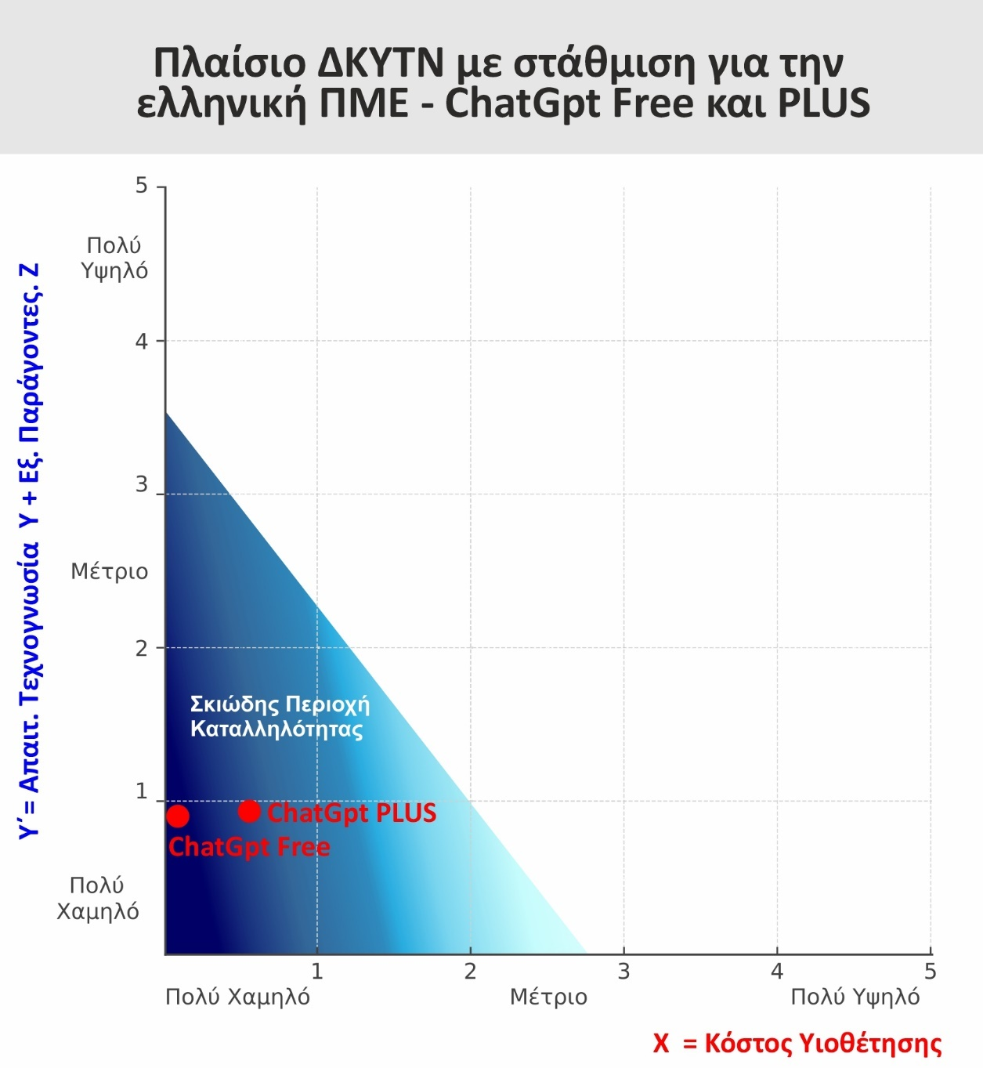
Εικόνα 12: Παράδειγμα Chat GPTFree και Plus και σταθμισμένο Πλαίσιο ΔΚΥΤΝ για την Ελληνική ΠΜΕ

Λοιπές Εφαρμογές της Κατηγορίας και Αιτιολόγηση Επιλογής
Άλλες εφαρμογές γενετικής τεχνητής νοημοσύνης περιλαμβάνουν:
- Gemini (Google): Ενσωμάτωση με το οικοσύστημα της Google, με έμφαση στην αναζήτηση σε πραγματικό χρόνο και σύνδεση με Google Workspace (Google, 2024).
- DeepSeek AI: Εστιασμένο σε τεχνική τεκμηρίωση και ακρίβεια, κατάλληλο για πιο εξειδικευμένους τομείς όπως μηχανολόγους, βιομηχανική παραγωγή (DeepSeek, 2025).
- Perplexity AI: Συνδυάζει παραγωγή κειμένου με μηχανισμό παράθεσης πηγών, καθιστώντας το ιδανικό για ερευνητικές ανάγκες ή εσωτερική τεκμηρίωση (Perplexity AI, 2025).
- Claude (Anthropic): Έμφαση στον ανθρώπινο και ηθικό τόνο, κατάλληλο για ευαίσθητα περιβάλλοντα (Anthropic, 2025).
- Jasper, Copy.ai, Writesonic: Εφαρμογές προσανατολισμένες στο marketing και τις διαφημιστικές ροές, με έτοιμα πρότυπα και δυνατότητες SEO (Jasper, 2025)(Copy.ai, 2025)(Writesonic, 2025).
Η επιλογή του ChatGPT ως κυρίαρχης εφαρμογής βασίζεται στην ευκολία χρήσης, την ευελιξία θεμάτων και περιεχομένου που υποστηρίζει, και το γεγονός ότι δεν περιορίζεται σε εξειδικευμένο σκοπό, αλλά καλύπτει οριζόντιες επιχειρησιακές ανάγκες.

4.1.2 Εφαρμογές Συνομιλιακής ΤΝ (Conversational AI) – Chatbots
Η κατηγορία της Συνομιλιακής ΤΝ (Conversational AI) περιλαμβάνει εφαρμογές που επιτρέπουν διαλογική αλληλεπίδραση μεταξύ ανθρώπου και μηχανής, ωστόσο, η τεχνολογική και λειτουργική διάκριση μεταξύ chatbots και παραγωγής φυσικής γλώσσας (Natural Language Generation – NLG) παραμένει κρίσιμη για την ουσιαστική αξιολόγηση των εργαλείων. Το chatbot λειτουργεί ως το διαδραστικό περιβάλλον επικοινωνίας, η διεπαφή συνομιλίας , ενώ η NLG αποτελεί τον μηχανισμό σύνθεσης γλώσσας που μπορεί να ενσωματώνεται ή όχι σε αυτή (Shum, 2018). Παρότι τα σύγχρονα εργαλεία όπως το ChatGPT συνδυάζουν και τις δύο τεχνολογίες, η διατήρηση της διάκρισης παραμένει απαραίτητη, καθώς κάθε συνιστώσα συνεπάγεται διαφορετικές απαιτήσεις υλοποίησης, τεχνογνωσίας και επιχειρησιακής αξίας (Gatt, 2018).
Η συνομιλιακή τεχνητή νοημοσύνη (Conversational Artificial Intelligence, Conversational AI) αναφέρεται σε τεχνολογίες που επιτρέπουν την αλληλεπίδραση ανθρώπου και μηχανής μέσω φυσικής γλώσσας, σε μορφή διαλόγου. Σε αντίθεση με τις εφαρμογές παραγωγής φυσικού λόγου (Natural Language Generation, NLG) που επικεντρώνονται στην εσωτερική δημιουργία περιεχομένου, τα chatbots υλοποιούνται κυρίως ως διαμεσολαβητές πρώτης γραμμής, οι οποόι αναλαμβάνουν την πρώτη αλληλεπίδραση με τον χρήστη, υποδέχονται ερωτήματα πελατών, παρέχουν πληροφορίες, και καθοδηγούν τους χρήστες προς συγκεκριμένες ενέργειες (Cheng, 2024).
Τα σύγχρονα chatbots βασίζονται σε τεχνικές επεξεργασίας φυσικής γλώσσας (Natural Language Processing, NLP), ενσωματώνουν στοιχεία μηχανικής μάθησης και επιτρέπουν σε πολύ μικρές επιχειρήσεις να διαχειρίζονται το αρχικό στάδιο εξυπηρέτησης, χωρίς ανθρώπινη παρέμβαση σε πραγματικό χρόνο. Η υιοθέτηση αυτών των εργαλείων οδηγεί σε αυτοματοποίηση επικοινωνίας, επιτάχυνση απόκρισης, συλλογή δεδομένων και συνεχή λειτουργία εξυπηρέτησης (24/7), γεγονός που καθιστά τα chatbots ουσιαστικό βραχίονα υποστήριξης της λειτουργικής επάρκειας σε περιβάλλοντα με περιορισμένους ανθρώπινους πόρους (Dahish, 2024).
Επιλεγμένη Εφαρμογή: Tidio
Το Tidio είναι μια από τις πλέον διαδεδομένες λύσεις συνομιλιακής ΤΝ για μικρές επιχειρήσεις, με υψηλή προσαρμοστικότητα, υποστήριξη ελληνικής γλώσσας, δυνατότητα ενοποίησης με e-shop και κοινωνικά δίκτυα, καθώς και προσβάσιμο freemium μοντέλο. Προσφέρει υβριδική λειτουργικότητα: από ροές σεναρίων έως απλή φυσική συνομιλία με χρήση NLP, επιτρέποντας σε επιχειρήσεις να δημιουργούν έξυπνες, αυτοματοποιημένες απαντήσεις με ελάχιστο χρόνο υλοποίησης (Tidio, 2024).
Η χρήση του Tidio παρέχει συγκεκριμένα λειτουργικά πλεονεκτήματα στις ΠΜΕ:
- Διαχείριση live chat με παρακολούθηση επισκεπτών και αυτοματοποιημένα triggers,
- Πολυκαναλική εξυπηρέτηση, με ενιαίο inbox για Facebook Messenger, Instagram, WhatsApp και ιστοσελίδα,
- Συλλογή και αποθήκευση πληροφοριών, όπως email, προτιμήσεις ή συχνά ερωτήματα, με στόχο τη μεταγενέστερη αξιοποίηση.
Το εργαλείο ενισχύει τη λειτουργική αποδοτικότητα μιας ΠΜΕ, καθώς αναλαμβάνει την αρχική διαχείριση επικοινωνίας με τους πελάτες, παρέχοντας απαντήσεις σε συχνά ερωτήματα χωρίς ανθρώπινη παρέμβαση, μειώνει τον όγκο των αιτημάτων που απαιτούν χειρισμό από τον επιχειρηματία ή το προσωπικό, και διασφαλίζει συνέπεια, διαθεσιμότητα και αμεσότητα στην εμπειρία του χρήστη, ακόμη και σε περιόδους αυξημένης επισκεψιμότητας ή εκτός ωραρίου (Dahish, 2024).
Ροή Εργασιών (Before–After) – Tidio σε ΠΜΕ
Η ενσωμάτωση του Tidio στις επιχειρησιακές διαδικασίες των ΠΜΕ βελτιώνει τη διαχείριση της επικοινωνίας, μειώνει τον χρόνο απόκρισης σε ερωτήματα πελατών και διασφαλίζει συνεπή εξυπηρέτηση σε πολλαπλά κανάλια (Dahish, 2024).
Πριν: Οι ερωτήσεις πελατών διαχειρίζονταν χειροκίνητα από τον ιδιοκτήτη ή το προσωπικό, μέσω email, social media και τηλεφωνικών κλήσεων, με καθυστερήσεις, λάθη στην απάντηση, και έλλειψη ολοκληρωμένης εικόνας.
Μετά: Το Tidio συγκεντρώνει όλα τα μηνύματα σε μία πλατφόρμα, ενεργοποιεί αυτοματοποιημένες απαντήσεις με σενάρια, παρακολουθεί τη ροή επισκεπτών σε πραγματικό χρόνο, και μειώνει δραστικά τα ερωτήματα που απαιτούν χειροκίνητη απάντηση.

Αποτίμηση βάσει Πλαισίου ΔΚΥΤΝ
Εφαρμογή | Χ (Κόστος Υιοθέτησης) | Υ (Απαίτηση Τεχνογνωσίας) | Ζ (Συνάφεια – Εξωγενείς Παράγοντες) | Υ′ (Στάθμιση Υ+Ζ)
Tidio (Free Plan) | 0 – Δωρεάν βασική χρήση με έως 100 συνομιλίες/μήνα | 2 – Εύχρηστο interface, έτοιμα σενάρια, χωρίς κώδικα | 1 – Υψηλή συνάφεια με επιχειρήσεις e-commerce, τουρισμού, παροχής υπηρεσιών και εκπαιδευτικά | 1,754
Tidio (Pro Plan) | 1 - Συνδρομές από 24,17 +ΦΠΑ €/μήνα, χωρίς κόστος εγκατάστασης | 2 – Απαιτεί ελαφρά εξοικείωση με ροές εργασιών | 1 – Ίδια συνάφεια, με προσβασιμότητα σε εργαλεία CRM και προηγμένη παρακολούθηση | 1,754
Όπου, Υ′ = (Υ × 0,754) + (Ζ × 0,246)
Η αποτίμηση του Tidio βάσει του Πλαισίου ΔΚΥΤΝ επιβεβαιώνει τη θέση του εντός της σκιασμένης περιοχής λειτουργικής καταλληλότητας. Η εφαρμογή εμφανίζει μηδενικό ή εξαιρετικά χαμηλό κόστος υιοθέτησης (Χ), προσφέροντας λειτουργική επάρκεια ακόμη και στη δωρεάν έκδοση· απαιτεί ελάχιστη έως ήπια τεχνογνωσία (Υ′), καθώς οι βασικές του δυνατότητες υλοποιούνται χωρίς προγραμματισμό ή εξειδίκευση· και παρουσιάζει υψηλή συνάφεια (Ζ) με επιχειρήσεις του λιανικού εμπορίου, του τουρισμού και των υπηρεσιών, δηλαδή με τομείς στους οποίους η πρώτη επικοινωνιακή επαφή αποτελεί κρίσιμο σημείο. Συνεπώς, το Tidio αποτελεί σαφές παράδειγμα εργαλείου που μπορεί να ενσωματωθεί άμεσα σε ελληνικές ΠΜΕ, χωρίς ανάγκη εσωτερικής αναδιοργάνωσης ή τεχνικής υποστήριξης, και να ενισχύσει αποφασιστικά τη διαχείριση εξυπηρέτησης και επαναληπτικών ερωτημάτων, μειώνοντας ταυτόχρονα τον λειτουργικό φόρτο.

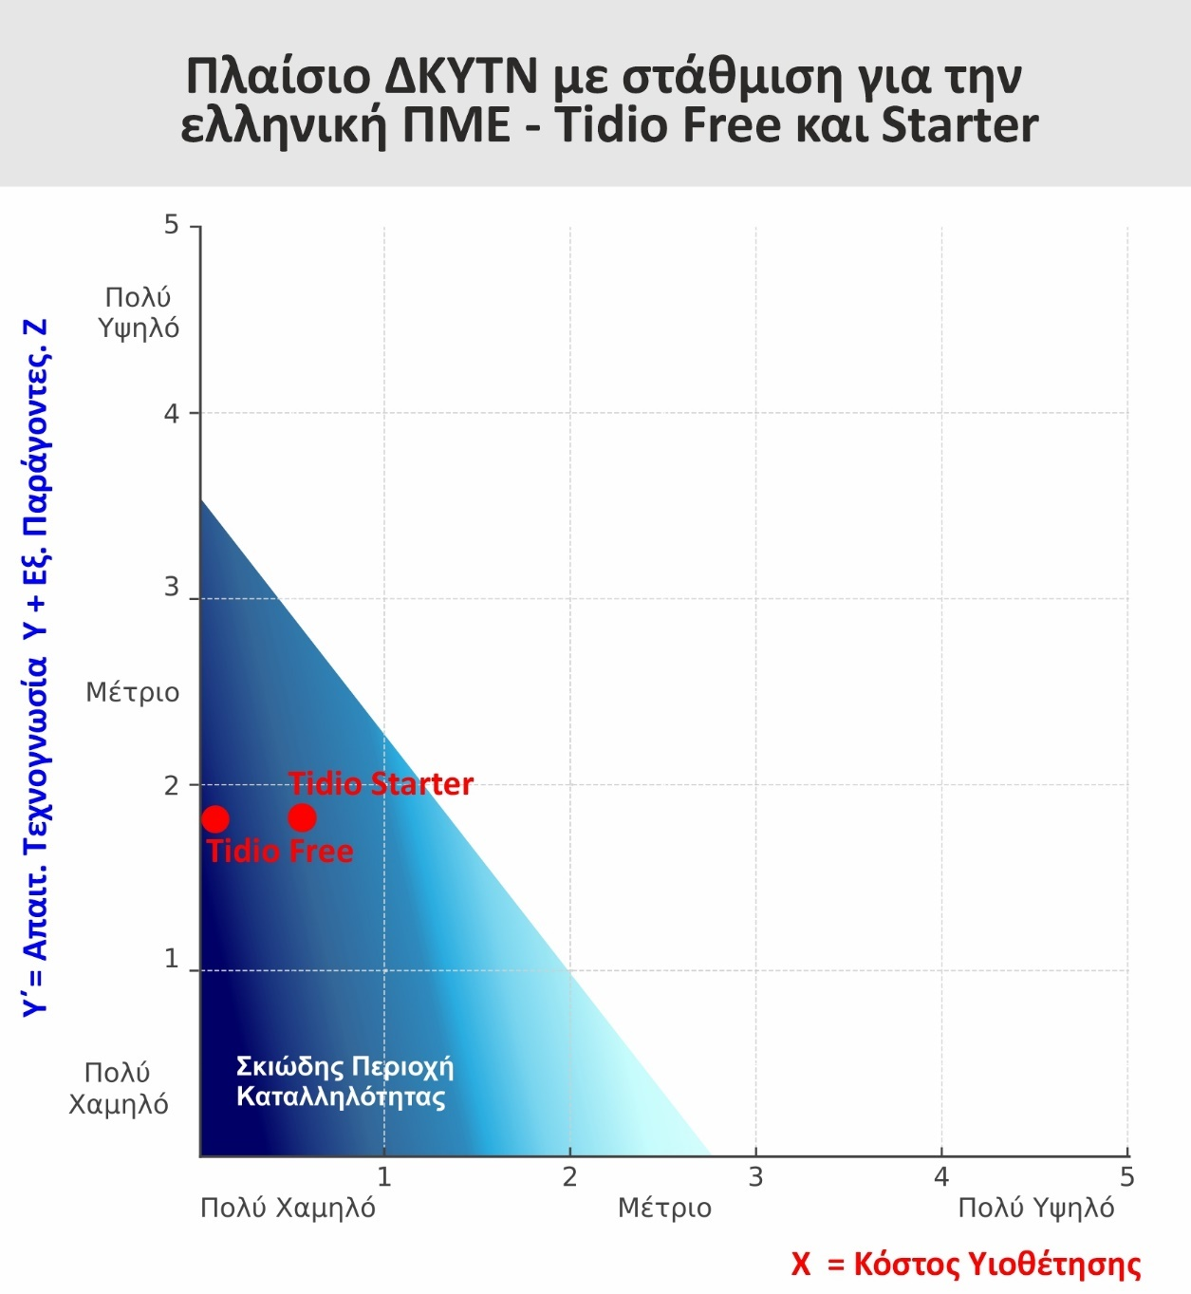
Εικόνα 13: Tidio Free και Starter και σταθμισμένο Πλαίσιο ΔΚΥΤΝ για την Ελληνική ΠΜΕ

Λοιπές Εφαρμογές και Αιτιολόγηση Επιλογής
Οι γνωστότερες εφαρμογές Συνομιλιακής ΤΝ είναι οι:
- ManyChat: ειδικεύεται σε καμπάνιες Facebook/Instagram, ιδανικό για funnels και αυτοματισμούς marketing (ManyChat, 2024).
- Drift: premium λύση για B2B πωλήσεις και marketing, ενσωματώνεται με CRM, αλλά είναι προσανατολισμένο σε μεγάλες επιχειρήσεις (Drift, 2024).
- Intercom: εργαλείο customer engagement, ιδανικό για SaaS και ψηφιακά προϊόντα, απαιτεί τεχνική υποστήριξη και επενδύσεις (Intercom, 2024).
- Microsoft Copilot: agent συνομιλιακής υποστήριξης εντός Word, Excel και Teams, αλλά δεν λειτουργεί ως αυτόνομο chatbot, άρα δεν εντάσσεται ουσιαστικά στην παρούσα κατηγορία (Microsoft A, 2024).
- ChatGPT (API): μπορεί να χρησιμοποιηθεί ως chatbot, αλλά επιλέχθηκε ήδη στην ενότητα 4.1.1 για την κατηγορία παραγωγής περιεχομένου και, για λόγους διαφοροποίησης, δεν αναλύεται εκ νέου εδώ (OpenAI, 2025).
Η επιλογή του Tidio ως κυρίαρχης εφαρμογής βασίζεται στην ευκολία χρήσης, την προσαρμοστικότητα στις ανάγκες των ΠΜΕ και την ευρεία αποδοχή του στην αγορά.
4.1.3 Εφαρμογές Αυτοματισμού Ροής (No-Code RPA) – Zapier
Η κατηγορία των εφαρμογών αυτοματοποίησης ροής (workflow automation) ανήκει στις δημοφιλέστερες μορφές ΤΝ για ΠΜΕ, καθώς επιτρέπει την αυτοματοποίηση καθημερινών ενεργειών με μηδενικές απαιτήσεις προγραμματισμού. Ειδικότερα, πρόκειται για εργαλεία τύπου RPA (Robotic Process Automation), τα οποία, όταν βασίζονται σε αρχιτεκτονική no-code, καθιστούν δυνατή τη δημιουργία ροών εργασιών από τον ίδιο τον επιχειρηματία, χωρίς εξωτερική υποστήριξη (Camacho, 2023). Η τεχνολογία αυτή επιτρέπει την ενοποίηση διαδικασιών όπως η υποβολή φορμών, η αποστολή email, η διαχείριση πελατών και η ενημέρωση αποθεμάτων, προσφέροντας άμεσα αποτελέσματα και τυποποίηση.
Η οργανωσιακή της αξία εντοπίζεται σε τέσσερις βασικές διαστάσεις: (α) επιτρέπει την εξοικονόμηση χρόνου από επαναλαμβανόμενες ενέργειες, (β) μειώνει τα ποσοστά σφάλματος λόγω χειροκίνητης καταχώρισης, (γ) υποστηρίζει την τυποποίηση ροών και (δ) ενισχύει την ψηφιακή επάρκεια της επιχείρησης χωρίς την απαίτηση τεχνικού προσωπικού (Marinos, 2022).
Επιπλέον, η κατηγορία των no-code RPA εργαλείων ενσωματώνεται λειτουργικά σε υφιστάμενα περιβάλλοντα εργασίας, χωρίς να απαιτεί αλλαγή πλατφόρμας ή πρόσθετη υποδομή. Η επιχείρηση συνεχίζει να χρησιμοποιεί εργαλεία όπως Google Forms, Gmail ή Excel, αλλά τα διασυνδέει μέσω αυτοματισμών, καταργώντας τον χειροκίνητο συντονισμό. Για παράδειγμα, μία παραγγελία που υποβάλλεται μέσω online φόρμας μπορεί να καταχωρίζεται αυτόματα σε αρχείο αποθήκης, να δημιουργεί email επιβεβαίωσης και να ενεργοποιεί υπενθύμιση αποστολής. Η αυτοματοποίηση αυτών των ροών οδηγεί σε μετρήσιμη εξοικονόμηση χρόνου, έως και 25 % σε διαδικασίες back-office, σύμφωνα με έρευνες σε μικρές ελληνικές επιχειρήσεις (Marinos, 2022).
Επιλεγμένη Εφαρμογή: Zapier
Το Zapier αποτελεί διαδεδομένη εφαρμογή no-code αυτοματισμών, παρέχοντας τη δυνατότητα διασύνδεσης περισσότερων από 6.000 εργαλείων, όπως τα Google Sheets, Gmail, WooCommerce, Mailchimp, Facebook, WordPress και άλλα. Βασίζεται σε λογική τύπου «if this then that» (IFTTT), μέσω της οποίας ο χρήστης μπορεί να δημιουργεί σενάρια («Zaps») που ενεργοποιούν συγκεκριμένες ενέργειες βάσει καθορισμένων ερεθισμάτων, χωρίς να απαιτείται προγραμματισμός (Zapier, 2025).
Η πλατφόρμα διατίθεται σε freemium μοντέλο: η βασική της έκδοση προσφέρει έως 100 ενέργειες ανά μήνα χωρίς χρέωση, ενώ τα συνδρομητικά πακέτα ξεκινούν από 18 €/μήνα. Η πλειονότητα των ελληνικών ΠΜΕ μπορεί να καλύψει τις ανάγκες της με τη δωρεάν έκδοση, χωρίς εξωτερική τεχνική υποστήριξη ή υποδομή.
Η προστιθέμενη αξία του Zapier έγκειται στην ικανότητά του να ενοποιεί εργαλεία και διαδικασίες που διαφορετικά θα απαιτούσαν πολλαπλές εφαρμογές και χειροκίνητο έλεγχο. Η επιχείρηση μπορεί, για παράδειγμα, να καταγράφει αυτόματα υποβολές από Google Forms σε φύλλο Excel, να ενημερώνει με email συγκεκριμένο υπάλληλο και να αποστέλλει ευχαριστήριο μήνυμα στον πελάτη, χωρίς ανθρώπινη παρέμβαση.
Παράδειγμα χρήσης: Μια μικρή τουριστική μονάδα χρησιμοποιεί Google Forms για την υποδοχή αιτημάτων κράτησης. Το Zapier εντοπίζει κάθε νέα υποβολή, καταχωρίζει τα δεδομένα σε Google Calendar, ειδοποιεί με email τη ρεσεψιόν και αποστέλλει αυτοματοποιημένη απάντηση στον πελάτη. Η διαδικασία αυτή, που απαιτούσε 15–20 λεπτά ημερήσιας διαχείρισης, εκτελείται πλέον πλήρως αυτόματα, με σαφή τυποποίηση και χωρίς ανθρώπινα σφάλματα.

Ροή Εργασιών (Before–After) – Zapier σε ΠΜΕ
Η ενσωμάτωση του Zapier στις επιχειρησιακές διαδικασίες των ΠΜΕ οδηγεί σε εξοικονόμηση χρόνου σε καθημερινές εργασίες, τυποποίηση ροών και μείωση λαθών, χωρίς την ανάγκη προγραμματισμού (Marinos, 2022).
Πριν: Οι φόρμες, τα email και οι ενημερώσεις πελατών ή αποθεμάτων διαχειρίζονταν χειροκίνητα, με αποσπασματικές ενέργειες και συχνές παραλείψεις, δημιουργώντας φόρτο και ασυνέπεια στη λειτουργία.
Μετά: Το Zapier αυτοματοποιεί τις ροές – από την καταχώριση φορμών σε φύλλα Excel, την αποστολή email, έως την ενεργοποίηση υπενθυμίσεων – μειώνοντας τον χρόνο διαχείρισης κατά περίπου 25% και διασφαλίζοντας σταθερότητα και ταχύτητα στην εκτέλεση επαναλαμβανόμενων εργασιών.
Αποτύπωση Zapier στο Πλαίσιο ΔΚΥΤΝ
Εφαρμογή | Χ (Κόστος Υιοθέτησης) | Υ (Απαίτηση Τεχνογνωσίας) | Ζ (Συνάφεια – Εξωγενείς Παράγοντες) | Υ′ (Στάθμιση Υ+Ζ)
Zapier (Free Plan) | 0 – Μηδενικό κόστος, έως 100 ενέργειες/μήνα, χωρίς συνδρομή | 2 – Οπτικό περιβάλλον, χωρίς κώδικα, βασική κατανόηση λογικής ροών | 1 – Υψηλή συνάφεια με ΠΜΕ σε εμπόριο, τουρισμό, υπηρεσίες και εκπαίδευση | 1,754
Zapier (Pro Plan) | 1 – Χαμηλό κόστος (26,55€ +ΦΠΑ /μήνα), χωρίς επένδυση σε λογισμικό ή άδειες | 2 – Ελαφρώς αυξημένες απαιτήσεις για παραμετροποίηση flows, αλλά χωρίς προγραμματισμό | 1 – Ίδια συνάφεια, με πρόσβαση σε περισσότερες ενσωματώσεις και προηγμένα triggers | 1,754
Όπου, Υ′ = (Υ × 0,754) + (Ζ × 0,246)
Το Zapier εντάσσεται ξεκάθαρα στη σκιασμένη περιοχή υψηλής καταλληλότητας του Πλαισίου, καθώς συνδυάζει ευκολία ενσωμάτωσης, μηδενική εξάρτηση από εξωτερικούς προμηθευτές και ουσιαστική συνεισφορά στη βελτίωση των διαδικασιών της ΠΜΕ. Αποτελεί επιλογή με υψηλή προστιθέμενη αξία, ιδίως για επιχειρήσεις που δραστηριοποιούνται σε τομείς όπως το εμπόριο, ο τουρισμός και οι υπηρεσίες, όπου η τυποποίηση και η αυτοματοποίηση καθημερινών ροών μπορούν να μειώσουν το λειτουργικό φορτίο και να βελτιώσουν τη συνοχή των υπηρεσιών.
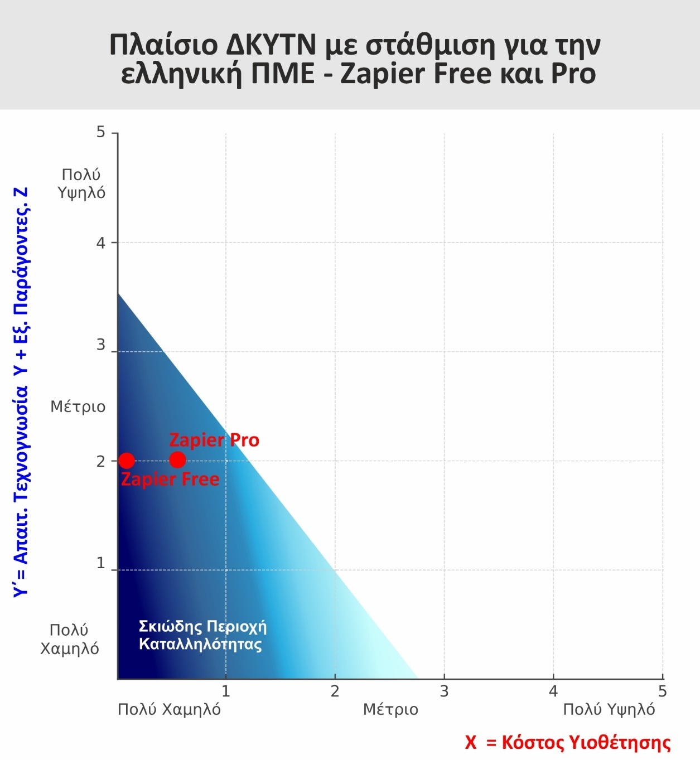
Εικόνα 14: Zapier Free και Pro και σταθμισμένο Πλαίσιο ΔΚΥΤΝ για την Ελληνική ΠΜΕ

Εναλλακτικές εφαρμογές και αιτιολόγηση επιλογής
- Make (πρώην Integromat): Διαθέτει πιο εκτεταμένο γραφικό περιβάλλον για κατασκευή ροών, αλλά υψηλότερη καμπύλη εκμάθησης και λιγότερη ευκολία για μη τεχνικούς χρήστες (Make, 2025).
- n8n: Ανοικτού κώδικα εργαλείο με μεγάλη ευελιξία, αλλά απαιτεί server εγκατάστασης και τεχνικές γνώσεις για ρύθμιση και συντήρηση (n8n, 2025).
- Pabbly Connect: Οικονομικότερη λύση για πολλαπλούς αυτοματισμούς, αλλά με περιορισμένη τεκμηρίωση και λιγότερες ενσωματώσεις με ελληνικά συστήματα (Pabbly, 2025).
Παρότι τα παραπάνω εργαλεία είναι ισχυρά, η ευκολία χρήσης, η καθολική συμβατότητα και η δοκιμασμένη εφαρμοσιμότητα του Zapier το καθιστούν την πλέον κατάλληλη επιλογή για ελληνικές ΠΜΕ χωρίς τεχνική υποστήριξη ή οργανωμένο IT περιβάλλον.

4.1.4 Παραγωγή Οπτικού Υλικού και Βίντεο – Canva και Adobe Express
Η ταχύτατη εξάπλωση της τεχνητής νοημοσύνης στον χώρο της ψηφιακής επικοινωνίας μετασχηματίζει ριζικά τον τρόπο με τον οποίο οι μικρές επιχειρήσεις προσεγγίζουν την παραγωγή περιεχομένου. Δεν πρόκειται πλέον για συμπληρωματικά εργαλεία, αλλά για αναγκαία μέσα καθημερινού μάρκετινγκ. Η παγκόσμια αγορά AI σε περιβάλλοντα social media ανήλθε ήδη σε 2,88 δισ. δολάρια το 2023 και προβλέπεται να ξεπεράσει τα 7,25 δισ. έως το 2029, με ρυθμό ανάπτυξης 16,28 % ετησίως (Mordor Intelligence, 2024). Η διείσδυση εργαλείων όπως το Canva και το Adobe Express σε αυτό το πλαίσιο συνδέεται άμεσα με την ανάγκη επιτάχυνσης της παραγωγής, διατήρησης οπτικής συνέπειας και αποφόρτισης του λειτουργικού φόρτου, ιδίως σε επιχειρήσεις χωρίς πρόσβαση σε επαγγελματίες δημιουργούς.
Η κατηγορία περιλαμβάνει εργαλεία που αξιοποιούν υπολογιστική όραση (vision AI), μηχανική πρόβλεψη διάταξης (layout prediction), και δημιουργία εικόνας από γλωσσικά prompts, με στόχο την ταχεία παραγωγή banner, stories, έντυπων και βίντεο, μέσω εύχρηστων διεπαφών τύπου drag-and-drop (Canva, 2025). Πρόκειται για εφαρμογές που ενισχύουν την αισθητική συνέπεια, εξοικονομούν χρόνο και μειώνουν τη λειτουργική εξάρτηση της επιχείρησης από τρίτους. Οι εφαρμογές αυτές επιτρέπουν τη γρήγορη δημιουργία εικόνων τύπου .jpg και .png, γραφικών για social media posts, διαφημίσεων, Instagram stories, καθώς και οπτικού υλικού για χρήση σε e-shop (π.χ. banners, παρουσίαση προϊόντων). Η προσβασιμότητα των εργαλείων, σε συνδυασμό με την έτοιμη βιβλιοθήκη προτύπων (templates), επιτρέπει ακόμη και σε χρήστες χωρίς εμπειρία γραφιστικής να δημιουργούν επαγγελματικής αισθητικής περιεχόμενο για πολλαπλά κανάλια ψηφιακής επικοινωνίας (Adobe, 2024).
Επιλεγμένες Εφαρμογές: Canva και Adobe Express
Το Canva είναι ίσως η πιο γνωστή πλατφόρμα δημιουργίας οπτικού περιεχομένου με ενσωματωμένα εργαλεία τεχνητής νοημοσύνης. Προσφέρει δυνατότητες όπως το Magic Design (αυτόματη πρόταση αισθητικών συνθέσεων), το Text to Image (παραγωγή εικόνας από απλή περιγραφή), και το Magic Eraser (διαγραφή αντικειμένων με ένα κλικ), όλα ενσωματωμένα σε ένα περιβάλλον προσβάσιμο σε μη ειδικούς. Η συνδρομητική έκδοση Canva Pro κοστίζει 12,99 €/μήνα, με πληθώρα δυνατοτήτων διαθέσιμων και στο δωρεάν επίπεδο (Canva, 2025).
Το Adobe Express είναι η πιο προσιτή λύση της Adobe για τις ΠΜΕ, ενσωματώνοντας λειτουργίες όπως η αυτόματη προσαρμογή περιεχομένου ανά πλατφόρμα, η παραγωγή εικόνας μέσω Firefly AI και η δυναμική διάταξη δημιουργικών. Διαθέτει φιλικό περιβάλλον και ελληνική υποστήριξη, ενώ η συνδρομή Premium διαμορφώνεται στα 23,99 €/μήνα (Adobe, 2024). Αν και λιγότερο δημοφιλές από το Canva στην Ελλάδα, προσφέρει μεγαλύτερη ελευθερία σύνθεσης για χρήστες που επιθυμούν έλεγχο στο δημιουργικό αποτέλεσμα.
Ροή Εργασιών (Before–After) – Canva σε ΠΜΕ
Η ενσωμάτωση του Canva στις επιχειρησιακές διαδικασίες των ΠΜΕ ενισχύει την ταχύτητα παραγωγής οπτικού περιεχομένου, διατηρεί αισθητική συνέπεια και μειώνει την εξάρτηση από εξωτερικούς γραφίστες (Canva, 2025).
Πριν: Τα γραφιστικά υλικά (π.χ. post για social media, banners, υλικό για e-shop) σχεδιάζονταν αποσπασματικά, συνήθως με τη βοήθεια απλών προγραμμάτων, όπως το Paint ή πρόχειρες εφαρμογές επεξεργασίας εικόνας, με αποτέλεσμα χαμηλή ποιότητα, ασυνέπεια στην αισθητική, και σημαντικό χρόνο υλοποίησης για κάθε ξεχωριστό έργο.
Μετά: Το Canva προσφέρει πρόσβαση σε έτοιμα πρότυπα, δημιουργία εικόνων με AI, αυτόματη αλλαγή διαστάσεων και παραγωγή περιεχομένου σε λεπτά, αντί για ώρες. Το περιεχόμενο αποκτά ομοιομορφία, ενώ η επιχείρηση διατηρεί έλεγχο χωρίς τεχνικές γνώσεις.
Ροή Εργασιών (Before–After) – Adobe Express σε ΠΜΕ
Η ενσωμάτωση του Adobe Express στις ΠΜΕ επιτρέπει την παραγωγή επαγγελματικού οπτικού περιεχομένου με έμφαση στην ποιότητα εικόνας και τον έλεγχο δημιουργικής σύνθεσης (Adobe, 2024).
Πριν: Η παραγωγή γραφιστικών περιοριζόταν σε απλές, στατικές συνθέσεις, χωρίς δυνατότητα επαναχρησιμοποίησης στοιχείων ή εύκολης προσαρμογής. Κάθε αλλαγή (π.χ. διαστάσεων, χρωμάτων, branding) απαιτούσε νέο αρχείο, με αποτέλεσμα καθυστερήσεις, επαναλαμβανόμενη εργασία και ασυνέπεια στην παρουσίαση της επιχείρησης.
Μετά: Το Adobe Express παρέχει έτοιμα πρότυπα, παραγωγή εικόνων με AI, αυτόματη προσαρμογή περιεχομένου ανά πλατφόρμα και εργαλεία διατήρησης ταυτότητας brand, επιτρέποντας ταχύτερη δημιουργία και συνεπή αισθητικό αποτέλεσμα, ακόμη και χωρίς εξειδικευμένη γνώση σχεδίασης.
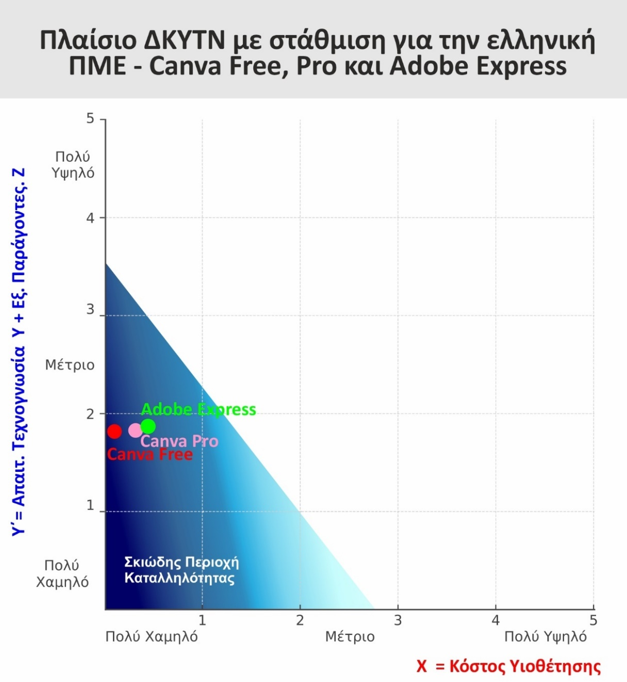

Εικόνα 15: Canva Free, Canva Pro και Adobe Express και σταθμισμένο Πλαίσιο ΔΚΥΤΝ για την Ελληνική ΠΜΕ

Αποτίμηση βάσει Πλαισίου ΔΚΥΤΝ
Εφαρμογή | Χ (Κόστος Υιοθέτησης) | Υ (Απαίτηση Τεχνογνωσίας) | Ζ (Συνάφεια – Εξωγενείς Παράγοντες) | Υ′ (Στάθμιση Υ+Ζ)
Canva (Free/Pro) | 0 - 1 – Freemium δυνατότητες· η Pro έκδοση 12+ΦΠΑ €/μήνα | 2 – Δεν απαιτείται τεχνικό υπόβαθρο, βασική εξοικείωση με την πλατφόρμα | 1 – Καθολική συμβατότητα, χωρίς επαγγελματικούς ή θεσμικούς περιορισμούς | 1,754
Adobe Express (Free/Premium) | 1 - Premium 12,39+ΦΠΑ € | 2 – Φιλικό περιβάλλον χρήσης, απαιτεί προσαρμογή στα εργαλεία Adobe | 1 – Χρήση σε ποικίλους κλάδους, καμία εξωτερική φραγή ή συμβατότητα | 1,754
Όπου, Υ′ = (Υ × 0,754) + (Ζ × 0,246)
Εναλλακτικές εφαρμογές και αιτιολόγηση επιλογής
- VistaCreate: Ανταγωνιστικό εργαλείο με ευχάριστη διεπαφή και έτοιμα πρότυπα. Προσφέρει βασικές AI λειτουργίες, αλλά υστερεί σε διαλειτουργικότητα με ελληνικές πλατφόρμες (Vista, 2024).
- Microsoft Designer: Ενσωματώνει image generation και layout composition, αλλά παρουσιάζει περιορισμούς σε export δυνατότητες και υποστήριξη γλωσσών (Microsoft B, 2024).
- Crello (Lumen5): Κατάλληλο για κινούμενη εικόνα και video-editing, αλλά με περιορισμένη ευελιξία σε στατικό branding (Crello, 2024).
Το Canva και το Adobe Express αξιολογούνται ξεχωριστά στο Πλαίσιο ΔΚΥΤΝ και προτείνονται ως τα δύο πιο προσβάσιμα εργαλεία οπτικής δημιουργίας για ελληνικές ΠΜΕ, με λειτουργική επάρκεια, ποιοτικό αποτέλεσμα και δυνατότητα ενσωμάτωσης στις καθημερινές επικοινωνιακές ανάγκες της επιχείρησης.

4.1.5 Χρηματοδιοικητικές Εφαρμογές με Ενσωματωμένη ΤΝ
Οι χρηματοδιοικητικές εφαρμογές, και ειδικότερα τα εργαλεία ERP (Enterprise Resource Planning) και CRM (Customer Relationship Management), αποτελούν δύο διακριτές αλλά αλληλοσυμπληρούμενες τεχνολογικές λύσεις που καλύπτουν κρίσιμες λειτουργίες για τις μικρές επιχειρήσεις, από την παρακολούθηση πελατών έως την ολοκληρωμένη διαχείριση πόρων (Kapsalis, 2023). Πιο συγκεκριμένα, τα ERP συστήματα καλύπτουν τις ανάγκες παρακολούθησης αποθεμάτων, αγορών, εσόδων και δαπανών, τιμολόγησης και χρηματοοικονομικής διαχείρισης, ενώ τα CRM εστιάζουν στη διαχείριση πελατειακών σχέσεων, παρακολούθηση πωλήσεων, προσφορών και διατήρηση ιστορικού επικοινωνίας (Kapsalis, 2023).
Ενδεικτικά, ένα ERP ή CRM σύστημα με πραγματική ενσωμάτωση τεχνητής νοημοσύνης περιλαμβάνει λειτουργίες όπως:
Κατηγορία | Λειτουργία με ΤΝ | Περιγραφή | Παράδειγμα εφαρμογής
ERP | Πρόβλεψη πωλήσεων / αποθεμάτων (forecasting) | Προβλέπει μελλοντική ζήτηση βάσει ιστορικών δεδομένων και εποχικότητας. | Microsoft Dynamics 365 Business Central (Microsoft B, 2024)
ERP | Ανίχνευση αποκλίσεων / ανωμαλιών (anomaly detection) | Εντοπίζει ασυνήθιστες κινήσεις ή σφάλματα σε κόστη, αποθέματα, τιμολόγια. | Zoho CRM με Zia AI (Zoho, 2024)
CRM | Συστάσεις για ενέργειες (prescriptive AI) | Προτείνει προληπτικές ενέργειες, όπως αποστολή προσφοράς ή ανανέωση αποθέματος, βάσει προηγούμενων συναλλαγών και μοτίβων. | Salesforce AI, HubSpot CRM με insights (Salesforce, 2024; HubSpot, 2024)
CRM | Ερωτήσεις σε φυσική γλώσσα (natural language queries) | Ο χρήστης ρωτά, για παράδειγμα, «Δείξε μου τους πελάτες που χρωστούν πάνω από 500 €», και το σύστημα επιστρέφει σχετική αναφορά. | Microsoft Copilot σε Excel / Power BI (Microsoft C, 2024)
CRM | Ανάλυση συναισθήματος (sentiment analysis) | Αναλύει γραπτή επικοινωνία και εντοπίζει θετικά, ουδέτερα ή αρνητικά μηνύματα. | Zoho CRM, HubSpot CRM (Zoho, 2024; HubSpot, 2024)

Οι σύγχρονες εφαρμογές ΤΝ σε αυτούς τους τομείς περιλαμβάνουν τεχνικές όπως η πρόβλεψη πωλήσεων και αποθεμάτων μέσω μηχανικής μάθησης (forecasting), η ανίχνευση ανωμαλιών σε συναλλαγές (anomaly detection), η παραγωγή συστάσεων βάσει προηγούμενης συμπεριφοράς (prescriptive analytics), η επεξεργασία φυσικής γλώσσας (NLP) και η ανάλυση συναισθήματος σε επικοινωνία με πελάτες (Salesforce, 2024; Zoho, 2024; HubSpot, 2024). Ωστόσο, καμία από τις ελληνικές πλατφόρμες που χρησιμοποιούνται ευρέως από ΠΜΕ, όπως τα SoftOne και SingularLogic, δεν τεκμηριώνει επιστημονικά την ενσωμάτωση τέτοιων λειτουργιών ΤΝ. Οι αναφορές τους σε «προβλεπτικά μοντέλα» ή «ψηφιακούς βοηθούς» περιορίζονται σε εμπορικές περιγραφές, χωρίς αποδείξεις για χρήση μηχανικής μάθησης, φυσικής γλώσσας ή αυτοπροσαρμοζόμενων μοντέλων (SoftOne, 2023; SingularLogic, 2023). Παρότι οι πλατφόρμες αυτές είναι πλήρως συμβατές με το ελληνικό φορολογικό και θεσμικό πλαίσιο, αξιολογούνται ως ακατάλληλες στο πλαίσιο της παρούσας εργασίας, καθώς δεν πληρούν τα τεχνολογικά κριτήρια ενσωμάτωσης ΤΝ.
Η ανάλυση συναισθήματος (sentiment analysis) αποτελεί προηγμένη τεχνική επεξεργασίας φυσικής γλώσσας (NLP), η οποία ταξινομεί μηνύματα, όπως email και αξιολογήσεις, με βάση το συναισθηματικό τους περιεχόμενο. Η τεχνολογία αυτή βασίζεται σε αλγορίθμους μηχανικής μάθησης, εκπαιδευμένους σε μεγάλα σύνολα δεδομένων, ώστε να αναγνωρίζουν θετικές, ουδέτερες ή αρνητικές εκφράσεις (Zoho, 2024). Στο Zoho CRM, ο βοηθός Zia εφαρμόζει sentiment scoring σε εισερχόμενα email (π.χ. αρνητικό 0.82), ενεργοποιώντας αυτόματα σενάρια υποστήριξης και παρέχοντας αναφορές με την κατανομή συναισθημάτων ανά πελάτη και περίοδο. Η λειτουργία αυτή απαιτεί εξοικείωση με τεχνικές ρυθμίσεις, καλή γνώση της αγγλικής γλώσσας και διαχείριση δεδομένων, γεγονός που την καθιστά δυσπρόσιτη για πολλές ελληνικές ΠΜΕ, με υψηλή αποτίμηση τόσο στη μεταβλητή Υ′ όσο και στη Ζ.
Το Zoho CRM, παρά τις εξελιγμένες δυνατότητες του Zia, εμφανίζει σημαντικούς περιορισμούς στη λειτουργική προσβασιμότητα: η ελλιπής υποστήριξη της ελληνικής γλώσσας, η απουσία ενσωματωμένης συμμόρφωσης με myDATA και η τεχνική πολυπλοκότητα της πλατφόρμας το καθιστούν δύσχρηστο για μικρές ελληνικές επιχειρήσεις. Το Zoho CRM μπορεί να παραμετροποιηθεί ώστε να λειτουργήσει σε μικρές επιχειρήσεις, αλλά η διαδικασία δεν είναι απλή διότι απαιτεί χρήματα, χρόνο και εξειδικευμένη τεχνική υποστήριξη. Το εργαλείο είναι σχεδιασμένο για σύνθετες οργανωτικές ανάγκες, όχι για άμεση εφαρμογή σε μια ελληνική ΠΜΕ. Γι’ αυτό, παρά τα ισχυρά χαρακτηριστικά του (όπως sentiment analysis), η πολυπλοκότητα και το κόστος το καθιστούν μη προσβάσιμο για ένα απλό μαγαζί, ένα γραφείο ή μια μικρή υπηρεσία στην Ελλάδα. Τέλος, αν το Zoho έπρεπε να αποτυπωθεί στο Πλαίσιο όπως οι υπόλοιπες εφαρμογές αυτό θα έβγαζε την εφαρμογή αρκετά εκτός ζώνης καταλληλότητας.
Αποτίμηση βάσει Πλαισίου ΔΚΥΤΝ
Εφαρμογή | Χ (Κόστος Υιοθέτησης) | Υ (Απαίτηση Τεχνογνωσίας) | Ζ (Συνάφεια – Εξωγενείς Παράγοντες) | Υ′ (Στάθμιση Υ+Ζ)
Zoho CRM | 3 - Εκτιμώμενο μηνιαίο κόστος: ελ. 86 €/μήνα  Συνδρομή 19 €/μήνα + ΦΠΑ 24% (23,56 €/μήνα) + ελάχιστη επιβάρυνση εγκατάστασης και παραμετροποίησης 750 € (απόσβεση σε 12 μήνες: +62,50 €/μήνα). | 3 –  Τεχνική υποστήριξη, παραμετροποίηση, API συνδέσεις, σύνδεση με άλλα συστήματα | 3 –  Μερική συμβατότητα με ελληνική αγορά | 3
Όπου, Υ′ = (Υ × 0,754) + (Ζ × 0,246)
Ως εκ τούτου, η κατηγορία των χρηματοδιοικητικών εφαρμογών με ΤΝ δεν παρουσιάζει ακόμη λειτουργική ωριμότητα για τις ελληνικές ΠΜΕ. Η τεχνολογική πρόοδος είναι υπαρκτή και εφαρμόσιμη σε διεθνές επίπεδο, αλλά η απουσία εργαλείων που να ενσωματώνονται οριζόντια, με προσβασιμότητα, χαμηλό κόστος και λειτουργική προσαρμογή στην ελληνική πραγματικότητα, διαμορφώνει ένα κρίσιμο συγκριτικό μειονέκτημα. Η υστέρηση αυτή δημιουργεί ένα σαφές τεχνολογικό κενό στην ελληνική αγορά και περιορίζει τη δυνατότητα των ΠΜΕ να αξιοποιήσουν αποτελεσματικά τις δυνατότητες της ΤΝ στον τομέα της διοίκησης και της χρηματοοικονομικής διαχείρισης.

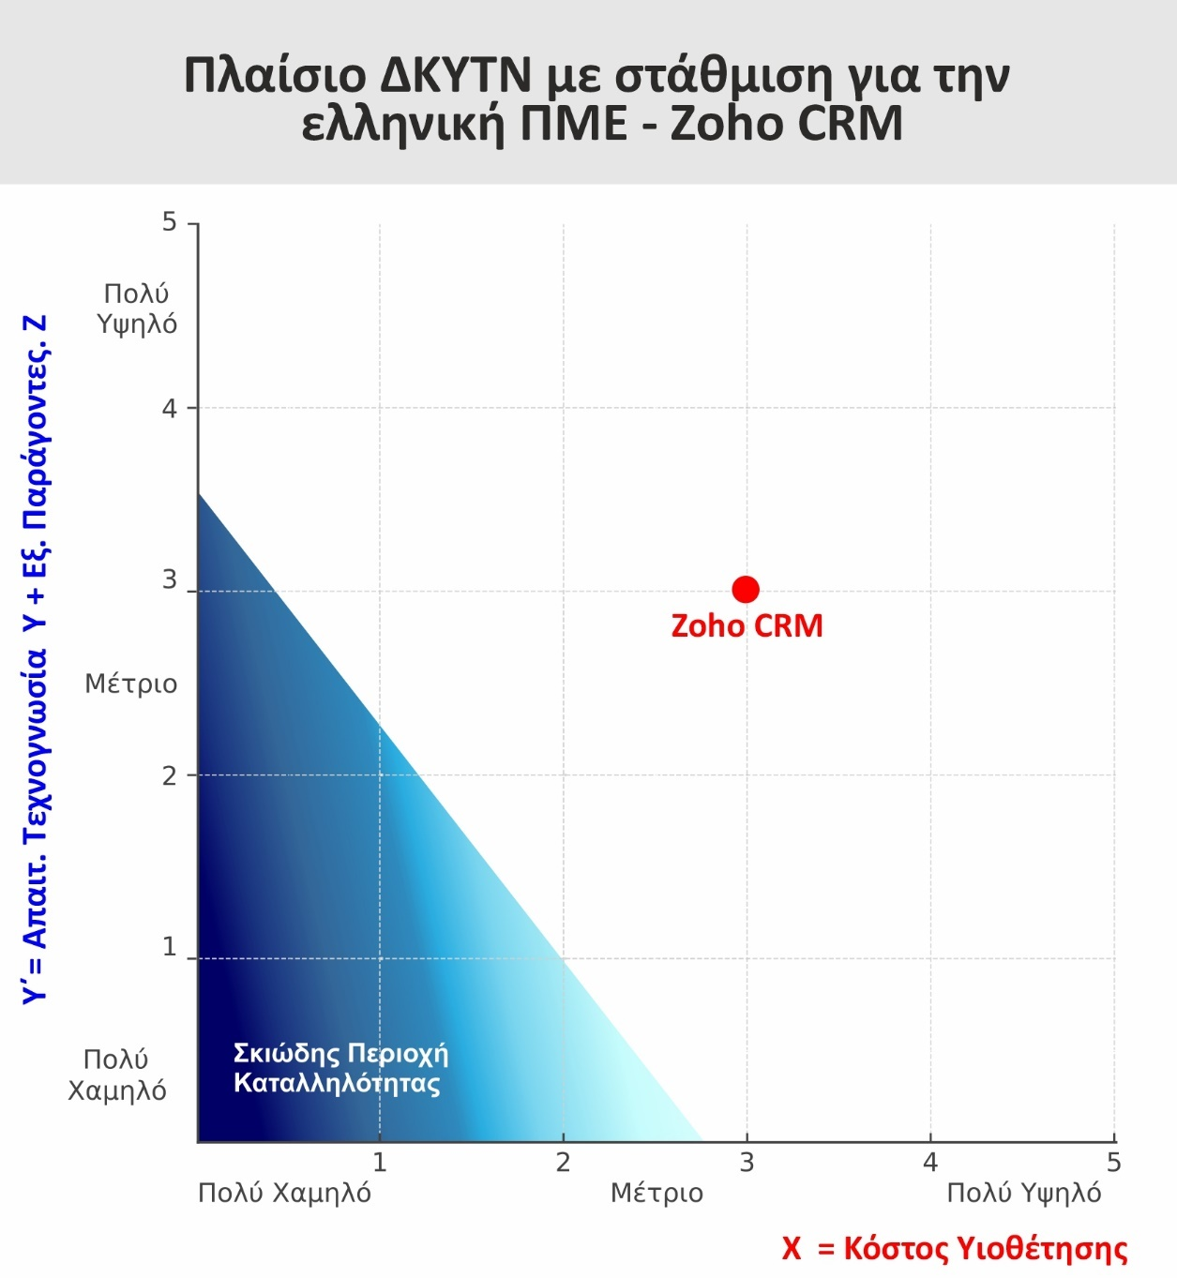
Εικόνα 16: Zoho CRM και σταθμισμένο Πλαίσιο ΔΚΥΤΝ για την Ελληνική ΠΜΕ

4.2 Συγκεντρωτική Αξιολόγηση Εφαρμογών ΤΝ για Ελληνικές ΠΜΕ
Της οι εφαρμογές που περιλαμβάνονται στην ανάλυση έχουν επιλεγεί ως κατάλληλες για της ανάγκες των ελληνικών ΠΜΕ, καθώς πληρούν τα κριτήρια κόστους, τεχνογνωσίας και προσβασιμότητας που τίθενται από το Πλαίσιο. Παρά το γεγονός ότι βρίσκονται εντός της ζώνης καταλληλότητας, καταγράφονται ουσιαστικές διαφοροποιήσεις μεταξύ της ως της την ευκολία χρήσης, το επίπεδο παραμετροποίησης που απαιτούν και την επιχειρησιακή αξία που προσφέρουν. Η σύγκριση αυτή αναδεικνύει ότι ακόμη και μέσα σε ένα όριο «χαμηλού κόστους ΤΝ», υπάρχουν διαφορές που επηρεάζουν την τελική απόδοση και την πρακτική εφαρμογή σε μικρές επιχειρήσεις. Η μοναδική εξαίρεση στην παρούσα ανάλυση είναι το Google Veo, το οποίο τοποθετείται στο διάγραμμα για συγκριτικούς λόγους, καθώς δεν εντάσσεται στη ζώνη άμεσης καταλληλότητας λόγω υψηλού κόστους και εξειδικευμένης χρήσης.

4.2.1 Οπτική Επισκόπηση και Πίνακας Συγκριτικής Αποτίμησης
Η παρακάτω συγκεντρωτική αποτίμηση παρουσιάζει της κύριες εφαρμογές που αναλύθηκαν στο Κεφάλαιο 4, καταγράφοντας τη σχετική βαθμολογία κάθε εργαλείου βάσει του Πλαισίου ΔΚΥΤΝ. Ο πίνακας λειτουργεί ως συνοπτική χαρτογράφηση της τεχνολογικής καταλληλότητας κάθε επιλογής για το περιβάλλον των ελληνικών ΠΜΕ, επιτρέποντας την αναγνώριση των εφαρμογών που εντάσσονται στη «σκιασμένη περιοχή» υψηλής συμβατότητας – δηλαδή χαμηλό κόστος (Χ), περιορισμένη απαίτηση τεχνογνωσίας (Υ′) και μηδενικά εξωγενή εμπόδια (Ζ).
Αποτίμηση βάσει Πλαισίου ΔΚΥΤΝ
Εφαρμογή | Χ (Κόστος Υιοθέτησης) | Υ (Απαίτηση Τεχνογνωσίας) | Ζ (Εξωγενείς Παράγοντες) | Υ′ (Σταθμισμένος Άξονας)
ChatGPT | 1 | 1 | 1 | 1,000
Tidio | 1 | 2 | 1 | 1,754
Zapier | 1 | 2 | 1 | 1,754
Canva | 1 | 2 | 1 | 1,754
Adobe Express | 2 | 2 | 1 | 1,754
Jasper AI | 1 | 2 | 1 | 1,754
SoftOne / Singular | 2 | 3 | 1 | 2,262
Zoho CRM | 3 | 3 | 3 | 3
Όπου: Υ′ = (Υ × 0,754) + (Ζ × 0,246)
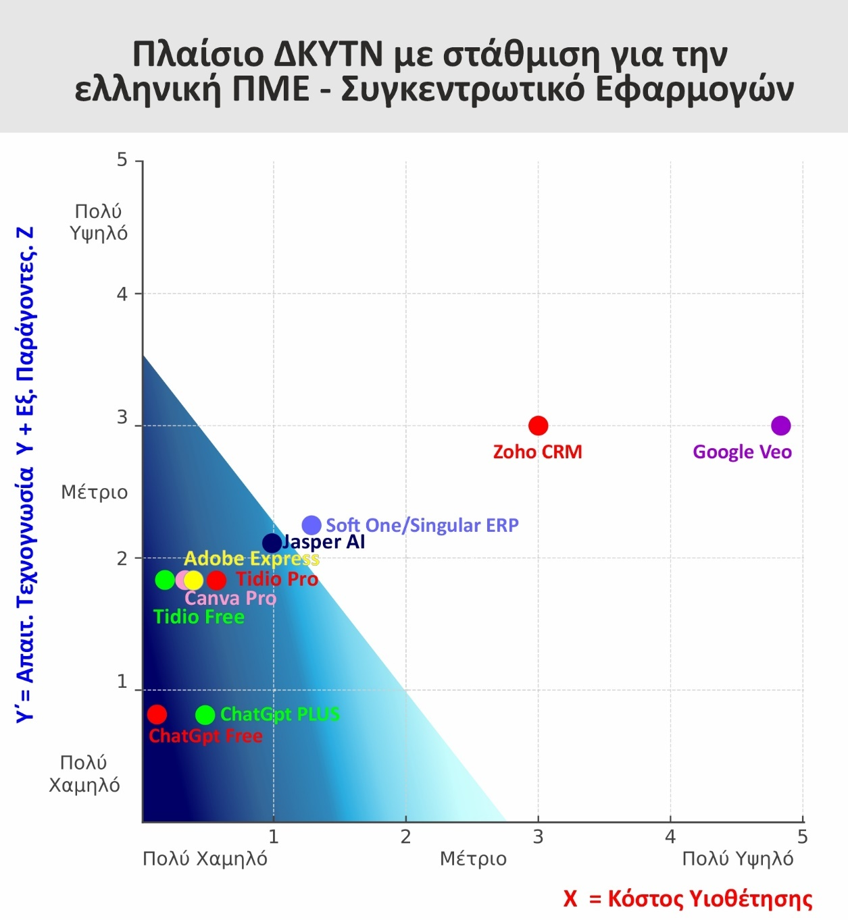
Εικόνα 17: Σταθμισμένο Πλαίσιο ΔΚΥΤΝ για ελληνικές ΠΜΕ και Συγκεντρωτικό Εφαρμογών.

Στην παρούσα αξιολόγηση δεν περιλαμβάνονται εφαρμογές χωρίς τεκμηριωμένη λειτουργική ενσωμάτωση ΤΝ, όπως τα SoftOne και SingularLogic, οι οποίες αξιολογούνται ως ακατάλληλες στο πλαίσιο της εργασίας, παρά τη συμμόρφωσή τους με το ελληνικό θεσμικό και φορολογικό πλαίσιο. Επίσης, εφαρμογές υψηλού κόστους και εξειδικευμένης χρήσης, όπως το Google Veo (250 €/μήνα), παρουσιάζονται ενδεικτικά, με στόχο τη σύγκριση απέναντι στις πλέον προσβάσιμες λύσεις (Deepmind.Google, 2025).

Εφαρμογή / Παράμετρος | Χ (Κόστος Υιοθέτησης) | Υ (Απαίτηση Τεχνογνωσίας) | Ζ (Συνάφεια – Εξωγενείς Παράγοντες) | Υ′ (Στάθμιση Υ+Ζ)
Google Veo | 5 – Υψηλό κόστος 250 €/μήνα (subscription) + απαιτήσεις σε GPU/hardware | 3 – Απαιτεί τεχνικές γνώσεις επεξεργασίας βίντεο, prompt engineering, σύνδεση API | 3 – Περιορισμένη συνάφεια με ελληνική αγορά, έλλειψη υποστήριξης ελληνικής γλώσσας, υψηλές απαιτήσεις πόρων | 3,000
Όπου, Υ′ = (Υ × 0,754) + (Ζ × 0,246)

4.2.2 Ερμηνεία Αποτελεσμάτων
Η συγκριτική ανάλυση αποδεικνύει την ικανότητα του Πλαισίου ΔΚΥΤΝ να λειτουργεί ως ένα πρακτικό οπτικό εργαλείο αποτίμησης, ικανό να καταγράφει διαφοροποιήσεις μεταξύ τεχνολογικών λύσεων και να αποτυπώνει, με μετρήσιμους όρους, τη σχετική καταλληλότητα κάθε εργαλείου για τις ελληνικές ΠΜΕ. Η γραφική απεικόνιση και η χρήση σταθμισμένων αξόνων καθιστούν το Πλαίσιο ένα διαφανές μοντέλο σύγκρισης, που μπορεί να υποστηρίξει τη λήψη αποφάσεων σε πραγματικές επιχειρησιακές συνθήκες. Μέσα από την ένταξη βαθμολογιών των εφαρμογών στο μοντέλο καταδεικνύεται η ύπαρξη δύο διακριτών τεχνολογικών ζωνών. Στη ζώνη υψηλής καταλληλότητας τοποθετούνται εργαλεία με χαμηλό κόστος, ελάχιστες απαιτήσεις τεχνογνωσίας και καθολική δυνατότητα χρήσης, τα οποία εντάσσονται στη «σκιασμένη περιοχή» του Πλαισίου. Σε αυτή την κατηγορία ανήκουν εφαρμογές όπως το ChatGPT, το Zapier, το Canva, το Jasper AI, καθώς και το Adobe Express σε βασικό επίπεδο χρήσης.
Αντίθετα, εφαρμογές όπως το Zoho CRM, με υψηλότερη απαίτηση κόστους (Χ), τεχνογνωσίας (Υ′ = 3) και λειτουργικούς περιορισμούς (Ζ = 3), παραμένουν λιγότερο προσβάσιμες για την ελληνική πολύ μικρή επιχείρηση, παρά τις προηγμένες δυνατότητές τους. Ιδιαίτερα η περίπτωση μιας πολύ ακριβής και ειδικής εφαρμογής όπως το Google Veo, το οποίο, λόγω του υψηλού κόστους (που ξεπερνά τα 250 €/μήνα), των τεχνικών απαιτήσεων (εξειδικευμένα prompts, επεξεργασία βίντεο, υποδομές GPU) και της περιορισμένης πρακτικής συνάφειας με τις ανάγκες της ελληνικής μικρομεσαίας αγοράς, τοποθετείται εκτός της ζώνης άμεσης καταλληλότητας του Πλαισίου. Το Veo αναδεικνύει το συγκριτικό μειονέκτημα που αντιμετωπίζουν οι μικρές επιχειρήσεις σε σχέση με τις μεγαλύτερες: ενώ μια μεγάλη επιχείρηση μπορεί να επενδύσει σε προηγμένες πλατφόρμες βίντεο υψηλής ποιότητας, οι μικρές επιχειρήσεις περιορίζονται σε βασικές εφαρμογές δημιουργίας περιεχομένου, χάνοντας την ευκαιρία για επαγγελματική παραγωγή οπτικού υλικού, η οποία αποτελεί κρίσιμο στοιχείο διαφοροποίησης και ανταγωνιστικότητας.
Τέλος, η συνολική αποτίμηση καταδεικνύει ότι, παρά τη διαθεσιμότητα διεθνών επιλογών σε κατηγορίες όπως CRM και ERP, δεν καταγράφεται καμία εφαρμογή που να πληροί τα κριτήρια του Πλαισίου ΔΚΥΤΝ για άμεση ενσωμάτωση σε ελληνικές ΠΜΕ. Η απουσία εγχώριας λύσης με τεκμηριωμένη ενσωμάτωση λειτουργικής τεχνητής νοημοσύνης δημιουργεί ένα κρίσιμο τεχνολογικό κενό στην ελληνική αγορά, με άμεσες επιπτώσεις στην ανταγωνιστικότητα των μικρών επιχειρήσεων.

4.3 Πέρασμα από επίπεδο εφαρμογής σε συνολική υποδομή ΤΝ της ΠΜΕ
Η συγκριτική ανάλυση των εφαρμογών ΤΝ βάσει του Πλαισίου ΔΚΥΤΝ ανέδειξε με σαφήνεια τις τεχνολογικές περιοχές που είναι ώριμες και προσβάσιμες για την ελληνική ΠΜΕ, καθώς και εκείνες που παραμένουν δυσπρόσιτες ή ανενεργές. Το μοντέλο αποτύπωσε την απόσταση κόστους ή τεχνογνωσίας ανάμεσα στις εφαρμογές αλλά και το έλλειμμα λειτουργικών λύσεων σε κρίσιμους τομείς όπως τα χρηματοδιοικητικά συστήματα.
Η πλειονότητα των εργαλείων ΤΝ που αξιολογήθηκαν στις προηγούμενες ενότητες εμφανίζουν ιδιαίτερα χαμηλό κόστος υιοθέτησης (Χ = 1), στοιχείο που ευνοεί σημαντικά τις πολύ μικρές και ατομικές επιχειρήσεις. Ωστόσο, το συγκεκριμένο πλεονέκτημα εξανεμίζεται όταν η επιχείρηση λειτουργεί με περισσότερα από ένα άτομα και απαιτεί συνεργατική ή περισσότερες από μία ενεργές συνδρομές σε χρήση. Σε τέτοιες περιπτώσεις, η φαινομενικά «φθηνή» εφαρμογή εξελίσσεται σε σημαντικό λειτουργικό έξοδο. Για παράδειγμα, το Adobe Creative Cloud απαιτεί κόστος 69€/μήνα μία θέση πλήρους χρήσης της σουίτας της, το οποίο μεταφράζεται σε πόσό άνω των 200 €/μήνα για τρεις θέσεις χρήστη (Adobe, 2024), ενώ, ταυτόχρονα, προϋποθέτει εξειδικευμένη τεχνογνωσία για πλήρη αξιοποίηση. Παρομοίως, ο ChatGPT Team Plan κοστίζει περίπου 115–125 €/μήνα για πέντε χρήστες, χωρίς επιπλέον δυνατότητες πέραν του κειμένου.
Θα ήταν σημαντικό εδώ να απαντηθεί και το εύλογο ερώτημα του τι γίνεται με τον Υ, όταν αποτιμάται συνολικά σε μία ΤΝ υποδομή. Παρότι το Χ (κόστος) αυξάνεται όσο περισσότερες τεχνολογίες υιοθετεί η επιχείρηση, το Υ (απαιτήσεις τεχνογνωσίας) δεν ακολουθεί αναλογική πορεία. Το Υ εξαρτάται από τη δομή ρόλων στην επιχείρηση: όταν οι αρμοδιότητες κατανέμονται σωστά, κάθε εργαζόμενος καλείται να εκπαιδευτεί μόνο στα εργαλεία που σχετίζονται με τον τομέα ευθύνης του. Έτσι, ακόμα και σε περιβάλλοντα πολλαπλών εργαλείων, η συνολική επιβάρυνση Υ παραμένει διαχειρίσιμη, αφού κάθε άτομο εστιάζει σε περιορισμένο φάσμα δεξιοτήτων. Αντίθετα, όταν οι ρόλοι δεν είναι σαφείς και τα ίδια άτομα καλούνται να χειριστούν πολλές τεχνολογίες ταυτόχρονα, το Υ πολλαπλασιάζεται, δημιουργώντας λειτουργικές δυσκολίες που πρέπει να αποτυπωθούν ως αυξημένος συντελεστής Υ στη συνολική αξιολόγηση της τεχνολογικής ετοιμότητας της επιχείρησης.
Κατά συνέπεια, η μετάβαση από τον μεμονωμένο χρήστη σε μικρές ομάδες εντός της επιχείρησης και, στη συνέχεια, σε ευρύτερη υποδομή τεχνητής νοημοσύνης, μεταβάλλει ουσιαστικά το λειτουργικό κόστος. Το Πλαίσιο αποτιμά την καταλληλόλητα των εργαλείων σε επίπεδο επιχειρησιακής μονάδας· ωστόσο, η συνολική αξιολόγηση της υιοθέτησης οφείλει να ενσωματώνει την παράμετρο της κλιμάκωσης, καθώς η μετάβαση σε μεγαλύτερη κλίμακα συνιστά κρίσιμο παράγοντα επιβάρυνσης και συχνά περιορίζει την πρακτική εφαρμογή.
Η αποτύπωση αυτή συνιστά αφετηρία για την επόμενη ενότητα, επιτρέποντας τη στοχευμένη ανάλυση πραγματικών παραδειγμάτων χρήσης στο Κεφάλαιο 5. Η ανάλυση μεταβαίνει από το επίπεδο εργαλείου στο οργανωτικό επίπεδο, καθώς οι μελέτες περίπτωσης αξιολογούν την επιχείρηση συνολικά, με βάση τη δυνατότητα ενσωμάτωσης τεχνολογιών τεχνητής νοημοσύνης στο σύνολο της υποδομής της, στη βάση λειτουργικών, τεχνικών και οικονομικών κριτηρίων.

4.4 Σύνοψη
Το Κεφάλαιο 4 αξιοποιεί το Πλαίσιο ΔΚΥΤΝ για την αποτίμηση εφαρμογών Τεχνητής Νοημοσύνης που κρίνονται λειτουργικά κατάλληλες για τις ελληνικές ΠΜΕ. Η ανάλυση κατέδειξε τέσσερις βασικές κατάλληλες κατηγορίες: παραγωγή περιεχομένου, αυτοματισμός ροών, υποστήριξη επικοινωνίας (συνομιλιακή ΤΝ) και διαχείριση πελατειακών σχέσεων. Η αξιολόγηση κάθε εφαρμογής βασίστηκε στην τοποθέτησή της στον χώρο του Πλαισίου ΔΚΥΤΝ, με οριζόντιο άξονα το κόστος (Χ) και κάθετο τη μεταβλητή Υ′, η οποία ενσωματώνει την απαιτούμενη τεχνογνωσία και τους εξωτερικούς περιορισμούς.
Η παρουσίαση εστίασε σε ευρέως διαθέσιμα και δημοφιλή εργαλεία (ChatGPT, Chatbots κ.ο.κ.) αποτυπώνοντας το πραγματικό λειτουργικό τους αποτύπωμα στη ροή εργασιών των ελληνικών ΠΜΕ. Μέσω του Πλαισίου ΔΚΥΤΝ, αποσαφηνίστηκε το σημείο στο οποίο μία εφαρμογή καθίσταται επιλέξιμη, οριακή ή μη προσβάσιμη, αναδεικνύοντας παράλληλα τον ρόλο της τεχνογνωσίας ως καθοριστικής μεταβλητής για την εφικτότητα της υιοθέτησης. Η τεχνητή νοημοσύνη προσεγγίζεται ως τεχνολογία ικανή να αναδιαμορφώνει τη λειτουργική διάταξη της επιχείρησης και να ενεργοποιεί νέες μορφές οργάνωσης, ανεξάρτητα από την αρχική τεχνολογική της αφετηρία. Το επόμενο κεφάλαιο μεταφέρει αυτήν τη λογική στο επίπεδο της επιχειρησιακής υποδομής, εφαρμόζοντας το Πλαίσιο σε πραγματικές περιπτώσεις ελληνικών ΠΜΕ με συνδυαστική χρήση εφαρμογών.

Κεφάλαιο 5: Μελέτες Περίπτωσης
Στο κεφάλαιο 5, η ανάλυση εστιάζει στην επιχείρηση ως οντότητα · η οπτική μετατοπίζεται από την αποτύπωση επιμέρους εργαλείων στη συνολική αποτύπωση της τεχνολογικής υποδομής που διαμορφώνεται όταν μια επιχείρηση καλείται να υιοθετήσει πολλαπλές τεχνολογίες ΤΝ ταυτόχρονα. Το Πλαίσιο ΔΚΥΤΝ, που χρησιμοποιήθηκε στο Κεφάλαιο 4 για την απεικόνιση της σχέσης κόστους και τεχνογνωσίας ανά εφαρμογή ΤΝ, πλέον θα εφαρμόζεται σε επίπεδο οργανισμού, αποτυπώνοντας το συνολικό «φορτίο» που δημιουργείται από τη συνδυαστική χρήση διαφορετικών εργαλείων. Πιο συγκεκριμένα, στόχος είναι να αποτυπώσει το συνολικό κόστος υιοθέτησης (Χ) και τις συνολικές απαιτήσεις σε τεχνογνωσία και εξωτερικούς παράγοντες (Υ′) που προκύπτουν από τον συνδυασμό διαφορετικών τεχνολογιών.
Η προσέγγιση αυτή επιτρέπει τη χαρτογράφηση των τεχνολογικών απαιτήσεων σε ΤΝ υποδομές: ορισμένες επιχειρήσεις χρειάζονται μόνο μία μόνο εφαρμογή ΤΝ ενώ άλλες απαιτούν την υιοθέτηση δύο ή περισσότερων τεχνολογιών. Σε κάθε περίπτωση η προσέγγιση επιτρέπει τη συγκριτική απεικόνιση και ανάλυση ανάμεσα σε διαφορετικές επιχειρήσεις του ιδίου ή διαφορετικού κλάδου, και επιπλέον, αναδεικνύει τις διαφοροποιήσεις στις τεχνολογικές ανάγκες και τις απαιτήσεις. Με τον τρόπο αυτό, το Κεφάλαιο 5 συμπληρώνει την ανάλυση του Κεφαλαίου 4, εμβαθύνοντας στη μελέτη της ΤΝ όχι ως μεμονωμένη τεχνολογία, αλλά ως σύνολο λύσεων που συνθέτουν μια ολοκληρωμένη επιχειρησιακή υποδομή.
Σημαντική παρατήρηση για την κατανόηση του μοντέλου αποτελεί η παραδοχή στο τέλος του Κεφαλαίου 4, πως το κόστος (Χ) λειτουργεί προσθετικά, όσο αυξάνεται η υποδομή, ενώ η απαιτούμενη τεχνογνωσία (Υ) δε λειτουργεί προσθετικά, τουλάχιστον. Η απαιτούμενη τεχνογνωσία για την υιοθέτηση και χρήση εργαλείων Τεχνητής Νοημοσύνης, δεν κατανέμεται ομοιόμορφα σε όλα τα μέλη της επιχείρησης. Στις περισσότερες πολύ μικρές επιχειρήσεις, η εκμάθηση των εργαλείων ΤΝ επιμερίζεται ανά ρόλο: ο υπεύθυνος marketing αναλαμβάνει τα εργαλεία διαφημίσεων και CRM, ο δημιουργός περιεχομένου εξοικειώνεται με εφαρμογές δημιουργίας περιεχομένου, και ο ιδιοκτήτης συχνά διατηρεί επιστασία στη συνολική ροή. Αυτό σημαίνει πως δεν απαιτείται κάθε άτομο να γνωρίζει όλα τα εργαλεία, γεγονός που μειώνει την αθροιστική επιβάρυνση Υ σε επίπεδο επιχείρησης. Αντιθέτως, το Υ παραμένει συγκεντρωμένο σε συγκεκριμένες θέσεις, οι οποίες αναλαμβάνουν την αντίστοιχη εξειδίκευση. Το Πλαίσιο απεικονίζει σωστά την πληροφορία κάτω από τις παραπάνω προϋποθέσεις διότι σε αντίθετη περίπτωση, όπου τα ίδια άτομα καλούνται να χειριστούν πολλαπλά εργαλεία ταυτόχρονα, το Υ αυξάνεται σημαντικά και καθίσταται απαραίτητο να προσμετράται με ειδικό βάρος και συντελεστή κόστους εκπαίδευσης, ώστε να αποτυπώνεται ο πραγματικός φόρτος που δημιουργείται στην επιχείρηση και το οποίο είναι πολύ δύσκολο να υπολογιστεί.

5.1 Τεκμηρίωση μεθοδολογίας
Πριν από την παρουσίαση και ανάλυση των επιμέρους μελετών περίπτωσης, καθίσταται αναγκαία η διατύπωση τριών θεμελιωδών διαστάσεων, οι οποίες διασφαλίζουν την ακαδημαϊκή εγκυρότητα και την αντικειμενική αποτίμηση των ευρημάτων. Πρώτον, η επιλογή των κλάδων αντανακλά τις διαφοροποιήσεις στις τεχνολογικές ανάγκες και τις επενδυτικές δυνατότητες των ελληνικών πολύ μικρών επιχειρήσεων. Δεύτερον, επιχειρείται στάθμιση της επενδυτικής ικανότητας, όπως τεκμηριώνεται στο Παράρτημα ΙΙ· η προσέγγιση αυτή, σε συνθήκες απουσίας επίσημων στατιστικών για την περιφερειακή κατανομή των ελληνικών ΠΜΕ, παρέχει σαφή οικονομικά όρια για την αποτίμηση της εφικτότητας ενσωμάτωσης τεχνολογιών ΤΝ σε πραγματικά περιβάλλοντα λειτουργίας. Τρίτον, η διασφάλιση της ανωνυμίας συγκροτεί κρίσιμη παράμετρο της μεθοδολογίας, δεδομένου ότι η ανάλυση βασίζεται σε ευαίσθητα επιχειρησιακά, οικονομικά και προσωπικά δεδομένα.

5.1.1 Ανάγκη εκπόνησης μελετών περίπτωση
Η επιλογή των τριών μελετών περίπτωσης στηρίζεται σε επίσημα στατιστικά της κλαδικής διάρθρωσης της ελληνικής επιχειρηματικότητας, ως προς το πλήθος των ΠΜΕ, και αντιπροσωπεύεται από οργανισμούς που ανήκουν στατιστικά σε δημοφιλείς ΚΑΔ (Κωδικός Αριθμός Δραστηριότητας). Πιο συγκεκριμένα, σύμφωνα με τα στοιχεία της Ελληνικής Στατιστικής Αρχής (ΕΛΣΤΑΤ Β, 2024), οι τομείς με το μεγαλύτερο πλήθος ενεργών επιχειρήσεων στην Ελλάδα είναι το χονδρικό και λιανικό εμπόριο, με 225.809 επιχειρήσεις που αντιστοιχούν στο 24,6% του συνόλου, οι επαγγελματικές, επιστημονικές και τεχνικές δραστηριότητες, με 156.365 επιχειρήσεις (17,0%), και οι δραστηριότητες υπηρεσιών παροχής καταλύματος και εστίασης, με 109.681 επιχειρήσεις (12,0%) (Capital, 2024). Οι κλάδοι αυτοί καλύπτουν βασικές λειτουργίες της ελληνικής αγοράς και αποτελούν τυπικές περιπτώσεις δραστηριοτήτων που επηρεάζονται άμεσα από την ψηφιακή μετάβαση και την ενσωμάτωση τεχνολογιών Τεχνητής Νοημοσύνης.
Η επιλογή τους επιτρέπει την αποτύπωση μιας αντιπροσωπευτικής εικόνας των ελληνικών ΠΜΕ και την ανάλυση διαφορετικών επιχειρησιακών προφίλ, με στόχο την ανάδειξη των συνολικών τεχνολογικών απαιτήσεων, του κόστους υιοθέτησης και των αναγκαίων επιπέδων τεχνογνωσίας για την ενσωμάτωση ΤΝ στο επιχειρησιακό τους περιβάλλον.
Οι περιπτώσεις που επιλέχθηκαν βασίζονται σε υπαρκτές ελληνικές πολύ μικρές επιχειρήσεις, με καταγεγραμμένα λειτουργικά χαρακτηριστικά και τεχνολογικές ανάγκες, οι οποίες παρατηρήθηκαν εμπειρικά στο πλαίσιο της παρούσας έρευνας. Η επιλογή τους επέτρεψε τη διαμόρφωση αντιπροσωπευτικών αναπαραστάσεων, οι οποίες αποτυπώνουν τις συνθήκες της καθημερινής λειτουργίας στο εσωτερικό των ΠΜΕ, εντός του πραγματικού πλαισίου δυνατοτήτων και περιορισμών.

5.1.2 Ανάγκη στάθμισης κόστους και επενδυτικής ικανότητας ΠΜΕ
Όπως έχει ήδη παρατηρηθεί κατά την ανάπτυξη αυτής της διπλωματικής, τα στατιστικά στοιχεία που αφορούν αποκλειστικά τις Ελληνικές ΠΜΕ είναι κάτι παραπάνω από ελλιπή. Για λόγους ακριβείας, κρίθηκε σκόπιμο να ενσωματωθεί μία σαφής στάθμιση του κόστους υιοθέτησης τεχνολογιών ΤΝ σε σχέση με την πραγματική επενδυτική ικανότητα των ελληνικών ΠΜΕ, ανάλυση που αποτυπώνεται στο Παράρτημα ΙΙ. Η θεμελίωση της στάθμισης βασίζεται σε συνδυασμό στατιστικών πηγών και εμπειρικών δεδομένων, τα οποία τεκμηριώνουν το χαμηλό επίπεδο ρευστότητας, τη μειωμένη επενδυτική διάθεση και τη στασιμότητα κύκλου εργασιών στις πολύ μικρές ελληνικές επιχειρήσεις (ΙΝΕΜΥ-ΕΣΕΕ, 2024). Συγκεκριμένα, καθορίζεται το μέγιστο ποσοστό επένδυσης σε ΤΝ, το οποίο διαμορφώνεται σε 2% για επιχειρήσεις με 1–3 εργαζόμενους, 3% για επιχειρήσεις με 4–6 εργαζόμενους και 4% για επιχειρήσεις με 7–9 εργαζόμενους. Συνεπώς, οι μελέτες περίπτωσης που ακολουθούν θα εξετασθούν με αναφορά στην εκτίμηση ενός ανώτατου διαθέσιμου ποσού επένδυσης, το οποίο λειτουργεί ως όριο εφικτότητας και προσαρμόζει τη Ζώνη Καταλληλότητας του Πλαισίου ανά περίπτωση. Με τη βοήθεια της ανάλυσης θα δοθεί απάντηση στο κρίσιμο ερώτημα: αν το συνολικό κόστος επένδυσης που απαιτείται για την υιοθέτηση πολλαπλών τεχνολογιών παραμένει εντός των ορίων αντοχής που μπορεί να υποστηρίξει κάθε επιχείρηση, με βάση τον ΚΑΔ δραστηριότητας, το μέγεθος σε εργαζομένους και τον μέσο ετήσιο κύκλο εργασιών.

5.1.3. Διασφάλιση ανωνυμίας και ερευνητικής δεοντολογίας
Σύμφωνα με την ακαδημαϊκή βιβλιογραφία μεθοδολογικής ανάλυσης μελετών περιπτώσεων επιχειρήσεων «όταν η έρευνα περιλαμβάνει ευαίσθητα προσωπικά ή επαγγελματικά δεδομένα, τότε είναι απαραίτητο να διασφαλίζεται η ανωνυμία των συμμετεχόντων και των οργανισμών και αυτό μπορεί να επιτευχθεί με την παρουσίαση των περιπτώσεων ως υποθετικά σενάρια βασισμένα σε πραγματικά γεγονότα, ώστε να διατηρείται η εμπιστευτικότητα και η ερευνητική δεοντολογία» (Saunders, 2019). Συνεπώς, μέσο αυτής της προσέγγισης, η έρευνα αποσκοπεί στην αποφυγή οποιασδήποτε δυνατότητας ταυτοποίησης των οργανισμών και των εμπλεκόμενων ατόμων, διατηρώντας, παράλληλα, την ακαδημαϊκή εγκυρότητα της ανάλυσης διότι τα δεδομένα που παρουσιάζονται προέρχονται από επεξεργασμένα ανωνυμοποιημένα στοιχεία, τα οποία δεν επιτρέπουν την άμεση ή έμμεση αναγνώριση των εμπλεκομένων. Τέλος, η ανωνυμία των περιπτώσεων διασφαλίζει την ηθική διάσταση της έρευνας και τη συμμόρφωση με τους κανόνες της επιστημονικής δεοντολογίας και της προστασίας προσωπικών δεδομένων (European Data Protection Supervisor, 2021).

5.2 Μελέτες Περίπτωσης
Με δεδομένη πλέον τη μεθοδολογική προσέγγιση για τις μελέτες περίπτωσης, ακολουθεί η διασφάλιση της νοηματικής συγκρότησης της ενότητας. Όλες οι μελέτες περίπτωσης αναλύονται επάνω σε μία ομοιογενή βάση, με αφετηρία την καταγραφή του προφίλ της επιχείρησης, εστιάζοντας στα βασικά χαρακτηριστικά της όπως το μέγεθος, το αντικείμενο δραστηριότητας, την υφιστάμενη ψηφιακή υποδομή και το επίπεδο τεχνογνωσίας του προσωπικού. Ακολουθεί η διερεύνηση των λειτουργικών αναγκών και των προβλημάτων που αντιμετωπίζει η επιχείρηση, με έμφαση στις διαδικασίες παραγωγής, διαχείρισης επικοινωνίας και οργάνωσης εργασιών, ώστε να εντοπιστούν οι κρίσιμοι τομείς που χρήζουν βελτίωσης. Στη συνέχεια, αξιολογούνται οι κατάλληλες εφαρμογές τεχνητής νοημοσύνης, αναλύεται η ενσωμάτωση τους στις υφιστάμενες ροές εργασίας (workflows) με ταυτόχρονη αποτύπωση του «πριν και του μετά» υιοθέτησης. Κατά αυτόν τον τρόπο, γίνονται εμφανείς: οι αλλαγές στην οργάνωση, την κατανομή ρόλων και την αποδοτικότητα, ενώ παράλληλα αξιολογούνται οι επιπτώσεις στην καθημερινή λειτουργία και η ανακατανομή αρμοδιοτήτων μεταξύ των μελών της ομάδας.
Ωστόσο το σημαντικότερο σημείο της ανάλυσης αποτελεί η εικονική αποτύπωση και εφαρμογή του Πλαισίου ΔΚΥΤΝ για κάθε μελέτη περίπτωσης, καθώς περιλαμβάνει την ποσοτική και ποιοτική αποτίμηση της υιοθέτησης των εργαλείων μέσα από την εκτίμηση του κόστους της επένδυσης (Χ), των απαιτήσεων τεχνογνωσίας (Υ) και την ύπαρξη ή μή εξωγενών παραγόντων που επηρεάζουν την εφαρμογή τους (Ζ). Η εκτίμηση που προκύπτει συγκρίνεται με την συνολική επενδυτική ικανότητα της επιχείρησης, εναρμονισμένη με τα κλαδικά και οικονομικά δεδομένα του Παραρτήματος ΙΙ, και σχολιάζει τη βιωσιμότητα των προτεινόμενων λύσεων. Κάθε μελέτη περίπτωσης καταλήγει σε συμπεράσματα που συνοψίζουν τα οφέλη και τις προκλήσεις της ενσωμάτωσης τεχνολογιών τεχνητής νοημοσύνης, διαμορφώνοντας προτάσεις για περαιτέρω βελτιώσεις και μελλοντικές επενδύσεις.

5.2.1 Μελέτη Περίπτωσης Α – Μικρό κατάστημα λιανικής ρούχων
1. Προφίλ Επιχείρησης
Η επιχείρηση αποτελεί μία πολύ μικρή μονάδα λιανικής πώλησης γυναικείων ενδυμάτων, υποδημάτων και αξεσουάρ, με φυσικό κατάστημα σε κωμόπολη της Κεντρικής Μακεδονίας. Απευθύνεται σε νεανικό κοινό, συνδυάζοντας επώνυμα προϊόντα μεσαίας τιμής και ανώνυμα ελληνικής παραγωγής (ΚΑΔ 47.23). Απασχολεί τέσσερα άτομα, χωρίς εξειδίκευση σε τεχνολογίες πληροφορικής ή ψηφιακού μάρκετινγκ, ενώ η υφιστάμενη ψηφιακή υποδομή περιοριζόταν σε μία βασική ιστοσελίδα και ανεπίσημη διαχείριση λογαριασμών στα μέσα κοινωνικής δικτύωσης, χωρίς στρατηγική περιεχομένου ή αυτοματοποίηση λειτουργιών.
2. Ανάγκη Αναβάθμισης
Η βασική ανάγκη της επιχείρησης ήταν η αύξηση των πωλήσεων μέσω των μέσων κοινωνικής δικτύωσης (Facebook, Instagram, TikTok), καθώς η προ-υπάρχουσα παρουσία ήταν εποχιακή, χωρίς συγκεκριμένο πλάνο ή στρατηγική περιεχομένου. Παράλληλα, το ηλεκτρονικό κατάστημα δεν απέδιδε ικανοποιητικά σε πωλήσεις, ενώ η καθημερινή λειτουργία της ομάδας χαρακτηριζόταν από ασάφεια ρόλων: οι υπάλληλοι συμμετείχαν σε διάφορα καθήκοντα χωρίς σαφή κατανομή, αναλαμβάνοντας, πότε καθήκοντα πωλήσεων, άλλοτε φωτογράφισης προϊόντων, είτε απαντήσεων σε μηνύματα messenger ή emails, γεγονός που δημιουργούσε καθυστερήσεις, αναποτελεσματικότητα και σύγχυση. Επιπλέον, η παραγωγή περιγραφών προϊόντων, η δημιουργία γραφιστικών αναρτήσεων, η εκτέλεση διαφημιστικών καμπανιών και η διαχείριση πελατειακών δεδομένων πραγματοποιούνταν χωρίς πρότυπα εργασίας και χωρίς αυτοματοποιημένες ροές, οδηγώντας σε ασυνεπή αισθητικά ψηφιακή παρουσία, έλλειψη αναλύσεων απόδοσης και αδυναμία στρατηγικής ανάπτυξης.
3. Υλοποίηση και Ροές Εργασίας ανά Εργαλείο ΤΝ
Η επιχείρηση επέλεξε να ενσωματώσει τα ακόλουθα εργαλεία Τεχνητής Νοημοσύνης, ώστε να οργανώσει τις ροές εργασίας της, να ενισχύσει την παραγωγή περιεχομένου και να αυξήσει την απόδοση των καναλιών της σε Facebook, Instagram και TikTok:
Ι) ChatGPT (OpenAI): Το ChatGPT χρησιμοποιείται στη συνδρομητική έκδοση (ChatGPT Plus) για παραγωγή περιγραφών προϊόντων, πρόχειρα προσχέδια απαντήσεων σε πελάτες και προτάσεις κειμένων για αναρτήσεις σε Facebook, Instagram και TikTok. Λειτουργεί ως εργαλείο επεξεργασίας φυσικής γλώσσας (Natural Language Processing – NLP), παρέχοντας αυτόματη παραγωγή κειμένου βάσει πληροφοριών που παρέχονται ως είσοδος (prompts) (OpenAI, 2025).
Ροή Εργασίας: Εισαγωγή στοιχείων προϊόντος (όνομα, χαρακτηριστικά, στυλ, χρώμα) → Αυτόματη δημιουργία προσχεδίου κειμένου (draft) → Έλεγχος και προσαρμογή στο ύφος της επιχείρησης → Χρήση του τελικού κειμένου σε αναρτήσεις (Facebook, Instagram, TikTok), περιγραφές e-shop ή απαντήσεις σε πελάτες.
ΙΙ) Canva Pro: Το Canva Pro χρησιμοποιείται για τη δημιουργία γραφιστικού περιεχομένου, όπως banners, αναρτήσεις και βίντεο για Facebook, Instagram και TikTok (Canva, 2025). Παρέχει έτοιμα πρότυπα (templates), εργαλεία αυτόματης διάταξης (auto-layout) και δυνατότητα εισαγωγής στοιχείων branding της επιχείρησης.
Ροή Εργασίας: Επιλογή προτύπου ανάλογα με το είδος περιεχομένου (ανάρτηση προϊόντος, Instagram Reel, TikTok βίντεο) → Εισαγωγή στοιχείων προϊόντος (τίτλος, περιγραφή, τιμή) → Προσαρμογή γραμματοσειρών, χρωμάτων, λογοτύπου → Έλεγχος αισθητικής συνέπειας → Εξαγωγή αρχείου → Ανάρτηση στα social media.
III) Tidio (Chatbot): Το Tidio εγκαταστάθηκε ως εργαλείο αυτόματης συνομιλίας (chatbot) για την εξυπηρέτηση πελατών μέσω των καναλιών Facebook Messenger, Instagram Direct και ιστοσελίδας. Παρέχει δυνατότητα αυτόματων απαντήσεων σε συχνές ερωτήσεις, συλλογή στοιχείων επικοινωνίας και διαχείριση συνομιλιών σε πραγματικό χρόνο (Tidio, 2025).
Ροή Εργασίας: Εγκατάσταση Tidio στο site και διασύνδεση με Facebook και Instagram → Δημιουργία flows με συχνές ερωτήσεις (ώρες λειτουργίας, προϊόντα, διαθεσιμότητα) → Αυτόματη απάντηση πελατών → Ειδοποίηση προσωπικού για συνομιλίες που απαιτούν χειροκίνητη παρέμβαση.
ΙV) Meta Ads Manager: Η πλατφόρμα Meta Ads Manager αξιοποιείται για τη διαχείριση και εκτέλεση διαφημιστικών καμπανιών σε Facebook και Instagram, με δυνατότητα στόχευσης κοινού και βελτιστοποίησης μέσω αλγορίθμων Τεχνητής Νοημοσύνης (Meta, 2024).
Ροή Εργασίας: Καθορισμός στόχου καμπάνιας → Ορισμός κοινού → Καθορισμός προϋπολογισμού → Δημιουργία οπτικού και κειμενικού υλικού → Ανάρτηση διαφήμισης → Παρακολούθηση δεικτών (CTR, reach, conversions) → Προσαρμογή στρατηγικής.
V) MailerLite: Το MailerLite χρησιμοποιείται ως βασικό σύστημα διαχείρισης πελατειακών σχέσεων (CRM), επιτρέποντας αποθήκευση επαφών, δημιουργία λιστών, αποστολή ενημερωτικών email (newsletters) και ανάλυση δεικτών απόδοσης (MailerLite, 2025).
Ροή Εργασίας: Εισαγωγή επαφών → Δημιουργία λίστας → Σύνταξη newsletter → Προγραμματισμός αποστολής → Ανάλυση (open rate, CTR) → Προσαρμογή περιεχομένου και στρατηγικής.
Διασύνδεση Ροών Εργασίας
Η ενσωμάτωση των εργαλείων επέτρεψε τη δημιουργία ενιαίων ροών:
- Χρήση ChatGPT Plus για παραγωγή περιγραφής προϊόντος → Αντιγραφή κειμένου στο Canva Pro για δημιουργία γραφιστικού → Ανάρτηση στα social media (Facebook, Instagram, TikTok) → Εκτέλεση καμπάνιας μέσω Meta Ads Manager.
- Συλλογή επαφών στο MailerLite → Δημιουργία ενημερωτικού email με οπτικό περιεχόμενο από Canva Pro → Αποστολή → Ανάλυση δεικτών → Βελτιστοποίηση επόμενων ενεργειών.
4. Ροές Εργασίας (Before–After)
Πριν την αναβάθμιση:
Κείμενα περιγραφών → Χειροκίνητη συγγραφή από υπαλλήλους
Γραφιστικά → Δημιουργία σε βασικά προγράμματα χωρίς πρότυπα
Αναρτήσεις στα social media (Facebook, Instagram, TikTok) → Σποραδικές, χωρίς συνέπεια
Απαντήσεις σε πελάτες → Χειροκίνητες, χωρίς πρότυπα
Καμπάνιες → Ελάχιστες, χωρίς στόχευση
Δεδομένα πελατών → Αποσπασματική διαχείριση
Μετά την αναβάθμιση:
Κείμενα περιγραφών → ChatGPT (αυτόματη δημιουργία) (OpenAI, 2025)
Γραφιστικά → Canva Pro (πρότυπα, branding) (Canva, 2025)
Αναρτήσεις σε Facebook, Instagram, TikTok → Οργανωμένες, με συγκεκριμένο πλάνο (Meta, 2024)
Απαντήσεις σε πελάτες → Tidio (αυτόματη απάντηση σε social media η eshop)
Καμπάνιες → Meta Ads Manager, στόχευση, ανάλυση δεικτών (Meta, 2024)
Δεδομένα πελατών → MailerLite (CRM, λίστες, newsletters) (MailerLite, 2025)

5. Αποτελέσματα Αλλαγής
Η επιχείρηση παρατήρησε σημαντική βελτίωση στην ταχύτητα εκτέλεσης καθημερινών εργασιών και στη συνολική ποιότητα του παραγόμενου περιεχομένου. Η χρήση του ChatGPT επιτάχυνε τη δημιουργία περιγραφών προϊόντων και τη σύνταξη αναρτήσεων για Facebook, Instagram και TikTok, μειώνοντας τον χρόνο που απαιτείται για κάθε κείμενο και διασφαλίζοντας ομοιομορφία ύφους. Το Canva Pro συνέβαλε στην ενίσχυση της οπτικής ταυτότητας του καταστήματος, εξασφαλίζοντας συνεπή αισθητική παρουσία στις αναρτήσεις, το Tidio επέτρεψε την αυτοματοποίηση βασικών απαντήσεων σε συχνά ερωτήματα πελατών, εξοικονομώντας χρόνο από την ομάδα και βελτιώνοντας τη συνολική εμπειρία επικοινωνίας μέσω Messenger και Instagram, ενώ η ενσωμάτωση του Meta Ads Manager επέτρεψε την εκτέλεση στοχευμένων διαφημιστικών καμπανιών ενισχύοντας την επισκεψιμότητα και τις αλληλεπιδράσεις με το κοινό. Παράλληλα, η αξιοποίηση του MailerLite (MailerLite, 2025) για την αποστολή newsletters οργάνωσε τη βάση δεδομένων πελατών και επέτρεψε την προσωποποιημένη επικοινωνία, ενισχύοντας το engagement. Αυτά τα αποτελέσματα ευθυγραμμίζονται με ευρήματα της μελέτης του η οποία αναδεικνύει ότι η ενσωμάτωση της ΤΝ σε μικρές επιχειρήσεις ενισχύει τη λήψη αποφάσεων, βελτιστοποιεί τις λειτουργίες και ενισχύει την εμπλοκή των πελατών, οδηγώντας σε βιώσιμη ανάπτυξη (Ogundipe, 2024).
6. Νέοι Ρόλοι Προσωπικού
Η ανακατανομή των αρμοδιοτήτων οδήγησε στη δημιουργία σαφέστερης κατανομής ρόλων εντός της ομάδας. Ένα μέλος του προσωπικού ανέλαβε την παραγωγή περιεχομένου, συνδυάζοντας τη χρήση του ChatGPT για τη σύνταξη κειμένων και του Canva Pro για τη δημιουργία γραφιστικών στοιχείων, καθώς και την ανάρτηση αναρτήσεων σε Facebook, Instagram και TikTok. Ένα δεύτερο μέλος ανέλαβε την επικοινωνία με τους πελάτες, ανέλαβε την εποπτεία του Tidio, διαμορφώνοντας έτοιμες απαντήσεις και παρακολουθώντας συνομιλίες που απαιτούν χειροκίνητη παρέμβαση. Το τρίτο μέλος επικεντρώθηκε στις παραγγελίες και τη διαχείριση αποθέματος, ενώ το τέταρτο μέλος υποστήριξε τεχνικά και οργανωτικά θέματα, όπως η διαχείριση του MailerLite, η ανάλυση δεικτών καμπανιών στο Meta Ads Manager και η εποπτεία της συνολικής στρατηγικής περιεχομένου. Η σαφής κατανομή ρόλων βελτίωσε την οργάνωση της επιχείρησης και ενίσχυσε τη συνεργασία μεταξύ των μελών της ομάδας, διαμορφώνοντας ένα πιο λειτουργικό και ευέλικτο πλαίσιο εργασίας.
7. Κριτική και Εμπόδια
Η επιχείρηση κατάφερε να ενισχύσει την αποτελεσματικότητα των λειτουργιών της, αλλά η υιοθέτηση των εργαλείων Τεχνητής Νοημοσύνης συνοδεύτηκε από προκλήσεις. Η εκπαίδευση του προσωπικού στη χρήση των εφαρμογών ChatGPT , Canva Pro, Meta Ads Manager και MailerLite, παρόλο που μεμονωμένα απαιτούν ελάχιστη τεχνογνωσία, εντούτοις, για κάποια απαιτείται συνεχής ενημέρωση των ροών εργασίας, επανέλεγχος του περιεχομένου και παρακολούθηση των αποτελεσμάτων σε διαφορετικές πλατφόρμες. Ένα τέτοιο παράδειγμα αποτελεί το Meta Ads Manager, το οποίο απαιτεί εξειδικευμένες δεξιότητες (π.χ. παραμετροποιήσεις για στόχευση κοινού), συνεχή εποπτεία και επαναλαμβανόμενες αναπροσαρμογές στρατηγικής ώστε να διατηρείται η αποδοτικότητα της επένδυσης, που ξεπερνούν την αρχική εκπαίδευση του προσωπικού με αποτέλεσμα να περιορίζεται η πλήρης αξιοποίηση των δυνατοτήτων των εργαλείων (Facebook, Instagram, TikTok).
Συνεπώς, παρά την ενίσχυση της ψηφιακής παρουσίας, η επιχείρηση εξακολουθεί να εξαρτάται από τις ικανότητες της ομάδας για την εφαρμογή στρατηγικών, ενώ η ανάγκη για παρακολούθηση της πραγματικής απόδοσης του προσωπικου ή των υφιστάμενων λειτουργιών και για διαρκή αξιολόγηση της αποδοτικότητας των διαφημιστικών καμπανιών αποτελεί συνεχή πρόκληση (Vigfússon, 2021). Οι περισσότερες από αυτές τις δυσκολίες υπάρχουν καθολικά στις επιχειρήσεις και δεν αφορούν την τεχνολογία ΤΝ καθαυτού· υπάρχουν μελέτες που αναδεικνύουν ότι οι μικρές επιχειρήσεις αντιμετωπίζουν προκλήσεις στην εφαρμογή νέων στρατηγικών, λόγω περιορισμένων πόρων και δεξιοτήτων ή συστημάτων ελέγχου της αποδοτικότητας (Yadavalli, 2024).

8. Πλαίσιο ΔΚΥΤΝ
Η αποτίμηση κόστους και απαιτήσεων πραγματοποιήθηκε βάσει της μεθοδολογίας του Πλαισίου ΔΚΥΤΝ, όπως ορίζεται στα Παραρτήματα Ι και ΙΙ. Για τον ΚΑΔ 47.23 (λιανικό εμπόριο ενδυμάτων) και τέσσερα άτομα προσωπικό, η μέγιστη επιτρεπτή επένδυση σε τεχνολογίες ΤΝ ορίζεται στο 3% επί του ετήσιου κύκλου εργασιών, δηλαδή 87,50 €/μήνα. Το συνολικό κόστος χρήσης εργαλείων ανέρχεται σε 111,99 €/μήνα, υπερβαίνοντας ελαφρώς το όριο επενδυτικής ικανότητας. Αυτό δημιουργεί την ανάγκη προσαρμογής του κόστους, για παράδειγμα μέσω περιορισμού της διαφημιστικής δαπάνης στο Meta Ads Manager, ώστε να διασφαλιστεί η βιωσιμότητα της επένδυσης.
Πίνακας Αποτίμησης ΔΚΥΤΝ
Τεχνολογία ΤΝ | Κόστος (€/μήνα) | Χ (Κόστος) | Υ (Τεχνογνωσία) | Ζ (Εξωγενείς) | Υ′ = (Υ×0,754)+(Ζ×0,246)
ChatGPT Plus | 20 | 1 | 1 | 1 | 1,00
Canva Pro | 12 | 1 | 2 | 1 | 1,75
Meta Ads | 50 | 2 | 2 | 1 | 1,75
MailerLite (free) | 0 | 1 | 1 | 1 | 1,00
Tidio (Chatbot) | 29 | 1 | 2 | 1 | 1,75
Συνολικό κόστος: 111,99 €/μήνα Μέσος Υ′: 1,45, Όριο επενδυτικής ικανότητας Κλάδου (ΚΑΔ 47.23, 4 άτομα): 87,50 €/μήνα

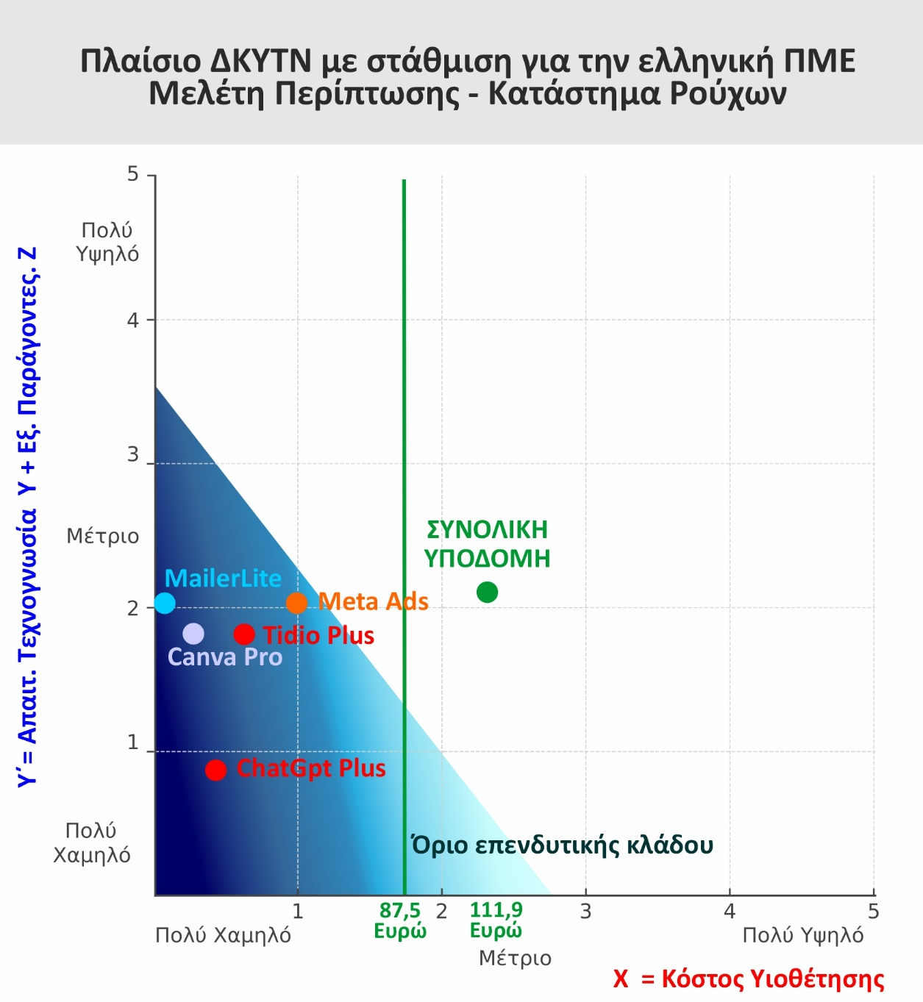
Εικόνα 18: Πλαίσιο ΔΚΥΤΝ - Μελέτη Περίπτωσης Κατάστημα Ρούχων

9. Συμπεράσματα
Η πρόταση αναβάθμισης της επιχείρησης με εργαλεία Τεχνητής Νοημοσύνης κρίνεται λειτουργικά ισορροπημένη, καθώς καλύπτει κρίσιμες ανάγκες όπως η παραγωγή περιεχομένου, η δημιουργία οπτικού υλικού, η διαχείριση επικοινωνίας με πελάτες και η ανάλυση δεδομένων. Το συνολικό κόστος επένδυσης υπερβαίνει το όριο επενδυτικής ικανότητας του μέσου όρου του κλάδου, γεγονός που σημαίνει πως η επιχείρηση έχει μεγαλύτερη επενδυτική ικανότητα σε σχέση με τον μέσο όρο του κλάδου. Η προσέγγιση στην επένδυση ΤΝ παραμένει βιώσιμη λόγω της χαμηλής απαιτούμενης τεχνογνωσίας και της δυνατότητας σταδιακής εφαρμογής. Η επένδυση δεν απαιτεί εξειδικευμένο προσωπικό ή αυξημένους εξωτερικούς συνεργάτες, γεγονός που μειώνει το λειτουργικό ρίσκο και εξασφαλίζει καλύτερο έλεγχο των ροών εργασίας. Η ανάλυση δείχνει ότι ακόμη και πολύ μικρές επιχειρήσεις λιανικής μπορούν να ενσωματώσουν επιλεγμένες λύσεις ΤΝ, εφόσον αυτές συνδυάζονται σε μία προσαρμοσμένη αρχιτεκτονική που ανταποκρίνεται στις ανάγκες της επιχείρησης, παρά τον περιορισμένο προϋπολογισμό.
10. Δυνατότητες Μελλοντικής Εξέλιξης
Η επιχείρηση έχει τη δυνατότητα να εξελίξει περαιτέρω τη λειτουργία της μέσα από την προσθήκη προηγμένων εργαλείων, όπως ένα σύστημα διαχείρισης πελατειακών δεδομένων (CRM) τύπου HubSpot για πλήρη οργάνωση επαφών και ανάλυση δεδομένων, ή ένα εργαλείο ανάλυσης όπως το Zoho Analytics για την παρακολούθηση τάσεων και δεικτών απόδοσης (KPIs) (Yadavalli, 2024). Επιπλέον, η ενσωμάτωση λύσεων για την παραγωγή video περιεχομένου, όπως το CapCut για video editing και το Synthesia για δημιουργία παρουσιάσεων με avatars και αφηγητές, μπορεί να ενισχύσει περαιτέρω την οπτική ταυτότητα της επιχείρησης και να βελτιώσει την ποιότητα των αναρτήσεων στα μέσα κοινωνικής δικτύωσης (Synthesia Ltd., 2025) (ByteDance, 2025).
Η μελλοντική ροή εργασιών μπορεί να περιλαμβάνει:
Καταγραφή αιτημάτων στο Tidio → Δημιουργία πρόχειρων απαντήσεων στο ChatGPT Plus → Δημιουργία οπτικού περιεχομένου στο Canva Pro → Παραγωγή video στο CapCut → Ανάρτηση σε Facebook, Instagram, TikTok → Δημιουργία καμπάνιας στο Meta Ads Manager → Ενημέρωση επαφών στο MailerLite → Ανάλυση δεικτών απόδοσης στο Zoho Analytics.
Θα πρέπει να σημειωθεί πως η ενσωμάτωση αυτών των εφαρμογών μπορεί να μειώσει τον φόρτο εργασίας, να οδηγήσει με μεγαλύτερες πωλήσεις, να βελτιώσει τη συνοχή της επικοινωνίας και να ενισχύσει τη στρατηγική παρουσίας της επιχείρησης σε πολλαπλά ψηφιακά κανάλια, εντούτοις, δημιουργεί νέες προκλήσεις εφόσον το μηνιαίο κόστος χρήσης θα αυξηθεί, όπως και η απαιτούμενη τεχνογνωσία διαχείρισης της ΤΝ. Η μελλοντική επενδυτική ικανότητα της επιχείρησης θα εξαρτηθεί από την υφιστάμενη επιτυχία της αλλαγής στην υποδομή που εξετάστηκε.

5.2.2 Μελέτη Περίπτωσης Β - Μικρό Τουριστικό Κατάλυμα στη Μύκονο
1. Προφίλ Επιχείρησης
Η επιχείρηση αποτελεί μικρό εποχικό τουριστικό κατάλυμα στη Μύκονο, με επταμελές προσωπικό (διευθυντής, receptionist, δύο σερβιτόρους, μία καμαριέρα και δύο βοηθητικούς υπαλλήλους). Η ψηφιακή της υποδομή ήταν περιορισμένη, περιοριζόμενη σε βασικές καταχωρίσεις σε πλατφόρμες όπως το Booking.com και το Trivago.com, χωρίς διασύνδεση ή ενημέρωση σε πραγματικό χρόνο. Οι κρατήσεις καταγράφονταν χειροκίνητα σε τετράδιο σημειώσεων, χωρίς συνδεσιμότητα ή δυνατότητα ανάλυσης. Δεν υπήρχαν πρότυπα για τη σύνταξη προσφορών, με αποτέλεσμα ο receptionist να δημιουργεί κάθε φορά νέο κείμενο προσφοράς από την αρχή, γεγονός που καθυστερούσε τη διαδικασία. Δεν υπήρχε CRM ή σύστημα οργάνωσης πελατειακών δεδομένων, ενώ η επικοινωνία με τους πελάτες γινόταν αποκλειστικά μέσω τηλεφώνου και email.
2. Ανάγκη Αναβάθμισης
Η επιχείρηση αδυνατούσε να ανταποκριθεί στα αυξημένα αιτήματα κρατήσεων, καθώς η χειροκίνητη διαχείριση και καταγραφή μέσω Excel δημιουργούσε καθυστερήσεις, αστοχίες στην ενημέρωση διαθεσιμότητας, αδυναμία σύνταξης προσωποποιημένων προσφορών και συχνά σφάλματα όπως διπλοκρατήσεις. Η απουσία αυτοματισμών επιβάρυνε τη διαδικασία επικοινωνίας και αύξανε τον φόρτο εργασίας για τον Receptionist και τον διευθυντή που επιβλέπει.
3. Υλοποίηση και Ροές Εργασίας ανά Εργαλείο ΤΝ
Η επιχείρηση εγκατέστησε τα εξής εργαλεία ΤΝ:
Google Dialogflow (Chatbot): Λογισμικό αυτοματοποιημένης συνομιλίας, εγκατεστημένο στην ιστοσελίδα, απαντά σε ερωτήσεις πελατών σχετικά με διαθεσιμότητα, τιμές, παροχές, ώρες check-in.
Ροή Εργασίας: Ορισμός intents → Δημιουργία ερωταπαντήσεων → Ενσωμάτωση στο site → Αυτόματη απάντηση → Ανάθεση σε Receptionist αν χρειάζεται (Google, 2025).
API Διασύνδεσης Booking/Trivago: Τεχνική παραμετροποίηση REST API που συνδέει την ιστοσελίδα της επιχείρησης με τις πλατφόρμες κρατήσεων, επιτρέποντας αυτόματη ενημέρωση τιμών και διαθεσιμότητας.
Ροή Εργασίας: Σύνδεση API → Λήψη δεδομένων → Ενημέρωση ιστοσελίδας → Receptionist επιβεβαιώνει κρατήσεις → Ενημέρωση πελάτη μέσω email.
Κόστος εγκατάστασης: 500 € εφάπαξ, λόγω παραμετροποίησης από εξωτερικό συνεργάτη (Booking.com, 2024).
Perplexity Pro: Εργαλείο υποστήριξης του Receptionist στη σύνταξη προσφορών, drafts απαντήσεων και περιεχομένου επικοινωνίας.
Ροή Εργασίας: Receptionist εισάγει ερώτημα → Perplexity δημιουργεί draft → Έλεγχος → Αποστολή στον πελάτη (Perplexity, 2024).
MailerLite: CRM για τμηματοποίηση πελατών, αποστολή newsletters, παρακολούθηση δεικτών αλληλεπίδρασης με τον πελάτη (open rate, CTR) (MailerLite, 2024)..
Ροή Εργασίας: Εισαγωγή επαφών → Δημιουργία λίστας → Σύνταξη newsletter → Αποστολή → Ανάλυση δεικτών → Προσαρμογή στρατηγικής
Meta Ads Manager: Πλατφόρμα δημιουργίας στοχευμένων διαφημίσεων σε Facebook και Instagram.
Ροή Εργασίας: Ορισμός στόχου → Επιλογή κοινού → Δημιουργία υλικού (Perplexity/Canva) → Ανάρτηση → Παρακολούθηση CTR, reach → Προσαρμογή (Meta, 2024).

4. Ροές Εργασίας (Before–After)
Πριν την αναβάθμιση:
- Κρατήσεις → Χειροκίνητη καταγραφή σε Excel
- Επικοινωνία με πελάτες → Email, Τηλέφωνο
- Προσφορές → Χειροκίνητη σύνταξη, χωρίς πρότυπα
- Ενημέρωση διαθεσιμότητας → Καμία
- Οργάνωση πελατών → Καμία
- Προβολή → Σποραδικές αναρτήσεις social
Μετά την αναβάθμιση:
- Ερωτήσεις → Chatbot Dialogflow (αυτόματη απάντηση)
- Διαθεσιμότητα → API Booking/Trivago (ενημέρωση real-time)
- Προσφορές → Perplexity (αυτόματη σύνταξη)
- Οργάνωση CRM → MailerLite (καρτέλες)
- Newsletters → MailerLite (αποστολή, αναλύσεις)
- Διαφημίσεις → Meta Ads Manager (στοχευμένες καμπάνιες)
5. Αποτελέσματα Αλλαγής
Η επιχείρηση παρατήρησε αισθητή βελτίωση στην ταχύτητα εξυπηρέτησης και στην ακρίβεια των πληροφοριών που παρέχονται στους πελάτες. Μειώθηκαν τα σφάλματα υπερ-κράτησης (overbooking), ενώ η αυτοματοποίηση των απαντήσεων μέσω του συστήματος συνομιλίας (chatbot) απάλλαξε τον Receptionist από επαναλαμβανόμενες ερωτήσεις. Η διασύνδεση του API (Application Programming Interface) εξασφάλισε την επικαιροποίηση τιμών και διαθεσιμότητας σε πραγματικό χρόνο. Παράλληλα, το σύστημα διαχείρισης πελατειακών σχέσεων (CRM) βελτίωσε την οργάνωση των δεδομένων πελατών και επέτρεψε την αποστολή προσωποποιημένων ενημερωτικών δελτίων (newsletter), αυξάνοντας τη δέσμευση (engagement) του κοινού. Οι στοχευμένες διαφημιστικές καμπάνιες στα μέσα κοινωνικής δικτύωσης (social media) ενίσχυσαν την επισκεψιμότητα και την αναγνωρισιμότητα της επιχείρησης.

6. Νέοι Ρόλοι Προσωπικού
Ο Receptionist αναλαμβάνει τη διαχείριση των ροών στο σύστημα συνομιλίας (Dialogflow), την ενημέρωση του CRM (MailerLite), τη σύνταξη προσφορών με τη βοήθεια του εργαλείου υποστήριξης (Perplexity) και την παρακολούθηση των διαφημιστικών καμπανιών στην πλατφόρμα Meta Ads Manager. Ο Διευθυντής έχει την εποπτεία της συνολικής στρατηγικής, την έγκριση των δαπανών και την παρακολούθηση των δεικτών απόδοσης (KPIs – Key Performance Indicators). Η παραμετροποίηση και τεχνική υποστήριξη του API πραγματοποιείται από εξωτερικό συνεργάτη.
7. Κριτική και Εμπόδια
Η μεγαλύτερη δυσκολία παρουσιάστηκε στη διαμόρφωση και παραμετροποίηση του API, καθώς απαιτήθηκε εξωτερικός συνεργάτης λόγω έλλειψης τεχνογνωσίας. Η εκπαίδευση του Receptionist στη χρήση των εργαλείων Τεχνητής Νοημοσύνης (Dialogflow, Perplexity, MailerLite, Meta Ads Manager) ήταν χρονοβόρα και αύξησε τον φόρτο εργασίας. Η διαχείριση πολλαπλών εφαρμογών απαιτεί συνεχή παρακολούθηση και περιοδική ανανέωση των ροών εργασίας (workflows), ώστε να διασφαλίζεται η σωστή λειτουργία. Το κόστος των διαφημιστικών δαπανών στην πλατφόρμα Meta Ads Manager υπερβαίνει την εκτιμώμενη επενδυτική ικανότητα της επιχείρησης, καθιστώντας αναγκαία την αξιολόγηση της απόδοσης επένδυσης.
8. Πλαίσιο ΔΚΥΤΝ
Η αποτίμηση κόστους και απαιτήσεων βασίστηκε στη στάθμιση επενδυτικής ικανότητας όπως καθορίζεται στα Παράρτημα Ι (υπολογισμός κόστους, βαθμίδες Χ-Υ-Ζ) και Παράρτημα ΙΙ (όρια επενδυτικής ικανότητας ανά ΚΑΔ και προσωπικό). Για το ΚΑΔ 55.10 και επταμελές προσωπικό, η μέγιστη επένδυση σε τεχνολογίες ΤΝ ορίζεται σε 3% επί του ετήσιου κύκλου εργασιών, δηλαδή 116,67 €/μήνα. Το συνολικό κόστος χρήσης εργαλείων (180 €/μήνα) υπερβαίνει το όριο, ενώ η παραμετροποίηση του API (500 € εφάπαξ) ανεβάζει τις απαιτήσεις τεχνογνωσίας (Υ) σε 3, σύμφωνα με τις κατηγορίες του Παραρτήματος Ι για έργα που απαιτούν εξωτερικό συνεργάτη και εξειδικευμένες λύσεις.
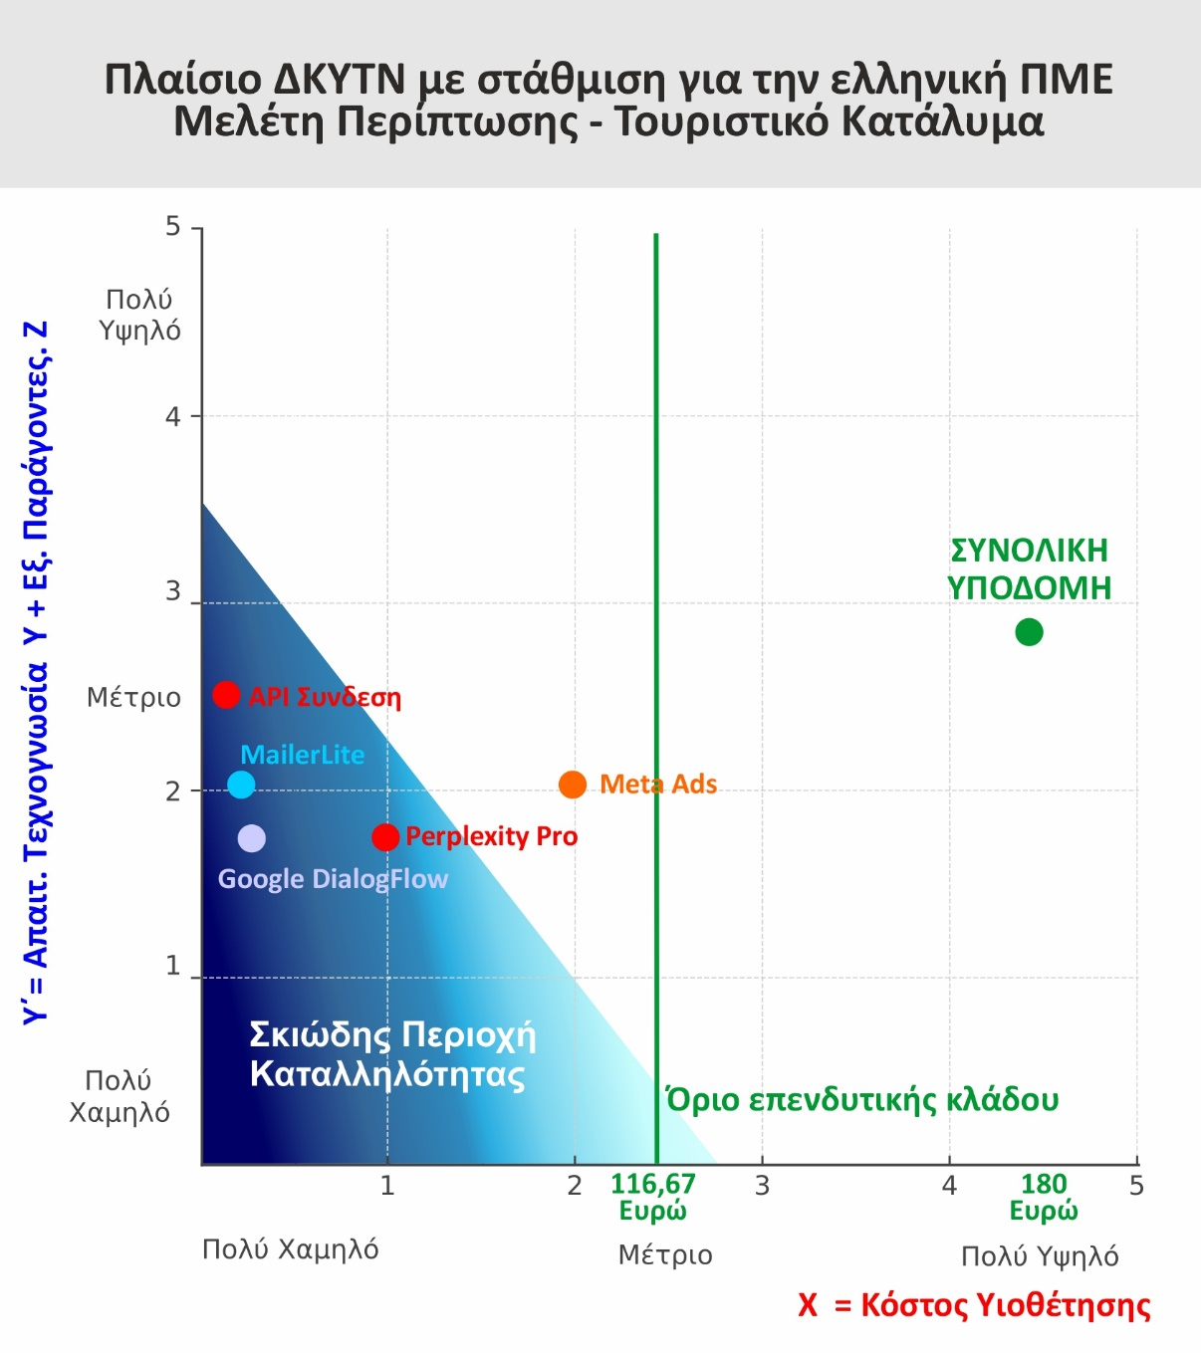

Εικόνα 19: Πλαίσιο ΔΚΥΤΝ - Μελέτη Περίπτωσης Τουριστικού Καταλύματος

Πίνακας Αποτίμησης ΔΚΥΤΝ
Τεχνολογία ΤΝ | Κόστος (€/μήνα) | Χ (Κόστος) | Υ (Τεχνογνωσία) | Ζ (Εξωγενείς) | Υ′ = (Υ×0,754)+(Ζ×0,246)
Google Dialogflow (Chatbot) | 20 | 1 | 2 | 1 | 1,75
API Διασύνδεσης | 0 (+500 € εφάπαξ) | 1 | 4 | 1 | 2,50
Perplexity Pro | 50 | 2 | 2 | 1 | 1,75
MailerLite (CRM) | 10 | 1 | 2 | 1 | 1,75
Meta Ads Manager | 100 | 3 | 2 | 1 | 1,75
Σύνολο Κόστους: 180 €/μήνα (+500 € εφάπαξ API), Μέσος Υ′: 1,90, Όριο Επενδυτικής Ικανότητας Κλάδου (ΚΑΔ 55.10, 7 άτομα): 116,67 €/μήνα

9. Συμπεράσματα
Η επιχείρηση βελτίωσε σημαντικά την ταχύτητα απόκρισης, την ποιότητα εξυπηρέτησης και την ακρίβεια πληροφοριών. Ωστόσο, η υπέρβαση επενδυτικής ικανότητας καθιστά αναγκαία τη διαχείριση κόστους, ιδιαίτερα για το Meta Ads Manager. Η μακροχρόνια βιωσιμότητα απαιτεί εκπαίδευση προσωπικού, παρακολούθηση δεικτών και αξιολόγηση κόστους-αποτελεσματικότητας, με στόχο την ολιστική βελτίωση της εμπειρίας πελάτη και τη σταδιακή αυτοματοποίηση λειτουργιών. Όπως και στην περίπτωση του καταστήματος ρούχων, το τουριστικό κατάλυμα έχει μεγαλύτερη επενδυτική δυνατότητα σε σχέση με τον μέσο όρο του κλάδου.
10. Δυνατότητες Μελλοντικής Εξέλιξης
Η επιχείρηση μπορεί να ενσωματώσει advanced CRM όπως το HubSpot για διαχείριση πελατειακών δεδομένων, εργαλεία ανάλυσης όπως το Zoho Analytics για insights κρατήσεων και τάσεων, και αυτοματισμούς με το Make για συνδέσεις μεταξύ εφαρμογών.
Η νέα ροή θα περιλαμβάνει:
Καταγραφή αιτημάτων στο Dialogflow → Δημιουργία προσωποποιημένων προσφορών στο Perplexity → Αυτόματη ενημέρωση CRM στο HubSpot → Ανάλυση KPIs στο Zoho Analytics → Προγραμματισμός καμπανιών στο MailerLite → Στοχευμένες διαφημίσεις στο Meta Ads Manager.
Αυτή η ολοκληρωμένη υποδομή μειώνει τον φόρτο εργασίας, αυξάνει την αποδοτικότητα και παρέχει καλύτερη παρακολούθηση της εμπειρίας πελάτη. Όμως ταυτόχρονα αυξάνει το κόστος χρήσης των εφαρμογών και τον βαθμό τεχνογνωσίας. Συνεπώς, μπορεί να πραγματοποιηθεί μόνο αν το επιτρέπει η κερδοφορία της επιχείρησης.

5.2.3 Μελέτη Περίπτωσης Γ – Μικρό Κατάστημα Πώλησης και Service Μικροσυσκευών Τεχνολογίας
1. Προφίλ Επιχείρησης
Η επιχείρηση είναι μία πολύ μικρή μονάδα λιανικής πώλησης και επισκευής μικροσυσκευών τεχνολογίας, με φυσικό κατάστημα σε ανατολικό προάστιο της Θεσσαλονίκης. Ανήκει στους ΚΑΔ 47.42 (λιανικό εμπόριο τηλεπικοινωνιακού εξοπλισμού) και 95.12 (επισκευή ηλεκτρικών οικιακών συσκευών). Απασχολεί δύο άτομα: τον νέο ιδιοκτήτη, ο οποίος ανέλαβε πρόσφατα τη διαχείριση της επιχείρησης μετά τη συνταξιοδότηση του πατέρα του, και έναν ακόμη τεχνικό. Η δραστηριότητα εστιάζει στην πώληση κινητών τηλεφώνων, tablets, αξεσουάρ και gaming εξοπλισμού, καθώς και στην παροχή υπηρεσιών επισκευής συσκευών. Η ανάληψη της επιχείρησης από τη νέα γενιά σηματοδοτεί την πρόθεση
Η λειτουργία της επιχείρησης πριν την αναβάθμιση ήταν βασισμένη σε χειροκίνητες διαδικασίες: η διαχείριση των πελατών γινόταν χωρίς κανένα τυποποιημένο σύστημα, καθώς η επικοινωνία περιοριζόταν σε προφορικές συζητήσεις στο κατάστημα ή μέσω μηνυμάτων σε Messenger, Viber και email. Οι τιμές για επισκευές παρέχονταν κατά περίπτωση, χωρίς πρότυπα, ενώ η εκτίμηση κόστους και χρόνου παράδοσης βασιζόταν στην εμπειρία του εκάστοτε τεχνικού, χωρίς καταγραφή ή παρακολούθηση ραντεβού. Οι πληροφορίες για τις βλάβες, τις παραγγελίες και την ιστορικότητα των πελατών χάνονταν ανάμεσα σε πρόχειρες σημειώσεις, παλιά μηνύματα και προσωπικές αναμνήσεις, δημιουργώντας συχνές αστοχίες στην εξυπηρέτηση, καθυστερήσεις και αυξημένο φόρτο εργασίας. Δεν υπήρχε οργανωμένο σύστημα παρακολούθησης βλαβών, με αποτέλεσμα η καθημερινότητα να χαρακτηρίζεται από αποσπασματικές επικοινωνίες, ασυνέπεια και χαμηλή αποδοτικότητα, ενώ οι τεχνικοί αναγκαζόταν να διακόπτουν συνεχώς τις εργασίες τους για να απαντούν σε ερωτήσεις πελατών, γεγονός που επηρέαζε αρνητικά τον χρόνο εκτέλεσης επισκευών.
2. Ανάγκη Αναβάθμισης
Η επιχείρηση χρειαζόταν άμεσα έναν τρόπο να οργανώσει την εξυπηρέτηση των πελατών, ώστε οι δύο τεχνικοί να μπορούν να επικεντρωθούν στις επισκευές και στη διαχείριση των παραγγελιών, αντί να διακόπτουν συνεχώς τη δουλειά τους για να απαντήσουν σε ερωτήσεις στο κατάστημα ή στα ψηφιακά κανάλια. Ερωτήματα όπως «πόσο κοστίζει η αλλαγή μπαταρίας», «πότε θα είναι έτοιμη η επισκευή» ή «έχετε διαθέσιμο καλώδιο για το συγκεκριμένο μοντέλο» απαντούνταν κάθε φορά από την αρχή, χωρίς πρότυπες απαντήσεις και χωρίς καταγραφή. Οι πληροφορίες για τις βλάβες και τις παραγγελίες χάνονταν ανάμεσα σε πρόχειρες σημειώσεις και παλιά μηνύματα, ενώ δεν υπήρχε τρόπος να παρακολουθούνται οι λεπτομέρειες των εξωτερικών ραντεβού και των αιτημάτων επισκευής. Η ανάγκη για αναβάθμιση επικεντρώθηκε στη δημιουργία αυτοματοποιημένης ροής απαντήσεων, στην καταγραφή βασικών πληροφοριών σε ένα σύστημα CRM και στη μείωση του χρόνου που αφιερωνόταν σε επαναλαμβανόμενες επικοινωνίες, ώστε η επιχείρηση να μπορεί να λειτουργεί πιο αποτελεσματικά και οι τεχνικοί να επικεντρώνονται σε εργασίες που προσφέρουν πραγματική αξία.
3. Υλοποίηση και Ροές Εργασίας ανά Εργαλείο ΤΝ
Η επιχείρηση ενσωμάτωσε πέντε εφαρμογές τεχνητής νοημοσύνης και αυτοματισμών, με στόχο την οργανωμένη καταγραφή αιτημάτων, την αυτοματοποίηση απαντήσεων σε συχνές ερωτήσεις και τη βελτίωση της εξυπηρέτησης πελατών, χωρίς την ανάγκη ανάπτυξης custom API ή προσλήψεων εξειδικευμένου προσωπικού. Η επιλογή εργαλείων έγινε με κριτήριο το χαμηλό κόστος, την εύκολη παραμετροποίηση και την πρακτική εφαρμογή στο περιβάλλον μιας πολύ μικρής επιχείρησης.
Tidio (Chatbot): Το Tidio χρησιμοποιείται ως σύστημα αυτόματης συνομιλίας για απαντήσεις σε συχνές ερωτήσεις πελατών μέσω Messenger, Instagram Direct και WhatsApp. Απαντά σε βασικά ερωτήματα, όπως ωράρια λειτουργίας, κόστος συνήθων επισκευών και διαθεσιμότητα προϊόντων, χωρίς να απαιτείται ανάπτυξη API ή τεχνική υποστήριξη. Η παραμετροποίηση γίνεται από τον νέο ιδιοκτήτη και τον τεχνικό, οι οποίοι δημιουργούν flows με βάση επαναλαμβανόμενες ερωτήσεις πελατών (Tidio LLC, 2025).
Ροή Εργασίας: Δημιουργία flows → Ορισμός συχνών ερωτήσεων → Αυτόματη απάντηση → Ενημέρωση του προσωπικού για μηνύματα που απαιτούν χειροκίνητη παρέμβαση.
ChatGPT Plus: Το ChatGPT Plus χρησιμοποιείται για τη δημιουργία πρόχειρων απαντήσεων σε πιο σύνθετες ερωτήσεις, όπως ειδικές εκτιμήσεις κόστους ή τεχνικές πληροφορίες επισκευών. Δεν λειτουργεί αυτόματα, καθώς κάθε απάντηση απαιτεί επεξεργασία και έλεγχο από το προσωπικό πριν αποσταλεί στον πελάτη (OpenAI, 2025).
Ροή Εργασίας: Εισαγωγή ερωτήματος → Δημιουργία προσχεδίου απάντησης → Έλεγχος → Αποστολή στον πελάτη.
Google Forms: Η Google Forms εφαρμόζεται ως εργαλείο καταγραφής αιτημάτων πελατών. Κάθε νέο αίτημα (όνομα πελάτη, τύπος συσκευής, περιγραφή βλάβης, εκτίμηση κόστους, ημερομηνία ραντεβού) εισάγεται μέσω online φόρμας, αντικαθιστώντας τις χειρόγραφες σημειώσεις (Google, 2024).
Ροή Εργασίας: Συμπλήρωση φόρμας → Αποθήκευση σε online αρχείο → Αυτόματη σύνδεση με CRM μέσω Zapier.
Zapier: Το Zapier συνδέει το Google Forms με το HubSpot CRM, ώστε κάθε νέα καταχώριση στη φόρμα να δημιουργεί αυτόματα εγγραφή πελάτη και σχετικό αίτημα επισκευής στο CRM. Η υπηρεσία παρέχει διασύνδεση χωρίς την ανάγκη προγραμματισμού, με κόστος περίπου 20 €/μήνα (Zapier, 2025).
Ροή Εργασίας: Ενεργοποίηση Zap → Νέα καταχώριση στη φόρμα → Αυτόματη δημιουργία εγγραφής στο CRM.
HubSpot CRM (free): Η δωρεάν έκδοση του HubSpot CRM χρησιμοποιείται για την οργάνωση των πελατειακών δεδομένων και των αιτημάτων επισκευής. Επιτρέπει την παρακολούθηση της ιστορικότητας των πελατών, την επισκόπηση εκκρεμών αιτημάτων και την ενημέρωση του σταδίου κάθε επισκευής (HubSpot, 2025).
Ροή Εργασίας: Καταγραφή νέου πελάτη (αυτόματα μέσω Zapier) → Παρακολούθηση αιτήματος → Ενημέρωση κατάστασης → Καταγραφή ιστορικού.
Η διασύνδεση των εργαλείων δημιουργεί μία ολοκληρωμένη ροή εργασιών:
Tidio για αυτοματοποιημένες απαντήσεις → ChatGPT Plus για πρόχειρα κείμενα → Google Forms για καταγραφή αιτημάτων → Zapier για μεταφορά δεδομένων → HubSpot CRM για παρακολούθηση πελατών και αιτημάτων. Η αρχιτεκτονική ρυθμίστηκε εσωτερικά, χωρίς εξωτερική υποστήριξη.
4. Ροές Εργασίας (Before–After)
Πριν την αναβάθμιση
- Επικοινωνία με πελάτες → Προφορικά, Messenger, Viber, email, χωρίς πρότυπα
- Αιτήματα → Πρόχειρες σημειώσεις, χαρτάκια, μηνύματα
- Εκτιμήσεις κόστους → Κατά περίπτωση, χωρίς προσχέδια
- Παρακολούθηση επισκευών → Καμία καταγραφή, αναζήτηση σε παλιά μηνύματα
- Ιστορικό πελάτη → Δεν υπήρχε, εξαρτώταν από τη μνήμη τεχνικών
- Διαχείριση χρόνου → Συχνές διακοπές των τεχνικών για απαντήσεις, καθυστερήσεις σε επισκευές
Μετά την αναβάθμιση
- Απαντήσεις σε συχνές ερωτήσεις → Αυτόματες μέσω Tidio (Tidio LLC, 2025)
- Πιο σύνθετες απαντήσεις → Πρόχειρα drafts με ChatGPT Plus (OpenAI, 2025)
- Καταγραφή αιτημάτων → Google Forms → Αυτόματη μεταφορά στο CRM μέσω Zapier (Google, 2024; Zapier, 2025)
- Ιστορικό πελάτη και επισκευών → HubSpot CRM (HubSpot, 2025)
- Διαχείριση χρόνου → Λιγότερες διακοπές, χρόνος για επισκευές
5. Αποτελέσματα Αλλαγής
Η επιχείρηση παρατήρησε άμεση βελτίωση στη διαχείριση αιτημάτων και στην ταχύτητα εξυπηρέτησης πελατών. Η χρήση του Tidio επέτρεψε την αυτοματοποιημένη απάντηση σε επαναλαμβανόμενες ερωτήσεις (Tidio LLC, 2025), μειώνοντας τον χρόνο που αφιερωνόταν καθημερινά σε απλές επικοινωνίες, ενώ το ChatGPT Plus υποστήριξε τη σύνταξη πιο σύνθετων απαντήσεων, εξοικονομώντας χρόνο από τη διαδικασία σύνταξης μηνυμάτων (OpenAI, 2025). Η καταγραφή αιτημάτων στο Google Forms αντικατέστησε τις πρόχειρες σημειώσεις, εξασφαλίζοντας οργανωμένη αποθήκευση των δεδομένων (Google, 2024), ενώ η διασύνδεση με το HubSpot CRM μέσω Zapier αυτοματοποίησε την ενημέρωση του αρχείου πελατών (Zapier, 2025) (HubSpot, 2025).
Η κατανομή του φόρτου εργασίας μεταξύ των εργαλείων επέτρεψε την εξοικονόμηση χρόνου για τις τεχνικές εργασίες και τη μείωση λαθών που οφείλονταν σε χαμένη πληροφορία ή σε ασυντόνιστη επικοινωνία. Η επιχείρηση πλέον παρακολουθεί τις εκκρεμότητες ανά πελάτη, οργανώνει το ιστορικό επισκευών και βελτιώνει την εμπειρία εξυπηρέτησης με σαφέστερες απαντήσεις και ταχύτερη διεκπεραίωση αιτημάτων.
6. Νέοι Ρόλοι Προσωπικού
Μετά την αναβάθμιση της υποδομής, η κατανομή ρόλων στην επιχείρηση επαναπροσδιορίστηκε για την καλύτερη αξιοποίηση των διαθέσιμων πόρων. Ο ιδιοκτήτης, ο οποίος εκτελεί ρόλο τεχνικού και υπεύθυνου διαχείρισης, ανέλαβε την παραμετροποίηση του Tidio, τη δημιουργία flows απαντήσεων, τη σύνταξη πιο σύνθετων μηνυμάτων μέσω ChatGPT Plus και την παρακολούθηση των δεικτών CRM στο HubSpot. Παράλληλα, ο τεχνικός συνεργάτης υποστηρίζει την καθημερινή λειτουργία, χειρίζεται την καταγραφή αιτημάτων στο Google Forms, ενημερώνει το CRM μέσω της αυτοματοποιημένης ροής Zapier και εξυπηρετεί πελάτες στο φυσικό κατάστημα. Η διάκριση των ρόλων ενίσχυσε τη συνοχή των λειτουργιών, βελτίωσε την επικοινωνία με τους πελάτες και απελευθέρωσε χρόνο για τεχνικές εργασίες, όπως η διάγνωση βλαβών και η εκτέλεση επισκευών.
7. Κριτική και Εμπόδια
Η υιοθέτηση των εργαλείων ΤΝ ενίσχυσε την οργάνωση και τη λειτουργικότητα της επιχείρησης, ωστόσο η εφαρμογή τους συνοδεύτηκε από προκλήσεις. Η παραμετροποίηση του Tidio απαιτεί περιοδική ανανέωση των ροών εργασιών, ώστε να ανταποκρίνεται σε νέες ανάγκες επικοινωνίας, γεγονός που απαιτεί χρόνο και διαρκή ενασχόληση του ιδιοκτήτη. Η χρήση του ChatGPT Plus δεν είναι plug-and-play· οι απαντήσεις χρειάζονται πάντα έλεγχο και προσαρμογή στο ύφος και τις ανάγκες της επιχείρησης, γεγονός που περιορίζει την αυτονομία του συστήματος (OpenAI, 2025). Η διαχείριση του Zapier και η παρακολούθηση του CRM στο HubSpot απαιτούν βασική τεχνογνωσία διαχείρισης συστημάτων, την οποία το προσωπικό απέκτησε σταδιακά μέσα από αυτοδίδακτη εκπαίδευση.
Παρά τη βελτίωση στη διαχείριση αιτημάτων, η επιχείρηση παραμένει ευάλωτη σε ανθρώπινα λάθη, καθώς η τελική ποιότητα της εξυπηρέτησης εξαρτάται από την προσοχή και την επιμέλεια των χρηστών στα ψηφιακά εργαλεία. Επίσης, το κόστος του Zapier (20 €/μήνα) αποτελεί επαναλαμβανόμενο λειτουργικό έξοδο που πρέπει να δικαιολογείται από την αποδοτικότητα της νέας ροής εργασιών (Zapier, 2025).
8. Πλαίσιο ΔΚΥΤΝ
Η αποτίμηση κόστους και απαιτήσεων βασίστηκε στη στάθμιση επενδυτικής ικανότητας, όπως καθορίζεται στα Παραρτήματα Ι και ΙΙ. Για το ΚΑΔ 47.42 (λιανικό εμπόριο τηλεπικοινωνιακού εξοπλισμού) και 95.12 (επισκευή ηλεκτρικών οικιακών συσκευών) και με δύο άτομα προσωπικό, η μέγιστη επιτρεπτή επένδυση σε τεχνολογίες ΤΝ ορίζεται στο 2% επί του ετήσιου κύκλου εργασιών, δηλαδή 62,50 €/μήνα. Το συνολικό κόστος χρήσης εργαλείων ανέρχεται σε 40 €/μήνα, εντός των ορίων επενδυτικής ικανότητας.
Πίνακας Αποτίμησης ΔΚΥΤΝ
Τεχνολογία ΤΝ | Κόστος (€/μήνα) | Χ (Κόστος) | Υ (Τεχνογνωσία) | Ζ (Εξωγενείς) | Υ′
Tidio (Chatbot) | 0 | 1 | 2 | 1 | 1,75
ChatGPT Plus | 20 | 1 | 1 | 1 | 1
Google Forms | 0 | 1 | 1 | 1 | 1,00
Zapier | 20 | 1 | 2 | 1 | 1,75
HubSpot CRM (Free) | 0 | 1 | 2 | 1 | 1,75
Συνολικό κόστος: 40 €/μήνα, Μέσος Υ′: 1,60, Όριο επενδυτικής ικανότητας (ΚΑΔ 47.42/95.12, 2 άτομα): 62,50 €/μήνα

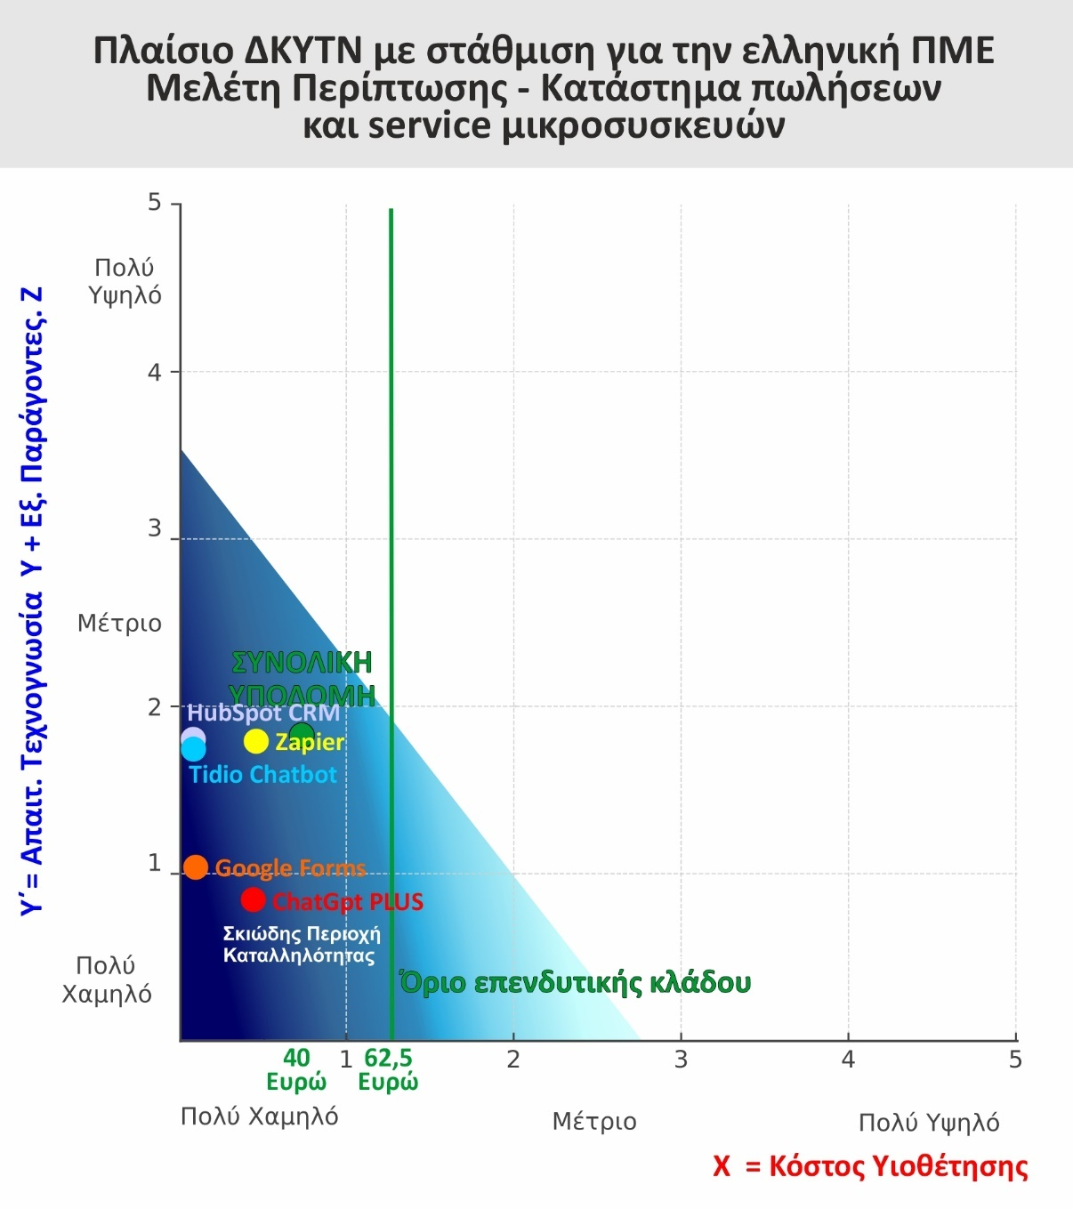
Εικόνα 20: Πλαίσιο ΔΚΥΤΝ - Μελέτη Περίπτωσης Καταστήματος πωλήσεων και service μικροσυσκευών.

Η ανάλυση δείχνει ότι η επένδυση παραμένει εντός των ορίων επενδυτικής ικανότητας του κλάδου. Το χαμηλό κόστος των εργαλείων και οι περιορισμένες απαιτήσεις τεχνογνωσίας (Υ′ = 1,60) επιτρέπουν την ομαλή ενσωμάτωση της υποδομής χωρίς ανάγκη εξωτερικών συνεργατών ή αυξημένων λειτουργικών εξόδων. Η δομή αυτή εξασφαλίζει πρακτική λειτουργικότητα και οργανωμένη καταγραφή των αιτημάτων, με περιορισμένο λειτουργικό ρίσκο.

9. Συμπεράσματα
Η αναβάθμιση της επιχείρησης με βασικά εργαλεία τεχνητής νοημοσύνης και αυτοματοποίησης βελτίωσε τη συνολική οργάνωση και την ποιότητα εξυπηρέτησης πελατών. Η αυτοματοποιημένη απάντηση σε συχνές ερωτήσεις μέσω Tidio, η υποστήριξη σύνταξης απαντήσεων μέσω ChatGPT Plus και η καταγραφή αιτημάτων μέσω Google Forms, Zapier και HubSpot CRM επέτρεψαν την εξοικονόμηση χρόνου από επαναλαμβανόμενες επικοινωνίες και τη μείωση των λαθών στην παρακολούθηση εργασιών. Παράλληλα, η επένδυση παραμένει εντός των ορίων επενδυτικής ικανότητας, με κόστος 40 €/μήνα έναντι διαθέσιμου ορίου 62,50 €/μήνα, και οι απαιτήσεις τεχνογνωσίας βρίσκονται σε χαμηλά επίπεδα (Υ′ = 1,60). Το πλαίσιο λειτουργίας επιτρέπει την ομαλή ενσωμάτωση της ΤΝ, χωρίς εξάρτηση από εξωτερικούς συνεργάτες ή πολύπλοκες τεχνικές υποδομές, διασφαλίζοντας την ευελιξία μιας πολύ μικρής επιχείρησης.
10. Δυνατότητες Μελλοντικής Εξέλιξης
Η επιχείρηση μπορεί να εξελίξει περαιτέρω τη λειτουργία της με την προσθήκη προηγμένων εργαλείων που ενισχύουν την παρακολούθηση, την ανάλυση και την αυτοματοποίηση των εργασιών. Συγκεκριμένα, η ενσωμάτωση ενός πιο ολοκληρωμένου συστήματος CRM, όπως το HubSpot (εμπορική έκδοση) ή το Zoho CRM, θα επιτρέψει την καταγραφή πιο σύνθετων δεδομένων πελατών, την παρακολούθηση ιστορικού επισκευών και τη διαχείριση ραντεβού με μεγαλύτερη λεπτομέρεια (HubSpot, 2025). Η χρήση εργαλείων ανάλυσης, όπως το Zoho Analytics, μπορεί να προσφέρει insights σχετικά με τις τάσεις επισκευών, τα πιο συχνά αιτήματα και την αποδοτικότητα των τεχνικών (Zoho Corporation, 2025).
Επιπλέον, η δημιουργία e-shop για την πώληση αξεσουάρ και ανταλλακτικών, καθώς και η ενσωμάτωση στρατηγικής social media marketing με τη βοήθεια εργαλείων όπως το CapCut για παραγωγή βίντεο περιεχομένου (ByteDance, 2025) και το Canva Pro για οπτικό υλικό (Canva Pty Ltd., 2025), θα επιτρέψει στην επιχείρηση να ενισχύσει την online παρουσία της και να επεκτείνει τη βάση πελατών της πέρα από το φυσικό κατάστημα.
Η μελλοντική ροή εργασιών μπορεί να διαμορφωθεί ως εξής: Tidio για απαντήσεις σε ερωτήσεις → ChatGPT Plus για πρόχειρα κείμενα → Google Forms για αιτήματα → Zapier για διασύνδεση → HubSpot CRM (προηγμένη έκδοση) για διαχείριση πελατών → Zoho Analytics για ανάλυση δεικτών → CapCut και Canva Pro για δημιουργία περιεχομένου → Προώθηση μέσω social media και e-shop.
Η εξέλιξη αυτή μπορεί να ενισχύσει την αποδοτικότητα, να προσφέρει περισσότερες δυνατότητες παρακολούθησης και να βελτιώσει την εμπειρία πελάτη. Ωστόσο, η υλοποίησή της θα εξαρτηθεί από την οικονομική δυνατότητα της επιχείρησης, τη διαθέσιμη τεχνογνωσία και την αποδοτικότητα της τρέχουσας επένδυσης σε ΤΝ.

5.3 Συγκριτική Ανάλυση Μελετών περίπτωσης
Η ανάλυση των μελετών περίπτωσης αναδεικνύει τρεις καθαρές διαπιστώσεις: τα κοινά χαρακτηριστικά των επιχειρήσεων, τις διαφορές που εντοπίζονται στη δυνατότητα υιοθέτησης ΤΝ, και τα συμπεράσματα που προκύπτουν για την πραγματική κατάσταση των ελληνικών ΠΜΕ.

5.3.1. Ομοιότητες, Διαφορές και Παρατηρήσεις
Όλες οι επιχειρήσεις ήταν ανέτοιμες να υιοθετήσουν τεχνολογίες ΤΝ. Λειτούργησαν με βασικές πρακτικές, χωρίς ψηφιακή οργάνωση, χωρίς εσωτερική τεχνογνωσία και χωρίς προηγούμενη εμπειρία σε τεχνολογικά εργαλεία. Η εκπαίδευση του προσωπικού έγινε εκ των υστέρων, χωρίς επίσημη κατάρτιση. Η κοινή ανάγκη ήταν η ίδια: να μειωθεί ο χρόνος σε επαναλαμβανόμενες εργασίες, να αυξηθούν οι πωλήσεις από πρόσθετες πηγές (social media, e-shops) και να ελευθερωθεί χρόνος για τις βασικές λειτουργίες της επιχείρησης – είτε πρόκειται για επισκευές, εξυπηρέτηση πελατών ή πωλήσεις. Κανένα case δεν ξεκίνησε με πλήρη τεχνολογική υιοθέτηση. Οι επιχειρήσεις ξεκίνησαν από το απολύτως βασικό: εφαρμογές χαμηλού κόστους, εύκολες στη χρήση, με στόχο απλές βελτιώσεις στην καθημερινή ροή εργασίας.
Κοινά χαρακτηριστικά εντοπίζονται στην ανάγκη για χαμηλού κόστους, εύχρηστες λύσεις που καλύπτουν βασικές λειτουργικές ανάγκες: απαντήσεις σε συχνές ερωτήσεις (chatbots), παραγωγή περιεχομένου (ChatGPT Plus, Canva Pro), διαχείριση πελατειακών δεδομένων (CRM), και βασική διαχείριση διαφημιστικών καμπανιών (Meta Ads Manager). Σε όλες τις περιπτώσεις, η υιοθέτηση εργαλείων ΤΝ συνοδεύτηκε από προκλήσεις εκπαίδευσης του προσωπικού και διαχείρισης των ροών εργασίας, ενώ η απουσία προηγούμενης τεχνογνωσίας καθυστέρησε την πλήρη αξιοποίηση των δυνατοτήτων των εφαρμογών.
Το βασικό συμπέρασμα όμως είναι πως όλες οι επιχειρήσεις κατάφεραν να βελτιώσουν βασικές λειτουργίες με απλά, προσιτά εργαλεία ΤΝ, χωρίς να επενδύσουν σε σύνθετες λύσεις ή πλήρη αυτοματοποίηση.
Διαφορές στη δυνατότητα υιοθέτησης ΤΝ
Παρά το κοινό σημείο εκκίνησης, οι επιχειρήσεις διαφοροποιούνται ως προς το επίπεδο ενσωμάτωσης των εργαλείων ΤΝ και τις βασικές τους προτεραιότητες:
- Στον κλάδο του service, η προτεραιότητα ήταν η οργάνωση και διαχείριση αιτημάτων, η καταγραφή εργασιών και η βελτίωση της εξυπηρέτησης, με έμφαση σε εργαλεία CRM και καταγραφής δεδομένων.
- Στους εμπορικούς κλάδους (κατάστημα ρούχων, τουριστικό κατάλυμα), η προτεραιότητα ήταν η αύξηση των πωλήσεων μέσω νέων καναλιών, με χρήση εργαλείων παραγωγής περιεχομένου, social media και διαφημίσεων.
- Σε τεχνικό επίπεδο, κάποιες επιχειρήσεις αρκέστηκαν σε βασικές λύσεις (όπως chatbots και CRM), ενώ άλλες χρειάστηκαν πιο σύνθετες λειτουργίες (όπως διασυνδέσεις API).
Σημαντικές παρατηρήσεις που προκύπτουν από τη σύγκριση
Η ανάλυση δείχνει με σαφήνεια ότι οι ελληνικές ΠΜΕ λειτουργούν σε ένα περιβάλλον οριακής επενδυτικής ικανότητας. Ακόμη και χαμηλού κόστους εφαρμογές ΤΝ, που θεωρητικά είναι προσιτές (βασικές εκδόσεις), αποδεικνύονται δυσβάστακτες για τις πολύ μικρές επιχειρήσεις. Ακόμη και όταν η επενδυτική ικανότητα υπολογιστεί με το ανώτατο όριο επένδυσης 7% επί του κύκλου εργασιών που αφορά τις ελληνικές πολύ μεγάλες επιχειρήσεις (European Investment Bank, 2023), όπως έγινε εδώ στους υπολογισμούς στο Παράρτημα ΙΙ, η υιοθέτηση μίας βασικής συνολικής δομής ΤΝ από τις ΠΜΕ συνεχίζει βρίσκεται στα όρια ή να υπερβαίνει την επενδυτική τους ικανότητα. Αυτό γίνεται άμεσα αντιληπτό εφόσον δύο από τις τρείς μελέτες περίπτωσης αφορούσαν επιχειρήσεις που επένδυσαν σε λύσεις που υπερβαίνουν, κατά πολύ, τον μέσο όρο του ορίου επενδυτικής ικανότητας του κλάδου.
Η υπέρβαση αυτή μπορεί να προκύπτει απλώς, όπως έχει αναφερθεί, από την υψηλότερη επενδυτική ικανότητα την κάθε επιχείρησης που μελετήθηκε. Παρόλα αυτά, μπορεί προκύπτει λόγω των στρεβλώσεων που υπάρχουν στο θεσμικό και οικονομικό πλαίσιο:
Α) Τα διαθέσιμα οικονομικά στοιχεία (ΚΑΔ, φορολογικά δεδομένα, μέσοι τζίροι) δεν αποτυπώνουν με ακρίβεια την πραγματική δυναμική των ΠΜΕ.
Β) Τα στατιστικά δεδομένα για την ελληνική αγορά παραμένουν ελλιπή και γενικευμένα, χωρίς να λαμβάνουν υπόψιν του αποκλειστικά τις ΠΜΕ, γεγονός που καθιστά αδύνατη την πλήρη αποτίμηση της πραγματικής κατάστασης.
Σε κάθε περίπτωση, το συνολικό εύρημα είναι ότι ακόμη και βασικές, φθηνές τεχνολογικές λύσεις μπορεί να θεωρούνται ακριβές για τις ΠΜΕ, καθώς αδυνατούν να στηρίξουν το κόστος, έστω και σε χαμηλά επίπεδα επενδύσεων, σύμφωνα με τα οικονομικά στοιχεία των κλάδων. Συνεπώς, χωρίς θεσμική παρέμβαση, στοχευμένη ενίσχυση και επιδότηση των τεχνολογικών αναβαθμίσεων, οι ελληνικές ΠΜΕ θα έχουν δυσκολία να ενταχθούν ουσιαστικά στην ψηφιακή εποχή.

5.3.2 Το συγκεντρωτικό Πλαίσιο ΔΚΥΤΝ
Το συγκεντρωτικό Πλαίσιο ΔΚΥΤΝ στις εικόνες 21 και 22 αποδεικνύεται ιδιαίτερα χρήσιμο ως εργαλείο αποτύπωσης και σύγκρισης μεταξύ επιχειρήσεων με διαφορετικές ανάγκες, κλάδους δραστηριότητας και επίπεδα τεχνολογικής ωριμότητας. Με την ένταξη όλων των εφαρμογών σε ένα ενιαίο διάγραμμα, το Πλαίσιο επιτρέπει την οπτικοποίηση των διαφορών και τη διαμόρφωση μιας συγκριτικής εικόνας μεταξύ των επιχειρήσεων – και δυνητικά μεταξύ ολόκληρων κλάδων. Η ύπαρξη της «Ζώνης Καταλληλότητας», όπως καθορίστηκε στα Κεφάλαια 3 και 4, λειτουργεί ως σαφής οδηγός: επισημαίνει ποια εργαλεία είναι ουσιαστικά προσβάσιμα και αξιοποιήσιμα από τις πολύ μικρές επιχειρήσεις, προσφέροντας έτσι έναν μηχανισμό κατανόησης της πραγματικής τεχνολογικής τους θέσης. Παρόλα αυτά, είναι εμφανές στο συγκεντρωτικό διάγραμμα πως η χρήση πολλαπλών εφαρμογών ΤΝ ταυτόχρονα, μπορούν να μετατοπίσουν το κόστος σε σημεία εκτός της ζώνης καταλληλότητας αλλά και του ορίου επενδυτικής ικανότητας του κλάδου με χαρακτηριστικό παράδειγμα το τουριστικό κατάλυμα.
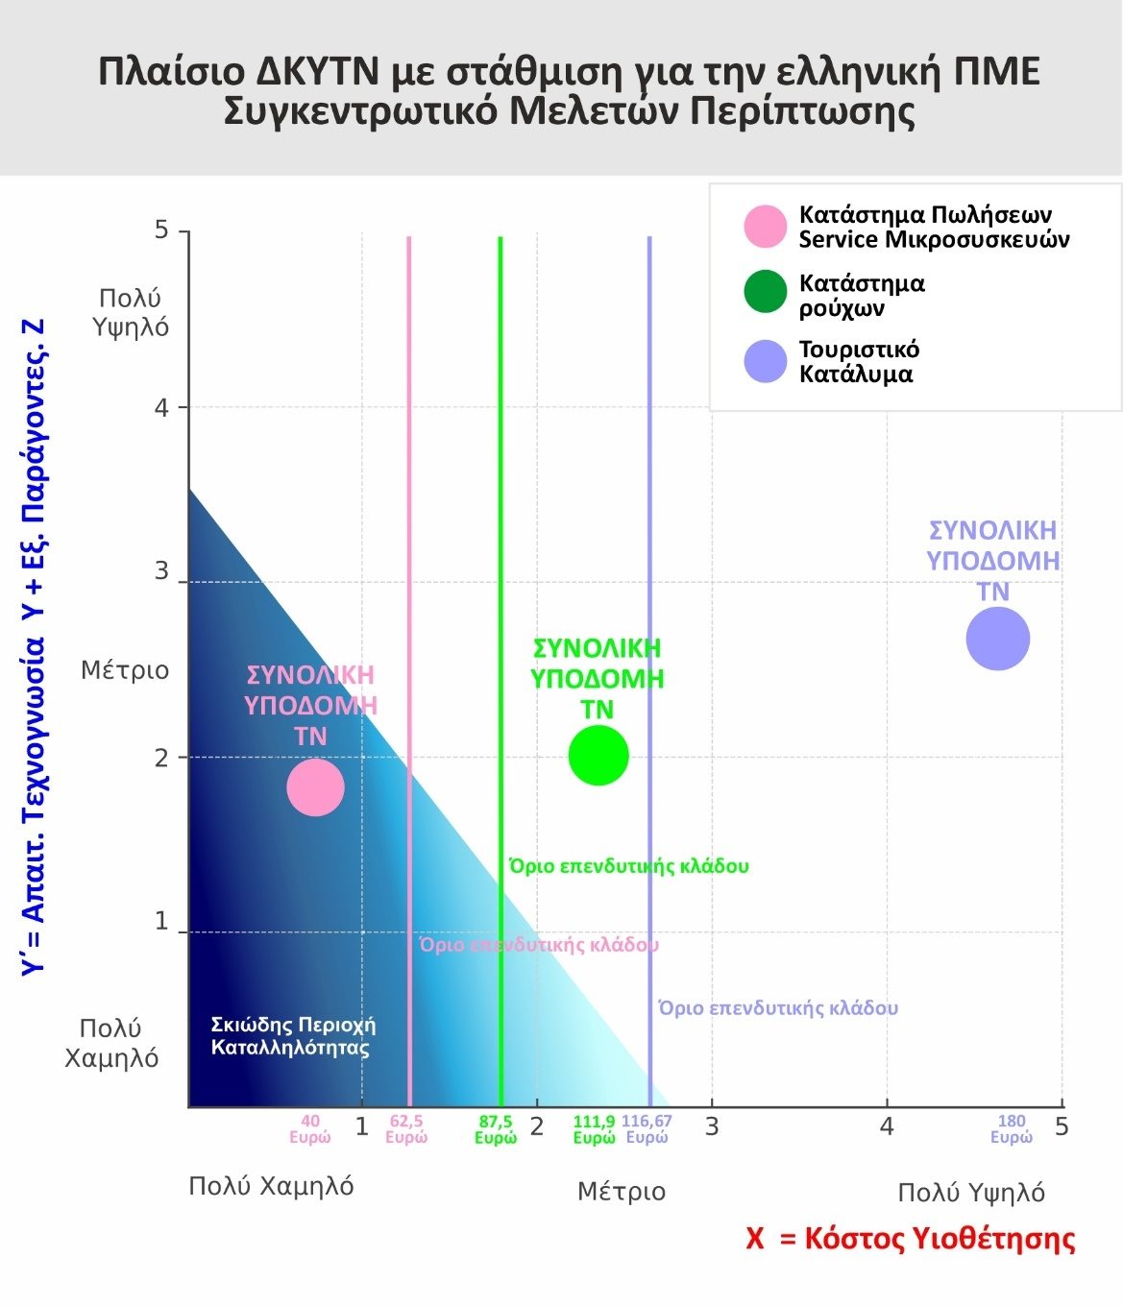
Επιπλέον, η σύγκριση αναδεικνύει τις διαρθρωτικές διαφορές που επηρεάζουν την υιοθέτηση της ΤΝ, από τις διαθέσιμες τεχνολογικές υποδομές, μέχρι τις οικονομικές δυνατότητες και την κλαδική συνάφεια. Οι αποκλίσεις που καταγράφονται σε σχέση με την υπέρβαση της εκτιμώμενης επενδυτικής ικανότητας από 2 επιχειρήσεις των μελετών περιπτώσεων δεν ακυρώνουν τον ρόλο του Πλαισίου ως εργαλείου απεικόνισης σωστής πληροφορίας, αλλά αναδεικνύει τη σημαντικότητα της σωστής πληροφορίας· δεν φταίει το μοντέλο όταν βασίζεται σε μη ακριβή δεδομένα.

Εικόνα 21: Συγκεντρωτικό Πλαίσιο ΔΚΥΤΝ για τις Μελέτες Περίπτωσης - Συνολική Υποδομή

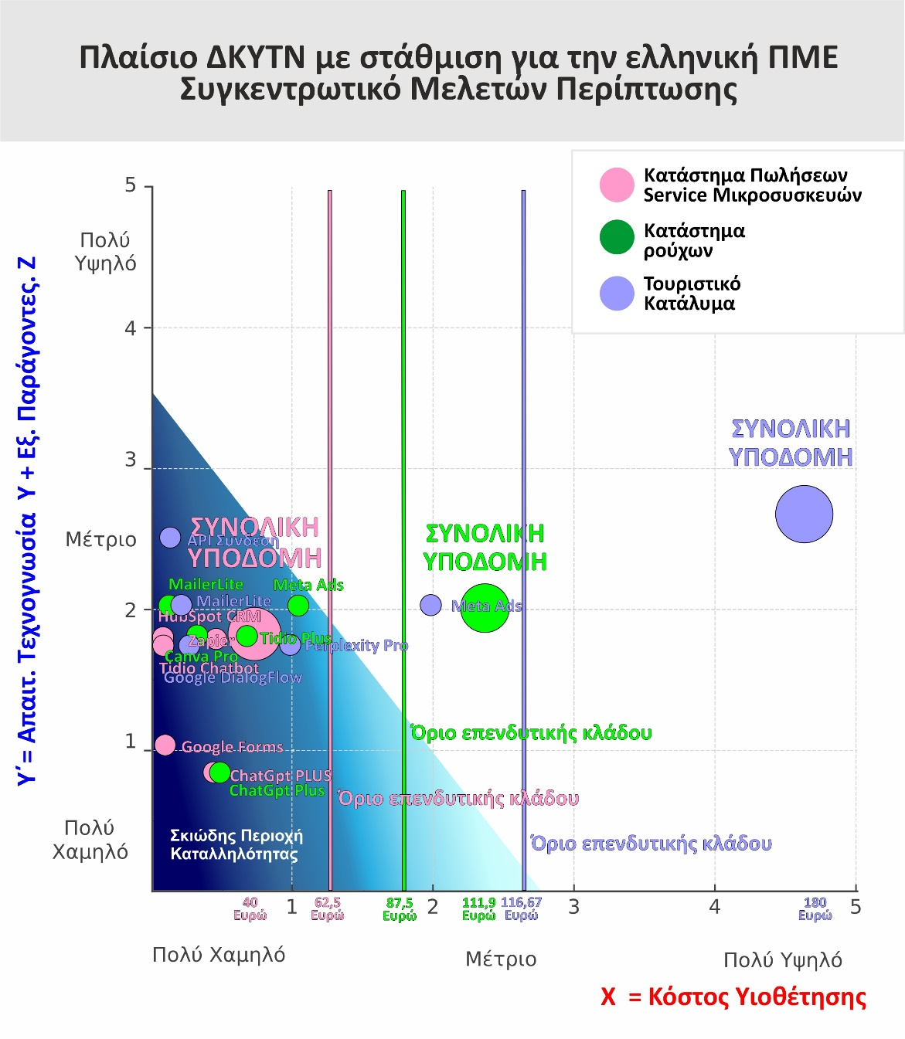
Εικόνα 22: Συγκεντρωτικό Πλαίσιο ΔΚΥΤΝ για τις Μελέτες Περίπτωσης - Συνολική Υποδομή και Εφαρμογές

5.4 Σύνοψη Κεφαλαίου
Το Κεφάλαιο 5 εφάρμοσε το Πλαίσιο ΔΚΥΤΝ σε τρεις πολύ μικρές ελληνικές επιχειρήσεις, μετατοπίζοντας το επίκεντρο της ανάλυσης από την τεχνολογία στην ίδια την επιχείρηση, ως ενιαία επιχειρησιακή υποδομή. Κάθε περίπτωση παρουσιάζει τη συνολική διάταξη εργαλείων, εφαρμογών και δυνατοτήτων, με στόχο να αποτυπωθεί η ενσωμάτωση της ΤΝ σε συνθήκες πραγματικής λειτουργίας. Η αξιολόγηση βασίστηκε στη συγκριτική αποτίμηση των μεταβλητών Χ, Υ και Ζ, όπως αυτές βαθμολογούνται και σταθμίζονται με βάση το μέγεθος, τη ρευστότητα και τη δομή της κάθε ΠΜΕ.
Οι μελέτες περιπτώσεων αναδεικνύουν τις διαφορές στις προϋποθέσεις χρήσης, στο βαθμό οργανωσιακής ωριμότητας και στη δυνατότητα διασύνδεσης μεταξύ εργαλείων. Η εφαρμογή του Πλαισίου ΔΚΥΤΝ επιτρέπει την ακριβή ποσοτική αποτίμηση του συνολικού λειτουργικού κόστους που συνεπάγεται η ενσωμάτωση της Τεχνητής Νοημοσύνης ως ενοποιημένου επιχειρησιακού συστήματος· ταυτόχρονα, συγκροτεί ένα πεδίο αξιολόγησης στο οποίο η υιοθέτηση της ΤΝ αποτυπώνεται ως αποτέλεσμα της σχέσης μεταξύ κόστους, τεχνογνωσίας και εξωτερικών θεσμικών παραμέτρων. Η σύγκριση μεταξύ επιχειρήσεων ενισχύει τη χρησιμότητα του Πλαισίου ως εργαλείου κρίσης, και η μετάβαση στο Κεφάλαιο 6 συνδέεται με τη σύνθεση των βασικών συμπερασμάτων και προτάσεων που προκύπτουν από τα ευρήματα της εφαρμογής.

Κεφάλαιο 6: Συμπεράσματα
Η παρούσα έρευνα διερεύνησε τις δυνατότητες και τις προκλήσεις ενσωμάτωσης τεχνολογιών Τεχνητής Νοημοσύνης (ΤΝ) στις ελληνικές Πολύ Μικρές Επιχειρήσεις (ΠΜΕ), εστιάζοντας στην καταγραφή της ποικιλομορφίας της δομής της ελληνικής επιχειρηματικότητας, στις υφιστάμενες τεχνολογικές δυνατότητες, στην ανάλυση εφαρμογών ΤΝ κατάλληλων για πολύ μικρές επιχειρήσεις, καθώς και στη μελέτη των περιορισμών που αντιμετωπίζουν οι ΠΜΕ κατά την ενσωμάτωση αυτών των τεχνολογιών. Επιπλέον, η έρευνα προχώρησε στην ανάπτυξη ενός οπτικού μοντέλου συγκριτικής αποτίμησης, του Πλαισίου ΔΚΥΤΝ, το οποίο λειτουργεί ως εργαλείο υποστήριξης στη διαδικασία επιλογής και αξιολόγησης εφαρμογών ΤΝ. Ο σκοπός της εργασίας, όπως αναλύθηκε στο Κεφάλαιο 1, ήταν να καλύψει το υφιστάμενο κενό στην πρακτική καθοδήγηση των ΠΜΕ για την ενσωμάτωση της ΤΝ υπό ρεαλιστικές συνθήκες λειτουργίας, λαμβάνοντας υπόψη τις περιορισμένες οικονομικές και τεχνολογικές δυνατότητές τους.
Στο κεφάλαιο αυτό παρουσιάζονται τα συμπεράσματα από τη βιβλιογραφική ανασκόπηση, τις μελέτες περίπτωσης και απαντώνται τα ερευνητικά ερωτήματα. Τέλος παρουσιάζονται οι περιορισμοί της έρευνας και προτάσεις για μελλοντική έρευνα.

6.1 Συμπεράσματα από τη βιβλιογραφική ανασκόπηση
Η βιβλιογραφική ανασκόπηση ανέδειξε ότι η Τεχνητή Νοημοσύνη (ΤΝ) συγκροτεί τεχνολογία στρατηγικής σημασίας για τη βιωσιμότητα των πολύ μικρών επιχειρήσεων (ΠΜΕ) στην ελληνική αγορά. Ακόμη και η αξιοποίηση βασικών εφαρμογών, με περιορισμένες τεχνικές απαιτήσεις και χαμηλό κόστος, μπορεί να μεταβάλει ουσιαστικά την καθημερινή λειτουργία, ενισχύοντας την αποδοτικότητα και μειώνοντας τον χρόνο που αφιερώνεται σε επαναλαμβανόμενες εργασίες. Η σταδιακή ενσωμάτωση εργαλείων ΤΝ και υποδομών ψηφιακού μετασχηματισμού δεν αποτελεί επιλογή, αλλά αναγκαία συνθήκη προσαρμογής στο μεταβαλλόμενο ανταγωνιστικό περιβάλλον. Η αδυναμία υιοθέτησης τέτοιων τεχνολογιών επιτείνει το τεχνολογικό χάσμα μεταξύ ΠΜΕ και μεγαλύτερων επιχειρήσεων με υψηλότερη ψηφιακή ετοιμότητα.
Ταυτόχρονα, η βιβλιογραφία τεκμηριώνει με πληρότητα την ύπαρξη σύνθετων φραγμών στην υιοθέτηση τεχνολογιών ΤΝ από τις ελληνικές ΠΜΕ. Οι βασικοί περιορισμοί σχετίζονται με τη διαρθρωτική ιδιαιτερότητα της ελληνικής οικονομίας, την περιορισμένη επενδυτική ικανότητα, την ανεπαρκή τεχνογνωσία και την έλλειψη θεσμικού πλαισίου υποστήριξης. Οι φραγμοί αυτοί καταγράφονται σταθερά στις θεσμικές έρευνες και αποτυπώνουν με ακρίβεια τη σχετική υστέρηση στην τεχνολογική ενσωμάτωση, ειδικά σε σύγκριση με άλλες ευρωπαϊκές και διεθνείς αγορές.
Ενδεικτικά, η βιβλιογραφία παρέχει τα ακόλουθα δεδομένα:
- Το 58,91 % των ελληνικών ΠΜΕ δηλώνει αδυναμία επένδυσης άνω των 100 ευρώ μηνιαίως για εργαλεία ΤΝ.
- Μόλις το 22 % εμφανίζει βασικά επίπεδα ψηφιακής ωριμότητας, περιορίζοντας την κατανόηση και αξιοποίηση των διαθέσιμων τεχνολογιών (ΙΝΕΜΥ-ΕΣΕΕ, 2024).
- Η έλλειψη θεσμικής υποστήριξης, όπως επιδοτούμενες πρωτοβουλίες ή δημόσιες πλατφόρμες καθοδήγησης, αφήνει τις ΠΜΕ εκτεθειμένες στις συνθήκες της αγοράς.
- Η αβεβαιότητα απέναντι στην ΤΝ ενισχύεται από τον φόβο του αγνώστου και την αντίληψη της τεχνολογίας ως πολύπλοκου, επικίνδυνου ή ακατάλληλου εργαλείου, γεγονός που δημιουργεί πρόσθετα ψυχολογικά εμπόδια στην υιοθέτησή της.
Στο πλαίσιο αυτό, η βιβλιογραφική ανάλυση ομαδοποιεί τις εφαρμογές ΤΝ που θεωρούνται καταλληλότερες για μικρής κλίμακας μονάδες στις εξής πέντε κατηγορίες: (1) παραγωγή περιεχομένου (Generative AI), (2) αυτοματοποίηση ροών εργασίας, (3) εφαρμογές συνομιλιακής ΤΝ (chatbots), (4) παραγωγή οπτικού υλικού και βίντεο και (5) χρηματοδιοικητικές εφαρμογές. Οι εφαρμογές αυτές ανταποκρίνονται σε βασικές ανάγκες των ΠΜΕ, διευκολύνοντας την οργάνωση της λειτουργίας, την επικοινωνία με τους πελάτες και τη βελτίωση της αποδοτικότητας, χωρίς να απαιτούν σημαντική επένδυση ή τεχνική εξειδίκευση.
Τέλος, η βιβλιογραφία αποτύπωσε την απουσία εργαλείων συγκριτικής αξιολόγησης που να ανταποκρίνονται στις ιδιαιτερότητες των ΠΜΕ. Το κενό αυτό καλύπτεται από την παρούσα εργασία, η οποία προτείνει το Πλαίσιο ΔΚΥΤΝ ως εργαλείο λήψης αποφάσεων, βασισμένο σε ποσοτικά και ποιοτικά δεδομένα, με στόχο την υποστήριξη των ελληνικών ΠΜΕ στην επιλογή κατάλληλων εφαρμογών ΤΝ σε πραγματικές συνθήκες λειτουργίας.

6.2 Συμπεράσματα από τις μελέτες περίπτωσης
Η ανάλυση των μελετών περίπτωσης ανέδειξε ορισμένα κρίσιμα συμπεράσματα σχετικά με την πραγματική ικανότητα των ελληνικών ΠΜΕ να ενσωματώσουν τεχνολογίες ΤΝ στη λειτουργία τους. Παρά την αναγνώριση της στρατηγικής σημασίας της ΤΝ για τη βιωσιμότητα και την ανταγωνιστικότητα, οι επιχειρήσεις εμφανίζουν σημαντικούς περιορισμούς σε τρεις διαστάσεις:
- Οικονομική δυνατότητα (Χ): Οι ΠΜΕ λειτουργούν με περιορισμένο προϋπολογισμό και χαμηλή επενδυτική ικανότητα, όπως καταγράφηκε στα παραρτήματα και τις αναλύσεις κεφαλαίων, με διαθέσιμο ποσό για τεχνολογικές επενδύσεις που, στις περισσότερες περιπτώσεις, δεν ξεπερνά τα 100–150 ευρώ μηνιαίως ανά επιχείρηση.
- Τεχνογνωσία (Υ): Η πλειονότητα των επιχειρήσεων δεν διαθέτει εξειδικευμένο προσωπικό, ενώ η εξοικείωση με εργαλεία ΤΝ παραμένει περιορισμένη. Η διαχείριση πολλαπλών εργαλείων απαιτεί γνώσεις και χρόνο, που δεν είναι διαθέσιμα σε μικρές ομάδες, με αποτέλεσμα την επιβάρυνση των λειτουργιών και τη μείωση της απόδοσης.
- Εξωγενείς περιορισμοί (Ζ): Αν και οι εφαρμογές που εξετάστηκαν (π.χ., ChatGPT, Tidio, Zapier, MailerLite) δεν παρουσιάζουν αυστηρούς θεσμικούς ή κλαδικούς περιορισμούς, εντοπίστηκαν γενικότερες προκλήσεις προσαρμογής σε συγκεκριμένους κλάδους, καθώς και περιορισμένη δυνατότητα αξιοποίησης πιο σύνθετων τεχνολογιών λόγω χαμηλής τεχνολογικής ωριμότητας.
Τα δεδομένα των μελετών περίπτωσης επιβεβαιώνουν ότι οι ελληνικές ΠΜΕ, ιδιαίτερα στους κλάδους του εμπορίου, του τουρισμού και των υπηρεσιών, επιδιώκουν την αύξηση της παραγωγικότητας, τη βελτίωση της εξυπηρέτησης πελατών και τη διασύνδεση με νέα κανάλια πωλήσεων, αλλά επιλέγουν εργαλεία που είναι προσιτά, πρακτικά και με περιορισμένες απαιτήσεις. Τα βασικά ή δωρεάν πακέτα εργαλείων ΤΝ που εξετάστηκαν (π.χ., ChatGPT Free, Canva, Tidio Basic) μπορούν να καλύψουν επιμέρους ανάγκες, προσφέροντας μια αρχική υποστήριξη, χωρίς να απαιτούν σημαντική επένδυση σε τεχνολογική υποδομή ή εκπαίδευση.
Σε όλες ανεξαιρέτως τις περιπτώσεις, επιβεβαιώνεται η σημαντική δυναμική αλλαγής που επιφέρει η εισαγωγή ΤΝ: παρά την έλλειψη οργανωμένων ψηφιακών συστημάτων και ακριβών τεχνολογικών υποδομών, η υιοθέτηση ακόμη και βασικών εργαλείων ΤΝ, όπως chatbot για αυτοματοποιημένες απαντήσεις, εφαρμογές παραγωγής περιεχομένου και CRM για τη διαχείριση πελατών, επιτρέπει λειτουργικές βελτιώσεις σε κρίσιμους τομείς, ενισχύοντας την ταχύτητα εξυπηρέτησης, την οργάνωση αιτημάτων και την αποτελεσματικότητα της επικοινωνίας.
Το Πλαίσιο ΔΚΥΤΝ λειτούργησε ως αποτελεσματικό εργαλείο αποτίμησης, αναδεικνύοντας τα πραγματικά όρια και τις προκλήσεις που αντιμετωπίζουν οι ΠΜΕ κατά την ενσωμάτωση τεχνολογιών ΤΝ. Τα ευρήματα επιβεβαιώνουν την ανάγκη για ανάπτυξη υποστηρικτικών μηχανισμών και εργαλείων, προκειμένου να διευκολυνθεί η μετάβαση των ΠΜΕ σε ένα πιο ώριμο ψηφιακό επίπεδο.
Ωστόσο, είναι σαφές ότι η υιοθέτηση της ΤΝ παραμένει σε επίπεδο απλών λειτουργικών βελτιώσεων και δεν οδηγεί σε συνολικό ψηφιακό μετασχηματισμό. Η ενσωμάτωση εργαλείων ΤΝ από τις ελληνικές ΠΜΕ εξακολουθεί να αποτελεί πολύπλοκη πρόκληση: η τεχνολογική ένταξη πραγματοποιείται κυρίως μέσω δωρεάν εργαλείων η βασικών πακέτων εφαρμογών ενώ η μέγιστη επενδυτική ικανότητα παραμένει περιορισμένη, ακόμη και στο θεωρητικό όριο 7% του κύκλου εργασιών.
Ταυτόχρονα, τα διαθέσιμα στατιστικά στοιχεία δεν επιτρέπουν ακριβή αποτίμηση της πραγματικής δυναμικής των επιχειρήσεων. Η υιοθέτηση ΤΝ απαιτεί σταδιακή προσέγγιση, επιδότηση και στοχευμένη θεσμική στήριξη, καθώς η εσωτερική ανάπτυξη τεχνογνωσίας δεν επαρκεί και η πρόσβαση σε εξειδικευμένες υπηρεσίες παραμένει περιορισμένη. Τέλος, η ΤΝ μπορεί να αποτελέσει σημαντικό εργαλείο για την ενίσχυση της βιωσιμότητας και της ανταγωνιστικότητας των ελληνικών ΠΜΕ, αλλά μόνο ως μέρος μιας ολιστικής στρατηγικής που συνδυάζει τεχνολογικές, οικονομικές και θεσμικές παρεμβάσεις.

6.3 Απαντήσεις στα Ερευνητικά
Η ανάλυση των στοιχείων που παρουσιάστηκαν στα προηγούμενα κεφάλαια, στο Πλαίσιο ΔΚΥΤΝ και στις μελέτες περίπτωσης απαντά στα τέσσερα ερευνητικά ερωτήματα της εργασίας, αποτυπώνοντας με σαφήνεια τις υφιστάμενες συνθήκες των ελληνικών ΠΜΕ σε σχέση με την Τεχνητή Νοημοσύνη.
ΕΕ1: Πώς διαμορφώνεται σήμερα το τοπίο των πολύ μικρών επιχειρήσεων στην Ελλάδα και ποιος είναι ο ρόλος της Τεχνητής Νοημοσύνης στη μακροπρόθεσμη βιωσιμότητα και ανταγωνιστικότητά τους;
Η ανάλυση της ελληνικής αγοράς, όπως αποτυπώθηκε στα στατιστικά δεδομένα της ΕΛΣΤΑΤ (2024) και στο Κεφάλαιο 3.1, κατέδειξε ότι οι Πολύ Μικρές Επιχειρήσεις (ΠΜΕ) αποτελούν το 94,5% του συνόλου των επιχειρήσεων, με περιορισμένο κύκλο εργασιών, χαμηλά περιθώρια κέρδους, χαμηλή ρευστότητα και περιορισμένη πρόσβαση σε χρηματοδότηση. Η πλειονότητα λειτουργεί με βασικές υποδομές και εμφανίζει χαμηλό επίπεδο ψηφιακής ωριμότητας, με μόλις το 22% να καταγράφεται ως στοιχειωδώς έτοιμο για ψηφιακό μετασχηματισμό (ΙΝΕΜΥ-ΕΣΕΕ, 2024).
Η Τεχνητή Νοημοσύνη αναδεικνύεται ως τεχνολογία στρατηγικής σημασίας, προσφέροντας δυνατότητες αυτοματοποίησης, βελτιστοποίησης λειτουργιών και ενίσχυσης της ανταγωνιστικότητας. Ωστόσο, η υιοθέτηση της ΤΝ παραμένει περιορισμένη, κυρίως λόγω της αδυναμίας επένδυσης σε εξειδικευμένες λύσεις και της έλλειψης τεχνογνωσίας. Η ανάγκη για στοχευμένη υποστήριξη των ΠΜΕ στην υιοθέτηση τεχνολογιών ΤΝ είναι προφανής. Η ΤΝ δεν αποτελεί πολυτέλεια, αλλά κρίσιμο όρο επιβίωσης στο σύγχρονο επιχειρηματικό περιβάλλον.
ΕΕ2: Ποιες εφαρμογές Τεχνητής Νοημοσύνης μπορούν να προσφέρουν εφαρμόσιμες και αποδοτικές λύσεις για τις ελληνικές πολύ μικρές επιχειρήσεις και πώς δύνανται να ενταχθούν αποτελεσματικά στη λειτουργία τους;
Η πλειονότητα των ελληνικών ΠΜΕ δραστηριοποιείται σε εμπόριο, τουρισμό και υπηρεσίες, τομείς που καλύπτουν πάνω από το 80% των πολύ μικρών επιχειρήσεων στη χώρα (ΕΛΣΤΑΤ, 2024). Ταυτόχρονα, η έρευνα επιβεβαιώνει ότι οι καταλληλότερες εφαρμογές ΤΝ για τις ελληνικές ΠΜΕ είναι εκείνες που συνδυάζουν χαμηλό κόστος (≤100 €/μήνα), περιορισμένες απαιτήσεις τεχνογνωσίας (≤2/5, σύμφωνα με το Πλαίσιο ΔΚΥΤΝ) και ανεξαρτησία από εξειδικευμένους εξωγενείς περιορισμούς (π.χ., κλαδικές απαιτήσεις, νομικές δεσμεύσεις, πολύπλοκα API).
Εργαλεία που ανήκουν στις κατηγορίες παραγωγής περιεχομένου, αυτοματοποίησης ροών εργασίας, υποστήριξης επικοινωνίας και διαχείρισης πελατειακών σχέσεων ανταποκρίνονται στις βασικές ανάγκες των ΠΜΕ: αύξηση πωλήσεων μέσω νέων καναλιών διάθεσης (όπως social media και πλατφόρμες τύπου Booking), μείωση του χρόνου που απαιτείται για επαναλαμβανόμενες εργασίες, ενίσχυση της εξυπηρέτησης πελατών και βελτίωση της λειτουργικής αποδοτικότητας. Οι λύσεις αυτές δεν απαιτούν προηγμένη τεχνική υποδομή ούτε σημαντική επένδυση σε τεχνογνωσία.
Ενδεικτικά, εφαρμογές όπως το ChatGPT για παραγωγή περιεχομένου, το Tidio για αυτοματοποίηση συνομιλιών, το Zapier για απλούς αυτοματισμούς και το MailerLite για βασική διαχείριση CRM αναδείχθηκαν ως πρακτικά και άμεσα εφαρμόσιμα εργαλεία, με δυνατότητα ενσωμάτωσης στις καθημερινές λειτουργίες των ΠΜΕ χωρίς τεχνικούς ή οικονομικούς φραγμούς.
ΕΕ3: Ποια είναι τα βασικά εμπόδια και οι καθοριστικοί παράγοντες που επηρεάζουν την υιοθέτηση της Τεχνητής Νοημοσύνης από τις ελληνικές πολύ μικρές επιχειρήσεις και με ποιες στρατηγικές μπορούν να ξεπεραστούν αποτελεσματικά;
Τα εμπόδια υιοθέτησης της ΤΝ από τις ελληνικές ΠΜΕ ομαδοποιούνται σε τρεις κύριες κατηγορίες: (1) χρηματοδοτικοί περιορισμοί, (2) έλλειψη τεχνογνωσίας και (3) θεσμικά και εξωτερικά εμπόδια. Ακριβώς αυτοί οι παράγοντες, κόστος, τεχνογνωσία και εξωγενείς περιορισμοί, αποτελούν τη βάση του Πλαισίου ΔΚΥΤΝ (Χ, Υ, Ζ). Επιπλέον, η μεθοδολογία του Πλαισίου είναι αποτύπωση της πραγματικότητας που καταγράφεται στις σημαντικότερες θεσμικές έρευνες, όπως οι μελέτες του ΙΝΕΜΥ-ΕΣΕΕ (2024) και της Deloitte & ΣΕΠΕ A (2024). Το Πλαίσιο δεν προκύπτει θεωρητικά, αλλά απαντά στα πρακτικά προβλήματα που αντιμετωπίζουν οι ελληνικές ΠΜΕ στην υιοθέτηση τεχνολογιών ΤΝ.
- Πρώτον, το χρηματοδοτικό εμπόδιο είναι καθοριστικό: οι ΠΜΕ αντιμετωπίζουν οξύ πρόβλημα ρευστότητας, με περιορισμένη πρόσβαση σε κεφάλαια, αδυναμία πρόσβασης σε τραπεζικό δανεισμό και χαμηλή προθυμία επένδυσης σε τεχνολογίες που δεν αποφέρουν άμεσο έσοδο. Η έρευνα επιβεβαιώνει ότι το 58,91% των ΠΜΕ δηλώνει αδυναμία να διαθέσει πάνω από 100 €/μήνα για λύσεις ΤΝ (ΙΝΕΜΥ-ΕΣΕΕ, 2024), ενώ η συνολική στάθμιση του κόστους στο Πλαίσιο ΔΚΥΤΝ το τοποθετεί ως τον καθοριστικότερο παράγοντα αξιολόγησης (Χ).
- Δεύτερον, η ανεπάρκεια τεχνογνωσίας αποτελεί εμπόδιο που δεν περιορίζεται μόνο στην απουσία εξειδικευμένου προσωπικού, αλλά εκτείνεται και στην αδυναμία διαχείρισης των ίδιων των ροών που απαιτούν οι εφαρμογές ΤΝ. Οι ΠΜΕ δεν διαθέτουν οργανωμένα τμήματα πληροφορικής ή ψηφιακής στρατηγικής, δεν έχουν εμπειρία σε παραμετροποίηση εργαλείων ή διαχείριση APIs, και συχνά δεν γνωρίζουν πώς να αξιολογήσουν τις δυνατότητες των λύσεων ΤΝ. Το Πλαίσιο ΔΚΥΤΝ κατέγραψε τον δείκτη τεχνογνωσίας (Υ) σε χαμηλά επίπεδα (≤2), αναδεικνύοντας ότι οι ίδιες οι επιχειρήσεις δεν μπορούν να υποστηρίξουν την τεχνολογική μετάβαση χωρίς καθοδήγηση.
- Τρίτον, οι εξωτερικοί παράγοντες (Ζ) – θεσμικοί περιορισμοί, κλαδικές απαιτήσεις, συμμόρφωση με κανονιστικά πλαίσια – εμφανίστηκαν ως περιορισμένης σημασίας στις μελέτες περίπτωσης, λόγω της φύσης των εργαλείων που επιλέχθηκαν (π.χ., ChatGPT, Canva, Tidio). Τα εργαλεία αυτά σχεδιάστηκαν ως «εύκολες» λύσεις γενικής χρήσης, που δεν απαιτούν ειδική άδεια ή συμβατότητα με συγκεκριμένες κλαδικές υποδομές. Ωστόσο, η συνολική εικόνα δείχνει ότι οι ελληνικές ΠΜΕ δραστηριοποιούνται σε παραδοσιακούς κλάδους χαμηλής τεχνολογικής έντασης (λιανικό εμπόριο, τουρισμός, μικρές υπηρεσίες), με ελάχιστη προετοιμασία για ψηφιακό μετασχηματισμό, γεγονός που επιβαρύνει περαιτέρω την ετοιμότητά τους για υιοθέτηση της ΤΝ.
Όσον αφορά την αντιμετώπιση των εμποδίων υιοθέτησης ΤΝ από τις ΠΜΕ, αποτελούν σύνθετο πολυπαραγοντικό παράγοντα και χρειάζεται μία συνολική εθνική στρατηγική και δεν εξαρτάται αποκλειστικά τις ιδίες τις επιχειρήσεις. Είναι απαραίτητες οι κινήσεις της πολιτείας ή των φορέων που συμβάλουν στη διαμόρφωση του κατάλληλου πλαισίου λειτουργίας των επιχειρήσεων όπως είναι η δημιουργία προγραμμάτων επιχορήγησης για τεχνολογικές αναβαθμίσεις, με οργανωμένη ενίσχυση των ΠΜΕ μέσω επιδοτούμενων υπηρεσιών τεχνικής και επιχειρησιακής υποστήριξης αλλά και σταθερή και ευνοϊκή φορολογική πραγματικότητα. Ιδιαίτερη προσοχή απαιτείται και στη γεωγραφική διάσταση της πολιτικής ενίσχυσης, καθώς σε πολλές περιοχές της ελληνικής περιφέρειας απουσιάζουν βασικές τεχνολογικές υποδομές, γεγονός που καθιστά ανεφάρμοστη την υιοθέτηση ακόμη και επιδοτούμενων λύσεων. Παράλληλα, η ανάπτυξη εκπαιδευτικών πρωτοβουλιών, όπως δωρεάν σεμινάρια σε θέματα ΤΝ, διαχείρισης περιεχομένου και οργάνωσης δεδομένων, μπορεί να συμβάλει στη δημιουργία ψηφιακής κουλτούρας, στοιχείο απαραίτητο για την επιτυχή ενσωμάτωση ψηφιακών εργαλείων στην καθημερινή λειτουργία των επιχειρήσεων. Τέλος, η σύνδεση των ανώτατων εκπαιδευτικών ιδρυμάτων με την τοπική επιχειρηματικότητα, μέσα από προγράμματα πρακτικής άσκησης, τεχνολογικής υποστήριξης και επιδοτούμενης πρόσληψης αποφοίτων, μπορεί να ενισχύσει τη διαθεσιμότητα τεχνογνωσίας και να επιταχύνει τη μετάβαση των ΠΜΕ προς πιο ώριμα ψηφιακά πρότυπα.
ΕΕ4: Πώς μπορεί η κατασκευή ενός οπτικού μοντέλου συγκριτικής αποτίμησης (Πλαίσιο ΔΚΥΤΝ) να λειτουργήσει ως εννοιολογικό εργαλείο υποστήριξης για τις ελληνικές ΠΜΕ, κατά την επιλογή και αξιολόγηση εφαρμογών ή υποδομών Τεχνητής Νοημοσύνης;
Το Πλαίσιο ΔΚΥΤΝ λειτουργεί ως εννοιολογικό μοντέλο αξιολόγησης είτε μιας εν δυνάμει είτε μιας υφιστάμενης εφαρμογής ή υποδομής ΤΝ, προσφέροντας συγκριτική αποτίμηση με βάση τρία αντικειμενικά κριτήρια: (Χ) το κόστος υιοθέτησης, (Υ) την απαιτούμενη τεχνογνωσία και (Ζ) τους εξωγενείς περιορισμούς. Δεν είναι εργαλείο επίλυσης, αλλά εργαλείο κατανόησης. Αποτυπώνει τους περιορισμούς, αναδεικνύει τις δυσκολίες και καθοδηγεί την απόφαση.
Ωστόσο, η εφαρμογή του Πλαισίου εξαρτάται σε μεγάλο βαθμό από τη διαθεσιμότητα αξιόπιστων δεδομένων. Όπως ανέδειξε η έρευνα, η έλλειψη ολοκληρωμένων στατιστικών στοιχείων σχετικά με κόστη, αποδόσεις και περιορισμούς οδηγεί σε αξιολόγηση που βασίζεται κυρίως σε εκτιμήσεις, περιορίζοντας έτσι την ακρίβεια και την πρακτική χρησιμότητα του Πλαισίου.
Σε κάθε περίπτωση, το Πλαίσιο ΔΚΥΤΝ προσφέρει ένα εννοιολογικό υπόβαθρο για την επιλογή εφαρμογών ΤΝ, ωστόσο, η τελική απόφαση εξαρτάται από την ικανότητα κάθε επιχείρησης να συγκεντρώσει και να αναλύσει τα κατάλληλα δεδομένα, να κατανοεί τις δικές της ιδιαιτερότητες και να προσαρμόζει τις τεχνολογικές επιλογές στις πραγματικές της συνθήκες. Η απλότητα και η προσαρμοστικότητά του αποτελούν τα βασικά πλεονεκτήματα του Πλαισίου ΔΚΥΤΝ:
α) Η οπτικοποίησή του σε ένα απλό σύστημα δύο αξόνων προσφέρει άμεση, εύληπτη πληροφορία και το καθιστά προσβάσιμο εργαλείο ακόμα και σε επιχειρήσεις χωρίς τεχνική επάρκεια.
β) Οι μεταβλητές του προσαρμόστηκαν και σταθμίστηκαν με επιτυχία σε διάφορα σενάρια. Η ανάγκη για στάθμιση δεδομένων, αρχικά σε επίπεδο που αντανακλούσε τα οικονομικά χαρακτηριστικά για τις ελληνικές ΠΜΕ και στη συνέχεια με ειδικές προσαρμογές για τις μελέτες περίπτωσης, ανέδειξε την ευελιξία και την προσαρμοστικότητα του Πλαισίου.
Στο μοντέλο, το κόστος (Χ) λειτουργεί προσθετικά όσο αυξάνεται η υποδομή, ενώ η τεχνογνωσία (Υ) δεν αθροίζεται με τον ίδιο τρόπο. Η εκμάθηση εργαλείων ΤΝ κατανέμεται ανά ρόλο: μάρκετινγκ, περιεχόμενο, εποπτεία. Δεν απαιτείται κάθε μέλος να γνωρίζει όλα τα εργαλεία, μειώνοντας την αθροιστική επιβάρυνση Υ. Αντίθετα, όταν τα ίδια άτομα χειρίζονται πολλαπλά εργαλεία, το Υ αυξάνεται και απαιτεί ειδική στάθμιση, η οποία παραμένει δύσκολο να υπολογιστεί.
Τέλος, το Πλαίσιο ΔΚΥΤΝ δεν αποτελεί αριθμητικό μοντέλο· δεν παρέχει υπολογιστικά αποτελέσματα ή απόλυτα ακριβείς εκτιμήσεις, αλλά προσφέρει μια εννοιολογική προσέγγιση χαρτογράφησης. Επιτρέπει τη συγκριτική αποτίμηση εργαλείων και την κατανόηση δυνατοτήτων και περιορισμών, υπό την προϋπόθεση ότι χρησιμοποιούνται αξιόπιστα δεδομένα. Η έρευνα επιβεβαίωσε ότι το Πλαίσιο μπορεί να λειτουργήσει ως πρακτικός οδηγός κατανόησης, χωρίς να υποκαθιστά την ανάγκη για εξατομικευμένη ανάλυση σε επίπεδο επιχείρησης.

6.4 Περιορισμοί της μελέτης και προτάσεις συνέχισης της έρευνας
Η ραγδαία εξέλιξη στον τομέα της Τεχνητής Νοημοσύνης, ένα αναδυόμενο επιστημονικό πεδίο, δεν έχει επιτρέψει την καθιέρωση ολοκληρωμένων μοντέλων υιοθέτησης τεχνολογιών ΤΝ, ιδίως για το επιχειρησιακό μέγεθος των πολύ μικρών επιχειρήσεων. Παράλληλα, οι θεσμικές έρευνες που αφορούν την ελληνική επικράτεια είναι περιορισμένες σε αριθμό και προσανατολίζονται κυρίως σε μεγαλύτερες επιχειρήσεις, είτε αγνοώντας τις ΠΜΕ είτε εντάσσοντάς τες σε γενικότερες κατηγορίες μικρών ή μικρομεσαίων επιχειρήσεων.
Ως άμεση συνέπεια, η στατιστική τεκμηρίωση της παρούσας εργασίας βασίστηκε σε αποσπασματικά, μη εξειδικευμένα και συχνά μη πρόσφατα δεδομένα. Τα διαθέσιμα ποσοτικά στοιχεία για τις ελληνικές ΠΜΕ δεν αντανακλούν πλήρως τις πραγματικές λειτουργικές, τεχνολογικές και επενδυτικές τους δυνατότητες. Η στάθμιση των μεταβλητών και των επιμέρους δεικτών, τόσο σε επίπεδο γενικών εκτιμήσεων όσο και στις εξειδικευμένες εφαρμογές των μελετών περίπτωσης, απαιτούσε σημαντική προσπάθεια ενοποίησης ποιοτικών και ποσοτικών πηγών.
Επιπλέον, η φύση των προσωπικών και επιχειρησιακών δεδομένων που συλλέχθηκαν για τις μελέτες περίπτωσης επέβαλε αυστηρό περιορισμό στο πληθυσμιακό δείγμα, γεγονός που επιτρέπει την εξαγωγή ενδεικτικών και όχι γενικεύσιμων συμπερασμάτων. Παρά ταύτα, η εμπειρική βάση της εργασίας κατέδειξε μοτίβα επαναλαμβανόμενα σε διαφορετικούς κλάδους, τα οποία επιβεβαιώνουν τις βασικές υποθέσεις του Πλαισίου ΔΚΥΤΝ.
Η ίδια η κατασκευή του Πλαισίου αποδείχθηκε σύνθετη και πολυπαραγοντική. Η αποτύπωση της επενδυτικής ικανότητας, η στάθμιση των μεταβλητών Χ, Υ, Ζ και η μετατροπή τους σε ενιαίο οπτικό μοντέλο απαίτησαν συνδυασμό θεωρητικής θεμελίωσης, στατιστικής επεξεργασίας και γνώσης της επιχειρησιακής πραγματικότητας των ελληνικών ΠΜΕ. Η μελλοντική εφαρμογή του σε ευρύτερο, στατιστικά τεκμηριωμένο δείγμα μπορεί να ενισχύσει περαιτέρω την εγκυρότητα των μεταβλητών και να επιτρέψει την ποσοτικοποίηση επιμέρους δεικτών.
Σε ερευνητικό επίπεδο, η διεύρυνση των βάσεων δεδομένων που αφορούν αποκλειστικά τις ΠΜΕ, η ανάπτυξη μοντέλων κόστους–οφέλους για εφαρμογές ΤΝ και η ενσωμάτωση ποσοτικών δεικτών απόδοσης, όπως δείκτες ROI ή χρόνος απόσβεσης, αποτελούν κρίσιμα επόμενα βήματα. Η μελλοντική επέκταση του Πλαισίου ΔΚΥΤΝ σε δυναμικό, διαδραστικό εργαλείο με ενημέρωση μεταβλητών σε πραγματικό χρόνο, μπορεί να το καταστήσει πρακτικό μηχανισμό υποστήριξης αποφάσεων για τις ΠΜΕ.
Επιπλέον, η εκπόνηση μίας μεγάλης κλίμακας πρωτογενούς έρευνας, μέσω στοχευμένων ερωτηματολογίων ή συνεντεύξεων, θα επέτρεπε την ενίσχυση της στατιστικής ακρίβειας και θα παρείχε πληρέστερη τεκμηρίωση για κρίσιμες μεταβλητές όπως η τεχνογνωσία, η επενδυτική ανοχή και η αντιληπτή αξία της ΤΝ. Ιδανικά, η συλλογή δεδομένων θα προέλθει από ευρύτατο δείγμα ελληνικών ΠΜΕ , θα περιλαμβάνει διαχωρισμό ανά κλάδο επιχείρησης. Και θα συμβάλει στην επιβεβαίωση κρίσιμων παραμέτρων του Πλαισίου ΔΚΥΤΝ, όπως η στάθμιση των μεταβλητών Χ, Υ, Ζ. Ειδικά, η ποσοτικοποίηση του δείκτη Υ (τεχνογνωσία) αποτελεί σημαντικό επόμενο βήμα, ώστε να μειωθεί η εξάρτηση από ποιοτικές εκτιμήσεις και να αποτυπωθεί με μεγαλύτερη ακρίβεια η επιβάρυνση σε επίπεδο επιχείρησης. Η ενσωμάτωση του Υ σε μια αριθμητική φόρμουλα ή η ανάπτυξη ενός συνολικού δείκτη καταλληλότητας θα ενίσχυε τη λειτουργικότητα του Πλαισίου, προσφέροντας πιο συγκεκριμένα εργαλεία λήψης αποφάσεων στις πολύ μικρές επιχειρήσεις.

6.5 Επίλογος
Η διπλωματική τεκμηρίωσε ότι η ελληνική ΠΜΕ μπορεί να αξιοποιήσει τεχνολογίες Τεχνητής Νοημοσύνης, επιλέγοντας λύσεις με χαμηλό κόστος, άμεση ενσωμάτωση στις καθημερινές λειτουργίες και περιορισμένες απαιτήσεις εκπαίδευσης. Παρότι οι μεγαλύτερες επιχειρήσεις διαθέτουν ευρύτερα περιθώρια επένδυσης σε προηγμένες τεχνολογίες, είναι αξιοσημείωτο ότι οι ΠΜΕ μπορούν να επιτύχουν σημαντική ενίσχυση αποδοτικότητας μέσα από βασικά πακέτα εφαρμογών ΤΝ ή δωρεάν λύσεις.
Η χρήση του πλαισίου ΔΚΥΤΝ μπορεί να συμβάλει στην οπτική αποτύπωση της καταλληλότητας κάθε εφαρμογής, φωτίζοντας επιλογές με χαμηλό κόστος, σύντομο χρόνο εξοικείωσης και υψηλή λειτουργική αξία. Τέτοια εργαλεία, κατανοητά και προσβάσιμα, διευκολύνουν τις ΠΜΕ να αξιολογούν τις διαθέσιμες λύσεις και να επιλέγουν εκείνες που ταιριάζουν καλύτερα στις ανάγκες και τις δυνατότητές τους.
Σε αυτή την κρίσιμη συγκυρία για τις ελληνικές ΠΜΕ, η ουσιαστική αξιοποίηση της Τεχνητής Νοημοσύνης αποτελεί σημείο καμπής. Ένας ενισχυμένος στρατηγικός σχεδιασμός, ο οποίος αντιμετωπίζει στοχευμένα τα εμπόδια χρηματοδότησης, την ανάγκη εξειδίκευσης του ανθρώπινου δυναμικού και τα θεσμικά κενά, μπορεί να βελτιώσει ουσιαστικά τη θέση των μικρών επιχειρήσεων στο ψηφιακό περιβάλλον.
Όπως σημειώνει χαρακτηριστικά ο Οδυσσέας Ελύτης (1971): «Για να γυρίσει ο ήλιος θέλει δουλειά πολλή»· η επίμονη, συστηματική προσπάθεια αποτελεί βασική προϋπόθεση για να αξιοποιήσουν οι ελληνικές ΠΜΕ τις τεχνολογικές δυνατότητες και να παραμείνουν ανταγωνιστικές. Η προοπτική αυτή απαιτεί συλλογική, και κυρίως κρατική, στήριξη· καμία επιχείρηση δεν μπορεί να σταθεί μόνη της απέναντι στον διεθνή ανταγωνισμό, όταν οι αντίστοιχες του εξωτερικού λειτουργούν με την υποστήριξη κρατικών ενισχύσεων, ευέλικτων χρηματοδοτικών εργαλείων, φορολογικών κινήτρων και συνεκτικών εθνικών πολιτικών για τον ψηφιακό μετασχηματισμό.

ΒΙΒΛΙΟΓΡΑΦΙΚΕΣ ΑΝΑΦΟΡΕΣ
Adobe. (2024). Adobe Express Features Overview. https://www.adobe.com/express/features
Anthropic. (2025). Introducing Claude 3.5 Sonnet. Ανάκτηση: https://www.anthropic.com/news/claude-3-5-sonnet
Baabdullah, A. M. A. (2021). Consumer adoption of artificial intelligence in e-commerce: A cross-country study. Technological Forecasting and Social Change, 173, 121099. Ανάκτηση: https://doi.org/10.1016/j.techfore.2021.121099
Baabdullah, A. M. B., Alalwan, A. A., Slade, E. L., Raman, R., & Khatatneh, K. F. (2021). SMEs and artificial intelligence (AI): Antecedents and consequences of AI-based B2B practices. Industrial Marketing Management, 98, 255–270. Ανάκτηση: https://doi.org/10.1016/j.indmarman.2021.09.003
Bengio, Y. (2020). Deep learning for AI adoption in SMEs. Montreal Institute for Learning Algorithms. Ανάκτηση: https://mila.quebec/en/publications/deep-learning-for-ai-adoption-in-smes/ResearchGate
Bommasani, R., Hudson, D. A., Adeli, E., Altman, R., Arora, S., von Arx, S., & Liang, P. (2021). On the opportunities and risks of foundation models. arXiv preprint arXiv:2108.07258. Ανάκτηση: https://arxiv.org/abs/2108.07258
Booking.com. (2024). Connectivity APIs. Ανάκτηση: https://developers.booking.com/api
Brizuela Gozalo, R., & Garrido Merchán, E. C. (2023). A survey of Generative AI Applications. arXiv preprint arXiv:2306.02781. Ανάκτηση: https://arxiv.org/abs/2306.02781
Brown, R. (2025). Small companies are using AI quick 'wins' to improve efficiency. The Times. Ανάκτηση: https://www.thetimes.co.uk/article/small-companies-are-using-ai-to-improve-efficiency-enterprise-network-jhvssm2zm
Bryman, A. (2012). Social research methods (4η έκδ.). Oxford University Press. Ανάκτηση: https://haqaa2.obsglob.org/wp-content/uploads/2020/11/2012_Bryman_Social-Research-Methods.pdf
Brynjolfsson, E., & McAfee, A. (2017). Machine, Platform, Crowd: Harnessing Our Digital Future. W. W. Norton & Company. Ανάκτηση: https://www.scribd.com/document/446409868/Machine-Platform-Crowd-Andrew-Mc-pdf
Bughin, J., Seong, J., Manyika, J., Chui, M., & Joshi, R. (2018). Notes from the AI frontier: Modeling the impact of AI on the world economy. McKinsey Global Institute. Ανάκτηση: https://www.mckinsey.com/featured-insights/artificial-intelligence/notes-from-the-ai-frontier-modeling-the-impact-of-ai-on-the-world-economy
Bureau, U. C. (2022, February). 2019 SUSB Annual Data Tables by Establishment Industry. Ανάκτηση: https://www.census.gov/data/tables/2019/econ/susb/2019-susb-annual.html
ByteDance. (2025). CapCut [Εφαρμογή λογισμικού]. Ανακτήθηκε από https://www.capcut.com
Camacho, V. (2023). Low-code and RPA integration for small enterprise process design. Automation & Systems Journal, 29(3), 143–158. Ανάκτηση: https://doi.org/10.1016/autsys.2023.143
Canva Pty Ltd. (2025). Canva Pro [Εφαρμογή λογισμικού]. Ανακτήθηκε από https://www.canva.com
Canva. (2025). Magic Studio Features Overview. Ανάκτηση: https://www.canva.com/magic
ChatGPT. (2025). Απάντηση στο ερώτημα: «Πώς θα όριζες τον όρο Τεχνητή Νοημοσύνη το 2025». Πλατφόρμα: ChatGPT, OpenAI. Ανάκτηση: https://chat.openai.com
Chaudhuri, R., Chatterjee, S., Vrontis, D., & Chaudhuri, S. (2022). Innovation in SMEs, AI dynamism, and sustainability: The current situation and way forward. Sustainability, 14(19), 2071–1050. Ανάκτηση: https://doi.org/10.3390/su141912760
Cheng, X. (2024). Exploring consumers response to text-based chatbots in e-commerce: The moderating role of task complexity and chatbot disclosure. arXiv preprint arXiv:2401.12247. Ανάκτηση: https://arxiv.org/abs/2401.12247
Cohen, L., Manion, L., & Morrison, K. (2018). Research Methods in Education (8th ed.). Routledge. Ανάκτηση: https://doi.org/10.4324/9781315456539
Copy.ai. (2025). AI Generated Content: Pros, Cons, and the Tools to Try. Ανάκτηση: https://www.copy.ai/blog/ai-generated-content
Crello. (2024). Creative Video Tools for Business. Ανάκτηση: https://crello.com
Creswell, J. W., & Creswell, J. D. (2018). Research design: Qualitative, quantitative, and mixed methods approaches (5η έκδ.). SAGE Publications. Ανάκτηση: https://www.ucg.ac.me/skladiste/blog_609332/objava_105202/fajlovi/Creswell.pdf
Dahish, F. (2024). The Impact of Conversational AI on Business Intelligence. Journal for Research on Business and Social Science, 7(8). Ανάκτηση: https://www.jrbssonline.com/wp-content/uploads/2024/08/Volume7-Issue8Paper1.pdf
Davenport, T. H., & Ronanki, R. (2018). Artificial intelligence for the real world. Harvard Business Review, 96(1), 108–116. Ανάκτηση: https://hbr.org/2018/01/artificial-intelligence-for-the-real-world
Davis, F. D. (1989). Perceived usefulness, perceived ease of use, and user acceptance of information technology. MIS Quarterly, 13(3), 319–340. Ανάκτηση: https://doi.org/10.2307/249008
DeepSeek AI. (2025). DeepSeek AI Overview. Ανάκτηση: https://www.deepseek.com
DeepSeek. (2025). DeepSeek releases new version of its R1 reasoning AI model. Ανάκτηση: https://www.computerworld.com/article/3999406/deepseek-releases-new-version-of-reasoning-ai-model-r1.html
Deloitte A. (2023). Deloitte Survey for SEPE: The impact of Gen AI on the Greek economy. Ανάκτηση: https://www2.deloitte.com/gr/en/services/consulting-deloitte/deloitte-survey-for-sepe--the-impact-of-gen-ai-on-the-greek-econ.html
Deloitte B. (2023). Digital readiness of SMEs in Europe. Ανάκτηση: https://www2.deloitte.com
Deloitte C. (2024). State of Generative AI in the Enterprise. Ανάκτηση: https://www2.deloitte.com/us/en/pages/consulting/articles/state-of-generative-ai-in-enterprise.html
Drift. (2024). Conversational Marketing Platform. Ανάκτηση: https://www.drift.com
Duan, Y., Edwards, J. S., & Dwivedi, Y. K. (2019). Artificial intelligence for decision making in the era of big data. International Journal of Information Management, 48, 63–71. https://doi.org/10.1016/j.ijinfomgt.2019.01.021
European Commission A (2023). Annual report on European SMEs 2022/2023. Publications Office of the European Union. Ανάκτηση: https://single-market-economy.ec.europa.eu/publications/annual-report-european-smes-2022-2023_en
European Commission B (2025). European Innovation Scoreboard 2025 – Country profile: Greece. Publications Office of the European Union. https://ec.europa.eu/assets/rtd/eis/2025/ec_rtd_eis-country-profile-el.pdf
European Data Protection Supervisor. (2021). AEPD-EDPS: Anonymisation. Ανάκτηση: https://www.edps.europa.eu/system/files/2021-04/21-04-27_aepd-edps_anonymisation_en_5.pdf
European Investment Bank. (2023). EIB Investment Survey 2023 – Greece overview. https://www.eib.org/attachments/lucalli/20230340_econ_eibis_2023_greece_en.pdf
European Union. (2024). Artificial Intelligence Act: Proposal for a Regulation. European Commission. Ανάκτηση: https://digital-strategy.ec.europa.eu/en/policies/regulatory-framework-ai
Eurostat A. (2025). Use of artificial intelligence in enterprises - Statistics Explained. Ανάκτηση: https://ec.europa.eu/eurostat/statistics-explained/index.php?oldid=568530&utm
Eurostat B. (2024). Artificial intelligence by size class of enterprise. Ανάκτηση: https://ec.europa.eu/eurostat/databrowser/view/isoc_eb_ai/default/table?lang=en
Eurostat C. (2023). Use of artificial intelligence in enterprises. Ανάκτηση: https://ec.europa.eu/eurostat/statistics-explained/index.php?title=Use_of_artificial_intelligence_in_enterprises
Eurostat E. (2024). ICT usage in enterprises. Statistics Explained. Ανάκτηση: https://ec.europa.eu/eurostat/statistics-explained/index.php?title=Digital_economy_and_society_statistics_-_enterprises#Remote_meetings_and_remote_access_to_enterprise_resources
Eurostat F. (2025). Use of artificial intelligence in enterprises. Statistics Explained. Ανάκτηση: https://ec.europa.eu/eurostat/statistics-explained/index.php?title=Use_of_artificial_intelligence_in_enterprises
Fortune Business Insights. (2023, April). Artificial Intelligence Market Size & Share | AI Industry Analysis 2026. Ανάκτηση: https://www.fortunebusinessinsights.com/industry-reports/artificial-intelligence-market-100114
Gates, B. (2023, March 21). The Age of AI has begun. Gates Notes. Ανάκτηση: https://www.gatesnotes.com/The-Age-of-AI-Has-Begun
Ghobakhloo, M., Sabouri, M. S., Hong, T. S., & Zulkifli, N. (2012). Information technology adoption in small and medium-sized enterprises; an empirical study of factors influencing adoption. International Journal of Information Management, 32(5), 404–421. Ανάκτηση: https://doi.org/10.1016/j.ijinfomgt.2012.01.004
Giotopoulos, I., Kontolaimou, A., Korra, E., & Tsakanikas, A. (2017). What drives ICT adoption by SMEs? Evidence from a large-scale survey in Greece. Journal of the Knowledge Economy, 8(2), 628–649. Ανάκτηση: https://doi.org/10.1007/s13132-015-0323-x
Goertzel, B., & Pennachin, C. (Eds.). (2007). Artificial General Intelligence. Springer. Ανάκτηση: https://doi.org/10.2478/jagi-2014-0001
Google A. (2025). Gemini AI – Workspace Integration Overview. Ανάκτηση: https://ai.google
Google B. (2024). Introducing Gemini: Our largest and most capable AI model. Ανάκτηση: https://blog.google/technology/ai/google-gemini-ai
Google C. (2025). Dialogflow. Ανάκτηση: https://cloud.google.com/dialogflow
Gormley, L. (2000). The Greatest Inventions In The Past 1000 Years, eHISTORY. Ανάκτηση: https://ehistory.osu.edu/articles/greatest-inventions-past-1000-years
HubSpot, Inc. (2025). HubSpot CRM [Εφαρμογή λογισμικού]. Ανακτήθηκε από https://www.hubspot.com
HubSpot. (2024). AI tools in HubSpot CRM. Ανάκτηση: https://www.hubspot.com/products/crm/ai
IBM A. (2024, September 30). IBM: AI in Action 2024 Report. Ανάκτηση: https://www.ibm.com/think/reports/ai-in-action
IBM B. (2024). What is Artificial Intelligence (AI)? Ανάκτηση: https://www.ibm.com/cloud/learn/what-is-artificial-intelligence
IBM C. (2025). Global AI Adoption Index 2025. Ανάκτηση: https://www.ibm.com/reports/global-ai-adoption-index-2025multivu.com
Intercom. (2024). Intercom's 2024 in review. Ανάκτηση: https://www.intercom.com/blog/intercom-2024-in-review
Investopedia A. (2024). Weighted average. Ανάκτηση: https://www.investopedia.com/terms/w/weightedaverage.asp
Investopedia B. (2024). Weighted Average: Definition and How It Is Calculated and Used. Ανάκτηση: https://www.investopedia.com/terms/w/weightedaverage.asp
Jarrahi, M. H. (2018). Artificial intelligence and the future of work: Human-AI symbiosis in organizational decision making. Business Horizons, 61(4), 577–586. Ανάκτηση: https://doi.org/10.1016/j.bushor.2018.03.007
Jasper. (2025). Jasper AI: Full Beginner's Guide. Ανάκτηση: https://www.getguru.com/reference/jasper-ai
Kaplan, J. (2019). Artificial Intelligence: What Everyone Needs to Know. Oxford University Press. Ανάκτηση: https://doi.org/10.1093/wentk/9780190602383.001.0001
Kapsalis, G. (2023). Integrating ERP and e-invoicing systems in Greek SMEs. Journal of Financial Technology Integration, 8(1), 102–119. Ανάκτηση: https://doi.org/10.12681/ftij.2023.008
Knowledge on IT Tools Based on AI Maturity – Industry 4.0 Perspective. (2023). Technology in Society, 75, 102303. https://doi.org/10.1016/j.techsoc.2023.102303
Koop, G. (2013). Analysis of Economic Data (3rd ed.). Wiley. Ανάκτηση: https://www.sea-stat.com/wp-content/uploads/2020/08/Gary-Koop-Analysis-of-Economic-Data-Wiley-2013-1.pdf
Landi, M. (2024, July 10). AI “has potential to be one of biggest inventions humanity will ever make.” The Independent. Ανάκτηση: https://www.independent.co.uk/business/ai-has-potential-to-be-one-of-biggest-inventions-humanity-will-ever-make-b2576571.html
Leveraging AI for SMEs: Exploring Real-World Implementation. (2024). OECD Digital Economy Papers. Ανάκτηση: https://www.oecd.org/digital/leveraging-ai-for-smes.pdf
Lu, Y., Li, Y., & Wang, Y. (2022). AI-enabled opportunities and transformation challenges for SMEs. ResearchGate. Ανάκτηση: https://www.researchgate.net/publication/360259500
MailerLite. (2025). MailerLite [Εφαρμογή λογισμικού]. Ανακτήθηκε από https://www.mailerlite.com
Make. (2024). Features & Documentation. Ανάκτηση: https://www.make.com/en/features
Make.com. (2025). Make [Εφαρμογή λογισμικού]. Ανακτήθηκε από https://www.make.com
ManyChat A. (2024). Exploring the Best Practices for Instagram Engagement in 2024. Ανάκτηση: https://manychat.com/blog/exploring-the-best-practices-for-instagram-engagement-in-2024
ManyChat B. (2024). Messenger Marketing for Facebook and Instagram. Ανάκτηση: https://manychat.com
Marinos, D. (2022). Small business automation practices: Insights from micro-enterprise operations in Greece. Greek Journal of Digital Management, 5(1), 55–73. Ανάκτηση: https://doi.org/10.12681/gjdm.2022.005
Maroufkhani, P. (2022). Artificial intelligence in business: A comprehensive review and research agenda. Technological Forecasting and Social Change, 176, 121445. Ανάκτηση: https://doi.org/10.1016/j.techfore.2021.121445
McCarthy, J. (1955). Proposal for the Dartmouth Summer Research Project on Artificial Intelligence. Ανάκτηση: https://doi.org/10.1609/aimag.v27i4.1904
Meta Platforms, Inc. (2025). Meta Ads Manager [Εφαρμογή λογισμικού]. Ανακτήθηκε από https://www.facebook.com/business/tools/ads-manager
Meta. (2024). Ads Manager. Ανάκτηση: https://www.facebook.com/business/tools/ads-manager
Microsoft A. (2024). Copilot in Dynamics 365 Business Central. Ανάκτηση: https://learn.microsoft.com/en-us/dynamics365/business-central/copilot-overview
Microsoft B. (2024). Excel for business. Ανάκτηση: https://www.microsoft.com/en-us/microsoft-365/excel
Microsoft C. (2024). Microsoft Copilot. Ανάκτηση: https://www.microsoft.com/en-us/microsoft-365/copilot
Mordor Intelligence. (2024). AI Market in Social Media – Growth, Trends, and Forecasts (2024–2029). Ανάκτηση: https://www.mordorintelligence.com/industry-reports/ai-market-in-social-media
Muna, A. M. A. (2023). The Role of ChatGPT in Enabling MSMEs to Compete in the Digital Age. INNOVATIVE Journal Of Social Science Research, 3(2), 622–631. Ανάκτηση: https://ijssrjournal.com/index.php/ijssr/article/view/155
n8n. (2024). Self-hosted automation platform. Ανάκτηση: https://n8n.io
National Bank of Greece. (2018). Entrepreneurship and Business Sector Analysis. Ανάκτηση: https://www.nbg.gr/-/jssmedia/Files/nbgportal/reports/migrated-data/files/english/the-group/press-office/e-spot/reports/documents/entrepreneurship_january_2018_en.pdf?rev=40f228630cfa434e9028b5b5f0c92e37
NeuroSYS. (2024). Artificial intelligence statistics & facts for 2022/2023. (2022, November 15). NeuroSYS: AI & Custom Software Development. https://neurosys.com/blog/artificial-intelligence-statistics-and-facts
OECD A. (2022). Enhancing SME Productivity through Digital Technologies. Ανάκτηση: https://www.oecd.org/industry/sme-productivity-digital-technologies.pdf
OECD B. (2022). The adoption of artificial intelligence in firms. Ανάκτηση: https://www.oecd.org/publications/the-adoption-of-artificial-intelligence-in-firms-f9ef33c3-en.htm
OECD C. (2021). SME Digitalisation Framework. Ανάκτηση: https://www.oecd.org/industry/sme-digitalisation-framework.htm
OECD D. (2023). Digital upskilling with higher education institutions: The case of a Greek fashion retail SME. Ανάκτηση: https://www.oecd.org/en/publications/digital-for-smes-case-studies_d65e57f4-en
OECD E. (2023). SME and Entrepreneurship Outlook 2023. OECD Publishing. Ανάκτηση: https://www.oecd.org/industry/sme-outlook-2023.pdf
OECD F. (2024). AI and SMEs: National strategies and practical challenges. Ανάκτηση: https://www.oecd.org/industry/ai-smes-strategies-2024.pdf
Ogundipe, O. (2024). The Role of Artificial Intelligence in Empowering Small Businesses. ResearchGate. Ανάκτηση: https://www.researchgate.net/publication/383982668_THE_ROLE_OF_ARTIFICIAL_INTELLIGENCE_IN_EMPOWERING_SMALL_BUSINESSES
Omokhafe, S., Durodola, L., Godbless Ocran, N., Eweala, J., Echere, Z., & Paul-Adeleye, A. H. (2024). Challenges and opportunities in AI and digital transformation for SMEs: A cross-continental perspective. World Journal of Advanced Research and Reviews, 23(3), 668–678. Ανάκτηση: https://doi.org/10.30574/wjarr.2024.23.3.2511
OpenAI. (2023). GPT-4 technical report. Ανάκτηση: https://openai.com/research/gpt-4
OpenAI. (2025). ChatGPT Plus [Εφαρμογή λογισμικού]. Ανακτήθηκε από https://chat.openai.com
Oxford Insights. (2024). Government AI Readiness Index 2024. Ανάκτηση: https://oxfordinsights.com/ai-readiness/ai-readiness-index
Pabbly. (2024). Pabbly Connect – Automate All Your Work. Ανάκτηση: https://www.pabbly.com/connect
Perplexity AI. (2025). Product and API Overview. Ανάκτηση: https://www.perplexity.ai
Perplexity. (2024). Perplexity Pro. Ανάκτηση: https://www.perplexity.ai/pro
Proietti, S., & Magnani, R. (2025). Assessing AI adoption and digitalization in SMEs: A framework for implementation. arXiv. Ανάκτηση: https://arxiv.org/abs/2501.08184
Public Policy Institute. (2021). Adoption Barriers and Digital Capabilities in Micro and Small Businesses. Ανάκτηση: https://www.ppinstitute.org/reports/digital-capabilities-msme-2021.pdf
Rogers, E. M. (2003). Diffusion of Innovations (5η έκδ.). Free Press. Ανάκτηση: https://archive.org/details/diffusionofinnov00roge
Salesforce. (2024). Salesforce AI and Einstein GPT overview. Ανάκτηση: https://www.salesforce.com/products/einstein/overview
Samuel, S. (2024, October 11). AI companies are trying to build god. Shouldn’t they get our permission first? Ανάκτηση: https://www.vox.com/future-perfect/377555/ai-chatgpt-openai-god
Saunders, M. N. K., Lewis, P., & Thornhill, A. (2019). Research methods for business students (9th edition). Ανάκτηση: https://www.researchgate.net/publication/240218229_Research_Methods_for_Business_Students
Schwaeke, J., Peters, A., Kanbach, D. K., Kraus, S., & Jones, P. (2025). The new normal: The status quo of AI adoption in SMEs. Journal of Small Business Management, 63(3), 1297–1331. Ανάκτηση: https://doi.org/10.1080/00472778.2024.2379999
Schwaeke, P. (2024). AI Adoption in Microenterprises: Global Trends. Technological Forecasting and Social Change, 198, 122254. Ανάκτηση: https://doi.org/10.1016/j.techfore.2024.122254
Simon, H. A. (1971). Designing Organizations for an Information-Rich World. Στο M. Greenberger (Εκδ.), Computers, Communications, and the Public Interest (σ. 37–72). The Johns Hopkins Press. Ανάκτηση: https://gwern.net/doc/design/1971-simon.pdf
Singh, S., Kumar, R., & Sharma, R. (2023). Adoption of AI in SMEs: A review of the literature. International Journal of Innovation Science, 15(2), 123–138. Ανάκτηση: https://doi.org/10.1108/IJIS-05-2022-0078
SoftOne. (2023). Soft1 Series 5 Presentation. Ανάκτηση: https://infocomcy.com/wp-content/uploads/2022/09/Soft1-Cloud-ERP-Series-5-eng_NEW_WEB.pdf
Soni, V. (2023). Impact of Generative AI on Small and Medium Enterprises’ Revenue Growth: The Moderating Role of Human, Technological, and Market Factors. Reviews of Contemporary Business Analytics, 6(1), 133–153. Ανάκτηση: https://www.researchgate.net/publication/376612578_Impact_of_Generative_AI_on_Small_and_Medium_Enterprises%27_Revenue_Growth_The_Moderating_Role_of_Human_Technological_and_Market_Factors
Stanford.edu. (2024). AI Index Report 2024 – Artificial Intelligence Index. Ανάκτηση: https://aiindex.stanford.edu/report/?utm
Stanton, J., & Rogerson, S. (2023). Ethical considerations in AI adoption by SMEs. Journal of Business Ethics, 178(4), 789–802. Ανάκτηση: https://doi.org/10.1007/s10551-020-04567-3
Statista A. (2024). Artificial Intelligence - Global | Statista Market Forecast. Ανάκτηση: https://www.statista.com/outlook/tmo/artificialntelligence/worldwide
Statista B. (2024). Topic: Artificial Intelligence (AI) worldwide. Ανάκτηση: https://www.statista.com/topics/3104/artificial-intelligence-ai-worldwide
Synthesia. (2024). Plans and Pricing. Ανάκτηση: https://www.synthesia.io/pricing
Teece, D. J., Peteraf, M. A., & Leih, S. (2020). Dynamic capabilities and organizational agility: Risk, uncertainty, and strategy in the innovation economy. California Management Review, 62(4), 5–25. https://doi.org/10.1177/0008125620957185
Tidio LLC. (2025). Tidio [Εφαρμογή λογισμικού]. Ανακτήθηκε από https://www.tidio.com
Tidio. (2024). 80+ Chatbot Statistics & Trends in 2025. Ανάκτηση: https://www.tidio.com/blog/chatbot-statistics
Tornatzky, L. G., & Fleischer, M. (1990). The Processes of Technological Innovation. Lexington Books. Ανάκτηση: https://archive.org/details/processesoftechn0000torn
University of Thessaly. (2022). Digital Transformation in Greek SMEs: Challenges and Opportunities. Department of Economics. Ανάκτηση: https://www.econ.uth.gr/digital-transformation-greek-smes
Van Doorn, J., Mende, M., Noble, S. M., Hulland, J., Ostrom, A. L., Grewal, D., & Petersen, J. A. (2017). Domo arigato Mr. Roboto: Emergence of automated social presence in organizational frontlines and customers’ service experiences. Journal of Service Research, 20(1), 43–58. Ανάκτηση: https://doi.org/10.1177/1094670516679272
Venkatesh, V., Morris, M. G., Davis, G. B., & Davis, F. D. (2003). User acceptance of information technology: Toward a unified view. MIS Quarterly, 27(3), 425–478. Ανάκτηση: https://doi.org/10.2307/30036540
VentionTeams. (2024). AI Adoption Statistics 2024: All Figures & Facts to Know. Ανάκτηση: https://ventionteams.com/solutions/ai/adoption-statistics
VentionTeams. (2024). AI Adoption Strategies for SMEs in 2024. Ανάκτηση: https://ventionteams.com/solutions/ai/report
Vigfússon, K., Johannsdottir, L., & Olafsson, S. (2021). Obstacles to strategy implementation and success factors: A review of empirical literature. Strategic Management, 26(2), 12–30. Ανάκτηση: https://doi.org/10.5937/StraMan2102012V
Vista. (2024). VistaCreate Features. Ανάκτηση: https://create.vista.com
Wolchover, N., & Leggett, J. (2016, March 3). Top 10 Inventions That Changed the World. Live Science. Ανάκτηση: https://www.livescience.com/33749-top-10-inventions-changed-world.html
World Economic Forum. (2025, January 20). “Industries in the Intelligent Age”: AI, tech & more at Davos 2025. Ανάκτηση: https://www.weforum.org/stories/2025/01/industries-in-the-intelligent-age-ai-tech-theme-davos-2025
Writesonic. (2025). Writesonic: AI Agents for SEO, Content & Generative Engine. Ανάκτηση: https://writesonic.com
X.com (πρώην Twitter). (2025). Ανάκτηση: https://x.com/i/events/1443153917483835398
Yadavalli, S. R., Reddy, T. N., & Babu, N. G. (2024). Small and Medium Sized Enterprises Key Performance Indicators. IOSR Journal of Economics and Finance, 11(4), 1–6. Ανάκτηση: https://www.researchgate.net/publication/380489399_Small_and_Medium_Sized_Enterprises_Key_Performance_Indicators
Yin, R. K. (2018). Case study research and applications: Design and methods (6th ed.). SAGE Publications. Ανάκτηση: https://www.scribd.com/document/687414473/YIn-2018-Case-Study
Zapier. (2025). Product Overview & Pricing. Ανάκτηση: https://zapier.com/pricing
Zhou, J. (2023). AI readiness in micro-enterprises: Empirical evidence from Southern Europe. Journal of Small Business Technology, 12(2), 45–59. Ανάκτηση: https://doi.org/10.1016/jsbt.2023.12.004
Zoho Corporation. (2025). Zoho Analytics [Εφαρμογή λογισμικού]. Ανακτήθηκε από https://www.zoho.com/analytics
Zoho. (2024). What is Zia? Zoho CRM AI Features. Ανάκτηση: https://www.zoho.com/crm/help/zia
ΑΑΔΕ. (2024). Οι μέσοι όροι τζίρου ατομικών επιχειρήσεων ανά ΚΑΔ για το φορολογικό έτος 2024. Ανάκτηση: https://www.taxheaven.gr/news/68897/oi-mesoi-oroi-tziroy-atomikwn-epixeirhsewn-ana-kad-gia-to-forologiko-etos-2024
Capital. (2024). Δημογραφία επιχειρήσεων 2022. Ανάκτηση: https://www.capital.gr/oikonomia/3882028/dimografia-epixeiriseon-2022
Deloitte & ΣΕΠΕ Α. (2023). Η Επίδραση της Τεχνητής Νοημοσύνης στην Ελληνική Οικονομία. Ανάκτηση: https://www.sepe.gr/media/4438723/deloitte_sepe_ai_gr.pdf
Deloitte & ΣΕΠΕ Β. (2024). Έκθεση για την Τεχνητή Νοημοσύνη και τις Ψηφιακές Δεξιότητες στις Ελληνικές ΜμΕ. Ανάκτηση: https://www.sepe.gr
Deloitte D. (2024). Ψηφιακή ωριμότητα και στρατηγική ΤΝ στις ελληνικές επιχειρήσεις. Ανάκτηση: https://www.sepe.gr/research-studies-sepe
ΕΛΣΤΑΤ Α. (2023). Στατιστικά Στοιχεία για τις Μικρές και Πολύ Μικρές Επιχειρήσεις στην Ελλάδα. Ανάκτηση: https://www.statistics.gr/el/statistics/enterprises
ΕΛΣΤΑΤ Β. (2024). Δομή επιχειρήσεων ανά κατηγορία μεγέθους – 2022. Ανάκτηση: https://acci.gr/wp-content/uploads/2024/11/c6ed0ff5-7e39-e3b9-1fbc-f709e3c8c7211.jpg
Ελύτης, Ο. (1971). Το Άξιον Εστί. Ίκαρος.
Εμπορικός Σύλλογος Αθηνών (ΕΣΑ). (2025). Αποκλειστική έρευνα για τις μικρομεσαίες επιχειρήσεις. Ανάκτηση: https://www.in.gr/2025/03/04/economy/mikromesaies-epixeiriseis-oi-epta-pliges-tou-emporakou-apokalyptiki-ereyna-tou-emporikou-syllogou-athinon
ΙΜΕ ΓΣΕΒΕΕ Α. (2023). Έκθεση Κλίματος Μικρών Επιχειρήσεων – Α' Εξάμηνο 2023. Ανάκτηση: https://www.imegsevee.gr/wp-content/uploads/2023/06/klima_a_2023.pdf
ΙΜΕ ΓΣΕΒΕΕ Β. (2023). Έκθεση Ψηφιακής Ανθεκτικότητας Μικρών Επιχειρήσεων. Ανάκτηση: https://imegsevee.gr/wp-content/uploads/2024/07/etisia_ekthesi_imegsevee_2023.pdf
ΙΜΕ ΓΣΕΒΕΕ C. (2024). Έκθεση Οικονομικού Κλίματος Α΄ Εξαμήνου 2024. Ανάκτηση: https://thepressproject.gr/app/uploads/2024/09/klima_a_2024.pdf
ΙΝΕΜΥ-ΕΣΕΕ D. (2023). Ετήσια Έκθεση Ελληνικού Εμπορίου 2023 [PDF]. Ανάκτηση: https://esee.gr/wp-content/uploads/2024/03/%CE%95tisia_ekthesi_2023_cover.pdf
ΙΝΕΜΥ-ΕΣΕΕ Ε. (2024). Ετήσια Έκθεση Ελληνικού Εμπορίου 2024. Ανάκτηση: https://inemy.gr/etisia-ekthesi-ellinikoy-emporioy-2023-2
ΙΟΒΕ. (2023). Ψηφιακός Μετασχηματισμός και Καινοτομία στις Ελληνικές Επιχειρήσεις. Ανάκτηση: https://iobe.gr/wp-content/uploads/2023/10/2023_digital_transformation_iobe.pdf
ΚΕΠΕ. (2018). Ηλεκτρονικό εμπόριο και ΤΠΕ στις ελληνικές επιχειρήσεις. Ανάκτηση: https://www.kepe.gr/images/oikonomikes_ekselikseis/tefchos-36-gr/%CE%97%CE%BB%CE%B5%CE%BA%CF%84%CF%81%CE%BF%CE%BD%CE%B9%CE%BA%CF%8C-%CE%B5%CE%BC%CF%80%CF%8C%CF%81%CE%B9%CE%BF-%CE%BA%CE%B1%CE%B9-%CE%A4%CE%B5%CF%87%CE%BD%CE%BF%CE%BB%CE%BF%CE%B3%CE%AF%CE%B5%CF%82-%CE%A0%CE%BB%CE%B7%CF%81%CE%BF%CF%86%CE%BF%CF%81%CE%B9%CF%8E%CE%BD-%CE%BA%CE%B1%CE%B9-%CE%95%CF%80%CE%B9%CE%BA%CE%BF%CE%B9%CE%BD%CF%89%CE%BD%CE%B9%CF%8E%CE%BD-%CF%83%CF%84%CE%B9%CF%82-%CE%B5%CE%BB%CE%BB%CE%B7%CE%BD%CE%B9%CE%BA%CE%AD%CF%82-%CE%B5%CF%80%CE%B9%CF%87%CE%B5%CE%B9%CF%81%CE%AE%CF%83%CE%B5%CE%B9%CF%82-%CE%91%CE%BB%CE%B5%CE%BE%CE%AC%CE%BD%CE%B4%CF%81%CE%B1-%CE%9A%CE%BF%CE%BD%CF%84%CF%8C%CE%BB%CE%B1%CE%B9%CE%BC%CE%BF%CF%85-%CE%93%CE%B5%CF%89%CF%81%CE%B3%CE%AF%CE%B1-%CE%A3%CE%BA%CE%AF%CE%BD%CF%84%CE%B6%CE%B7.pdf
ΣΕΒ Α. (2023). Οι μεσαίες και μικρές επιχειρήσεις στην Ελλάδα. Ανάκτηση: https://www.sev.org.gr/Uploads/Documents/50669/SMEs_partA_summary.pdf
ΣΕΒ Β. (2023). ΕΤΗΣΙΑ ΕΡΕΥΝΑ ΣΕΒ ΓΙΑ ΤΟ ΕΠΙΧΕΙΡΗΜΑΤΙΚΟ ΠΕΡΙΒΑΛΛΟΝ “Ο σφυγμός του επιχειρείν. Πανελλαδική Έρευνα σε Επιχειρήσεις. Ανάκτηση: https://www.sev.org.gr/infographic/etisia-erevna-sevbusinesspulse-2023-epicheirimatiko-perivallon
ΣΕΒ C. (2023). SEV Business Pulse – 2ο εξάμηνο 2023. Ανάκτηση: https://www.sev.org.gr
Σκορδίλη, Σ., & Καλογερέσης, Π. (2024). Χωρικές Διαστάσεις της Μικρής Επιχειρηματικότητας στην Ελλάδα. Εκδόσεις Κάλλιπος. Ανάκτηση: https://repository.kallipos.gr/handle/11419/13856
SingularLogic. (2023). Προϊόντα και λύσεις ERP. Ανάκτηση: https://www.singularlogic.eu/solutions/erp
Τράπεζα της Ελλάδος Α. (2023). “Ο ρόλος των μικρομεσαίων Επιχειρήσεων (ΜμΕ) στην Ελληνική Οικονομία” στο συνέδριο που διοργανώνει η ΓΣΕΒΕΕ και το ΕΕΑ: “Οι προκλήσεις των μικρών επιχειρήσεων σε ένα μεταβαλλόμενο οικονομικό περιβάλλον.” Ανάκτηση: https://www.bankofgreece.gr/enimerosi/grafeio-typoy/anazhthsh-enhmerwsewn/enhmerwseis?announcement=a66cdf8e-168b-4cd1-86b9-4f7de3e8f4fd
Τράπεζα της Ελλάδος Β. (2023). Έκθεση Χρηματοπιστωτικής Σταθερότητας 2023. Ανάκτηση: https://www.bankofgreece.gr/publications/reports.htm
Τράπεζα της Ελλάδος C. (2023). Έκθεση για την καινοτομία και τις ΜΜΕ στην Ελλάδα. Ανάκτηση: https://www.bankofgreece.gr/Publications/ekthdkth2023.pdf

ΠΑΡΑΡΤΗΜΑ Ι
Τεκμηρίωση στάθμισης μεταβλητών στο Πλαίσιο ΔΚΥΤΝ για το Κεφάλαιο 3
Το παρόν Παράρτημα τεκμηριώνει αναλυτικά τη στάθμιση των μεταβλητών του Πλαισίου ΔΚΥΤΝ: Κόστος (Χ), Τεχνογνωσία (Υ) και Εξωγενείς Παράγοντες (Ζ). Οι τιμές προκύπτουν από τη συνδυαστική ανάλυση 50 επιλεγμένων αποσπασμάτων από έγκυρες ερευνητικές πηγές, καθώς και ποσοτικά δεδομένα της ΕΛΣΤΑΤ και του ΙΜΕ ΓΣΕΒΕΕ.
1. Ανάλυση αποσπασμάτων – Αρχική κατανομή Χ–Υ–Ζ
Από τη συνολική επισκόπηση των 10 ερευνών, επιλέχθηκαν 50 αποσπάσματα που καταγράφουν εμπόδια στην τεχνολογική υιοθέτηση. Κάθε απόσπασμα ταξινομήθηκε με βάση το κυρίαρχο περιεχόμενό του στις τρεις βασικές μεταβλητές:
Μεταβλητή | Αριθμός εμφανίσεων | Ποσοστό
Κόστος (Χ) | 23 | 46,0 %
Τεχνογνωσία (Υ) | 17 | 34,0 %
Εξωγενείς Παράγοντες (Ζ) | 10 | 20,0 %

Ο αναλυτικός Πίνακας:
Έρευνα | Σελίδα | Απόσπασμα | Κατηγοριοποίηση
IME ΓΣΕΒΕΕ Α (2023) | 16 | 25,5% δηλώνει μηδενικά ταμειακά διαθέσιμα | Χ - Έλλειψη ρευστότητας
IME ΓΣΕΒΕΕ Α (2023) | 16 | 30,5% έχει ρευστότητα για το πολύ 3 μήνες | Χ - Χαμηλή μεσοπρόθεσμη αντοχή
IME ΓΣΕΒΕΕ Α (2023) | 17 | 3,5% των πολύ μικρών έκανε επενδύσεις άνω των 5.000 € | Χ - Χαμηλή επενδυτική δυνατότητα
IME ΓΣΕΒΕΕ Α (2023) | 17 | Περισσότερο από 70% αποκλείεται από τραπεζικό δανεισμό | Χ - Αποκλεισμός από εξωτερική χρηματοδότηση
IME ΓΣΕΒΕΕ Α (2023) | 17 | Οι επενδύσεις γίνονται σχεδόν αποκλειστικά από ίδια κεφάλαια | Χ - Δομική αδυναμία κεφαλαιακής ενίσχυσης
SEV Business Pulse (2023) | 6 | Το κόστος ενέργειας αναδεικνύεται ως το σημαντικότερο εμπόδιο | Χ - Κόστος λειτουργίας
SEV Business Pulse (2023) | 14 | 54% θεωρούν το κόστος κρίσιμο εμπόδιο | Χ - Άμεση ποσοτική αναφορά
SEV Business Pulse (2023) | 15 | Το κόστος συνδέεται με εμπόδια πρόσβασης στη χρηματοδότηση | Χ - Έμμεση σύνδεση κόστους-χρηματοδότησης
SEPE–Deloitte C GenAI (2024) | 9 | Υψηλό κόστος υλοποίησης AI αναφέρεται από τις επιχειρήσεις | Χ - Οικονομικό εμπόδιο
Deloitte–SEPE B (2023) | 8 | Το κόστος αποτελεί αποτρεπτικό παράγοντα | Χ - Κόστος υλοποίησης
Eurostat C (2023) | 10 | High cost of adoption | Χ - Υψηλό κόστος εφαρμογής
Deloitte–SEPE B (2023) | 15 | Cost of implementation is a key barrier | Χ - Κόστος εφαρμογής
ΙΜΕ ΓΣΕΒΕΕ (2024) | 29 | Οι ΜμΕ αντιμετωπίζουν σοβαρές δυσκολίες στην πρόσβαση σε χρηματοδότηση | Χ - Χρηματοδοτική ασφυξία
ΙΜΕ ΓΣΕΒΕΕ (2024) | 9 | Η έλλειψη πρόσβασης σε χρηματοδότηση δυσχεραίνει τις επενδύσεις | Χ - Έλλειψη κεφαλαίων
Ενημερωτικό για Ελλάδα (2023) | 6 | Χαμηλό ποσοστό πρόσβασης σε χρηματοδοτικά εργαλεία | Χ - Περιορισμοί χρηματοδότησης
ΚΛΙΜΑ Α (2024) | 12 | Το υψηλό κόστος AI αποτελεί σημαντικό εμπόδιο | Χ - Οικονομικό κόστος
IME ΓΣΕΒΕΕ (2023) | 18 | Το 53,8% αναφέρει μείωση ρευστότητας το τελευταίο εξάμηνο | Χ - Ενίσχυση της ένδειξης ρευστότητας
Deloitte–SEPE (2023) | 9 | Αναφέρονται προβληματισμοί για το κόστος λειτουργίας μετά την υλοποίηση | Χ - Συνεχιζόμενο λειτουργικό κόστος
Τράπεζα της Ελλάδος Α (2023) | 30 | Ανεπαρκής κεφαλαιακή βάση στις ΜμΕ | Χ - Έλλειψη επενδυτικών κεφαλαίων
ΙΜΕ ΓΣΕΒΕΕ (2024) | 10 | Οι μικρές επιχειρήσεις καθυστερούν την υιοθέτηση λόγω περιορισμένων budget | Χ - Περιορισμένα κονδύλια
ΚΛΙΜΑ Α (2024) | 13 | Το 81% των επιχειρήσεων δηλώνει ότι δεν έχει πρόσβαση σε κατάλληλα κεφάλαια | Χ - Αποκλεισμός χρηματοδότησης
ΚΛΙΜΑ Α (2024) | 5-6 | Η έλλειψη ρευστότητας παραμένει ένα από τα σημαντικότερα προβλήματα που αντιμετωπίζουν οι μικρές και πολύ μικρές επιχειρήσεις και συνδέεται άμεσα με τις δυσκολίες που υφίστανται ως προς την πρόσβασή τους σε χρηματοδότηση. | Χ - Ρευστότητα / Χρηματοδότηση
ΚΛΙΜΑ Α (2024) | 10 | Το 87,4% των επιχειρήσεων που πραγματοποίησε επενδύσεις τις χρηματοδότησε με ίδια κεφάλαια. Μόλις το 2,9% μέσω τραπεζικού δανεισμού. | Χ - Αυτοχρηματοδότηση
ΚΛΙΜΑ Α (2024) | 14 | Σχεδόν 9 στις 10 επιχειρήσεις (89,8%) δήλωσαν ότι το κόστος λειτουργίας τους αυξήθηκε. | Χ - Κόστος λειτουργίας
ΚΛΙΜΑ Α (2024) | 8 | Περισσότερες από τις μισές επιχειρήσεις δεν έχουν (29,6%) ή έχουν το πολύ για ένα μήνα (22,5%) ταμειακά διαθέσιμα. | Χ - Έλλειψη ταμειακών διαθεσίμων
ΙΜΕ ΓΣΕΒΕΕ (2023) | 17 | Οι μικρές επιχειρήσεις εξακολουθούν να μην υποστηρίζονται από το τραπεζικό σύστημα και να στηρίζονται σε αυτοχρηματοδότηση. | Χ - Χρηματοδότηση
ΣΕΒ - Μεσαίες Επιχειρήσεις | 18 | Η υψηλή φορολογία παραμένει εμπόδιο ως προς την ανταγωνιστική θέση της χώρας και των ΜμΕ. | Χ - Φορολογική επιβάρυνση
ΣΕΒ - Μεσαίες Επιχειρήσεις | 19 | Η Ελλάδα βρίσκεται στην 90ή θέση σε αυτόν τον τομέα. Η πρόσβαση στη χρηματοδότηση εξακολουθεί να αποτελεί το πιο σημαντικό πρόβλημα για τις ΜμΕ. | Χ - Χρηματοδότηση
ΣΕΒ - Μεσαίες Επιχειρήσεις | 19 | Ως βασικά αίτια για την περιορισμένη πρόσβαση σε χρηματοδότηση, το 31% αναφέρεται στο ύψος των επιτοκίων, το 26% στην έλλειψη δανειακών κεφαλαίων. | Χ - Πρόσβαση σε κεφάλαια
SEPE–Deloitte GenAI (2024) | 9 | Η έλλειψη δεξιοτήτων αναφέρεται ως το σημαντικότερο εμπόδιο | Υ - Δεξιότητες προσωπικού
SEPE–Deloitte GenAI (2024) | 9 | Η πολυπλοκότητα των εργαλείων AI αποθαρρύνει | Υ - Τεχνολογική καμπύλη μάθησης
Deloitte–SEPE (2023) | 8 | Η απουσία στρατηγικής AI και τεχνογνωσίας αναφέρεται συχνά | Υ - Έλλειψη στρατηγικής και γνώσης
Deloitte–SEPE (2023) | 8 | Μειωμένος βαθμός ετοιμότητας και υποδομών για εφαρμογές AI | Υ - Υποδομές και τεχνολογία
Eurostat C (2023) | 10 | Lack of skilled staff | Υ - Δεξιότητες προσωπικού
PPI – EU SMEs (2021) | 15 | Need for external skills to manage AI tools | Υ - Έλλειψη τεχνογνωσίας
SMEs_partA_summary | 9 | Το ανθρώπινο δυναμικό δεν διαθέτει επαρκείς γνώσεις ΤΝ | Υ - Έλλειψη δεξιοτήτων
ΙΜΕ ΓΣΕΒΕΕ (2024) | 6 | Η καινοτομία καθυστερεί λόγω ελλείψεων σε δεξιότητες | Υ - Ανθρώπινο δυναμικό
ΚΛΙΜΑ Α (2024) | 12 | Απουσία προσωπικού με γνώσεις AI | Υ - Δεξιότητες προσωπικού
SEV Business Pulse (2023) | 19 | Δυσκολίες στην εύρεση καταρτισμένου προσωπικού | Υ - Πρόβλημα ανθρώπινου δυναμικού
SEPE–Deloitte GenAI (2024) | 10 | Μόνο 9% δηλώνει πολύ εξοικειωμένο με την ΤΝ | Υ - Χαμηλό επίπεδο γνώσης AI
SEPE–Deloitte GenAI (2024) | 11 | Απαιτείται πρόσληψη εξειδικευμένων data scientists | Υ - Τεχνογνωσία υψηλής εξειδίκευσης
Deloitte–SEPE A (2023) | 9 | Το 72% δεν έχει καταρτίσει στρατηγική AI | Υ - Απουσία σχεδίου
PPI – EU SMEs (2021) | 14 | Most SMEs report no access to skilled AI providers | Υ - Έλλειψη εξωτερικών παρόχων γνώσης
ΙΜΕ ΓΣΕΒΕΕ (2024) | 10 | Δηλώνουν άγνοια πλάνου δράσης για τεχνολογίες AI | Υ - Έλλειψη καθοδήγησης
Ενημερωτικό για Ελλάδα (2023) | 7 | Περιορισμένη εξοικείωση με νέα τεχνολογία | Υ - Χαμηλή τεχνολογική εξοικείωση
Eurostat C (2023) | 10 | Legal and privacy concerns | Ζ - Ρυθμιστικά εμπόδια
SMEs_partA_summary | 9 | Υπάρχουν διοικητικά εμπόδια εφαρμογής AI | Ζ - Θεσμικά εμπόδια
ΙΜΕ ΓΣΕΒΕΕ (2024) | 6 | Οι επιχειρήσεις περιορίζονται από την αβεβαιότητα επιδοτήσεων | Ζ - Θεσμική αβεβαιότητα
ΙΜΕ ΓΣΕΒΕΕ (2023) | 17 | Η διαχρονική αυτή πραγματικότητα της αυτοχρηματοδότησης των επενδύσεων αποδεικνύει ότι [...] ο αποκλεισμός τους από χρηματοδοτικά εργαλεία και από το χρηματοπιστωτικό σύστημα εγείρει εμπόδια [...] Οι περιορισμοί αυτοί καθιστούν πιο ευάλωτες τις ΜμΕ σε ενδεχόμενες κρίσεις. | Ζ - Απουσία κρατικής επιδότησης
SEV Business Pulse (2023) | 11 | Η διοικητική πολυπλοκότητα δυσχεραίνει την εφαρμογή καινοτομιών. | Ζ - Θεσμικά εμπόδια
Πηγές: IME ΓΣΕΒΕΕ (2023), SEV Business Pulse (2023), SEPE–Deloitte GenAI (2024), Deloitte–SEPE (2023), Eurostat (2023), PPI – EU SMEs (2021), ΙΜΕ ΓΣΕΒΕΕ (2024b), Ενημερωτικό για Ελλάδα (2023), ΚΛΙΜΑ Α (2024), ΙΜΕ ΓΣΕΒΕΕ (2023a), ΣΕΒ - Μεσαίες Επιχειρήσεις.
2. Κόστος (Χ) και διορθωτική στάθμιση μεταβλητής
Η μεταβλητή Χ εκφράζει την άμεση χρηματοδοτική επιβάρυνση που προκαλεί η υιοθέτηση μιας τεχνολογικής λύσης. Δεν περιορίζεται στο αρχικό κόστος αγοράς ή συνδρομής, αλλά περιλαμβάνει το σύνολο των εξόδων ένταξης: παραμετροποίηση, υποστήριξη, συντήρηση, καθώς και την επιβάρυνση από την αλλαγή ροών και διαδικασιών. Η πράξη αυτή στηρίζεται στα πληθυσμιακά ποσοστά ανά κατηγορία επιχείρησης (ΕΛΣΤΑΤ, 2024) και στις εκτιμήσεις έντασης κόστους ανά μέγεθος (ΙΜΕ ΓΣΕΒΕΕ, 2024), και αποτελεί το σημείο εκκίνησης της στάθμισης στο Πλαίσιο. Σύμφωνα με το ΙΜΕ ΓΣΕΒΕΕ (2024), το 40,49% των επιχειρήσεων χωρίς προσωπικό δεν διαθέτει ταμειακά διαθέσιμα, έναντι 24,89% για τις 1–9 και 14,29% για τις ≥10 και συγκεκριμένα:
- 29,6% των ΠΜΕ δεν διαθέτουν καθόλου ρευστά.
- 22,5% δηλώνουν ότι τα διαθέσιμά τους επαρκούν το πολύ για 1 μήνα.
- Η ρευστότητα σχετίζεται άμεσα με το μέγεθος: μόνο 9,47% των ΠΜΕ έχουν διαθέσιμα για πάνω από 6 μήνες, ενώ το αντίστοιχο ποσοστό σε μεγαλύτερες επιχειρήσεις φτάνει το 15,87%
Η αρχική αναφορά 46 % για τη μεταβλητή Χ αναφέρεται σε όλες τις επιχειρήσεις χωρίς διάκριση μεγέθους. Ωστόσο, δεδομένου ότι οι πολύ μικρές επιχειρήσεις (ΠΜΕ) συνιστούν το 94,9 % του ελληνικού επιχειρηματικού πληθυσμού (ΕΛΣΤΑΤ Β, 2024), εφαρμόστηκε διορθωτική στάθμιση με αύξηση του βαθμού πίεσης κατά 5% ανά κατηγορία πλήθους εργαζομένων. Η μεθοδολογία Koop (2013) αξιοποιήθηκε για τη δημιουργία σταθμισμένου μέσου, ενσωματώνοντας:
- την πληθυσμιακή κατανομή των ΠΜΕ,
- τις εκτιμώμενες πιέσεις ρευστότητας (ΙΜΕ ΓΣΕΒΕΕ, 2024).
Κατηγορία | Επιχειρήσεις | Ποσοστό | Πίεση ρευστότητας (εκτιμώμενη)
0 εργαζόμενοι | 564.941 | 64,8 % | 61 %
1–4 εργαζόμενοι | 258.210 | 29,6 % | 56 %
5–9 εργαζόμενοι | 47.930 | 5,5 % | 51 %

Εφαρμόστηκε: Χ = (0,648 × 0,61) + (0,296 × 0,56) + (0,055 × 0,51) = 0,58909 → 58,91 %
Η τελική τιμή ενσωματώνει την κλιμακούμενη επιβάρυνση λόγω έλλειψης ρευστότητας όσο μειώνεται το μέγεθος επιχείρησης. Επιπλέον, η ένταση της έλλειψης ρευστότητας αυξάνεται αντιστρόφως ανάλογα με το μέγεθος της επιχείρησης.

3. Ποιοτική Ανάλυση – Ερμηνεία και Κριτική Σταθμιστική Παρέμβαση
Αν και τα ποσοστά του πίνακα δείχνουν σχετική ισορροπία μεταξύ κόστους και τεχνογνωσίας, η ποιοτική τεκμηρίωση αναδεικνύει σαφή υπεροχή του κόστους ως κυρίαρχου παράγοντα επιβάρυνσης.
Το κόστος αναφέρεται σε όλες τις πηγές ως το κύριο εμπόδιο:
- χαμηλή πρόσβαση σε χρηματοδότηση (Τράπεζα της Ελλάδος, 2023· ΙΜΕ ΓΣΕΒΕΕ, 2024),
- χαμηλή πρόθεση επένδυσης σε ΤΝ (SEV, 2023),
- περιορισμένα ίδια κεφάλαια για R&D (Eurostat, 2024),
- απουσία οικονομικών κινήτρων από το κράτος (OECD, 2024).
Η τεχνογνωσία είναι ο δεύτερος κυρίαρχος παράγοντας, συνυφασμένος με την απουσία εξειδικευμένων ρόλων, τη δυσκολία εκπαίδευσης και την εξάρτηση από SaaS ή no-code λύσεις (Deloitte & SEPE, 2023· Eurostat F, 2025). Οι εξωγενείς παράγοντες (Ζ), όπως θεσμικά εμπόδια ή γεωγραφικές ανισότητες, καταγράφονται μεν σε αρκετές έρευνες, αλλά:
- δεν αποτελούν πάντοτε αιτία μη υιοθέτησης,
- έχουν ασθενέστερη στατιστική παρουσία,
- διαφοροποιούνται έντονα ανά κλάδο και τοποθεσία.
4. Τεχνογνωσία (Υ) και Εξωγενείς παράγοντες (Ζ)
Η μεταβλητή Υ αφορά την απαίτηση εκμάθησης, προσαρμογής ή εξειδικευμένης γνώσης για τη χρήση τεχνολογικών εργαλείων. Δεν σχετίζεται με άμεσο χρηματικό κόστος, αλλά με λειτουργική επιβάρυνση: χρόνο εκμάθησης, ανάγκη για εξωτερική υποστήριξη, εσωτερική προσαρμογή.
Σύμφωνα με τον Zhou (2023), στις πολύ μικρές επιχειρήσεις η τεχνογνωσία δεν αποτελεί «σταθερή μεταβλητή», αλλά εξαρτάται από τη γενική τεχνολογική κουλτούρα, την ύπαρξη εσωτερικού τεχνικού ρόλου και την εξοικείωση με no-code λύσεις. Η πολυπλοκότητα είναι συχνά αντιληπτή, όχι αντικειμενικά μετρήσιμη(Zhou, 2023).
Η Ζ εκφράζει εμπόδια που δεν σχετίζονται με την ίδια την τεχνολογία, αλλά με το πλαίσιο εφαρμογής της. Περιλαμβάνει θεσμικούς περιορισμούς (GDPR, εθνική νομοθεσία), επαγγελματικά πρότυπα, κλαδικές ασυμβατότητες και γεωγραφικές ανισότητες.
Η έννοια της Ζ βασίζεται στα μοντέλα θεσμικής διάχυσης της καινοτομίας των Tornatzky & Fleischer (1990) και του Rogers (2003), όπου το περιβάλλον αποδοχής επηρεάζει ουσιωδώς τη διάχυση.
5. Ανακατανομή και στάθμιση των Υ και Ζ
Η στατιστική ενίσχυση του δείκτη Χ στο 58,91 % μετατόπισε το συνολικό βάρος του Πλαισίου, απαιτώντας αναπροσαρμογή των υπολοίπων ποσοστών. Μετά την ενίσχυση της μεταβλητής Χ (58,91%). Από τις 50 εγγραφές, η τεχνογνωσία έχει Υ = 16 εμφανίσεις (30,97 %), ενώ οι εξωτερικοί παράγοντες έχουν Ζ = 5 εμφανίσεις (10,12%), προσδίδοντας συνολικά Υ′ = 41,09%, με επιμέρους στάθμιση 0,754 / 0,246 εντός του άξονα. Η τελική αναλογία αντιστοιχεί:
Μεταβλητή | Εμφανίσεις | Ποσοστό
Υ | 16 | 30,97 %
Ζ | 5 | 10,12 %

6. Συνδυαστική μεταβλητή Υ′
Ο κάθετος άξονας του Πλαισίου εκφράζει συνδυαστικά την τεχνογνωσία και τη θεσμική πίεση, σύμφωνα με τη σχέση: Υ′ = (Υ × 0,754) + (Ζ × 0,246)
Ο κάθετος άξονας του Πλαισίου δεν εκφράζει μόνο την τεχνογνωσία, αλλά και την ενίσχυση από εξωγενείς παράγοντες. Η συνολική επιβάρυνση αποτιμάται ως:
Υ′ = (Υ × 0,754) + (Ζ × 0,246)
Συνιστώσα | Ποσοστό (%) | Στάθμιση εντός Υ′
Υ | 30,97 % | 0,754
Ζ | 10,12 % | 0,246

Η επιβάρυνση Υ′ καθορίζει τη θέση της εφαρμογής στον κάθετο άξονα και επηρεάζει την κατάταξή της εντός ή εκτός της σκιώδους περιοχής καταλληλότητας.
7. Πίνακας τελικής στάθμισης μεταβλητών
Μεταβλητή | Στάθμιση (%) | Ρόλος στο Πλαίσιο ΔΚΥΤΝ
Κόστος (Χ) | 58,91 % | Βασική επιβάρυνση, οριζόντιος άξονας
Τεχνογνωσία (Υ) | 30,97 % | Κύρια επιβάρυνση, κάθετος άξονας Υ′
Εξωγενείς (Ζ) | 10,12 % | Ποιοτικός ενισχυτής Υ′, δεν απεικονίζεται αυτόνομα

8.Συμπέρασμα
Το Πλαίσιο ΔΚΥΤΝ αξιοποιεί ποσοτικά δεδομένα για να κατασκευάσει ένα εργαλείο συγκριτικής χαρτογράφησης, εστιάζοντας στη σχετική επιβάρυνση που προκαλούν το κόστος, η τεχνογνωσία και οι εξωτερικά εμπόδια.
Η μεταβλητή Ζ, ως μικρότερης δυναμικής συντελεστής, προστίθεται κατά περίπτωση στον ασθενέστερο άξονα του Πλαισίου, συνήθως στον άξονα Υ′, με σκοπό να προσδώσει καλύτερη οπτική ομοιομορφία και συνεπώς ευκολότερες συγκρίσεις. Η προσθήκη της δεν αλλοιώνει τη στάθμιση, αλλά ενισχύει τη λειτουργικότητα του εργαλείου.

ΠΑΡΑΡΤΗΜΑ ΙΙ:
Στάθμιση επενδυτικής ικανότητας ΠΜΕ με βάση τον αριθμό προσωπικού ειδικά για τις Μελέτες Περίπτωσης του Κεφαλαίου 5
Παρόλο που η κατηγοριοποίηση ΠΜΕ περιλαμβάνει επιχειρήσεις με προσωπικό μικρότερο των 10 μονάδων, η απόσταση μεταξύ μίας επιχείρησης χωρίς προσωπικό σε σχέση με μία που απασχολεί 9 μονάδες αποτελεί σίγουρα μία μεγάλη εσωτερική διαφορά εντός της ίδιας κατηγορίας. Τα παρακάτω στατιστικά και ποιοτικά οικονομικά χαρακτηριστικά που αφορούν την Ελληνική επιχειρηματικότητα θα βοηθήσουν σε μία αρτιότερη εκτίμηση για το συνολικό διαθέσιμο προϋπολογισμό που είναι εφικτό να επενδυθεί σε ΑΙ, ανά μονάδα ΠΜΕ:
Α) Σύμφωνα με την Έρευνα Επενδύσεων της Ευρωπαϊκής Τράπεζας Επενδύσεων (EIBIS) για το 2023, οι ελληνικές επιχειρήσεις επένδυσαν κατά μέσο όρο το 7% του ετήσιου κύκλου εργασιών τους σε πάγιο κεφάλαιο, εξοπλισμό και τεχνολογία, ποσοστό ελαφρώς χαμηλότερο από τον μέσο όρο της Ευρωπαϊκής Ένωσης που ανέρχεται στο 8%. Ωστόσο, οι μικρές επιχειρήσεις (με 10-49 εργαζόμενους) επενδύουν λιγότερο, περίπου το 5% του τζίρου τους, ενώ ένα σημαντικό ποσοστό 13% των ελληνικών επιχειρήσεων, κυρίως μικρών, δεν πραγματοποίησε καμία επένδυση το 2022 (European Investment Bank,2023). Τα στοιχεία αυτά υπογραμμίζουν τις προκλήσεις που αντιμετωπίζουν οι μικρές επιχειρήσεις στην Ελλάδα όσον αφορά την επενδυτική δραστηριότητα, γεγονός που επηρεάζει την ανταγωνιστικότητά τους και την ικανότητά τους για τεχνολογική αναβάθμιση (European Investment Bank, 2023).
Β) Βάσει της ακολουθίας λειτουργικών περιθωρίων κέρδους (EBITDA margin) που προκύπτει από την ανάλυση της Εθνικής Τράπεζας Ελλάδος (2018), οι μικρές επιχειρήσεις εμφανίζουν συνολικό καθαρό κέρδος μετά φόρων περίπου 5,5%, οι μεσαίες 7,5% και οι μεγάλες 10%. Συνεπώς, το ταβάνι κέρδους σε σχέση με το συνολικό τζίρο εκτιμάται για τις ΠΜΕ στο 5,5% (Εθνική Τράπεζά, 2018).
Γ) Η ετήσια έκθεση του ΙΝΕΜΥ-ΕΣΕΕ (2024) καταγράφει ότι το 44% των εμπορικών επιχειρήσεων βιώνει στασιμότητα στον κύκλο εργασιών, με το 52% να μην αναμένει μεταβολή στο προσεχές μέλλον. Η αύξηση του τζίρου (+1,9%) υπολείπεται του πληθωρισμού (+2,7%), οδηγώντας σε πραγματική συρρίκνωση της αγοραστικής δύναμης. Επιπλέον, το 85,7% των επιχειρήσεων επηρεάζεται αρνητικά από το αυξημένο ενεργειακό κόστος, ενώ η απασχόληση στις πολύ μικρές επιχειρήσεις μειώθηκε κατά 2,7% την τελευταία διετία (ΙΝΕΜΥ-ΕΣΕΕ, 2024).
Δ) Η μεταφορά αγοραστικής δύναμης προς μεγάλες επιχειρήσεις και πολυεθνικές εντείνει την πίεση στις μικρές επιχειρήσεις, οι οποίες δυσκολεύονται να μετακυλήσουν το αυξημένο κόστος στους καταναλωτές, με αποτέλεσμα να παραμένουν εγκλωβισμένες σε κατάσταση στασιμότητας (ΙΝΕΜΥ-ΕΣΕΕ, 2023)
E) Η απουσία της κατηγορίας ΠΜΕ από μεγάλη μερίδα των παραπάνω ερευνών
Συνεπώς, λαμβάνοντας υπόψη τα ποιοτικά χαρακτηριστικά που προκύπτουν από αυτές τις οικονομοτεχνικές έρευνες και αναλύσεις, προκύπτει η ανάγκη για πιο συντηρητική εκτίμηση του ορίου του 5% του συνολικού τζίρου για επενδύσεις σε ΑΙ, από τις ΠΜΕ, όπως ορίζεται από την EIBIS. Με δεδομένο πως η ακολουθία τζίρου, καθαρών εσόδων, ρευστότητας (Παράτημα Ι) και επενδύσεων μειώνονται όσο μειώνεται το μέγεθος της επιχείρησης, η ακόλουθη κλιμάκωση λειτουργικών περιθωρίων κέρδους για τις ΠΜΕ στην Ελλάδα:
Αριθμός Εργαζομένων | Ικανότητα Επένδυσης βάση του Ετήσιου Κύκλου Εργασιών (Τζίρος)
1-3 | 2 %
4-6 | 3 %
7-9 | 4 %
Οι πίνακες που ακολουθούν παρουσιάζουν το εκτιμώμενο διαθέσιμο ποσό επένδυσης ανά έτος και ανά μήνα για πολύ μικρές επιχειρήσεις σε επιλεγμένους κλάδους της ελληνικής οικονομίας. Οι υπολογισμοί βασίζονται στους μέσους όρους ετήσιου τζίρου, όπως δημοσιεύονται από την ΑΑΔΕ μέσω της πλατφόρμας Taxheaven ανά Κωδικό Δραστηριότητας (ΚΑΔ) και στην κλιμάκωση ποσοστού επένδυσης ανάλογα με τον αριθμό των εργαζομένων (2% για 1-3, 3% για 4-6 και 4% για 7-9 εργαζόμενους) (ΑΑΔΕ, 2024). Η ανάλυση αυτή παρέχει μια ρεαλιστική εκτίμηση της επενδυτικής ικανότητας των μικρών επιχειρήσεων και μπορεί να χρησιμοποιηθεί για τη διαμόρφωση στρατηγικών επενδύσεων και χρηματοδότησης.
Επεξήγηση υπολογισμών
Για κάθε κλάδο και κατηγορία αριθμού εργαζομένων, το διαθέσιμο ποσό επένδυσης υπολογίζεται ως ποσοστό επί του ετήσιου τζίρου, με βάση τον τύπο:
Διαθέσιμο Ποσό Επένδυσης = Τζίρος Χ Ποσοστό Επένδυσης,
όπου το ποσοστό επένδυσης είναι: 2% για 1-3 εργαζόμενους, 3% για 4-6 εργαζόμενους και 4% για 7-9 εργαζόμενους.
Συνεπώς, λαμβάνοντας υπόψη συγκεκριμένη τιμή του Χ, η Ζώνη Καταλληλότητας Επένδυσης στο Πλαίσιο θα προσαρμόζονται σε κάθε μελέτη περίπτωσης, ώστε να αντανακλούν αρτιότερα την εφικτότατα υιοθέτησης της συνολικής ζητούμενης υποδομής ΤΝ της κάθε επιχείρησης.
Οι κλάδοι δραστηριότητας που αναλύονται στις μελέτες περίπτωσης αφορούν:
Μελέτη Περίπτωσης 1: Κλάδος 47.23,
Λιανικό εμπόριο ρούχων και υποδημάτων (Taxheaven, 2024)
Αριθμός Εργαζομένων | Μέσος Τζίρος (€) | Ποσοστό Επένδυσης | Διαθέσιμο Ποσό Επένδυσης (€) | Μηνιαίο Διαθέσιμο (€)
1-3 | 35.000 | 2% | 700 | 58,33
4-6 | 35.000 | 3% | 1.050 | 87,50
7-9 | 35.000 | 4% | 1.400 | 116,67

Μελέτη Περίπτωσης 2: Μέσος όρος κλάδων 55.10 και 55.20,
55.10: Ξενοδοχεία και παρόμοια καταλύματα, 55.20: Καταλύματα διακοπών και άλλα καταλύματα σύντομης διαμονής (Taxheaven, 2024)
Αριθμός Εργαζομένων | Μέσος Τζίρος (€) | Ποσοστό Επένδυσης | Διαθέσιμο Ποσό Επένδυσης (€) | Μηνιαίο Διαθέσιμο (€)
1-3 | 55.000 | 2% | 1.100 | 91,67
4-6 | 55.000 | 3% | 1.650 | 137,50
7-9 | 55.000 | 4% | 2.200 | 183,33

Μελέτη Περίπτωσης 3: Μέσος όρος κλάδων 47.42 και 95.12,
47.42: Λιανικό εμπόριο τηλεπικοινωνιακού εξοπλισμού σε εξειδικευμένα καταστήματα
95.12: Επισκευή ηλεκτρικών οικιακών συσκευών (Taxheaven, 2024)
Αριθμός Εργαζομένων | Μέσος Τζίρος (€) | Ποσοστό Επένδυσης | Διαθέσιμο Ποσό Επένδυσης (€) | Μηνιαίο Διαθέσιμο (€)
1-3 | 37.500 | 2% | 750 | 62,50
4-6 | 37.500 | 3% | 1.125 | 93,75
7-9 | 37.500 | 4% | 1.500 | 125,00

Συμπέρασμα (για χρήση στο 5.3.1):
Υπολογισμοί για την ανώτερη επενδυτική ικανότητα του 7% του συνολικού Κύκλου Εργασιών (Τζίρος) (European Investment Bank, 2023).
Μελέτη Περίπτωσης | Μέσος Ετήσιος Τζίρος (€) | 7% του Ετήσιου Τζίρου (€) | Μηνιαίο Όριο (7% ÷ 12)
Κατάστημα Ρούχων (ΚΑΔ 47.23) | 16.000 | 1.120 | 93,33
Τουριστικό Κατάλυμα (ΚΑΔ 55.10/55.20) | 31.000 | 2.170 | 180,83
Service Μικροσυσκευών (ΚΑΔ 47.42/95.12) | 10.000 | 700 | 58,33

Με βάση τον υπολογισμό της ανώτατης επενδυτικής ικανότητας με δείκτη 7% επί του κύκλου εργασιών, τα όρια διαμορφώνονται ως εξής:
- Στο κατάστημα ρούχων, το μηνιαίο κόστος εργαλείων ΤΝ (111,99 €) υπερβαίνει το θεωρητικό όριο (93,33 €).
- Στο τουριστικό κατάλυμα, το μηνιαίο κόστος εργαλείων ΤΝ (62,50 €) παραμένει εντός του θεωρητικού ορίου (180,83 €).
- Στο κατάστημα service μικροσυσκευών, το μηνιαίο κόστος εργαλείων ΤΝ (62,50 €) υπερβαίνει ελαφρώς το θεωρητικό όριο (58,33 €).
Η ανάλυση επιβεβαιώνει ότι ακόμη και απλά, χαμηλού κόστους εργαλεία ΤΝ μπορούν να θεωρηθούν οικονομικά δυσβάστακτα για τις ελληνικές ΠΜΕ. Τα δεδομένα αυτά ενισχύουν την ανάγκη για θεσμική παρέμβαση, ακόμη και χρηματοδότηση της τεχνολογικής μετάβασης με ΤΝ.

